Tribunal de Justiça do Estado do Ceará - 2º Grau
Processo Judicial Eletrônico
Processos em pauta de julgamento
Sessão de 12/11/2025 às 09:00:00
Emitido em 10/11/2025 07:53
Processo
0265539-44.2024.8.06.0001
Número de ordem
Órgão julgador
Órgão julgador colegiado
Relator
1
1º Gabinete da 3ª Câmara de Direito Privado
3ª Câmara de Direito Privado
RAIMUNDO NONATO SILVA SANTOS
APELAÇÃO CÍVEL
Classe judicial
Assunto principal
Polo ativo
Indenização por Dano Moral
ITAU UNIBANCO S.A.
Advogado(s) - Polo ativo
Polo passivo
ANTONIO DE MORAES DOURADO NETO - (CE30142-A)
M D DA ROCHA ALVES DO NASCIMENTO
Advogado(s) - Polo passivo ALESSANDRO DE AZEVEDO NOGUEIRA - (CE22862-A)
Terceiros Não informado
Voto proferido pelo relator Voto não liberado
Processo
3000069-65.2025.8.06.0000
Número de ordem
Órgão julgador
Órgão julgador colegiado
Relator
2
1º Gabinete da 3ª Câmara de Direito Privado
3ª Câmara de Direito Privado
RAIMUNDO NONATO SILVA SANTOS
AGRAVO DE INSTRUMENTO
Busca e Apreensão
Classe judicial
Assunto principal
Polo ativo
EVANEBIO BARROS NOGUEIRA
RENAN BARBOSA DE AZEVEDO - (CE23112-A)
BANCO VOTORANTIM S.A.
Advogado(s) - Polo ativo
Polo passivo
Advogado(s) - Polo passivo EDILEDA BARRETTO MENDES - (CE30217-A)
Terceiros Não informado
Voto proferido pelo relator Voto não liberado
Processo
0200879-16.2023.8.06.0053
Número de ordem
Órgão julgador
Órgão julgador colegiado
Relator
3
1º Gabinete da 3ª Câmara de Direito Privado
3ª Câmara de Direito Privado
RAIMUNDO NONATO SILVA SANTOS
APELAÇÃO CÍVEL
Classe judicial
Assunto principal
Polo ativo
Fixação
ARLETE PESSOA FONTENELE
MARCOS ANTONIO SILVA VERAS COELHO - (CE10414-A)
JOSE CARLOS VERAS FONTENELE
Advogado(s) - Polo ativo
Polo passivo
Advogado(s) - Polo passivo RONNY ARAUJO DE CARVALHO - (CE39284-A)
Terceiros Não informado
Voto proferido pelo relator Não informado
Processo
0050426-64.2020.8.06.0101
Número de ordem
Órgão julgador
4
1º Gabinete da 3ª Câmara de Direito Privado
1
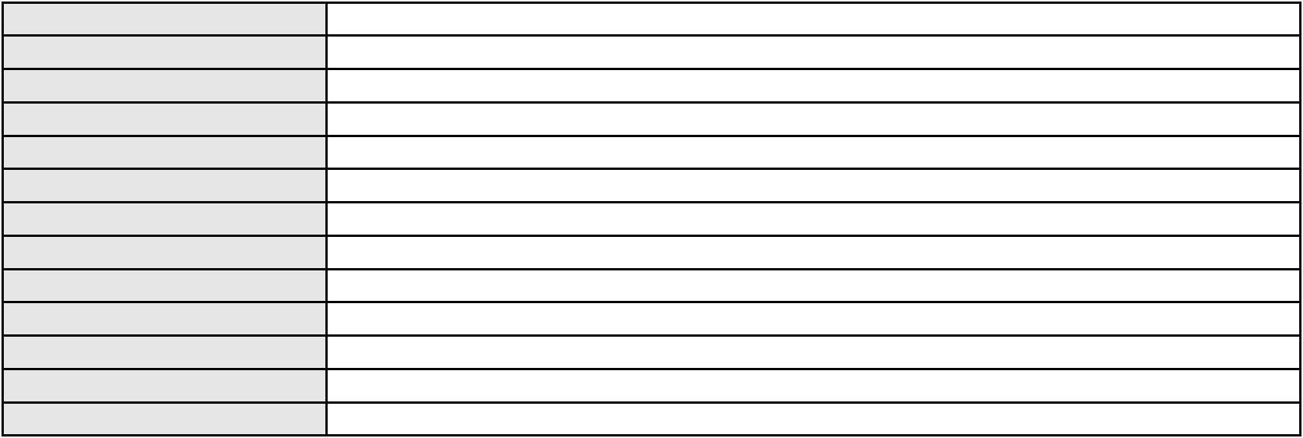

Processo
0050426-64.2020.8.06.0101
Órgão julgador colegiado
Relator
3ª Câmara de Direito Privado
RAIMUNDO NONATO SILVA SANTOS
APELAÇÃO CÍVEL
Classe judicial
Assunto principal
Polo ativo
Rescisão do contrato e devolução do dinheiro
MARIA ELIENE SOUSA SILVA
WESLEY MARINHO CORDEIRO - (CE27577-A)
BANCO DAYCOVAL S/A
Advogado(s) - Polo ativo
Polo passivo
Advogado(s) - Polo passivo MARINA BASTOS DA PORCIUNCULA BENGHI - (CE32401-A)
Terceiros Não informado
Voto proferido pelo relator Voto não liberado
Processo
0225858-67.2024.8.06.0001
Número de ordem
Órgão julgador
Órgão julgador colegiado
Relator
5
1º Gabinete da 3ª Câmara de Direito Privado
3ª Câmara de Direito Privado
RAIMUNDO NONATO SILVA SANTOS
APELAÇÃO CÍVEL
Classe judicial
Assunto principal
Polo ativo
PASEP
FRANCISCO DOMINGOS DE SOUZA
Advogado(s) - Polo ativo
LEANDRO DUARTE VASQUES - (CE10698-A)
ANTONIO DE HOLANDA CAVALCANTE SEGUNDO - (CE21999-A)
Polo passivo
BANCO DO BRASIL SA
Advogado(s) - Polo passivo DAVID SOMBRA PEIXOTO - (CE16477-A)
Terceiros Não informado
Voto proferido pelo relator Voto não liberado
Processo
3000289-12.2025.8.06.0114
Número de ordem
Órgão julgador
Órgão julgador colegiado
Relator
6
1º Gabinete da 3ª Câmara de Direito Privado
3ª Câmara de Direito Privado
RAIMUNDO NONATO SILVA SANTOS
APELAÇÃO CÍVEL
Classe judicial
Assunto principal
Polo ativo
Indenização por Dano Moral
VICENTE LEANDRO DE LIMA
Advogado(s) - Polo ativo
JHYULLY CAVALCANTE BESERRA LEITE - (CE42362-A)
RENATO ALVES DE MELO - (CE29801-A)
JULIANA RIBEIRO PROCOPIO - (CE52620-A)
MARIA EUGENIA FILGUEIRAS MILFONT DE ALMEIDA - (CE52483-A)
VANESSA LIMA DE OLIVEIRA - (CE41177-A)
Polo passivo
BANCO BRADESCO S/A
Advogado(s) - Polo passivo THIAGO BARREIRA ROMCY - (CE23900-A)
Terceiros Não informado
Voto proferido pelo relator Voto não liberado
Processo
0205949-39.2024.8.06.0001
Número de ordem
Órgão julgador
Órgão julgador colegiado
Relator
7
1º Gabinete da 3ª Câmara de Direito Privado
3ª Câmara de Direito Privado
RAIMUNDO NONATO SILVA SANTOS
APELAÇÃO CÍVEL
Classe judicial
Assunto principal
Polo ativo
Prestação de Serviços
JOSE GUALBERTO DE OLIVEIRA
Advogado(s) - Polo ativo
LUIZ HENRIQUE DE MATOS MOURAO - (CE35270-A)
FERNANDO LEONEL DA SILVEIRA PEREIRA - (CE46009-A)
2
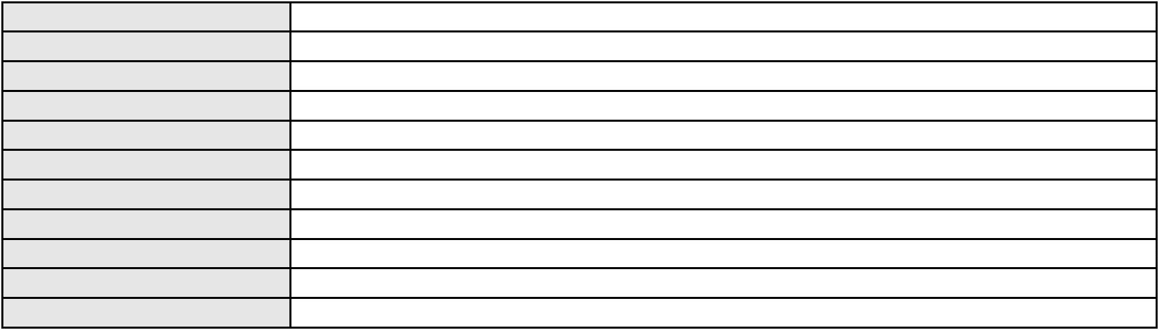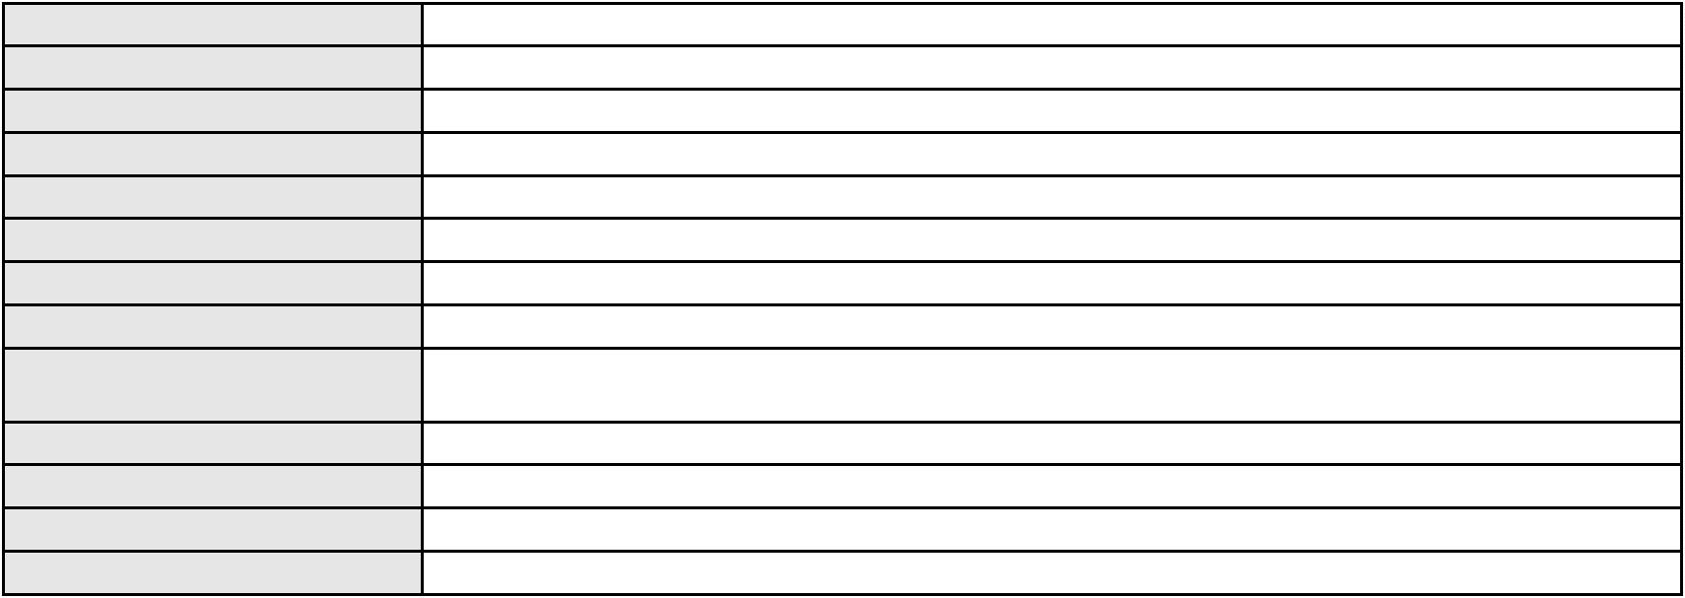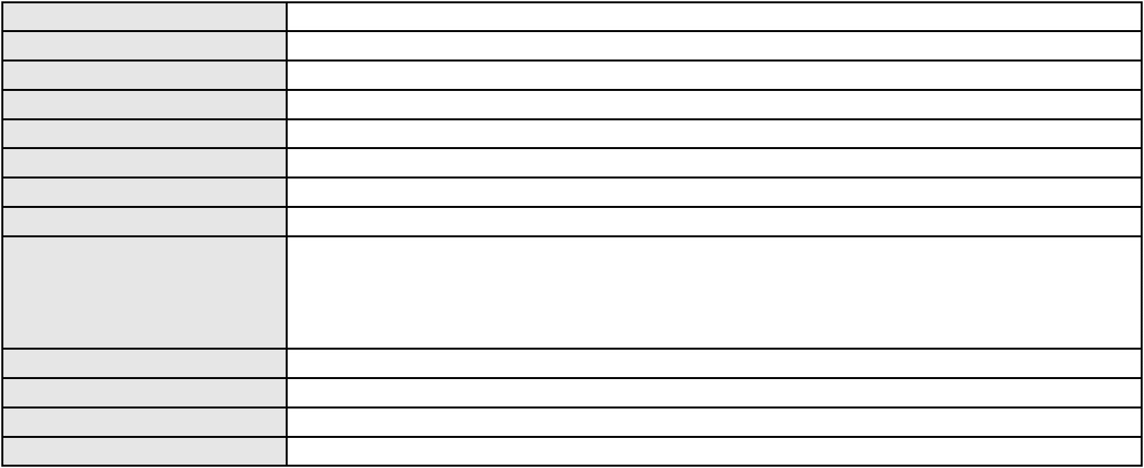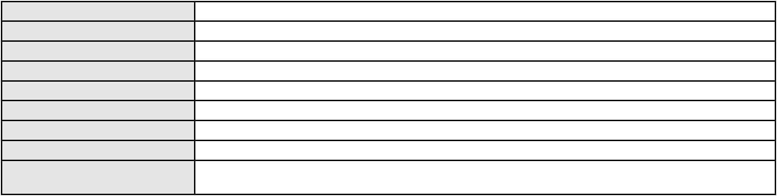

Processo
0205949-39.2024.8.06.0001
BANCO DO BRASIL SA
Polo passivo
Advogado(s) - Polo passivo NEI CALDERON - (CE33485-A)
Terceiros LIA LEITE GURGEL
Voto proferido pelo relator Voto não liberado
Processo
0194743-09.2016.8.06.0001
Número de ordem
Órgão julgador
Órgão julgador colegiado
Relator
8
1º Gabinete da 3ª Câmara de Direito Privado
3ª Câmara de Direito Privado
RAIMUNDO NONATO SILVA SANTOS
APELAÇÃO CÍVEL
Classe judicial
Assunto principal
Polo ativo
Interpretação / Revisão de Contrato
ANDRE BARBOSA COSTA LIMA
ICX - INDUSTRIA CERAMICA LTDA
Advogado(s) - Polo ativo
Polo passivo
PAULO ANDRE LIMA AGUIAR - (CE10630-A)
BANCO DO NORDESTE DO BRASIL SA
Advogado(s) - Polo passivo BRUNA MALVEIRA ARY MOTA - (CE29379-A)
Terceiros MINISTERIO PUBLICO DO ESTADO DO CEARA
Voto proferido pelo relator Voto não liberado
Processo
0621329-06.2025.8.06.0000
Número de ordem
Órgão julgador
Órgão julgador colegiado
Relator
9
1º Gabinete da 3ª Câmara de Direito Privado
3ª Câmara de Direito Privado
RAIMUNDO NONATO SILVA SANTOS
AGRAVO DE INSTRUMENTO
Inventário e Partilha
Classe judicial
Assunto principal
Polo ativo
ARTUR FORMIGHIERI NETO
KAROL WOJTYLA LIMA CARNEIRO - (CE17364-A)
Advogado(s) - Polo ativo
Polo passivo
SANDRA GIZELE FORMIGHIERI
ARISTIDES FORMIGHIERI JUNIOR
SAUL TULIO FORMIGHIERI
Advogado(s) - Polo passivo CRISTOPHER CAPPER MARIANO DE ALMEIDA - (AC3604)
Terceiros MINISTERIO PUBLICO DO ESTADO DO CEARA
Voto proferido pelo relator Voto não liberado
Processo
3002987-94.2024.8.06.0091
Número de ordem
Órgão julgador
Órgão julgador colegiado
Relator
10
1º Gabinete da 3ª Câmara de Direito Privado
3ª Câmara de Direito Privado
RAIMUNDO NONATO SILVA SANTOS
APELAÇÃO CÍVEL
Classe judicial
Assunto principal
Polo ativo
Fornecimento de medicamentos
CAIXA DE ASSISTENCIA DOS FUNCIONARIOS DO BANCO DO BRASIL
TARCISIO REBOUCAS PORTO JUNIOR - (CE7216-A)
MARIAR TEIXEIRA BRITO
Advogado(s) - Polo ativo
Polo passivo
Advogado(s) - Polo passivo DOGLAS NOGUEIRA DE OLIVEIRA - (CE32141-A)
RENAN LAVOR DE LIMA - (CE32157-A)
Terceiros
Não informado
Voto proferido pelo relator Voto não liberado
Processo
0261555-52.2024.8.06.0001
Número de ordem
Órgão julgador
11
1º Gabinete da 3ª Câmara de Direito Privado
3
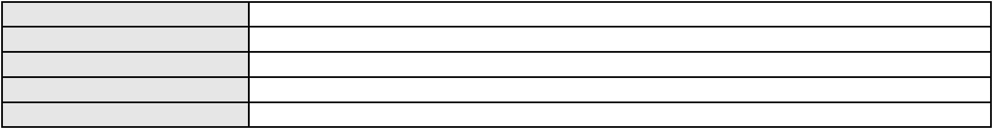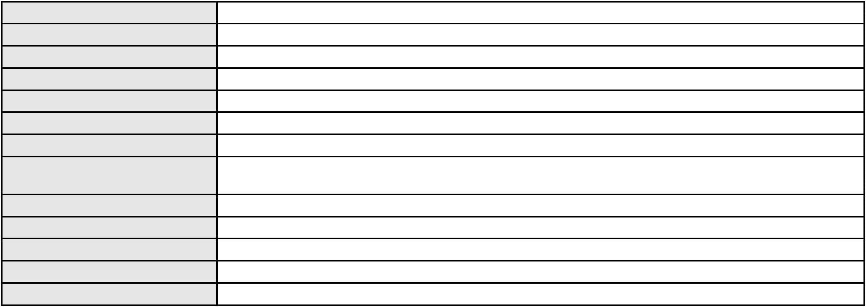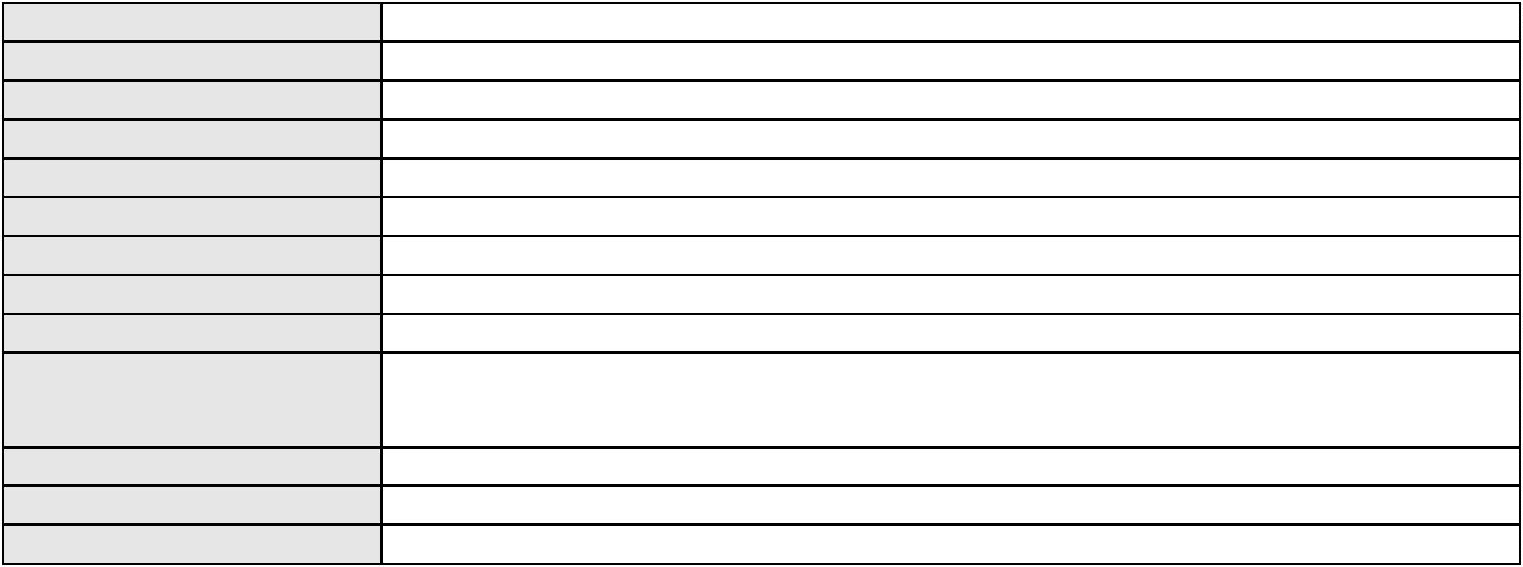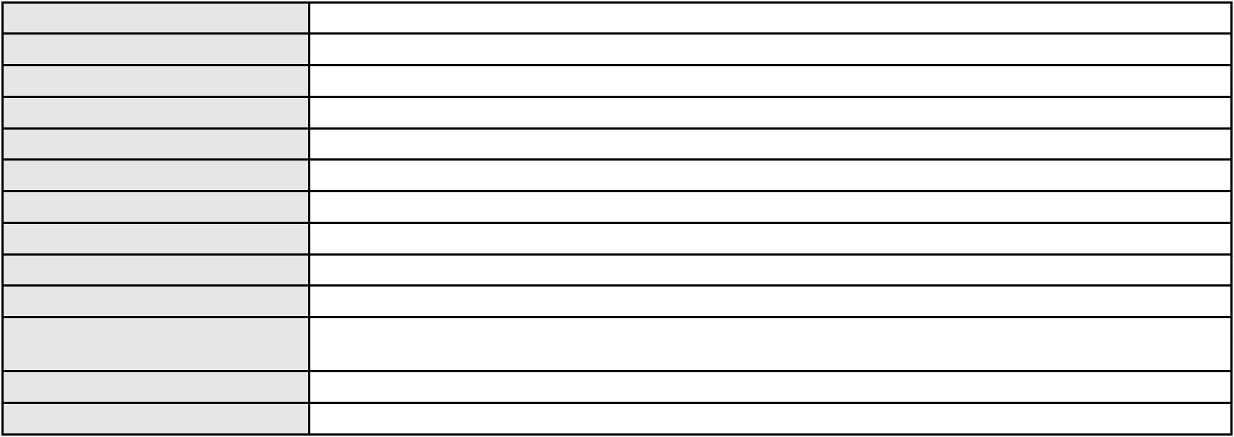

Processo
0261555-52.2024.8.06.0001
Órgão julgador colegiado
Relator
3ª Câmara de Direito Privado
RAIMUNDO NONATO SILVA SANTOS
APELAÇÃO CÍVEL
Classe judicial
Assunto principal
Polo ativo
Indenização por Dano Material
MARIA DE LOURDES DE SOUZA PEREIRA
JULIANA MATTOS MAGALHAES ROLIM - (CE12800-A)
BANCO DO BRASIL SA
Advogado(s) - Polo ativo
Polo passivo
Advogado(s) - Polo passivo WILSON SALES BELCHIOR - (CE17314-A)
Terceiros Não informado
Voto proferido pelo relator Voto não liberado
Processo
3043557-04.2024.8.06.0001
Número de ordem
Órgão julgador
Órgão julgador colegiado
Relator
12
1º Gabinete da 3ª Câmara de Direito Privado
3ª Câmara de Direito Privado
RAIMUNDO NONATO SILVA SANTOS
APELAÇÃO CÍVEL
Classe judicial
Assunto principal
Polo ativo
Alienação Fiduciária
BANCO PAN S.A.
Advogado(s) - Polo ativo
Polo passivo
ROBERTA BEATRIZ DO NASCIMENTO - (SP192649-A)
JONAS MENDONCA COSTA ALVES
Advogado(s) - Polo passivo LUIZ IATAGAN CAVALCANTE ROCHA - (CE25680-A)
Terceiros Não informado
Voto proferido pelo relator Voto não liberado
Processo
0000219-29.2018.8.06.0199
Número de ordem
Órgão julgador
Órgão julgador colegiado
Relator
13
1º Gabinete da 3ª Câmara de Direito Privado
3ª Câmara de Direito Privado
RAIMUNDO NONATO SILVA SANTOS
APELAÇÃO CÍVEL
Classe judicial
Assunto principal
Polo ativo
Penhora / Depósito/ Avaliação
JOSE DIAS FERNANDES
Advogado(s) - Polo ativo
Polo passivo
KARLOS RONEELY ROCHA FEITOSA - (CE23104-A)
BANCO DO BRASIL SA
BANCO DO BRASIL SA
Advogado(s) - Polo passivo DAVID SOMBRA PEIXOTO - (CE16477-A)
Terceiros Não informado
Voto proferido pelo relator Voto não liberado
Processo
3000958-24.2025.8.06.0160
Número de ordem
Órgão julgador
Órgão julgador colegiado
Relator
14
1º Gabinete da 3ª Câmara de Direito Privado
3ª Câmara de Direito Privado
RAIMUNDO NONATO SILVA SANTOS
APELAÇÃO CÍVEL
Classe judicial
Assunto principal
Polo ativo
Indenização por Dano Moral
RAIMUNDA NUNES PEREIRA
FRANCISCO LAECIO DE AGUIAR FILHO - (CE23633-A)
BANCO BRADESCO S/A
Advogado(s) - Polo ativo
Polo passivo
Advogado(s) - Polo passivo FRANCISCO SAMPAIO DE MENEZES JUNIOR - (CE9075-A)
Terceiros Não informado
4
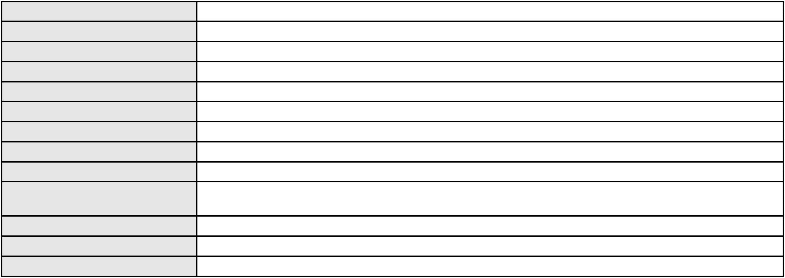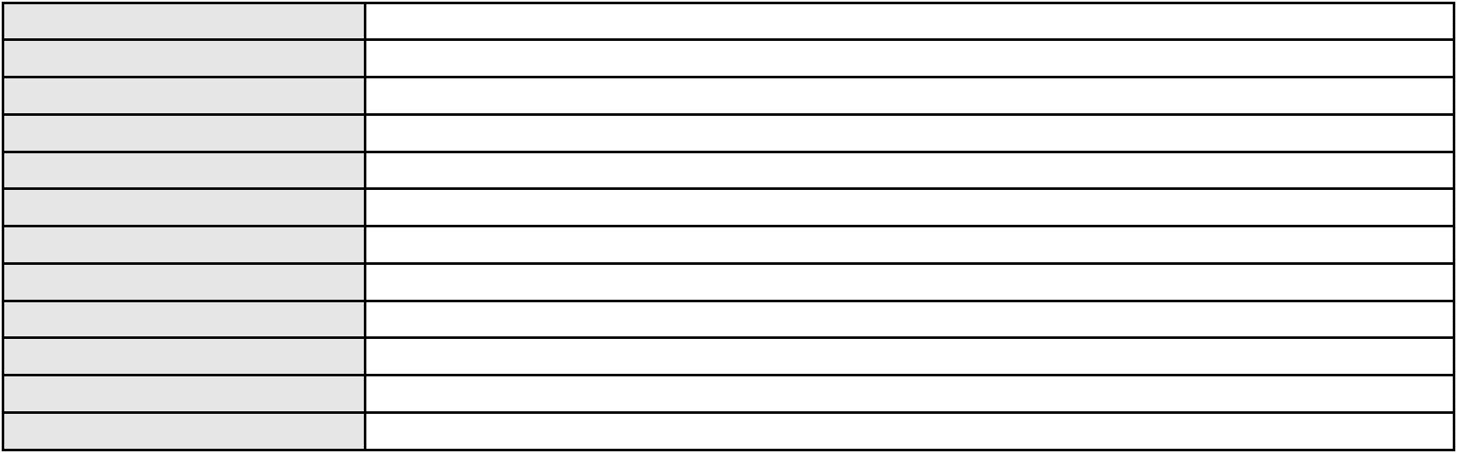

Processo
3000958-24.2025.8.06.0160
Voto proferido pelo relator Voto não liberado
Processo
0634860-96.2024.8.06.0000
Número de ordem
Órgão julgador
Órgão julgador colegiado
Relator
15
1º Gabinete da 3ª Câmara de Direito Privado
3ª Câmara de Direito Privado
RAIMUNDO NONATO SILVA SANTOS
AGRAVO DE INSTRUMENTO
Alimentos
Classe judicial
Assunto principal
Polo ativo
SAULO BERNARDO BARBOSA
ORLANDO AUGUSTO DA SILVA JUNIOR - (CE6324-A)
B. G. B.
Advogado(s) - Polo ativo
Polo passivo
Advogado(s) - Polo passivo MARCELE CAROLINE MACIEL DE ALENCAR - (CE18951-A)
Terceiros MINISTERIO PUBLICO DO ESTADO DO CEARA
Voto proferido pelo relator Voto não liberado
Processo
0202104-34.2024.8.06.0151
Número de ordem
Órgão julgador
Órgão julgador colegiado
Relator
16
1º Gabinete da 3ª Câmara de Direito Privado
3ª Câmara de Direito Privado
RAIMUNDO NONATO SILVA SANTOS
APELAÇÃO CÍVEL
Classe judicial
Assunto principal
Polo ativo
Contratos de Consumo
FRANCISCO GOMES DA SILVA
Advogado(s) - Polo ativo
JOSE IDEMBERG NOBRE DE SENA - (CE14260-A)
MARLA ISEUDA DA SILVA BARROS - (CE34912-A)
Polo passivo
BANCO BMG SA
Advogado(s) - Polo passivo JOAO FRANCISCO ALVES ROSA - (BA17023-A)
Terceiros Não informado
Voto proferido pelo relator Voto não liberado
Processo
0203153-12.2023.8.06.0001
Número de ordem
Órgão julgador
Órgão julgador colegiado
Relator
17
1º Gabinete da 3ª Câmara de Direito Privado
3ª Câmara de Direito Privado
RAIMUNDO NONATO SILVA SANTOS
APELAÇÃO CÍVEL
Classe judicial
Assunto principal
Polo ativo
Alienação Fiduciária
BANCO ITAUCARD S.A.
Advogado(s) - Polo ativo
Polo passivo
CARLA CRISTINA LOPES SCORTECCI - (CE37139-A)
RAFAEL SAMPAIO DOMINGOS
Advogado(s) - Polo passivo GABRIEL MARCO PIMENTEL ARCHANJO DE OLIVEIRA - (CE41822-A)
PAULO ROBERTO LOPES JUNIOR - (CE46673-A)
Terceiros
Não informado
Voto proferido pelo relator Voto não liberado
Processo
0154827-60.2019.8.06.0001
Número de ordem
Órgão julgador
Órgão julgador colegiado
Relator
18
1º Gabinete da 3ª Câmara de Direito Privado
3ª Câmara de Direito Privado
RAIMUNDO NONATO SILVA SANTOS
APELAÇÃO CÍVEL
Classe judicial
Assunto principal
Efeito Suspensivo / Impugnação / Embargos à Execução
5
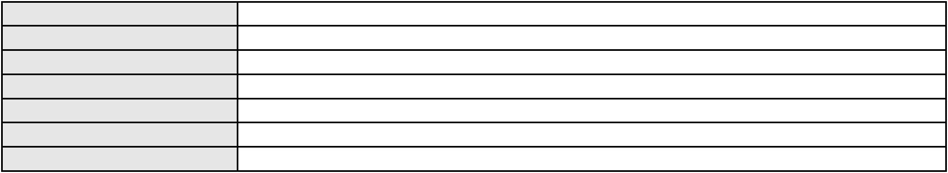

Processo
0154827-60.2019.8.06.0001
Polo ativo
RICARDO RODGER PEREIRA MORAIS
FRANCISCO MARCIO DA SILVA MOREIRA - (CE32169-A)
COPA ENERGIA DISTRIBUIDORA DE GAS S A
Advogado(s) - Polo ativo
Polo passivo
Advogado(s) - Polo passivo LEONARDO MENDES CRUZ - (SP401518-A)
Terceiros Não informado
Voto proferido pelo relator Voto não liberado
Processo
3004133-21.2025.8.06.0000
Número de ordem
Órgão julgador
Órgão julgador colegiado
Relator
19
1º Gabinete da 3ª Câmara de Direito Privado
3ª Câmara de Direito Privado
RAIMUNDO NONATO SILVA SANTOS
AGRAVO DE INSTRUMENTO
Seguro
Classe judicial
Assunto principal
Polo ativo
MARIA MEIRE MARINHEIRO DOS SANTOS BEZERRA
ANATOLE NOGUEIRA SOUSA - (CE22578)
BRADESCO VIDA E PREVIDENCIA S.A.
Advogado(s) - Polo ativo
Polo passivo
Advogado(s) - Polo passivo PAULO EDUARDO PRADO - (CE24314-A)
Terceiros Não informado
Voto proferido pelo relator Voto não liberado
Processo
0031873-75.2020.8.06.0001
Número de ordem
Órgão julgador
Órgão julgador colegiado
Relator
20
1º Gabinete da 3ª Câmara de Direito Privado
3ª Câmara de Direito Privado
RAIMUNDO NONATO SILVA SANTOS
APELAÇÃO CÍVEL
Classe judicial
Assunto principal
Polo ativo
Obrigação de Fazer / Não Fazer
CENTRO BRASILEIRO DE PESQUISA EM AVALIACAO E SELECAO E DE PROMOCAO
DE EVENTOS - CEBRASPE
Advogado(s) - Polo ativo
Polo passivo
DANIEL BARBOSA SANTOS - (DF13147-A)
ANTONIO ERINALDO ROCHA BARBOSA
BANCO DO NORDESTE DO BRASIL SA
Advogado(s) - Polo passivo LUCELIA DUARTE PORTELA - (CE20243-A)
Terceiros MINISTERIO PUBLICO DO ESTADO DO CEARA
Voto proferido pelo relator Voto não liberado
Processo
0253011-75.2024.8.06.0001
Número de ordem
Órgão julgador
Órgão julgador colegiado
Relator
21
1º Gabinete da 3ª Câmara de Direito Privado
3ª Câmara de Direito Privado
RAIMUNDO NONATO SILVA SANTOS
APELAÇÃO CÍVEL
Classe judicial
Assunto principal
Polo ativo
PASEP
TERCILIA MARIA CRISPIM NOGUEIRA DO SOUTO DUARTE
ELIZETE LOPES DA SILVA - (AM18334-A)
BANCO DO BRASIL SA
Advogado(s) - Polo ativo
Polo passivo
Advogado(s) - Polo passivo NEI CALDERON - (CE33485-A)
Terceiros Não informado
Voto proferido pelo relator Voto não liberado
Processo
0621159-39.2022.8.06.0000
22
Número de ordem
6
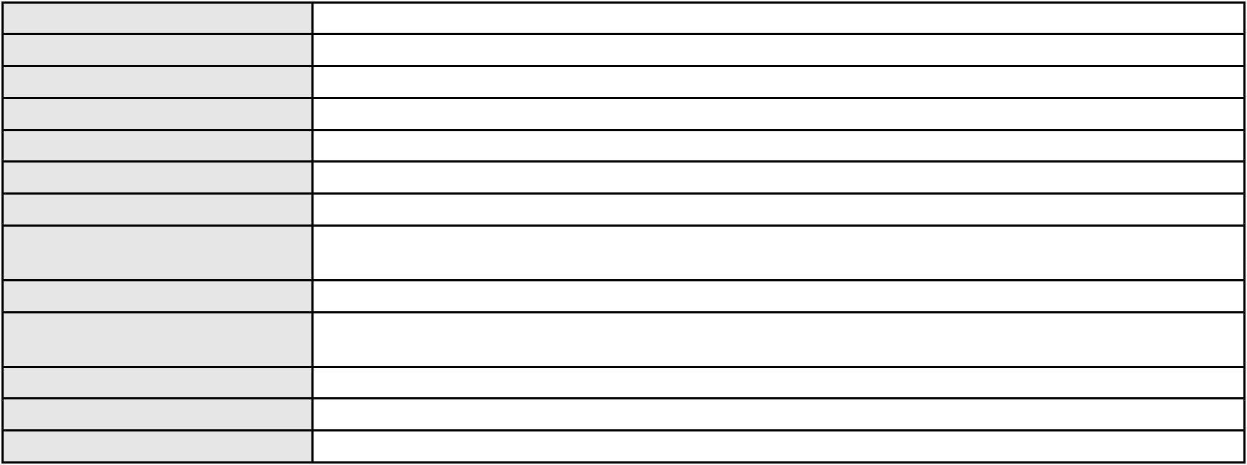

Processo
0621159-39.2022.8.06.0000
Órgão julgador
Órgão julgador colegiado
Relator
1º Gabinete da 3ª Câmara de Direito Privado
3ª Câmara de Direito Privado
RAIMUNDO NONATO SILVA SANTOS
Classe judicial
Assunto principal
Polo ativo
AGRAVO DE INSTRUMENTO
Inexequibilidade do Título / Inexigibilidade da Obrigação
ELKER PATRICIA LINS LUCIANO
Advogado(s) - Polo ativo
Polo passivo
MATHEUS CINTRA BEZERRA - (CE14849-A)
PODIUM COMERCIAL DE CAMINHOES E MAQUINAS PESADAS LTDA FALIDO
Advogado(s) - Polo passivo CICERO CHARLES SOUSA SOARES - (CE22960-A)
Terceiros MINISTERIO PUBLICO DO ESTADO DO CEARA
Voto proferido pelo relator Voto não liberado
Processo
3000002-16.2025.8.06.0513
Número de ordem
Órgão julgador
Órgão julgador colegiado
Relator
23
1º Gabinete da 3ª Câmara de Direito Privado
3ª Câmara de Direito Privado
RAIMUNDO NONATO SILVA SANTOS
AGRAVO DE INSTRUMENTO
Classe judicial
Assunto principal
Polo ativo
Propriedade Fiduciária
MARIA DO LIVRAMENTO DE ARAUJO MARQUES
FRANCISCO DANILO DE SOUZA LIMA - (CE19989-A)
ITAU UNIBANCO VEICULOS ADMINISTRADORA DE CONSORCIOS LTDA.
Advogado(s) - Polo ativo
Polo passivo
Advogado(s) - Polo passivo PEDRO ROBERTO ROMAO - (SP209551-A)
Terceiros Não informado
Voto proferido pelo relator Voto não liberado
Processo
0622926-10.2025.8.06.0000
Número de ordem
Órgão julgador
Órgão julgador colegiado
Relator
24
1º Gabinete da 3ª Câmara de Direito Privado
3ª Câmara de Direito Privado
RAIMUNDO NONATO SILVA SANTOS
AGRAVO DE INSTRUMENTO
Classe judicial
Assunto principal
Polo ativo
Contra a Administração da Justiça - Lei da Ação de Alimentos
SEBASTIAO RIPARDO LIRA NETO
GLEICE KELLY CHAGAS FERREIRA - (CE52795)
Advogado(s) - Polo ativo
Polo passivo
Gustavo Araujo Lira Representado Por Sua Genitora Sra. Maria de Jesus Araujo Lira
Ana Beatriz Araujo Lira Representada Por Sua Genitora Sra. Maria de Jesus Araujo Lira
Advogado(s) - Polo passivo Não informado
Terceiros
MINISTERIO PUBLICO DO ESTADO DO CEARA
Voto proferido pelo relator Voto não liberado
Processo
0103577-56.2017.8.06.0001
Número de ordem
Órgão julgador
Órgão julgador colegiado
Relator
25
1º Gabinete da 3ª Câmara de Direito Privado
3ª Câmara de Direito Privado
RAIMUNDO NONATO SILVA SANTOS
APELAÇÃO CÍVEL
Classe judicial
Assunto principal
Polo ativo
Indenização por Dano Moral
VIACAO PRINCESA DOS INHAMUNS LTDA
ANTONIO CLETO GOMES - (CE5864-A)
MARIA INES MARREIRO DOS SANTOS
Advogado(s) - Polo ativo
Polo passivo
Advogado(s) - Polo passivo WALDYR FRANCISCO DOS SANTOS SOBRINHO - (CE29442-A)
SANDOVAL FRANCISCO DOS SANTOS - (CE19207-A)
7
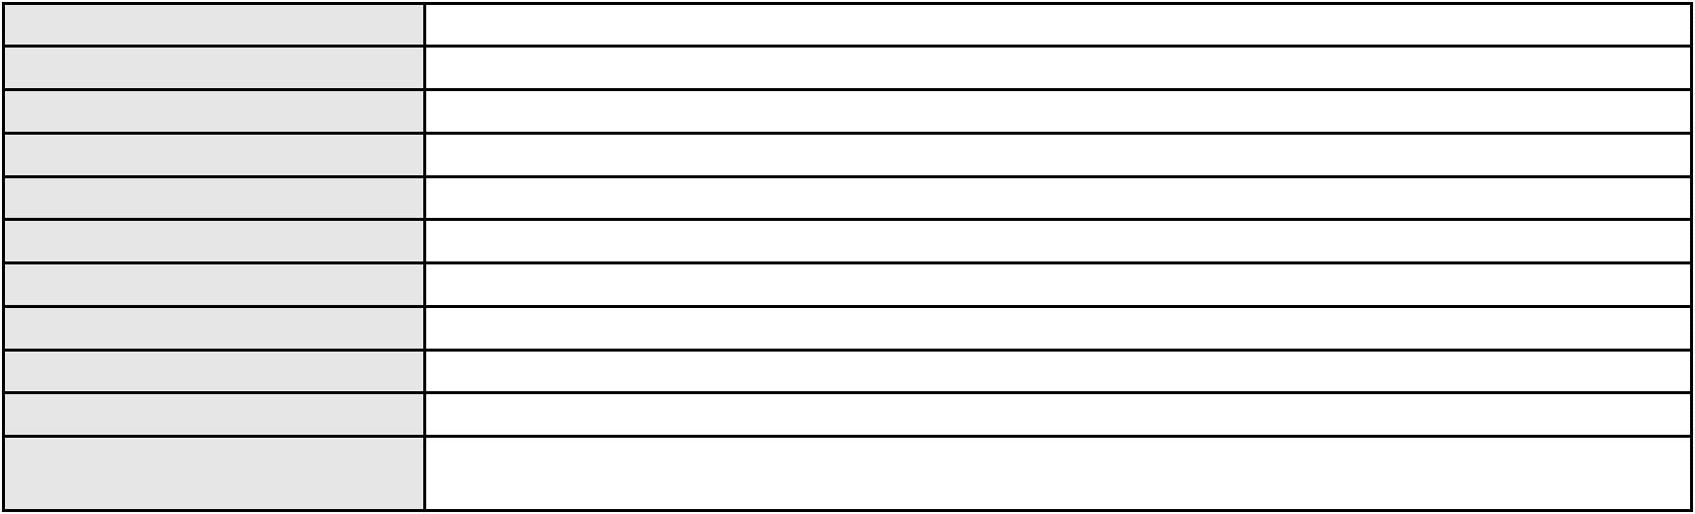

Processo
Terceiros
0103577-56.2017.8.06.0001
Não informado
Voto proferido pelo relator Não informado
Processo
3002691-26.2024.8.06.0171
Número de ordem
Órgão julgador
Órgão julgador colegiado
Relator
26
1º Gabinete da 3ª Câmara de Direito Privado
3ª Câmara de Direito Privado
RAIMUNDO NONATO SILVA SANTOS
APELAÇÃO CÍVEL
Classe judicial
Assunto principal
Polo ativo
Atualização de Conta
ANTONIA DA CONCEICAO LIMA MOTA
FRANCISCO ADRIANO LUZ NASCIMENTO - (CE16653-A)
BANCO DO BRASIL SA
Advogado(s) - Polo ativo
Polo passivo
Advogado(s) - Polo passivo NEI CALDERON - (CE33485-A)
Terceiros Não informado
Voto proferido pelo relator Voto não liberado
Processo
3000130-12.2025.8.06.0133
Número de ordem
Órgão julgador
Órgão julgador colegiado
Relator
27
1º Gabinete da 3ª Câmara de Direito Privado
3ª Câmara de Direito Privado
RAIMUNDO NONATO SILVA SANTOS
APELAÇÃO CÍVEL
Classe judicial
Assunto principal
Polo ativo
Indenização por Dano Moral
ANTONIA DA SILVA CONRADO
RAUL DE SOUZA MARTINS - (CE29863-A)
Advogado(s) - Polo ativo
Polo passivo
CONFEDERACAO NACIONAL DOS TRABALHADORES RURAIS AGRICULTORES E
AGRICULTORAS FAMILIARES
Advogado(s) - Polo passivo Não informado
Terceiros Não informado
Voto proferido pelo relator Voto não liberado
Processo
0200544-84.2023.8.06.0121
Número de ordem
Órgão julgador
Órgão julgador colegiado
Relator
28
1º Gabinete da 3ª Câmara de Direito Privado
3ª Câmara de Direito Privado
RAIMUNDO NONATO SILVA SANTOS
APELAÇÃO CÍVEL
Classe judicial
Assunto principal
Polo ativo
Defeito, nulidade ou anulação
FRANCISCO CONCEICAO FERREIRA
BANCO SANTANDER (BRASIL) S.A.
BANCO SANTANDER (BRASIL) S.A.
Advogado(s) - Polo ativo
Polo passivo
LUIZ CARLOS SILVA DE SOUSA - (CE43842-A)
LUIZ CARLOS SILVA DE SOUSA - (CE43842-A)
BANCO SANTANDER (BRASIL) S.A.
BANCO SANTANDER (BRASIL) S.A.
FRANCISCO CONCEICAO FERREIRA
Advogado(s) - Polo passivo DIEGO MONTEIRO BAPTISTA - (RJ153999-A)
DIEGO MONTEIRO BAPTISTA - (RJ153999-A)
Terceiros
Não informado
Voto proferido pelo relator Não informado
Processo
0200337-36.2024.8.06.0029
Número de ordem
Órgão julgador
29
1º Gabinete da 3ª Câmara de Direito Privado
8
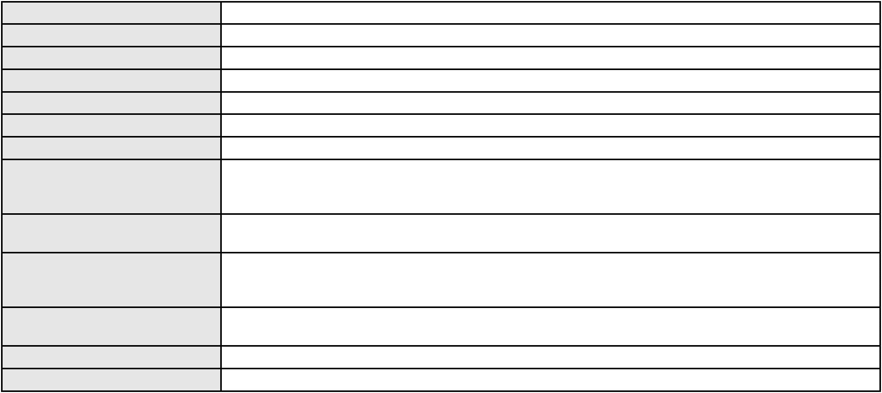

Processo
0200337-36.2024.8.06.0029
Órgão julgador colegiado
Relator
3ª Câmara de Direito Privado
RAIMUNDO NONATO SILVA SANTOS
APELAÇÃO CÍVEL
Classe judicial
Assunto principal
Polo ativo
Inclusão Indevida em Cadastro de Inadimplentes
ANTONIA LEONTINA FILHA LIMA
WANDIBERG PINHEIRO DA SILVA - (PB24151-A)
BANCO PAN S.A.
Advogado(s) - Polo ativo
Polo passivo
Advogado(s) - Polo passivo ANTONIO DE MORAES DOURADO NETO - (CE30142-A)
Terceiros
JAMILA MAFRA SENA DE SANTANA
SEBASTIAO PEREIRA FILHO
Voto proferido pelo relator Voto não liberado
Processo
3000603-39.2024.8.06.0066
Número de ordem
Órgão julgador
Órgão julgador colegiado
Relator
30
1º Gabinete da 3ª Câmara de Direito Privado
3ª Câmara de Direito Privado
RAIMUNDO NONATO SILVA SANTOS
APELAÇÃO CÍVEL
Classe judicial
Assunto principal
Polo ativo
Indenização por Dano Moral
MARIA LADAINA FERREIRA DE FIGUEIREDO
Advogado(s) - Polo ativo
JHYULLY CAVALCANTE BESERRA LEITE - (CE42362-A)
RENATO ALVES DE MELO - (CE29801-A)
MARIA EUGENIA FILGUEIRAS MILFONT DE ALMEIDA - (CE52483-A)
JULIANA RIBEIRO PROCOPIO - (CE52620-A)
VANESSA LIMA DE OLIVEIRA - (CE41177-A)
Polo passivo
ABRASPREV ASSOCIACAO BRASILEIRA DOS CONTRIBUINTES DO REGIME GERAL
DA PREVIDENCIA SOCIAL
Advogado(s) - Polo passivo ANDERSON DE ALMEIDA FREITAS - (DF22748-A)
THAIS GRAZIELLE SANTOS VIEIRA - (MG176204-A)
Terceiros
Não informado
Voto proferido pelo relator Voto não liberado
Processo
3011488-79.2025.8.06.0001
Número de ordem
Órgão julgador
Órgão julgador colegiado
Relator
31
1º Gabinete da 3ª Câmara de Direito Privado
3ª Câmara de Direito Privado
RAIMUNDO NONATO SILVA SANTOS
APELAÇÃO CÍVEL
Classe judicial
Assunto principal
Polo ativo
Direito de Imagem
EDMILSON ALVES DA SILVA
JORGE CORREIA LIMA SANTIAGO - (PE25278-A)
BANCO DO BRASIL SA
Advogado(s) - Polo ativo
Polo passivo
Advogado(s) - Polo passivo NEI CALDERON - (CE33485-A)
Terceiros Não informado
Voto proferido pelo relator Voto não liberado
Processo
0200321-45.2024.8.06.0106
Número de ordem
Órgão julgador
Órgão julgador colegiado
Relator
32
1º Gabinete da 3ª Câmara de Direito Privado
3ª Câmara de Direito Privado
RAIMUNDO NONATO SILVA SANTOS
APELAÇÃO CÍVEL
Classe judicial
Assunto principal
Polo ativo
Empréstimo consignado
JOAO DOS SANTOS MAIA
9
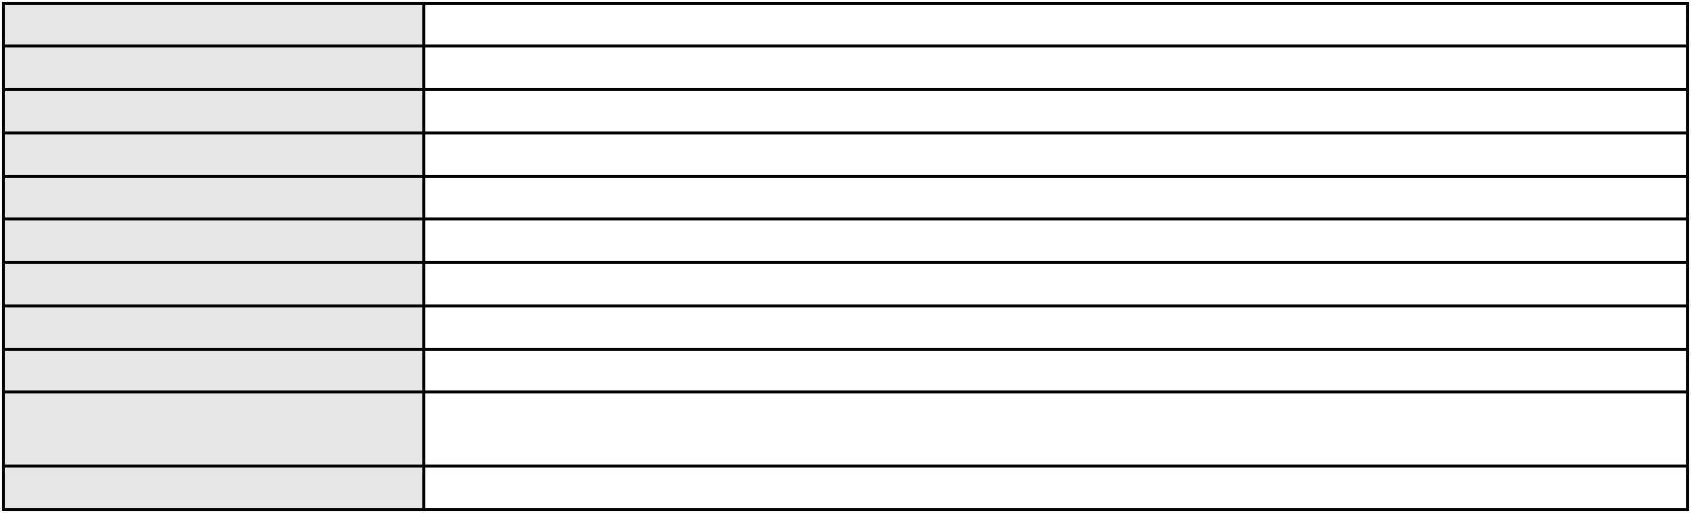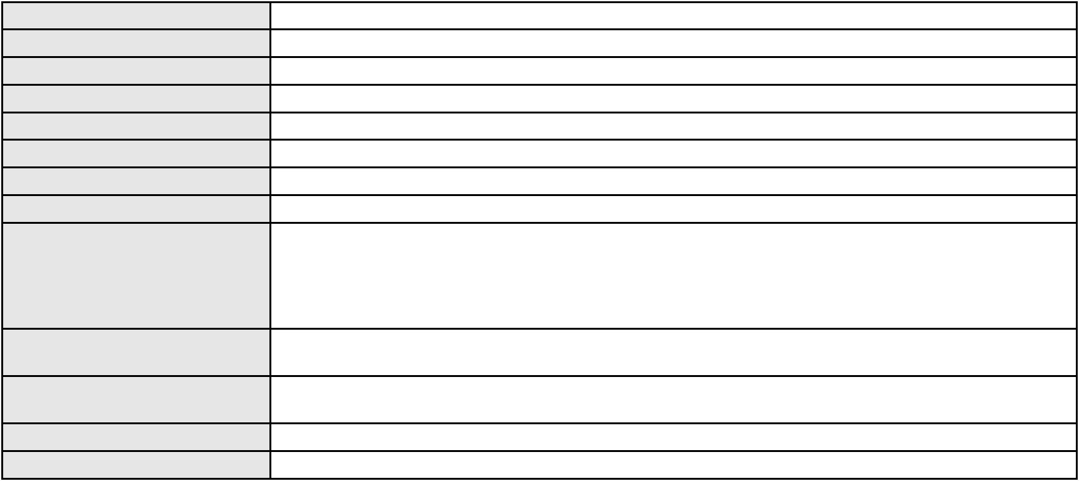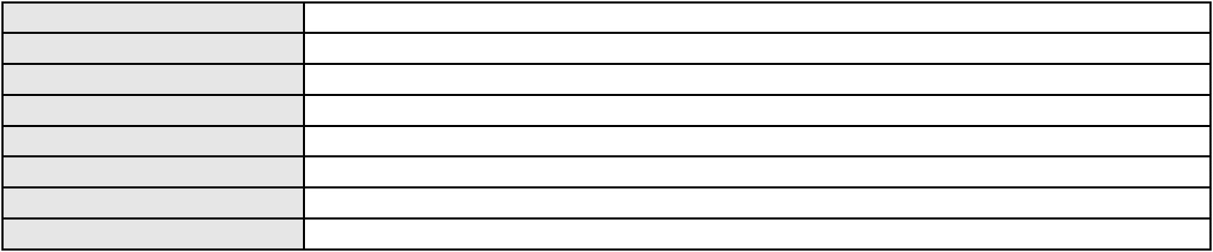

Processo
0200321-45.2024.8.06.0106
GUSTAVO PINHEIRO DAVI - (GO44566-A)
BANCO BMG SA
Advogado(s) - Polo ativo
Polo passivo
Advogado(s) - Polo passivo FELIPE GAZOLA VIEIRA MARQUES - (CE30071-A)
Terceiros Não informado
Voto proferido pelo relator Não informado
Processo
0250676-83.2024.8.06.0001
Número de ordem
Órgão julgador
Órgão julgador colegiado
Relator
33
1º Gabinete da 3ª Câmara de Direito Privado
3ª Câmara de Direito Privado
RAIMUNDO NONATO SILVA SANTOS
APELAÇÃO CÍVEL
Classe judicial
Assunto principal
Polo ativo
PASEP
RAIMUNDO GONZAGA DA SILVA
RICARDO IBIAPINA LIMA - (CE6920-A)
BANCO DO BRASIL S.A.
Advogado(s) - Polo ativo
Polo passivo
Advogado(s) - Polo passivo NEI CALDERON - (CE33485-A)
Terceiros Não informado
Voto proferido pelo relator Não informado
Processo
0202400-12.2024.8.06.0101
Número de ordem
Órgão julgador
Órgão julgador colegiado
Relator
34
1º Gabinete da 3ª Câmara de Direito Privado
3ª Câmara de Direito Privado
RAIMUNDO NONATO SILVA SANTOS
APELAÇÃO CÍVEL
Classe judicial
Assunto principal
Polo ativo
Fornecimento de Energia Elétrica
KEME MARA SOUSA DA COSTA
COMPANHIA ENERGETICA DO CEARA
Advogado(s) - Polo ativo
Polo passivo
MACKSON BRAGA BARBOSA - (CE31841-A)
MACKSON BRAGA BARBOSA - (CE31841-A)
COMPANHIA ENERGETICA DO CEARA
KEME MARA SOUSA DA COSTA
Advogado(s) - Polo passivo ANTONIO CLETO GOMES - (CE5864-A)
ANTONIO CLETO GOMES - (CE5864-A)
Terceiros
Não informado
Voto proferido pelo relator Voto não liberado
Processo
0003391-04.2000.8.06.0136
Número de ordem
Órgão julgador
Órgão julgador colegiado
Relator
35
1º Gabinete da 3ª Câmara de Direito Privado
3ª Câmara de Direito Privado
RAIMUNDO NONATO SILVA SANTOS
APELAÇÃO CÍVEL
Classe judicial
Assunto principal
Polo ativo
Nulidade - Intimação Sem Observância das Prescrições Legais
BANCO BRADESCO S/A
Advogado(s) - Polo ativo
Polo passivo
OSIRIS ANTINOLFI FILHO - (RS22189-A)
FRANCISCO JOSE CUNHA DE QUEIROZ
Advogado(s) - Polo passivo SERGIO QUEZADO GURGEL E SILVA - (CE28561-A)
MARCELA LEOPOLDINA QUEZADO GURGEL E SILVA - (CE18971-A)
SERGIO GURGEL CARLOS DA SILVA - (CE2799-A)
Terceiros
MINISTERIO PUBLICO DO ESTADO DO CEARA
Voto proferido pelo relator Não informado
10
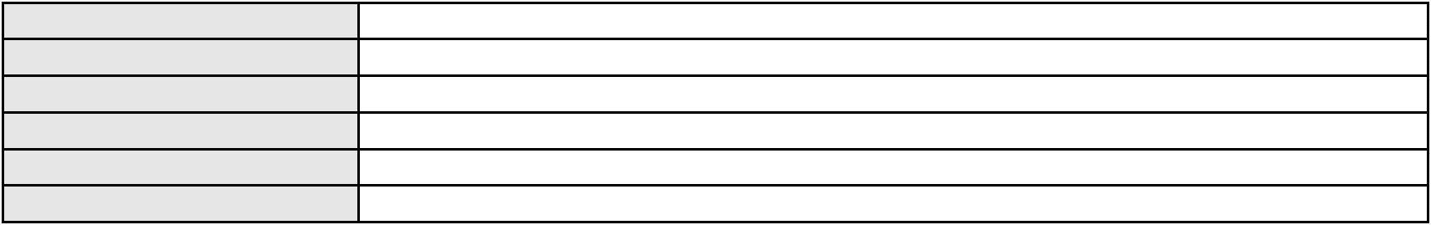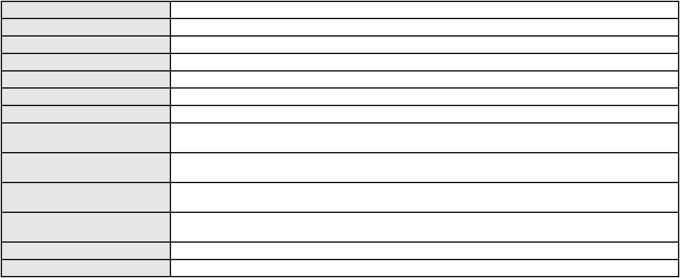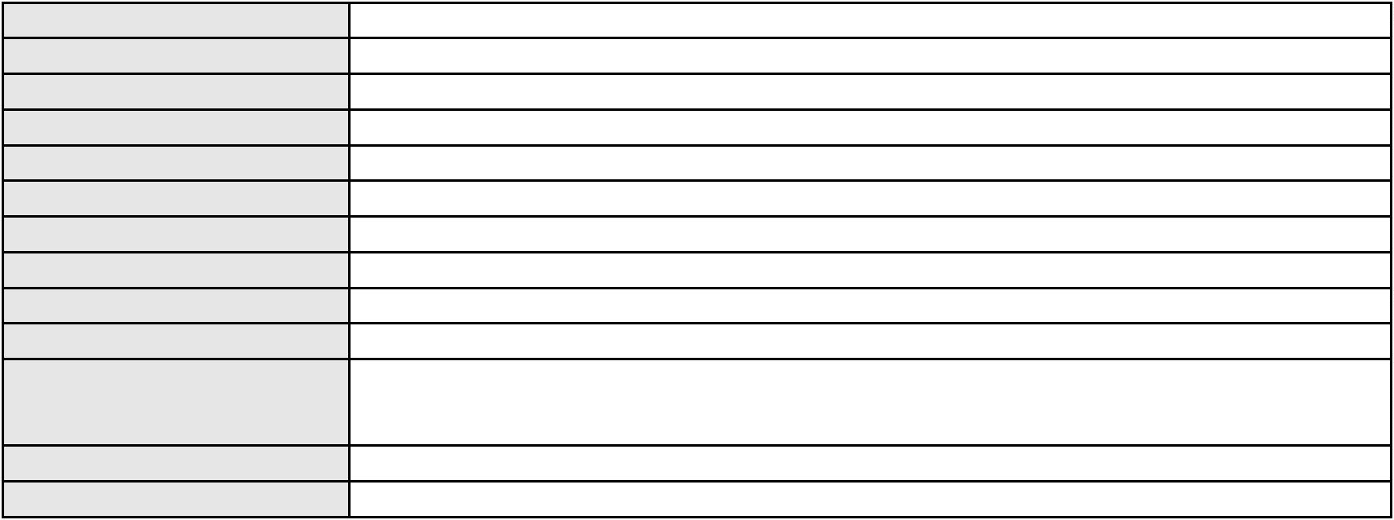

Processo
0267519-26.2024.8.06.0001
36
Número de ordem
Órgão julgador
Órgão julgador colegiado
Relator
1º Gabinete da 3ª Câmara de Direito Privado
3ª Câmara de Direito Privado
RAIMUNDO NONATO SILVA SANTOS
APELAÇÃO CÍVEL
Classe judicial
Assunto principal
Polo ativo
Liberação de Conta
MARIA DE LOURDES JORGE ALCANTARA
VICTOR BESSA SILVA DE OLIVEIRA - (CE41019-A)
BANCO DO BRASIL SA
Advogado(s) - Polo ativo
Polo passivo
Advogado(s) - Polo passivo DAVID SOMBRA PEIXOTO - (CE16477-A)
Terceiros Não informado
Voto proferido pelo relator Voto não liberado
Processo
0202151-20.2023.8.06.0029
Número de ordem
Órgão julgador
Órgão julgador colegiado
Relator
37
1º Gabinete da 3ª Câmara de Direito Privado
3ª Câmara de Direito Privado
RAIMUNDO NONATO SILVA SANTOS
APELAÇÃO CÍVEL
Classe judicial
Assunto principal
Polo ativo
Contratos de Consumo
JOSEFA ALVES DE SOUZA
Advogado(s) - Polo ativo
VICENTE PEREIRA DE ARAUJO JUNIOR - (CE32897-A)
FRANCISCO AUGUSTO OLIVEIRA PAES DE ANDRADE - (CE38088-A)
FRANCISCO REGIOS PEREIRA NETO - (CE25034-A)
Polo passivo
BANCO C6 CONSIGNADO
Advogado(s) - Polo passivo FERNANDA RAFAELLA OLIVEIRA DE CARVALHO - (PE32766-A)
Terceiros Não informado
Voto proferido pelo relator Não informado
Processo
0246742-88.2022.8.06.0001
Número de ordem
Órgão julgador
Órgão julgador colegiado
Relator
38
1º Gabinete da 3ª Câmara de Direito Privado
3ª Câmara de Direito Privado
RAIMUNDO NONATO SILVA SANTOS
APELAÇÃO CÍVEL
Classe judicial
Assunto principal
Polo ativo
Bem de Família Legal
LUCAS DE QUEIROZ FERNANDES
Advogado(s) - Polo ativo
RENATA PINTO COELHO - (CE23296-A)
YARA DE SOUSA DA SILVA - (CE22518-A)
Polo passivo
MARIA CELIA MARTINS EVANGELISTA
Advogado(s) - Polo passivo Não informado
Terceiros ALVARO LUIZ AZEVEDO FERREIRA
AURINETE DOS SANTOS LEAL BARBOZA
RUAN FELIPPE RORIGUES DE MATOS
FRANCISCO ROBERTO BEZERRA PAULO
MINISTERIO PUBLICO DO ESTADO DO CEARA
Curadoria Especial de Ausentes da Defensoria Publica
Voto proferido pelo relator Voto não liberado
Processo
0250017-74.2024.8.06.0001
Número de ordem
Órgão julgador
Órgão julgador colegiado
Relator
39
1º Gabinete da 3ª Câmara de Direito Privado
3ª Câmara de Direito Privado
RAIMUNDO NONATO SILVA SANTOS
11
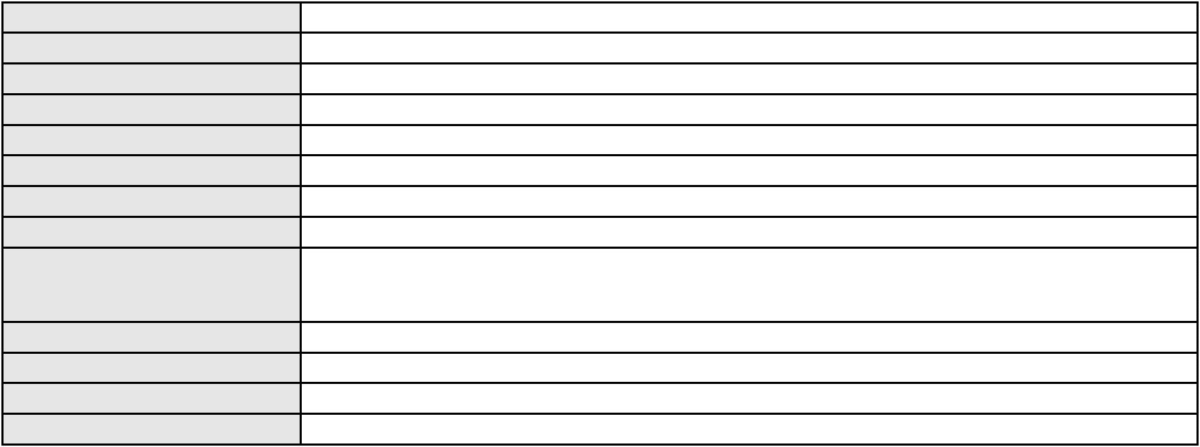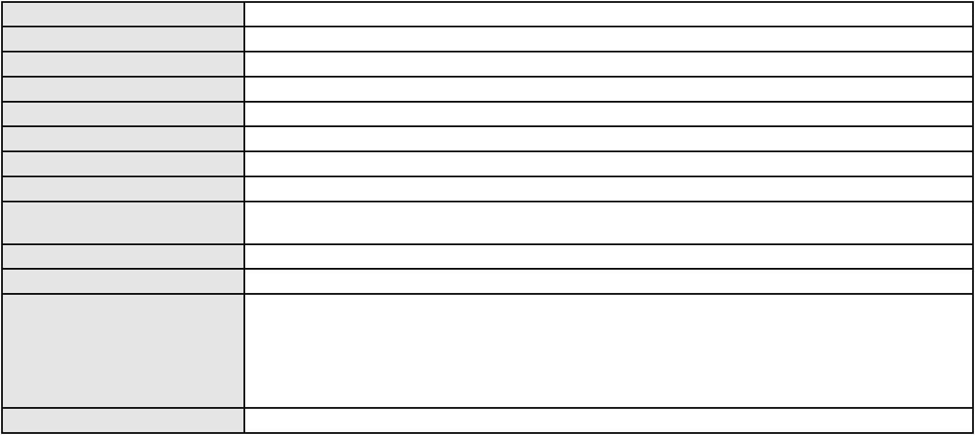

Processo
0250017-74.2024.8.06.0001
Classe judicial
Assunto principal
Polo ativo
APELAÇÃO CÍVEL
Obrigação de Fazer / Não Fazer
EDDY LINCOLLN FREITAS DE SOUZA
TAMARA DE FATIMA SANTOS CABRAL - (RN19238-A)
BANCO DO BRASIL SA
Advogado(s) - Polo ativo
Polo passivo
Advogado(s) - Polo passivo DAVID SOMBRA PEIXOTO - (CE16477-A)
Terceiros Não informado
Voto proferido pelo relator Voto não liberado
Processo
0201146-21.2024.8.06.0160
Número de ordem
Órgão julgador
Órgão julgador colegiado
Relator
40
1º Gabinete da 3ª Câmara de Direito Privado
3ª Câmara de Direito Privado
RAIMUNDO NONATO SILVA SANTOS
APELAÇÃO CÍVEL
Classe judicial
Assunto principal
Polo ativo
PASEP
MARIA BANDEIRA DE SOUSA LIMA
MANUELITO MELO MAGALHAES - (CE41127-A)
BANCO DO BRASIL SA
Advogado(s) - Polo ativo
Polo passivo
Advogado(s) - Polo passivo NEI CALDERON - (CE33485-A)
Terceiros Não informado
Voto proferido pelo relator Voto não liberado
Processo
0000524-36.2018.8.06.0062
Número de ordem
Órgão julgador
Órgão julgador colegiado
Relator
41
1º Gabinete da 3ª Câmara de Direito Privado
3ª Câmara de Direito Privado
RAIMUNDO NONATO SILVA SANTOS
APELAÇÃO CÍVEL
Classe judicial
Assunto principal
Polo ativo
Comodato
COMPANHIA ENERGETICA DO CEARA
ANTONIO CLETO GOMES - (CE5864-A)
Advogado(s) - Polo ativo
Polo passivo
CARLOS THADEU DE QUEIROZ ROCHA
A & A LOCACAO, ARRENDAMENTO DE IMOVEIS LTDA
Advogado(s) - Polo passivo JANINE ADEODATO ACCIOLY - (CE12376-A)
Terceiros Não informado
Voto proferido pelo relator Voto não liberado
Processo
0295838-72.2022.8.06.0001
Número de ordem
Órgão julgador
Órgão julgador colegiado
Relator
42
1º Gabinete da 3ª Câmara de Direito Privado
3ª Câmara de Direito Privado
RAIMUNDO NONATO SILVA SANTOS
APELAÇÃO CÍVEL
Classe judicial
Assunto principal
Polo ativo
Despejo por Denúncia Vazia
FLORIDA BAR RESTAURANTE E CHURRASCARIA LTDA
MARIA CHRISTINA CAVALCANTE SA
Advogado(s) - Polo ativo
Polo passivo
Não informado
ASSOCIACAO REG DA CARIDADE DE S VICENTE DE PAULO DO CE
Advogado(s) - Polo passivo TICIANA MARINHO TIMBO QUEIROZ - (CE19251-A)
EDER CAVALCANTE RODRIGUES - (CE18999-A)
THIAGO FIGUEIREDO FUJITA - (CE18776-A)
MARCOS ANTONIO CABRAL FEITOSA FILHO - (CE20062-A)
12
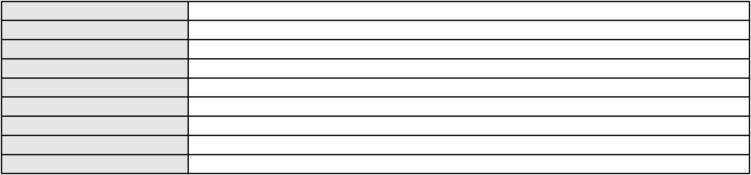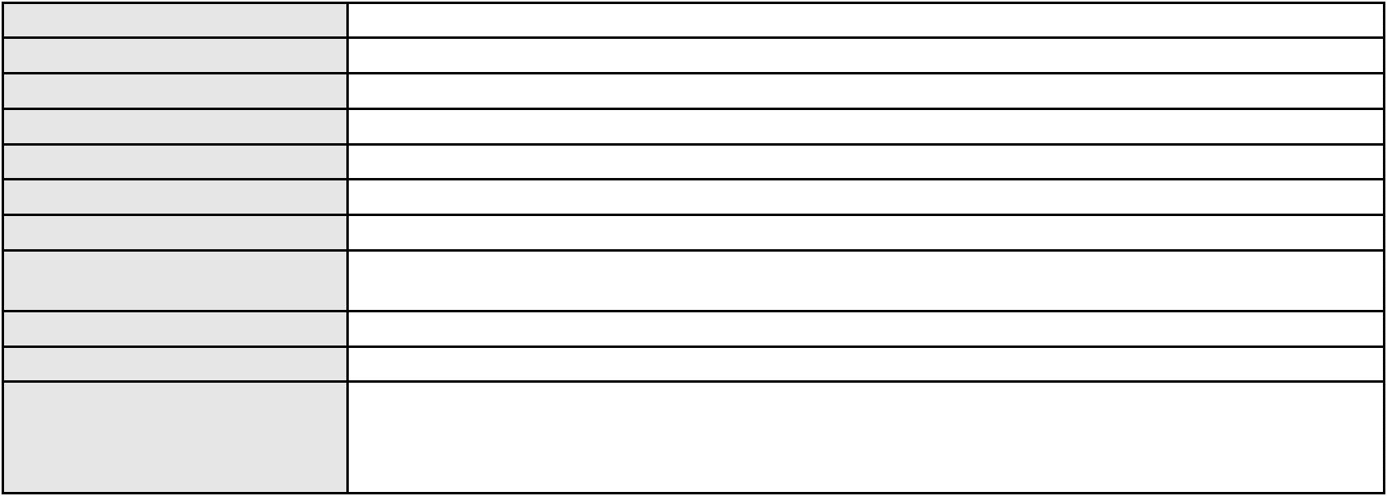

Processo
Terceiros
0295838-72.2022.8.06.0001
JOSE FERNANDO SALES BARROS
Joselane Araujo Silva
IRANETE BALBINO GUIMARAES E SILVA
Voto proferido pelo relator Voto não liberado
Processo
0201782-85.2023.8.06.0171
Número de ordem
Órgão julgador
Órgão julgador colegiado
Relator
43
1º Gabinete da 3ª Câmara de Direito Privado
3ª Câmara de Direito Privado
RAIMUNDO NONATO SILVA SANTOS
APELAÇÃO CÍVEL
Classe judicial
Assunto principal
Polo ativo
Contratos de Consumo
PEDRO ANTONIO DE SOUSA
FERNANDA LIRA DE SOUSA - (CE50067-A)
CREFISA SA CREDITO FINANCIAMENTO E INVESTIMENTOS
Advogado(s) - Polo ativo
Polo passivo
Advogado(s) - Polo passivo LAZARO JOSE GOMES JUNIOR - (MS8125-A)
Terceiros Não informado
Voto proferido pelo relator Não informado
Processo
0039355-60.2009.8.06.0001
Número de ordem
Órgão julgador
Órgão julgador colegiado
Relator
44
1º Gabinete da 3ª Câmara de Direito Privado
3ª Câmara de Direito Privado
RAIMUNDO NONATO SILVA SANTOS
APELAÇÃO CÍVEL
Classe judicial
Assunto principal
Polo ativo
Perdas e Danos
COMPANHIA ENERGETICA DO CEARA
ANTONIO CLETO GOMES - (CE5864-A)
JULIA RODRIGUES DOS SANTOS
Advogado(s) - Polo ativo
Polo passivo
Advogado(s) - Polo passivo RODRIGO MACEDO DE CARVALHO - (CE15470-A)
RUI BARROS LEAL FARIAS - (CE16411-A)
MIGUEL ROCHA NASSER HISSA - (CE15469-A)
JOSE FROTA CARNEIRO NETO - (CE19603-A)
Terceiros
Não informado
Voto proferido pelo relator Voto não liberado
Processo
3000690-45.2024.8.06.0114
Número de ordem
Órgão julgador
Órgão julgador colegiado
Relator
45
1º Gabinete da 3ª Câmara de Direito Privado
3ª Câmara de Direito Privado
RAIMUNDO NONATO SILVA SANTOS
APELAÇÃO CÍVEL
Classe judicial
Assunto principal
Polo ativo
Indenização por Dano Moral
FRANCISCA VITORINO PINTO
Advogado(s) - Polo ativo
MARIA EUGENIA FILGUEIRAS MILFONT DE ALMEIDA - (CE52483-A)
JHYULLY CAVALCANTE BESERRA LEITE - (CE42362-A)
RENATO ALVES DE MELO - (CE29801-A)
JULIANA RIBEIRO PROCOPIO - (CE52620-A)
Polo passivo
BANCO BRADESCO S/A
Advogado(s) - Polo passivo THIAGO BARREIRA ROMCY - (CE23900-A)
Terceiros Não informado
Voto proferido pelo relator Voto não liberado
Processo
0200914-04.2023.8.06.0173
46
Número de ordem
13
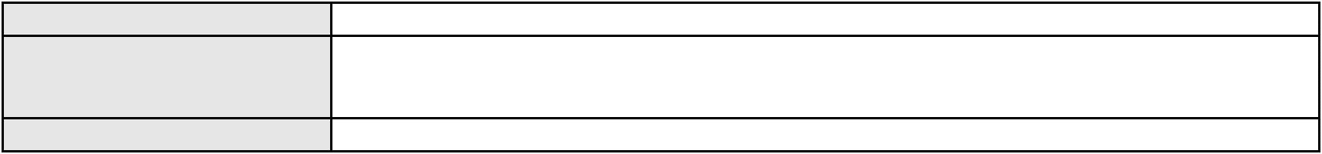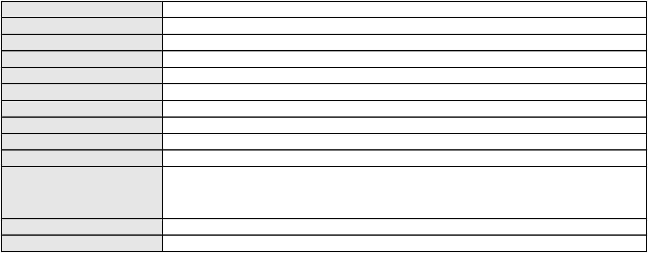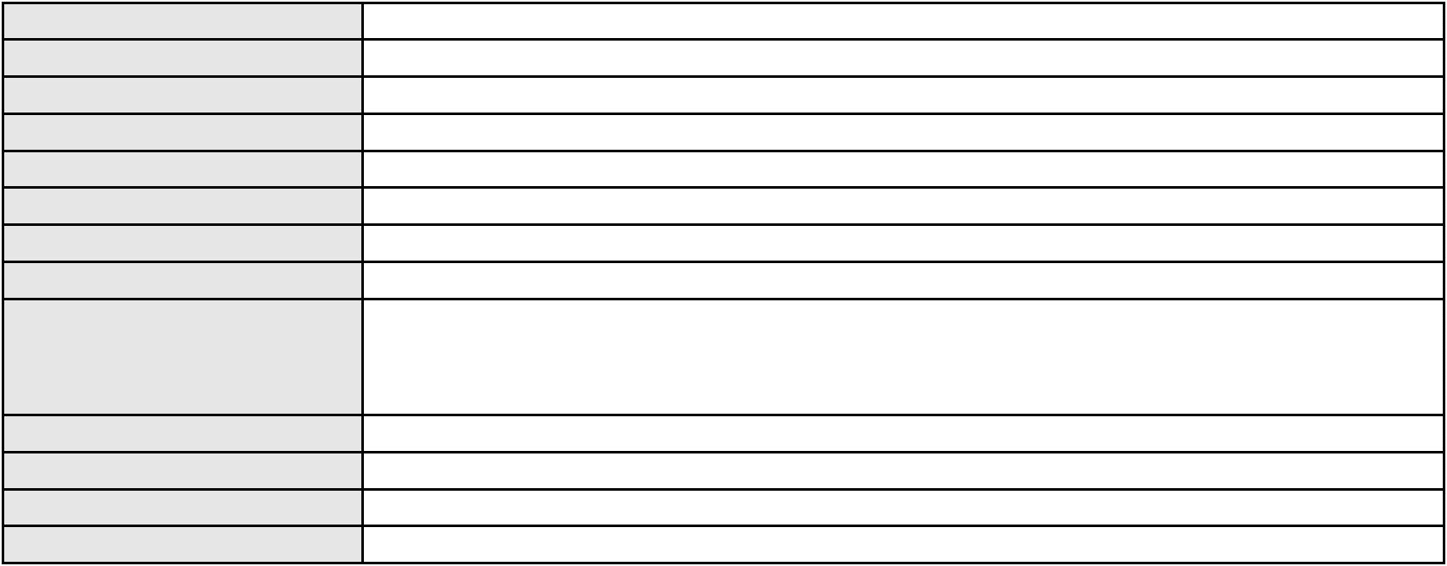

Processo
0200914-04.2023.8.06.0173
Órgão julgador
Órgão julgador colegiado
Relator
1º Gabinete da 3ª Câmara de Direito Privado
3ª Câmara de Direito Privado
RAIMUNDO NONATO SILVA SANTOS
APELAÇÃO CÍVEL
Classe judicial
Assunto principal
Polo ativo
Contratos Bancários
BANCO DO NORDESTE DO BRASIL SA
RICARDO LOPES GODOY - (MG77167-A)
Advogado(s) - Polo ativo
Polo passivo
F A M FONTINELE CONFECCOES
MARIA CLESIA AGUIAR DIAS
JURANDIR MOREIRA FONTENELE
Advogado(s) - Polo passivo Não informado
Terceiros Não informado
Voto proferido pelo relator Voto não liberado
Processo
0277381-21.2024.8.06.0001
Número de ordem
Órgão julgador
Órgão julgador colegiado
Relator
47
1º Gabinete da 3ª Câmara de Direito Privado
3ª Câmara de Direito Privado
RAIMUNDO NONATO SILVA SANTOS
APELAÇÃO CÍVEL
Classe judicial
Assunto principal
Polo ativo
Indenização por Dano Material
ENEAS CALDAS FILHO
Advogado(s) - Polo ativo
Polo passivo
ENEAS CALDAS FILHO - (CE3035-A)
BANCO DO BRASIL SA
Advogado(s) - Polo passivo NEI CALDERON - (CE33485-A)
Terceiros Não informado
Voto proferido pelo relator Não informado
Processo
3043045-21.2024.8.06.0001
Número de ordem
Órgão julgador
Órgão julgador colegiado
Relator
48
1º Gabinete da 3ª Câmara de Direito Privado
3ª Câmara de Direito Privado
RAIMUNDO NONATO SILVA SANTOS
APELAÇÃO CÍVEL
Classe judicial
Assunto principal
Polo ativo
PASEP
RUY BEZERRA DE SOUZA
Advogado(s) - Polo ativo
GUILHERME CAMARAO PORTO - (CE27489-A)
MARKES RAFHAEL ALVES BARBOSA - (CE23473-A)
THIAGO PARENTE CAMARA - (CE27631-A)
Polo passivo
BANCO DO BRASIL S.A.
Advogado(s) - Polo passivo DAVID SOMBRA PEIXOTO - (CE16477-A)
Terceiros Não informado
Voto proferido pelo relator Voto não liberado
Processo
3000243-78.2025.8.06.0128
Número de ordem
Órgão julgador
Órgão julgador colegiado
Relator
49
1º Gabinete da 3ª Câmara de Direito Privado
3ª Câmara de Direito Privado
RAIMUNDO NONATO SILVA SANTOS
APELAÇÃO CÍVEL
Classe judicial
Assunto principal
Polo ativo
Atualização de Conta
MARIA JOSE EVANGELISTA COUTINHO
JOSE EVANGELISTA NETO - (CE48351-A)
Advogado(s) - Polo ativo
14
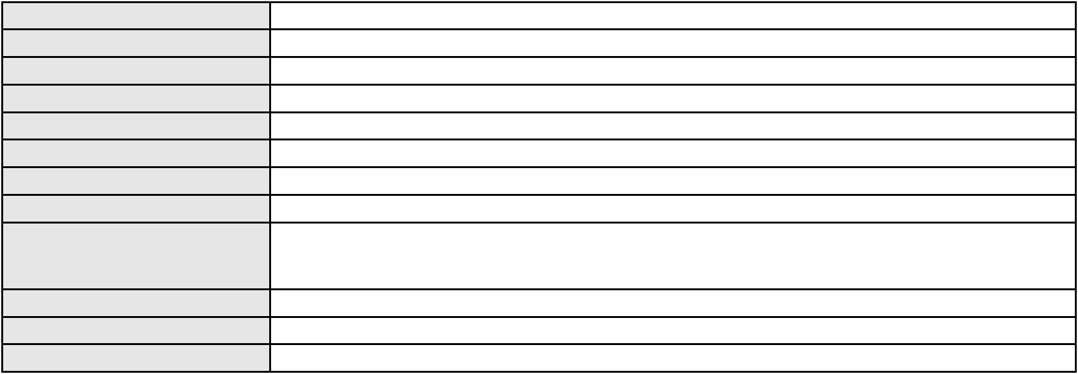

Processo
3000243-78.2025.8.06.0128
BANCO DO BRASIL SA
Polo passivo
Advogado(s) - Polo passivo NEI CALDERON - (CE33485-A)
Terceiros Não informado
Voto proferido pelo relator Voto não liberado
Processo
0185541-13.2013.8.06.0001
Número de ordem
Órgão julgador
Órgão julgador colegiado
Relator
50
1º Gabinete da 3ª Câmara de Direito Privado
3ª Câmara de Direito Privado
RAIMUNDO NONATO SILVA SANTOS
APELAÇÃO CÍVEL
Classe judicial
Assunto principal
Polo ativo
Atraso na Entrega do Imóvel
CAMERON CONSTRUTORA S/A
VALERIA PREVITERA DA SILVA - (CE11379-A)
ALBANIZA CAMURCA QUEIROZ
Advogado(s) - Polo ativo
Polo passivo
Advogado(s) - Polo passivo HERCULES SARAIVA DO AMARAL - (CE13643-A)
MARIA LILIANE PESSOA DE OLIVEIRA - (CE37247-A)
Terceiros
FARIAS E LUCENA ADVOGADOS ASSOCIADOS S/C
MINISTERIO PUBLICO DO ESTADO DO CEARA
Voto proferido pelo relator Não informado
Processo
0200560-42.2023.8.06.0055
Número de ordem
Órgão julgador
Órgão julgador colegiado
Relator
51
1º Gabinete da 3ª Câmara de Direito Privado
3ª Câmara de Direito Privado
RAIMUNDO NONATO SILVA SANTOS
APELAÇÃO CÍVEL
Classe judicial
Assunto principal
Polo ativo
Indenização por Dano Moral
BANCO ITAU CONSIGNADO S.A
JOSE RIBEIRO DOS SANTOS
Advogado(s) - Polo ativo
Polo passivo
WILSON SALES BELCHIOR - (CE17314-A)
WILSON SALES BELCHIOR - (CE17314-A)
JOSE RIBEIRO DOS SANTOS
BANCO ITAU CONSIGNADO S.A
Advogado(s) - Polo passivo MAURO OLIVEIRA - (CE2481-A)
ANTONIO FABRICIO MARTINS SAMPAIO SILVA - (CE43412-A)
FRANCISCO GUSTAVO MUNIZ DE MESQUITA - (CE31449-A)
MAURO OLIVEIRA - (CE2481-A)
ANTONIO FABRICIO MARTINS SAMPAIO SILVA - (CE43412-A)
FRANCISCO GUSTAVO MUNIZ DE MESQUITA - (CE31449-A)
Terceiros
Não informado
Voto proferido pelo relator Voto não liberado
Processo
0240731-72.2024.8.06.0001
Número de ordem
Órgão julgador
Órgão julgador colegiado
Relator
52
1º Gabinete da 3ª Câmara de Direito Privado
3ª Câmara de Direito Privado
RAIMUNDO NONATO SILVA SANTOS
APELAÇÃO CÍVEL
Classe judicial
Assunto principal
Polo ativo
Serviços de Saúde
DEBORA CHAVES BEZERRA DE OLIVEIRA
JENNIFER LIMA CASTRO - (CE50977-A)
UNIMED DE FORTALEZA COOPERATIVA DE TRABALHO MEDICO LTDA
Advogado(s) - Polo ativo
Polo passivo
Advogado(s) - Polo passivo DAVID SOMBRA PEIXOTO - (CE16477-A)
15
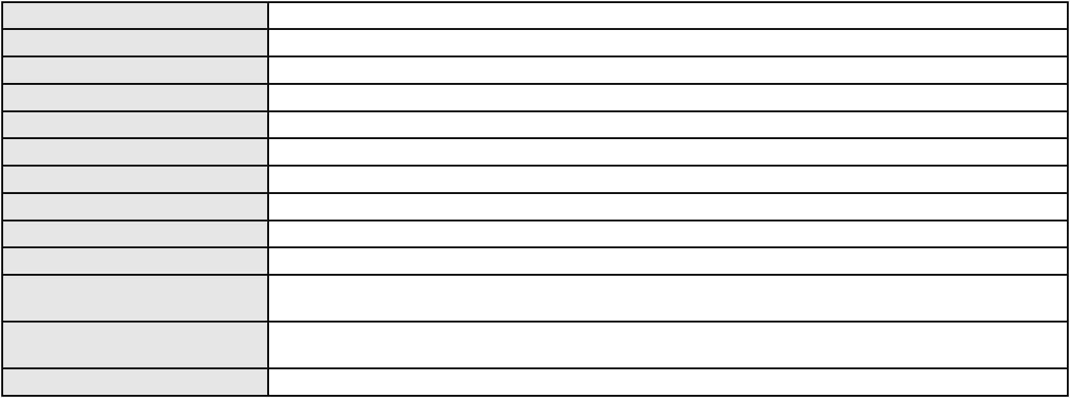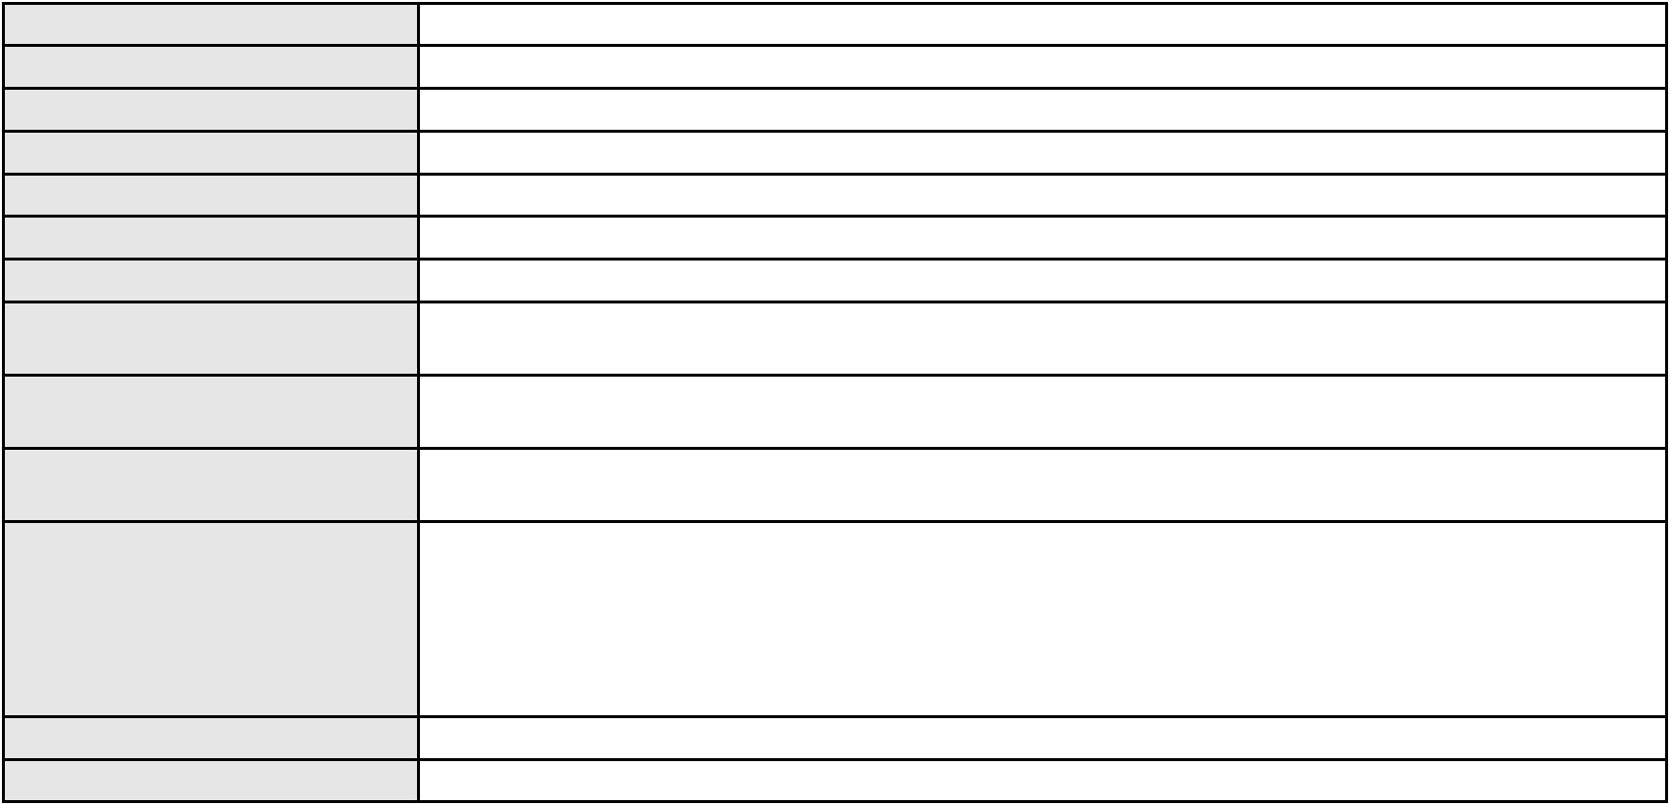

Processo
Terceiros
0240731-72.2024.8.06.0001
R. B. D. O.
MINISTERIO PUBLICO DO ESTADO DO CEARA
Voto proferido pelo relator Voto não liberado
Processo
3001381-72.2025.8.06.0163
Número de ordem
Órgão julgador
Órgão julgador colegiado
Relator
53
1º Gabinete da 3ª Câmara de Direito Privado
3ª Câmara de Direito Privado
RAIMUNDO NONATO SILVA SANTOS
APELAÇÃO CÍVEL
Classe judicial
Assunto principal
Polo ativo
Liberação de Conta
NEUZA GONCALVES DIAS
Advogado(s) - Polo ativo
FELIPE FONTELES DE SOUSA - (CE33649-A)
BRUNO HENRIQUE VAZ CARVALHO - (CE19341-A)
JOAO ALVES DE SOUSA FILHO - (CE22563-A)
Polo passivo
BANCO DO BRASIL SA
Advogado(s) - Polo passivo DAVID SOMBRA PEIXOTO - (CE16477-A)
Terceiros Não informado
Voto proferido pelo relator Voto não liberado
Processo
0201772-64.2024.8.06.0055
Número de ordem
Órgão julgador
Órgão julgador colegiado
Relator
54
1º Gabinete da 3ª Câmara de Direito Privado
3ª Câmara de Direito Privado
RAIMUNDO NONATO SILVA SANTOS
APELAÇÃO CÍVEL
Classe judicial
Assunto principal
Polo ativo
Indenização por Dano Material
MARIA ZILMA ALBANO UCHOA
Advogado(s) - Polo ativo
RAQUEL DE ALENCAR E MATOS ARAGAO - (CE49024-A)
FRANCISCA RENATA FONSECA COELHO - (CE17693-A)
Polo passivo
BANCO DO BRASIL SA
Advogado(s) - Polo passivo NEI CALDERON - (CE33485-A)
Terceiros Não informado
Voto proferido pelo relator Voto não liberado
Processo
3000030-17.2025.8.06.0114
Número de ordem
Órgão julgador
Órgão julgador colegiado
Relator
55
1º Gabinete da 3ª Câmara de Direito Privado
3ª Câmara de Direito Privado
RAIMUNDO NONATO SILVA SANTOS
APELAÇÃO CÍVEL
Classe judicial
Assunto principal
Polo ativo
Indenização por Dano Moral
MARIA DE SOUSA LIMA
Advogado(s) - Polo ativo
MARIA EUGENIA FILGUEIRAS MILFONT DE ALMEIDA - (CE52483-A)
JHYULLY CAVALCANTE BESERRA LEITE - (CE42362-A)
RENATO ALVES DE MELO - (CE29801-A)
JULIANA RIBEIRO PROCOPIO - (CE52620-A)
VANESSA LIMA DE OLIVEIRA - (CE41177-A)
Polo passivo
BANCO BRADESCO S/A
Advogado(s) - Polo passivo FRANCISCO SAMPAIO DE MENEZES JUNIOR - (CE9075-A)
Terceiros Não informado
Voto proferido pelo relator Voto não liberado
Processo
0232154-42.2023.8.06.0001
56
Número de ordem
16

Processo
0232154-42.2023.8.06.0001
Órgão julgador
Órgão julgador colegiado
Relator
1º Gabinete da 3ª Câmara de Direito Privado
3ª Câmara de Direito Privado
RAIMUNDO NONATO SILVA SANTOS
APELAÇÃO CÍVEL
Classe judicial
Assunto principal
Polo ativo
Alienação Fiduciária
PRICILLA DE ARAUJO ANCHIETA
BRUNO GUIMARAES DA SILVA - (SC62190-A)
BANCO BRADESCO FINANCIAMENTOS S.A.
Advogado(s) - Polo ativo
Polo passivo
Advogado(s) - Polo passivo ROSANGELA DA ROSA CORREA - (RS30820-A)
Terceiros Não informado
Voto proferido pelo relator Voto não liberado
Processo
0629987-53.2024.8.06.0000
Número de ordem
Órgão julgador
Órgão julgador colegiado
Relator
57
1º Gabinete da 3ª Câmara de Direito Privado
3ª Câmara de Direito Privado
RAIMUNDO NONATO SILVA SANTOS
AGRAVO DE INSTRUMENTO
Efeito Suspensivo a Recurso
Classe judicial
Assunto principal
Polo ativo
MARIA IVANEIDE SANTOS AMORIM
ANTONIO MARCOS RODRIGUES DE AMORIM
Advogado(s) - Polo ativo
Polo passivo
JOAO AUGUSTO CRUZ VIEIRA DA CUNHA - (CE3538-A)
CANAA EMPREENDIMENTOS LTDA.
Advogado(s) - Polo passivo FRANCISCO EVANDRO FERNANDES DE ALMEIDA - (CE8340-A)
Terceiros Não informado
Voto proferido pelo relator Não informado
Processo
0105370-59.2019.8.06.0001
Número de ordem
Órgão julgador
Órgão julgador colegiado
Relator
58
1º Gabinete da 3ª Câmara de Direito Privado
3ª Câmara de Direito Privado
RAIMUNDO NONATO SILVA SANTOS
APELAÇÃO CÍVEL
Classe judicial
Assunto principal
Polo ativo
Promessa de Compra e Venda
VANESCA BRITO FERNANDES
ZENEIDE SOUSA FERNANDES
Advogado(s) - Polo ativo
Polo passivo
JULIO CESAR SANTANA SANTOS - (CE37722-A)
SANDRA FREIRE DE QUEIROZ - (CE40188-A)
MRV MAGIS VI INCORPORACOES SPE LTDA
Advogado(s) - Polo passivo ANDRE JACQUES LUCIANO UCHOA COSTA - (MG80055-A)
LEONARDO FIALHO PINTO - (MG108654-A)
Terceiros
MINISTERIO PUBLICO DO ESTADO DO CEARA
Voto proferido pelo relator Voto não liberado
Processo
0162516-92.2018.8.06.0001
Número de ordem
Órgão julgador
Órgão julgador colegiado
Relator
59
1º Gabinete da 3ª Câmara de Direito Privado
3ª Câmara de Direito Privado
RAIMUNDO NONATO SILVA SANTOS
APELAÇÃO CÍVEL
Classe judicial
Assunto principal
Polo ativo
Prestação de Serviços
MARILENE PESSOA DE QUEIROZ
Advogado(s) - Polo ativo
EURIJANE AUGUSTO FERREIRA - (CE16326-A)
ROBSON NOGUEIRA LIMA FILHO - (CE21231-A)
17
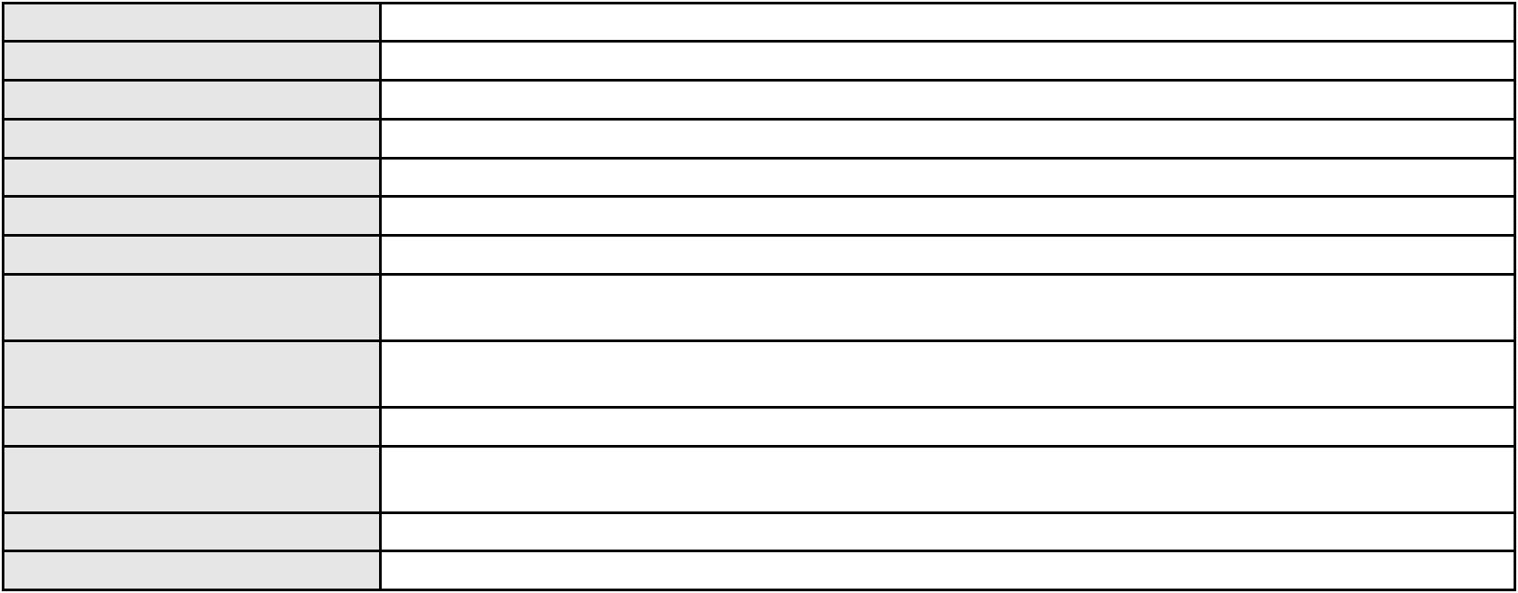

Processo
0162516-92.2018.8.06.0001
Polo passivo
COMPANHIA ENERGETICA DO CEARA
Advogado(s) - Polo passivo ANTONIO CLETO GOMES - (CE5864-A)
Terceiros MINISTERIO PUBLICO DO ESTADO DO CEARA
Voto proferido pelo relator Não informado
Processo
0283881-11.2021.8.06.0001
Número de ordem
Órgão julgador
Órgão julgador colegiado
Relator
60
1º Gabinete da 3ª Câmara de Direito Privado
3ª Câmara de Direito Privado
RAIMUNDO NONATO SILVA SANTOS
APELAÇÃO CÍVEL
Classe judicial
Assunto principal
Polo ativo
Rescisão do contrato e devolução do dinheiro
MOURA DUBEUX ENGENHARIA S/A
EMILIA MOREIRA BELO - (PE23548-A)
FRANCISCA ARISMENDIA DINIZ GONCALVES SILVA
Advogado(s) - Polo ativo
Polo passivo
Advogado(s) - Polo passivo JOAO BATISTA DINIZ MENDES - (CE9388-A)
Terceiros Não informado
Voto proferido pelo relator Voto não liberado
Processo
0212784-77.2023.8.06.0001
Número de ordem
Órgão julgador
Órgão julgador colegiado
Relator
61
1º Gabinete da 3ª Câmara de Direito Privado
3ª Câmara de Direito Privado
RAIMUNDO NONATO SILVA SANTOS
APELAÇÃO CÍVEL
Classe judicial
Assunto principal
Polo ativo
Perdas e Danos
ADALGISA DE FIGUEIRO DUARTE
Advogado(s) - Polo ativo
CARLOS EUDENES GOMES DA FROTA - (CE10341-A)
RAFAEL DA SILVA MARQUES - (CE43887-A)
THAYNA GONCALVES DANTAS - (CE43687-A)
Polo passivo
BANCO DO BRASIL SA
Advogado(s) - Polo passivo NEI CALDERON - (CE33485-A)
Terceiros Não informado
Voto proferido pelo relator Voto não liberado
Processo
0200074-33.2024.8.06.0084
Número de ordem
Órgão julgador
Órgão julgador colegiado
Relator
62
1º Gabinete da 3ª Câmara de Direito Privado
3ª Câmara de Direito Privado
RAIMUNDO NONATO SILVA SANTOS
APELAÇÃO CÍVEL
Classe judicial
Assunto principal
Polo ativo
Repetição do Indébito
PAULINA JORDANA DE SOUSA RIBEIRO
COMPANHIA ENERGETICA DO CEARA
Advogado(s) - Polo ativo
Polo passivo
DENIS DE MEDEIROS BRITO - (CE51753-A)
DENIS DE MEDEIROS BRITO - (CE51753-A)
COMPANHIA ENERGETICA DO CEARA
PAULINA JORDANA DE SOUSA RIBEIRO
Advogado(s) - Polo passivo ANTONIO CLETO GOMES - (CE5864-A)
ANTONIO CLETO GOMES - (CE5864-A)
Terceiros
Não informado
Voto proferido pelo relator Voto não liberado
18

Processo
0232361-41.2023.8.06.0001
Número de ordem
Órgão julgador
Órgão julgador colegiado
Relator
63
1º Gabinete da 3ª Câmara de Direito Privado
3ª Câmara de Direito Privado
RAIMUNDO NONATO SILVA SANTOS
APELAÇÃO CÍVEL
Classe judicial
Assunto principal
Polo ativo
Revisão de Juros Remuneratórios, Capitalização/Anatocismo
FRANCISCO XAVIER MADEIRO
CARLOS SAMUEL DE GOIS ARAUJO - (CE29852-A)
BANCO DO NORDESTE DO BRASIL SA
Advogado(s) - Polo ativo
Polo passivo
Advogado(s) - Polo passivo JOSE INACIO ROSA BARREIRA - (CE8151-A)
Terceiros Não informado
Voto proferido pelo relator Voto não liberado
Processo
0215402-97.2020.8.06.0001
Número de ordem
Órgão julgador
Órgão julgador colegiado
Relator
64
1º Gabinete da 3ª Câmara de Direito Privado
3ª Câmara de Direito Privado
RAIMUNDO NONATO SILVA SANTOS
APELAÇÃO CÍVEL
Classe judicial
Assunto principal
Polo ativo
Obrigação de Fazer / Não Fazer
UNIMED DO CEARÁ LTDA - FEDERAÇÃO DAS COOPERATIVAS DE TRABALHO
MÉDICO DO ESTADO DO CEARÁ LTDA.
Advogado(s) - Polo ativo
GIOVANNI PAULO DE VASCONCELOS SILVA - (CE8579-A)
JOAQUIM ROCHA DE LUCENA NETO - (CE16042-A)
DAVID SOMBRA PEIXOTO - (CE16477-A)
Polo passivo
A. A. V.
Advogado(s) - Polo passivo ANTONIA ELAINE DE OLIVEIRA CAVALCANTE MOTA - (CE32222-A)
Terceiros
MAC HALEY CAVALCANTE VILANOVA
MINISTERIO PUBLICO DO ESTADO DO CEARA
Voto proferido pelo relator Voto não liberado
Processo
0017482-83.2012.8.06.0070
Número de ordem
Órgão julgador
Órgão julgador colegiado
Relator
65
1º Gabinete da 3ª Câmara de Direito Privado
3ª Câmara de Direito Privado
RAIMUNDO NONATO SILVA SANTOS
APELAÇÃO CÍVEL
Classe judicial
Assunto principal
Polo ativo
Acidente de Trânsito
TRANSNORDESTINA LOGISTICA S.A
JULIANA DE ABREU TEIXEIRA - (CE13463-A)
MARIA FERREIRA DE SOUZA
Advogado(s) - Polo ativo
Polo passivo
Advogado(s) - Polo passivo MARCOS ANTONIO INACIO DA SILVA - (CE20417-A)
Terceiros MINISTERIO PUBLICO DO ESTADO DO CEARA
Voto proferido pelo relator Não informado
Processo
0622572-82.2025.8.06.0000
Número de ordem
Órgão julgador
Órgão julgador colegiado
Relator
66
1º Gabinete da 3ª Câmara de Direito Privado
3ª Câmara de Direito Privado
RAIMUNDO NONATO SILVA SANTOS
AGRAVO DE INSTRUMENTO
Revisão
Classe judicial
Assunto principal
Polo ativo
RONDINELLE PEREIRA DE FREITAS
19
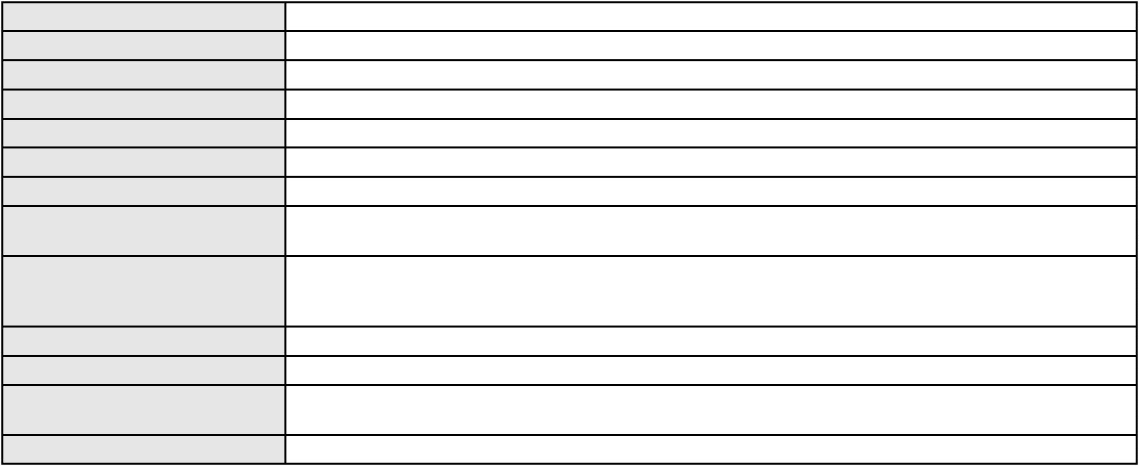

Processo
0622572-82.2025.8.06.0000
Advogado(s) - Polo ativo
YOHANNA PONTES MENDES - (CE37250-A)
ANYA LIMA PENHA DE BRITO - (CE19162-A)
Polo passivo
J. F. B. D. F.
Advogado(s) - Polo passivo JOAO BOSCO RANGEL JUNIOR - (CE29593-A)
Terceiros MINISTERIO PUBLICO DO ESTADO DO CEARA
Voto proferido pelo relator Não informado
Processo
0201008-87.2022.8.06.0107
Número de ordem
Órgão julgador
Órgão julgador colegiado
Relator
67
1º Gabinete da 3ª Câmara de Direito Privado
3ª Câmara de Direito Privado
RAIMUNDO NONATO SILVA SANTOS
APELAÇÃO CÍVEL
Classe judicial
Assunto principal
Polo ativo
Fornecimento de Energia Elétrica
COMPANHIA ENERGETICA DO CEARA
ANTONIO CLETO GOMES - (CE5864-A)
KATIA ALMEIDA PEIXOTO
Advogado(s) - Polo ativo
Polo passivo
Advogado(s) - Polo passivo LUCAS FERRO OLIVEIRA - (CE41116-A)
Terceiros Não informado
Voto proferido pelo relator Voto não liberado
Processo
0000065-26.2018.8.06.0097
Número de ordem
Órgão julgador
Órgão julgador colegiado
Relator
68
1º Gabinete da 3ª Câmara de Direito Privado
3ª Câmara de Direito Privado
RAIMUNDO NONATO SILVA SANTOS
APELAÇÃO CÍVEL
Classe judicial
Assunto principal
Polo ativo
Indenização por Dano Material
BANCO BMG SA
Advogado(s) - Polo ativo
Polo passivo
JOAO FRANCISCO ALVES ROSA - (BA17023-A)
COSMA FRANCA DE OLIVEIRA GOMES
Advogado(s) - Polo passivo GISELE DA SILVA BELARDINELLI - (SP187770)
Terceiros Não informado
Voto proferido pelo relator Voto não liberado
Processo
0256679-93.2020.8.06.0001
Número de ordem
Órgão julgador
Órgão julgador colegiado
Relator
69
1º Gabinete da 3ª Câmara de Direito Privado
3ª Câmara de Direito Privado
RAIMUNDO NONATO SILVA SANTOS
APELAÇÃO CÍVEL
Classe judicial
Assunto principal
Polo ativo
Obrigação de Fazer / Não Fazer
BANCO DO BRASIL SA
Advogado(s) - Polo ativo
Polo passivo
DAVID SOMBRA PEIXOTO - (CE16477-A)
EVILMARA DE CASTRO SOUSA
Advogado(s) - Polo passivo NARA PRISCILA PEREIRA DE CASTRO - (CE33065-A)
Terceiros Não informado
Voto proferido pelo relator Voto não liberado
Processo
0632145-18.2023.8.06.0000
Número de ordem
Órgão julgador
70
1º Gabinete da 3ª Câmara de Direito Privado
3ª Câmara de Direito Privado
Órgão julgador colegiado
20
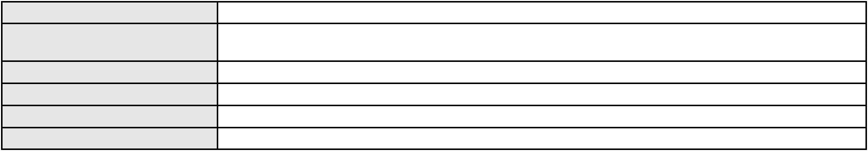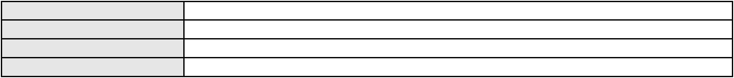

Processo
0632145-18.2023.8.06.0000
Relator
RAIMUNDO NONATO SILVA SANTOS
AGRAVO DE INSTRUMENTO
Classe judicial
Assunto principal
Polo ativo
Penhora / Depósito/ Avaliação
SOCEC - SOCIEDADE CAPIBARIBE DE EDUCACAO E CULTURA S/A.
HINDENBERG FERNANDES DUTRA - (RN3838)
REDE DE ENSINO GEO S/A
Advogado(s) - Polo ativo
Polo passivo
Advogado(s) - Polo passivo WILSON SALES BELCHIOR - (CE17314-A)
Terceiros MINISTERIO PUBLICO DO ESTADO DO CEARA
Voto proferido pelo relator Voto não liberado
Processo
3000281-84.2024.8.06.0109
Número de ordem
Órgão julgador
Órgão julgador colegiado
Relator
71
1º Gabinete da 3ª Câmara de Direito Privado
3ª Câmara de Direito Privado
RAIMUNDO NONATO SILVA SANTOS
APELAÇÃO CÍVEL
Classe judicial
Assunto principal
Polo ativo
Empréstimo consignado
BERNADETE RODRIGUES DA SILVA
JOSE IDEMBERG NOBRE DE SENA - (CE14260-A)
BANCO BMG SA
Advogado(s) - Polo ativo
Polo passivo
Advogado(s) - Polo passivo FELIPE GAZOLA VIEIRA MARQUES - (CE30071-A)
Terceiros Não informado
Voto proferido pelo relator Voto não liberado
Processo
0177005-37.2018.8.06.0001
Número de ordem
Órgão julgador
Órgão julgador colegiado
Relator
72
1º Gabinete da 3ª Câmara de Direito Privado
3ª Câmara de Direito Privado
RAIMUNDO NONATO SILVA SANTOS
APELAÇÃO CÍVEL
Classe judicial
Assunto principal
Polo ativo
Serviços Profissionais
ALEXANDRE MELLO DIEDERICHS
Não informado
Advogado(s) - Polo ativo
Polo passivo
P E ARAUJO SERVICOS ADMINISTRATIVOS LTDA
Advogado(s) - Polo passivo FABIO JOSE DE OLIVEIRA OZORIO - (CE8714-A)
Terceiros Não informado
Voto proferido pelo relator Voto não liberado
Processo
0202056-75.2024.8.06.0151
Número de ordem
Órgão julgador
Órgão julgador colegiado
Relator
73
1º Gabinete da 3ª Câmara de Direito Privado
3ª Câmara de Direito Privado
RAIMUNDO NONATO SILVA SANTOS
APELAÇÃO CÍVEL
Classe judicial
Assunto principal
Polo ativo
Defeito, nulidade ou anulação
FRANCISCO GOMES DA SILVA
Advogado(s) - Polo ativo
JOSE IDEMBERG NOBRE DE SENA - (CE14260-A)
MARLA ISEUDA DA SILVA BARROS - (CE34912-A)
Polo passivo
BANCO ITAU CONSIGNADO S.A
Advogado(s) - Polo passivo NELSON MONTEIRO DE CARVALHO NETO - (CE39997-A)
Terceiros Não informado
Voto proferido pelo relator Voto não liberado
21
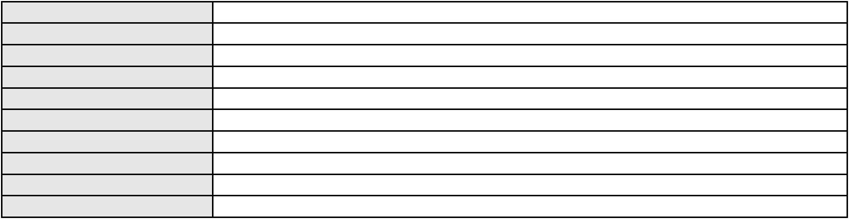

Processo
3042101-82.2025.8.06.0001
Número de ordem
Órgão julgador
Órgão julgador colegiado
Relator
74
1º Gabinete da 3ª Câmara de Direito Privado
3ª Câmara de Direito Privado
RAIMUNDO NONATO SILVA SANTOS
APELAÇÃO CÍVEL
Classe judicial
Assunto principal
Polo ativo
Revisão de Juros Remuneratórios, Capitalização/Anatocismo
CARLOS ANDRE MATOS PEREIRA
ESTEFANIA SALES ROCHA GADELHA - (CE42823-A)
BANCO VOLKSWAGEN S.A.
Advogado(s) - Polo ativo
Polo passivo
Advogado(s) - Polo passivo JOAO FRANCISCO ALVES ROSA - (BA17023-A)
Terceiros Não informado
Voto proferido pelo relator Voto não liberado
Processo
0201065-13.2024.8.06.0115
Número de ordem
Órgão julgador
Órgão julgador colegiado
Relator
75
1º Gabinete da 3ª Câmara de Direito Privado
3ª Câmara de Direito Privado
RAIMUNDO NONATO SILVA SANTOS
APELAÇÃO CÍVEL
Classe judicial
Assunto principal
Polo ativo
Indenização por Dano Moral
SEBASTIANA NOBRE DE FRANCA DA SILVA
Advogado(s) - Polo ativo
EDUARDO NORONHA SOUSA MAURICIO - (CE53327-A)
CARLOS EDUARDO CELEDONIO - (CE18628-A)
Polo passivo
BANCO SANTANDER (BRASIL) S.A.
Advogado(s) - Polo passivo EUGENIO COSTA FERREIRA DE MELO - (MG103082-A)
Terceiros Não informado
Voto proferido pelo relator Voto não liberado
Processo
3001182-86.2025.8.06.0151
Número de ordem
Órgão julgador
Órgão julgador colegiado
Relator
76
1º Gabinete da 3ª Câmara de Direito Privado
3ª Câmara de Direito Privado
RAIMUNDO NONATO SILVA SANTOS
APELAÇÃO CÍVEL
Classe judicial
Assunto principal
Polo ativo
Defeito, nulidade ou anulação
ANTONIO ALVES DE SOUSA FILHO
JOSE IDEMBERG NOBRE DE SENA - (CE14260-A)
PARANA BANCO S/A
Advogado(s) - Polo ativo
Polo passivo
Advogado(s) - Polo passivo CAMILLA DO VALE JIMENE - (SP222815-A)
Terceiros Não informado
Voto proferido pelo relator Voto não liberado
Processo
0201233-41.2024.8.06.0171
Número de ordem
Órgão julgador
Órgão julgador colegiado
Relator
77
1º Gabinete da 3ª Câmara de Direito Privado
3ª Câmara de Direito Privado
RAIMUNDO NONATO SILVA SANTOS
APELAÇÃO CÍVEL
Classe judicial
Assunto principal
Polo ativo
Práticas Abusivas
JOSE ORLANDO BARROS
FRANCISCO VICENTE LUZ NASCIMENTO - (CE51213-A)
BANCO DO BRASIL SA
Advogado(s) - Polo ativo
Polo passivo
22

Processo
Advogado(s) - Polo passivo DAVID SOMBRA PEIXOTO - (CE16477-A)
Terceiros Não informado
Voto proferido pelo relator Não informado
0201233-41.2024.8.06.0171
Processo
0637749-91.2022.8.06.0000
Número de ordem
Órgão julgador
Órgão julgador colegiado
Relator
78
1º Gabinete da 3ª Câmara de Direito Privado
3ª Câmara de Direito Privado
RAIMUNDO NONATO SILVA SANTOS
AGRAVO DE INSTRUMENTO
Prescrição e Decadência
Classe judicial
Assunto principal
Polo ativo
ITAU UNIBANCO S.A.
Advogado(s) - Polo ativo
Polo passivo
FERNANDO DENIS MARTINS - (SP182424-A)
AMANDA DE PAULA ATHAYDE BRITO DA SILVA
ABSOLUTA VIP COMERCIO DE CONFECCOES LTDA
Advogado(s) - Polo passivo Não informado
Terceiros Não informado
Voto proferido pelo relator Voto não liberado
Processo
0250226-43.2024.8.06.0001
Número de ordem
Órgão julgador
Órgão julgador colegiado
Relator
79
1º Gabinete da 3ª Câmara de Direito Privado
3ª Câmara de Direito Privado
RAIMUNDO NONATO SILVA SANTOS
APELAÇÃO CÍVEL
Classe judicial
Assunto principal
Polo ativo
Indenização por Dano Material
FRANSOAR TEIXEIRA MATIAS
NATALIA DE OLIVEIRA ALBUQUERQUE RIBEIRO - (CE11201-A)
BANCO DO BRASIL S.A.
Advogado(s) - Polo ativo
Polo passivo
Advogado(s) - Polo passivo DAVID SOMBRA PEIXOTO - (CE16477-A)
Terceiros DANIEL BRUNO MARTINS COELHO
Voto proferido pelo relator Voto não liberado
Processo
3045937-97.2024.8.06.0001
Número de ordem
Órgão julgador
Órgão julgador colegiado
Relator
80
1º Gabinete da 3ª Câmara de Direito Privado
3ª Câmara de Direito Privado
RAIMUNDO NONATO SILVA SANTOS
APELAÇÃO CÍVEL
Classe judicial
Assunto principal
Polo ativo
Empréstimo consignado
BANCO BMG SA
Advogado(s) - Polo ativo
Polo passivo
FERNANDA RAFAELLA OLIVEIRA DE CARVALHO - (PE32766-A)
ANTONIO AGOSTINHO DA SILVA
Advogado(s) - Polo passivo JULIO MANUEL URQUETA GOMEZ JUNIOR - (SC52867-A)
Terceiros Não informado
Voto proferido pelo relator Não informado
Processo
0273995-17.2023.8.06.0001
Número de ordem
Órgão julgador
Órgão julgador colegiado
Relator
81
1º Gabinete da 3ª Câmara de Direito Privado
3ª Câmara de Direito Privado
RAIMUNDO NONATO SILVA SANTOS
APELAÇÃO CÍVEL
Classe judicial
23

Processo
0273995-17.2023.8.06.0001
Assunto principal
Polo ativo
Tratamento médico-hospitalar
UNIMED DE FORTALEZA COOPERATIVA DE TRABALHO MEDICO LTDA
DAVID SOMBRA PEIXOTO - (CE16477-A)
VERONICA MARIA DE SOUSA VIEIRA
Advogado(s) - Polo ativo
Polo passivo
Advogado(s) - Polo passivo VICENTE ANGELO LIMA DE SOUZA - (CE7942-A)
RAIMUNDO VALTER LIMA DE SOUSA - (CE7353-S)
Terceiros
MINISTERIO PUBLICO DO ESTADO DO CEARA
Voto proferido pelo relator Não informado
Processo
0182218-87.2019.8.06.0001
Número de ordem
Órgão julgador
Órgão julgador colegiado
Relator
82
1º Gabinete da 3ª Câmara de Direito Privado
3ª Câmara de Direito Privado
RAIMUNDO NONATO SILVA SANTOS
APELAÇÃO CÍVEL
Classe judicial
Assunto principal
Polo ativo
Mútuo
DAMIAO CUNHA
Advogado(s) - Polo ativo
Polo passivo
JOSE IDEMBERG NOBRE DE SENA - (CE14260-A)
BANCO PAN S.A.
Advogado(s) - Polo passivo RONALDO NOGUEIRA SIMOES - (CE17801-A)
JOAO VITOR CHAVES MARQUES DIAS - (CE30348-A)
Terceiros
Não informado
Voto proferido pelo relator Voto não liberado
Processo
0200084-34.2024.8.06.0066
Número de ordem
Órgão julgador
Órgão julgador colegiado
Relator
83
1º Gabinete da 3ª Câmara de Direito Privado
3ª Câmara de Direito Privado
RAIMUNDO NONATO SILVA SANTOS
APELAÇÃO CÍVEL
Classe judicial
Assunto principal
Polo ativo
Competência da Justiça Estadual
RIVANDA LEANDRO DA COSTA RIBEIRO
ROSANIA SOUZA DE ALMEIDA
ZILMA MENEZES DO NASCIMENTO VERISSIMO
SONIA MARIA DINIZ
SILVANA MARIA COELHO LEITE PINHEIRO
ZILA CADEIRA ALENCAR E SILVA
SANDRA MARIA SALES DE SOUZA
STELA MARIA BEZERRA LIMA
TEREZA MARIA PINHEIRO DA SILVA
Advogado(s) - Polo ativo
Polo passivo
JOSE AMARILO SAMPAIO - (CE4788-A)
AMANDA KELLY ROCHA DE OLIVEIRA - (CE42814-A)
FRIDTJOF CHRYSOSTOMUS DANTAS ALVES
Advogado(s) - Polo passivo FRIDTJOF CHRYSOSTOMUS DANTAS ALVES - (CE21519-A)
Terceiros Não informado
Voto proferido pelo relator Voto não liberado
Processo
3000257-33.2025.8.06.0170
Número de ordem
Órgão julgador
Órgão julgador colegiado
Relator
84
1º Gabinete da 3ª Câmara de Direito Privado
3ª Câmara de Direito Privado
RAIMUNDO NONATO SILVA SANTOS
APELAÇÃO CÍVEL
Classe judicial
Assunto principal
Polo ativo
Indenização por Dano Moral
BENEDITA DE SOUSA VIEIRA
24
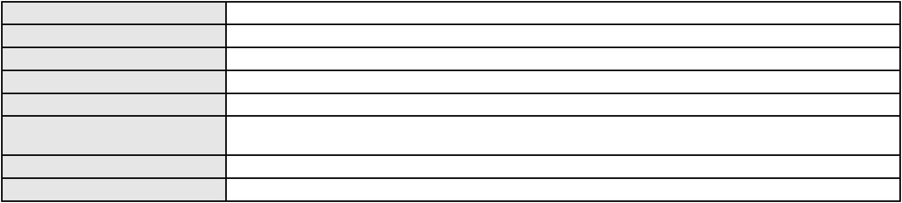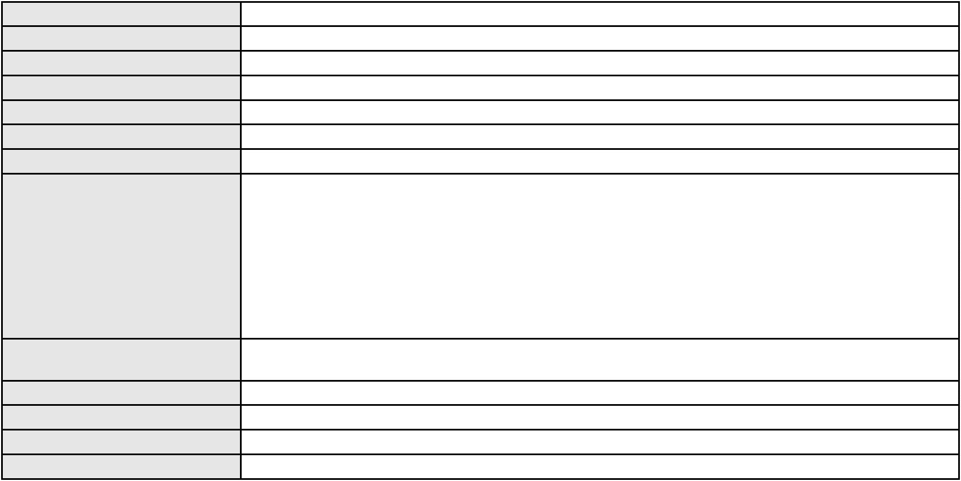

Processo
3000257-33.2025.8.06.0170
Advogado(s) - Polo ativo
Polo passivo
FRANCISCO GUSTAVO MUNIZ DE MESQUITA - (CE31449-A)
BANCO BRADESCO S/A
Advogado(s) - Polo passivo ROBERTO DOREA PESSOA - (BA12407-A)
Terceiros Não informado
Voto proferido pelo relator Voto não liberado
Processo
3029953-39.2025.8.06.0001
Número de ordem
Órgão julgador
Órgão julgador colegiado
Relator
85
1º Gabinete da 3ª Câmara de Direito Privado
3ª Câmara de Direito Privado
RAIMUNDO NONATO SILVA SANTOS
APELAÇÃO CÍVEL
Classe judicial
Assunto principal
Polo ativo
Atualização de Conta
HELENITA MARIA SANTOS SOUSA
Advogado(s) - Polo ativo
MARIA ROSINE MAGALHAES DOS SANTOS CASTRO - (CE22838-A)
LARISSA ROCHA DE PAULA PESSOA - (CE39149-A)
Polo passivo
BANCO DO BRASIL SA
Advogado(s) - Polo passivo NEI CALDERON - (CE33485-A)
Terceiros Não informado
Voto proferido pelo relator Voto não liberado
Processo
3007286-96.2024.8.06.0000
Número de ordem
Órgão julgador
Órgão julgador colegiado
Relator
86
2º Gabinete da 3ª Câmara de Direito Privado
3ª Câmara de Direito Privado
CLEIDE ALVES DE AGUIAR
Classe judicial
Assunto principal
Polo ativo
AGRAVO DE INSTRUMENTO
Requerimento de Reintegração de Posse
MANOEL VALCIDES SILVEIRA MORAES
MARCOS ANTONIO SILVA VERAS COELHO - (CE10414-A)
RAPHAEL ARAUJO MONTEZUMA
Advogado(s) - Polo ativo
Polo passivo
Advogado(s) - Polo passivo VICTOR PARENTE PONTE - (CE26078-A)
ARTUR PARENTE PONTE - (CE27882-A)
CAIO AGUIAR DO NASCIMENTO - (CE50237-A)
Terceiros
Não informado
Voto proferido pelo relator Voto não liberado
Processo
0206320-76.2022.8.06.0064
Número de ordem
Órgão julgador
Órgão julgador colegiado
Relator
87
2º Gabinete da 3ª Câmara de Direito Privado
3ª Câmara de Direito Privado
CLEIDE ALVES DE AGUIAR
APELAÇÃO CÍVEL
Classe judicial
Assunto principal
Polo ativo
Alienação Fiduciária
ITAU UNIBANCO S.A.
Advogado(s) - Polo ativo
Polo passivo
CRISTIANE BELINATI GARCIA LOPES - (CE23649-A)
MARIA LUCIEUDA ALMEIDA DE PAULA FILHA
Advogado(s) - Polo passivo GABRIELLI LOUREIRO CAMPELO - (CE33356-A)
Terceiros Não informado
Voto proferido pelo relator Voto não liberado
Processo
3005988-35.2025.8.06.0000
Número de ordem
Órgão julgador
88
2º Gabinete da 3ª Câmara de Direito Privado
25

Processo
3005988-35.2025.8.06.0000
Órgão julgador colegiado
Relator
3ª Câmara de Direito Privado
CLEIDE ALVES DE AGUIAR
Classe judicial
Assunto principal
Polo ativo
AGRAVO DE INSTRUMENTO
Obrigação de Fazer / Não Fazer
FACEBOOK SERVICOS ONLINE DO BRASIL LTDA.
CELSO DE FARIA MONTEIRO - (SP30086-A)
CARVALHO & MONTE ADVOGADOS ASSOCIADOS
Advogado(s) - Polo ativo
Polo passivo
Advogado(s) - Polo passivo BRUNO HENRIQUE VAZ CARVALHO - (CE19341-A)
Terceiros Não informado
Voto proferido pelo relator Não informado
Processo
0202520-07.2022.8.06.0075
Número de ordem
Órgão julgador
Órgão julgador colegiado
Relator
89
2º Gabinete da 3ª Câmara de Direito Privado
3ª Câmara de Direito Privado
CLEIDE ALVES DE AGUIAR
Classe judicial
Assunto principal
Polo ativo
APELAÇÃO CÍVEL
Cheque
LEONARDO LEMOS ECKRICH
Advogado(s) - Polo ativo
Polo passivo
GIRVANY XAVIER GARCIA - (CE22748-A)
J3 INDUSTRIA, COMERCIO, IMPORTACAO E EXPORTACAO DE PESCADOS LTDA
Advogado(s) - Polo passivo FLAVIA MARIA DA SILVA GONDIM - (CE42265-A)
MARIANA SOARES FELIX - (CE31540-A)
Terceiros
Não informado
Voto proferido pelo relator Voto não liberado
Processo
0281554-59.2022.8.06.0001
Número de ordem
Órgão julgador
Órgão julgador colegiado
Relator
90
2º Gabinete da 3ª Câmara de Direito Privado
3ª Câmara de Direito Privado
CLEIDE ALVES DE AGUIAR
APELAÇÃO CÍVEL
Classe judicial
Assunto principal
Polo ativo
Guarda
NAIANA DE MENESES ALVES DA SILVA
LUCAS RAFAEL BENICIO LOPES - (CE33727-A)
RAIMUNDO GLEISON DE OLIVEIRA PINHEIRO
Advogado(s) - Polo ativo
Polo passivo
Advogado(s) - Polo passivo HENRIQUE RICARTE MENDONCA GURGEL - (CE23198-A)
Terceiros
E. G. D. M. P.
MINISTERIO PUBLICO DO ESTADO DO CEARA
Voto proferido pelo relator Voto não liberado
Processo
3003963-59.2025.8.06.0029
Número de ordem
Órgão julgador
Órgão julgador colegiado
Relator
91
2º Gabinete da 3ª Câmara de Direito Privado
3ª Câmara de Direito Privado
CLEIDE ALVES DE AGUIAR
APELAÇÃO CÍVEL
Classe judicial
Assunto principal
Polo ativo
Empréstimo consignado
ANTONIA SUELENE MOREIRA
ANTONIO SERGIO ALVES GONCALVES - (CE52027-A)
BANCO PAN S.A.
Advogado(s) - Polo ativo
Polo passivo
Advogado(s) - Polo passivo ENY ANGE SOLEDADE BITTENCOURT DE ARAUJO - (BA29442-A)
Terceiros Não informado
26
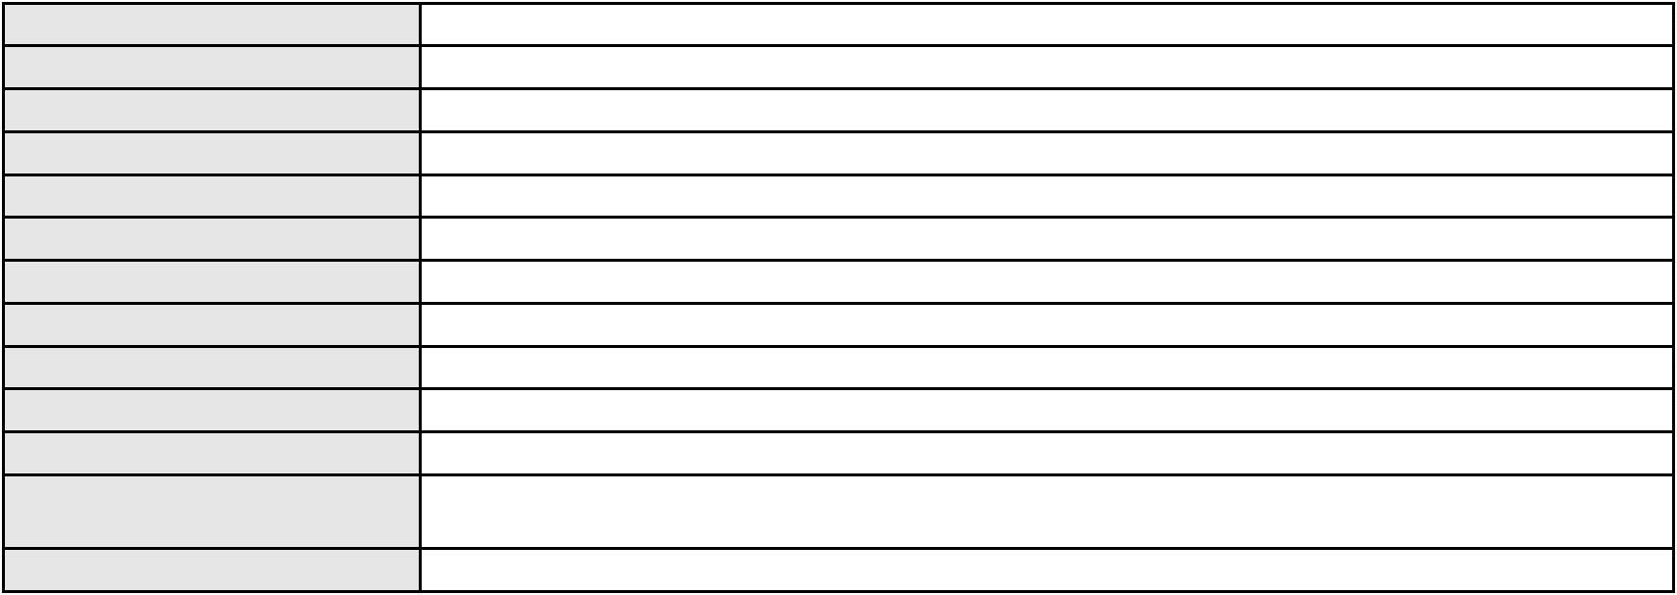

Processo
3003963-59.2025.8.06.0029
Voto proferido pelo relator Voto não liberado
Processo
0223523-12.2023.8.06.0001
Número de ordem
Órgão julgador
Órgão julgador colegiado
Relator
92
2º Gabinete da 3ª Câmara de Direito Privado
3ª Câmara de Direito Privado
CLEIDE ALVES DE AGUIAR
APELAÇÃO CÍVEL
Classe judicial
Assunto principal
Polo ativo
Interpretação / Revisão de Contrato
JOZEBEL MAXIMINO DA SILVA
PEDRO PAULO COELHO REBOUCAS - (CE44025-A)
Advogado(s) - Polo ativo
Polo passivo
SICREDI CEARA - COOPERATIVA DE CREDITO DO ESTADO DO CEARA
SICREDI CEARÁ CENTRO NORTE - COOPERATIVA DE CRÉDITO DA REGIÃO
CENTRO NORTE DO CEARÁ
Advogado(s) - Polo passivo ANTONIO ROQUE DE ALBUQUERQUE JUNIOR - (CE22463-A)
Terceiros Não informado
Voto proferido pelo relator Não informado
Processo
0283010-73.2024.8.06.0001
Número de ordem
Órgão julgador
Órgão julgador colegiado
Relator
93
2º Gabinete da 3ª Câmara de Direito Privado
3ª Câmara de Direito Privado
CLEIDE ALVES DE AGUIAR
APELAÇÃO CÍVEL
Classe judicial
Assunto principal
Polo ativo
Irredutibilidade de Vencimentos
FRANCISCO JOSE RAMOS DE OLIVEIRA
REGINALDO CASTELO BRANCO ANDRADE - (CE9975-A)
BANCO DO BRASIL SA
Advogado(s) - Polo ativo
Polo passivo
Advogado(s) - Polo passivo NEI CALDERON - (CE33485-A)
Terceiros Não informado
Voto proferido pelo relator Voto não liberado
Processo
0277392-55.2021.8.06.0001
Número de ordem
Órgão julgador
Órgão julgador colegiado
Relator
94
2º Gabinete da 3ª Câmara de Direito Privado
3ª Câmara de Direito Privado
CLEIDE ALVES DE AGUIAR
APELAÇÃO CÍVEL
Classe judicial
Assunto principal
Polo ativo
Tratamento médico-hospitalar
GEAP AUTOGESTAO EM SAUDE
LEONARDO FARIAS FLORENTINO - (SP343181-A)
ELLANE COSTA CAVALCANTE
Advogado(s) - Polo ativo
Polo passivo
Advogado(s) - Polo passivo FRANCISCO OSIETE CAVALCANTE NETO - (CE32503-A)
MARIO JORGE RIBEIRO - (CE5531-A)
Terceiros
Não informado
Voto proferido pelo relator Não informado
Processo
0203518-03.2022.8.06.0001
Número de ordem
Órgão julgador
Órgão julgador colegiado
Relator
95
2º Gabinete da 3ª Câmara de Direito Privado
3ª Câmara de Direito Privado
CLEIDE ALVES DE AGUIAR
APELAÇÃO CÍVEL
Classe judicial
Assunto principal
PASEP
27

Processo
0203518-03.2022.8.06.0001
JOSE OTAVIANO SOBRINHO
Polo ativo
Advogado(s) - Polo ativo
ROBSON PEREIRA ALVES DE HOLANDA - (CE26402-A)
CARLOS ALCIDES RODRIGUES DE SOUSA - (CE37245-A)
Polo passivo
BANCO DO BRASIL SA
Advogado(s) - Polo passivo NEI CALDERON - (CE33485-A)
Terceiros Não informado
Voto proferido pelo relator Voto não liberado
Processo
0214466-67.2023.8.06.0001
Número de ordem
Órgão julgador
Órgão julgador colegiado
Relator
96
2º Gabinete da 3ª Câmara de Direito Privado
3ª Câmara de Direito Privado
CLEIDE ALVES DE AGUIAR
APELAÇÃO CÍVEL
Classe judicial
Assunto principal
Polo ativo
Guarda
MAURICIO BARBOSA XIMENES
Advogado(s) - Polo ativo
ESTEFANIA SALES ROCHA GADELHA - (CE42823-A)
ANGELO RODRIGUES GADELHA MOREIRA - (CE20585-A)
Polo passivo
JULIANA PINHEIRO TEIXEIRA
Advogado(s) - Polo passivo EMANUELLE ALENCAR CUNHA E SILVA - (CE18932-A)
Terceiros
M. P. X.
MINISTERIO PUBLICO DO ESTADO DO CEARA
Maria Valentina Pinheiro Ximenes
Voto proferido pelo relator Voto não liberado
Processo
3000184-37.2025.8.06.0081
Número de ordem
Órgão julgador
Órgão julgador colegiado
Relator
97
2º Gabinete da 3ª Câmara de Direito Privado
3ª Câmara de Direito Privado
CLEIDE ALVES DE AGUIAR
APELAÇÃO CÍVEL
Classe judicial
Assunto principal
Polo ativo
Atualização de Conta
JOSE AFRANIO ARAUJO COSTA
CIRO COELHO DE SA BEVILAQUA - (CE48372-A)
BANCO DO BRASIL SA
Advogado(s) - Polo ativo
Polo passivo
Advogado(s) - Polo passivo MARCELO OLIVEIRA ROCHA - (SP113887-A)
NEI CALDERON - (CE33485-A)
Terceiros
Não informado
Voto proferido pelo relator Voto não liberado
Processo
3000872-28.2024.8.06.0115
Número de ordem
Órgão julgador
Órgão julgador colegiado
Relator
98
2º Gabinete da 3ª Câmara de Direito Privado
3ª Câmara de Direito Privado
CLEIDE ALVES DE AGUIAR
APELAÇÃO CÍVEL
Classe judicial
Assunto principal
Polo ativo
Alienação Fiduciária
BANCO HONDA S/A.
Advogado(s) - Polo ativo
Polo passivo
HIRAN LEAO DUARTE - (CE10422-A)
FRANCISCO FAGNER DE ARAUJO REGIS
Advogado(s) - Polo passivo Não informado
Terceiros Não informado
Voto proferido pelo relator Não informado
28
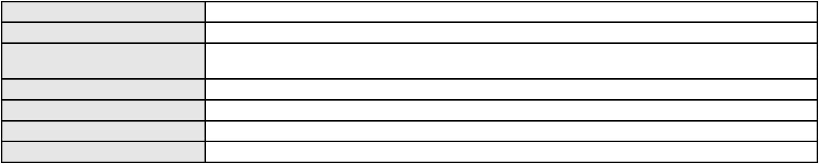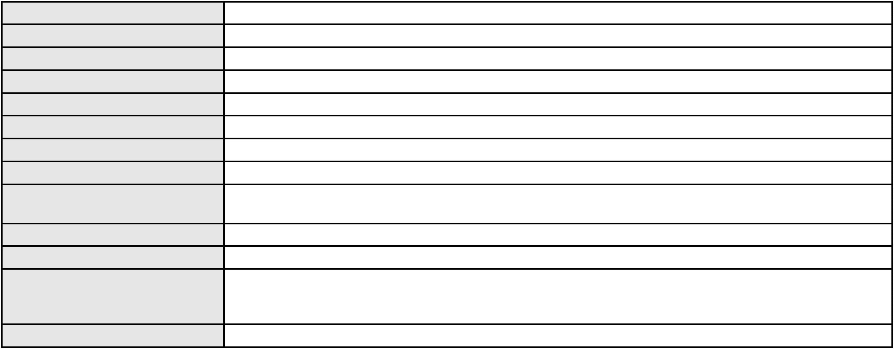

Processo
3000883-26.2025.8.06.0114
99
Número de ordem
Órgão julgador
Órgão julgador colegiado
Relator
2º Gabinete da 3ª Câmara de Direito Privado
3ª Câmara de Direito Privado
CLEIDE ALVES DE AGUIAR
APELAÇÃO CÍVEL
Classe judicial
Assunto principal
Polo ativo
Empréstimo consignado
MARIA DAS GRACAS BARROS MARCELINO
STENIO MATEUS OLIVEIRA MACHADO - (CE51218-A)
BANCO PAN S.A.
Advogado(s) - Polo ativo
Polo passivo
Advogado(s) - Polo passivo FELICIANO LYRA MOURA - (CE29481-A)
Terceiros Não informado
Voto proferido pelo relator Não informado
Processo
3000706-04.2025.8.06.0101
Número de ordem
Órgão julgador
Órgão julgador colegiado
Relator
100
2º Gabinete da 3ª Câmara de Direito Privado
3ª Câmara de Direito Privado
CLEIDE ALVES DE AGUIAR
APELAÇÃO CÍVEL
Classe judicial
Assunto principal
Polo ativo
Irregularidade no atendimento
COMPANHIA ENERGETICA DO CEARA
ANTONIO CLETO GOMES - (CE5864-A)
ANDRESSA RODRIGUES MARTINS
Advogado(s) - Polo ativo
Polo passivo
Advogado(s) - Polo passivo MACKSON BRAGA BARBOSA - (CE31841-A)
Terceiros Não informado
Voto proferido pelo relator Voto não liberado
Processo
3004324-68.2025.8.06.0064
Número de ordem
Órgão julgador
Órgão julgador colegiado
Relator
101
2º Gabinete da 3ª Câmara de Direito Privado
3ª Câmara de Direito Privado
CLEIDE ALVES DE AGUIAR
APELAÇÃO CÍVEL
Classe judicial
Assunto principal
Polo ativo
Alienação Fiduciária
ITAU UNIBANCO HOLDING S.A.
JOSE CARLOS SKRZYSZOWSKI JUNIOR - (CE26502-A)
ERANDI DE LIMA OLIVEIRA
Advogado(s) - Polo ativo
Polo passivo
Advogado(s) - Polo passivo Não informado
Terceiros Não informado
Voto proferido pelo relator Voto não liberado
Processo
3027280-73.2025.8.06.0001
Número de ordem
Órgão julgador
Órgão julgador colegiado
Relator
102
2º Gabinete da 3ª Câmara de Direito Privado
3ª Câmara de Direito Privado
CLEIDE ALVES DE AGUIAR
Classe judicial
Assunto principal
Polo ativo
APELAÇÃO CÍVEL
Indenização por Dano Moral
RAPPI BRASIL INTERMEDIACAO DE NEGOCIOS LTDA
GUSTAVO HENRIQUE DOS SANTOS VISEU - (SP117417-A)
JOAO VICTOR ARRUDA DAMASCENO FRANCA
Advogado(s) - Polo ativo
Polo passivo
Advogado(s) - Polo passivo JULIO LEONE PEREIRA GOUVEIA - (GO44121-A)
29

Processo
Terceiros
3027280-73.2025.8.06.0001
Não informado
Voto proferido pelo relator Voto não liberado
Processo
0287195-28.2022.8.06.0001
Número de ordem
Órgão julgador
Órgão julgador colegiado
Relator
103
2º Gabinete da 3ª Câmara de Direito Privado
3ª Câmara de Direito Privado
CLEIDE ALVES DE AGUIAR
Classe judicial
Assunto principal
Polo ativo
APELAÇÃO CÍVEL
Obrigação de Fazer / Não Fazer
UNIMED DE FORTALEZA COOPERATIVA DE TRABALHO MEDICO LTDA
DAVID SOMBRA PEIXOTO - (CE16477-A)
ODED MOREIRA VASCONCELOS DO AMARAL
Advogado(s) - Polo ativo
Polo passivo
Advogado(s) - Polo passivo ALDERI FURTADO LOPES - (CE3438-A)
Terceiros Não informado
Voto proferido pelo relator Não informado
Processo
0629897-50.2021.8.06.0000
Número de ordem
Órgão julgador
Órgão julgador colegiado
Relator
104
2º Gabinete da 3ª Câmara de Direito Privado
3ª Câmara de Direito Privado
CLEIDE ALVES DE AGUIAR
AGRAVO DE INSTRUMENTO
Esbulho / Turbação / Ameaça
Classe judicial
Assunto principal
Polo ativo
MARISA LUCA
JOSE FREIDES DA SILVA
Advogado(s) - Polo ativo
Polo passivo
CAMILA IWARA SANTOS MAIA - (CE26759-A)
JOAO JURANDI DOS SANTOS
Advogado(s) - Polo passivo ADRIANO GEOFFREY DE GOIS ARAUJO - (CE14714-A)
RUSSEN FERNANDES DE ARAUJO - (CE30839-A)
Terceiros
Não informado
Voto proferido pelo relator Voto não liberado
Processo
3043592-61.2024.8.06.0001
Número de ordem
Órgão julgador
Órgão julgador colegiado
Relator
105
2º Gabinete da 3ª Câmara de Direito Privado
3ª Câmara de Direito Privado
CLEIDE ALVES DE AGUIAR
APELAÇÃO CÍVEL
Classe judicial
Assunto principal
Polo ativo
PASEP
ANA MARIA DA SILVA
Advogado(s) - Polo ativo
Polo passivo
NATALIA DE OLIVEIRA ALBUQUERQUE RIBEIRO - (CE11201-A)
BANCO DO BRASIL S.A.
Advogado(s) - Polo passivo WILSON SALES BELCHIOR - (CE17314-A)
Terceiros Não informado
Voto proferido pelo relator Não informado
Processo
0011135-71.2012.8.06.0090
Número de ordem
Órgão julgador
Órgão julgador colegiado
Relator
106
2º Gabinete da 3ª Câmara de Direito Privado
3ª Câmara de Direito Privado
CLEIDE ALVES DE AGUIAR
APELAÇÃO CÍVEL
Classe judicial
30
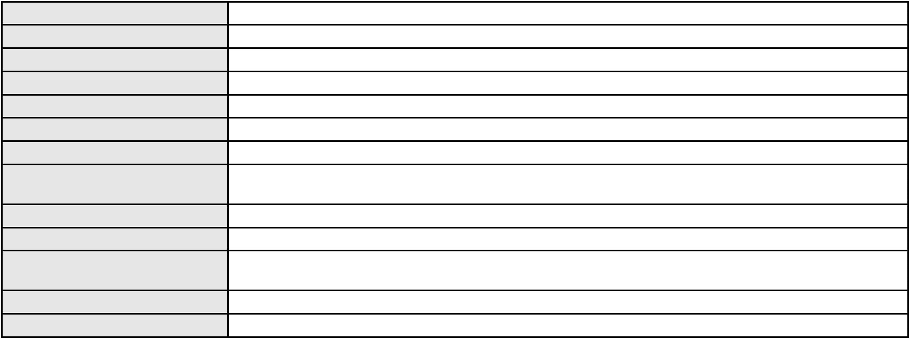

Processo
0011135-71.2012.8.06.0090
Assunto principal
Polo ativo
Cédula de Crédito Bancário
BANCO DO NORDESTE DO BRASIL SA
Advogado(s) - Polo ativo
JOSE INACIO ROSA BARREIRA - (CE8151-A)
PAULO FRANCISCO DE ANDRADE JUNIOR - (CE21658-A)
Polo passivo
EDIMAR BEZERRA DE CARVALHO
Advogado(s) - Polo passivo MARCKSUEL MOREIRA MORAIS - (RN19860-A)
Terceiros MINISTERIO PUBLICO DO ESTADO DO CEARA
Voto proferido pelo relator Voto não liberado
Processo
0051529-16.2021.8.06.0055
Número de ordem
Órgão julgador
Órgão julgador colegiado
Relator
107
2º Gabinete da 3ª Câmara de Direito Privado
3ª Câmara de Direito Privado
CLEIDE ALVES DE AGUIAR
APELAÇÃO CÍVEL
Classe judicial
Assunto principal
Polo ativo
Reconhecimento / Dissolução
ANA KESIA SANTOS SOUSA
JOVELINA DOS SANTOS SOUSA - (CE37943-A)
Advogado(s) - Polo ativo
Polo passivo
RAIMUNDO NONATO ALVES DE FREITAS
Ilany de Sousa Santos
Advogado(s) - Polo passivo FELIPE SILVA SOARES - (CE42788)
FRANCISCO EDINALDO LOURENCO DA SILVA - (CE44751)
Terceiros
MINISTERIO PUBLICO DO ESTADO DO CEARA
Voto proferido pelo relator Não informado
Processo
0009440-64.2018.8.06.0028
Número de ordem
Órgão julgador
Órgão julgador colegiado
Relator
108
2º Gabinete da 3ª Câmara de Direito Privado
3ª Câmara de Direito Privado
CLEIDE ALVES DE AGUIAR
APELAÇÃO CÍVEL
Classe judicial
Assunto principal
Polo ativo
Empréstimo consignado
Maria Joana de Sousa
Advogado(s) - Polo ativo
Polo passivo
LUIZ VALDEMIRO SOARES COSTA - (CE14458-A)
BANCO VOTORANTIM S.A.
Advogado(s) - Polo passivo JOAO FRANCISCO ALVES ROSA - (BA17023-A)
Terceiros Não informado
Voto proferido pelo relator Voto não liberado
Processo
0208502-30.2022.8.06.0001
Número de ordem
Órgão julgador
Órgão julgador colegiado
Relator
109
2º Gabinete da 3ª Câmara de Direito Privado
3ª Câmara de Direito Privado
CLEIDE ALVES DE AGUIAR
Classe judicial
Assunto principal
Polo ativo
APELAÇÃO CÍVEL
Rescisão do contrato e devolução do dinheiro
DIOGO EDUARDO DE MATOS
CESAR AUGUSTO FROTA RIBEIRO FILHO - (CE42412-A)
BANCO ITAUCARD S.A.
Advogado(s) - Polo ativo
Polo passivo
Advogado(s) - Polo passivo NELSON MONTEIRO DE CARVALHO NETO - (CE39997-A)
Terceiros Não informado
Voto proferido pelo relator Voto não liberado
31
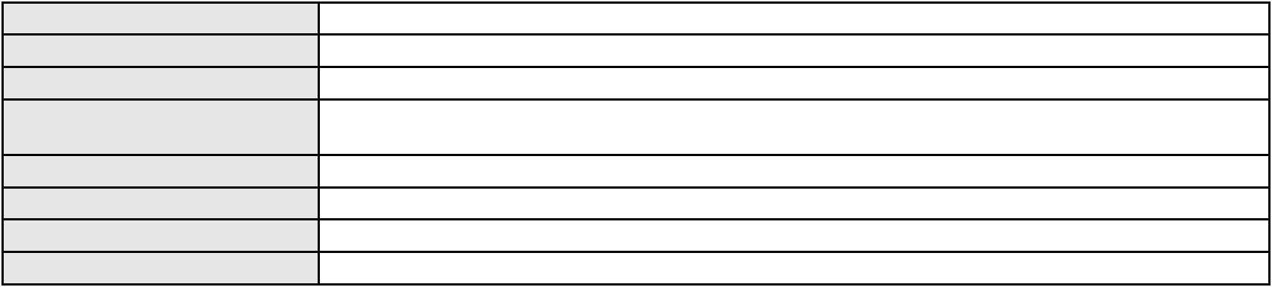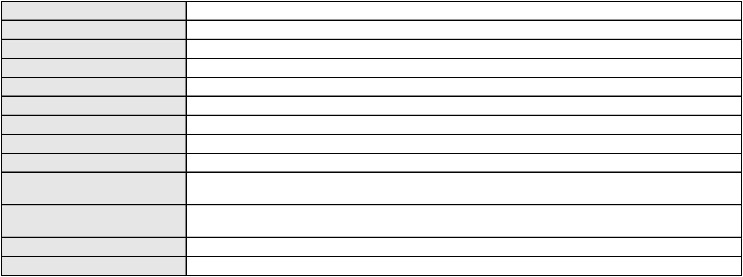

Processo
0200092-72.2024.8.06.0175
110
Número de ordem
Órgão julgador
Órgão julgador colegiado
Relator
2º Gabinete da 3ª Câmara de Direito Privado
3ª Câmara de Direito Privado
CLEIDE ALVES DE AGUIAR
APELAÇÃO CÍVEL
Classe judicial
Assunto principal
Polo ativo
Efeito Suspensivo / Impugnação / Embargos à Execução
GILBERTO PEREIRA BRAGA NETO
Advogado(s) - Polo ativo
DIEGO ALBUQUERQUE LOPES - (CE26053-A)
BRUNA GEOVANNA BARROS DE LIMA - (CE42993-A)
Polo passivo
BANCO DO NORDESTE DO BRASIL SA
Advogado(s) - Polo passivo Não informado
Terceiros Não informado
Voto proferido pelo relator Voto não liberado
Processo
0200804-82.2024.8.06.0136
Número de ordem
Órgão julgador
Órgão julgador colegiado
Relator
111
2º Gabinete da 3ª Câmara de Direito Privado
3ª Câmara de Direito Privado
CLEIDE ALVES DE AGUIAR
APELAÇÃO CÍVEL
Classe judicial
Assunto principal
Polo ativo
Obrigação de reparar o dano
MINISTERIO PUBLICO DO ESTADO DO CEARA
Não informado
Advogado(s) - Polo ativo
Polo passivo
Jose Briante dos Santos
Advogado(s) - Polo passivo Não informado
Terceiros
MINISTERIO PUBLICO DO ESTADO DO CEARA
Voto proferido pelo relator Voto não liberado
Processo
0627618-86.2024.8.06.0000
Número de ordem
Órgão julgador
Órgão julgador colegiado
Relator
112
2º Gabinete da 3ª Câmara de Direito Privado
3ª Câmara de Direito Privado
CLEIDE ALVES DE AGUIAR
AGRAVO DE INSTRUMENTO
Astreintes
Classe judicial
Assunto principal
Polo ativo
RICARDO CESAR GOMES PONTES
Advogado(s) - Polo ativo
SERGIO AUGUSTO SALES XIMENES AVILA - (CE16391-A)
ANTONIA MARILIA MACHADO DE CARVALHO - (CE38351-A)
Polo passivo
BANCO BRADESCO S/A
Advogado(s) - Polo passivo ANTONIO DE MORAES DOURADO NETO - (CE30142-A)
Terceiros Não informado
Voto proferido pelo relator Voto não liberado
Processo
0201764-42.2024.8.06.0167
Número de ordem
Órgão julgador
Órgão julgador colegiado
Relator
113
2º Gabinete da 3ª Câmara de Direito Privado
3ª Câmara de Direito Privado
CLEIDE ALVES DE AGUIAR
APELAÇÃO CÍVEL
Classe judicial
Assunto principal
Polo ativo
Fornecimento de Energia Elétrica
COMPANHIA ENERGETICA DO CEARA
ANTONIO CLETO GOMES - (CE5864-A)
EDMILSON RODRIGUES FERNANDES
Advogado(s) - Polo ativo
Polo passivo
32

Processo
Advogado(s) - Polo passivo EWERTON SOUSA ALVES - (CE34285-A)
Terceiros Não informado
Voto proferido pelo relator Não informado
0201764-42.2024.8.06.0167
Processo
3040325-81.2024.8.06.0001
Número de ordem
Órgão julgador
Órgão julgador colegiado
Relator
114
2º Gabinete da 3ª Câmara de Direito Privado
3ª Câmara de Direito Privado
CLEIDE ALVES DE AGUIAR
APELAÇÃO CÍVEL
Classe judicial
Assunto principal
Polo ativo
Alienação Fiduciária
BANCO HONDA S/A.
Advogado(s) - Polo ativo
Polo passivo
HIRAN LEAO DUARTE - (CE10422-A)
FRANCISCO JERFESON COSTA SILVA
Advogado(s) - Polo passivo Não informado
Terceiros Não informado
Voto proferido pelo relator Voto não liberado
Processo
3003546-09.2025.8.06.0029
Número de ordem
Órgão julgador
Órgão julgador colegiado
Relator
115
2º Gabinete da 3ª Câmara de Direito Privado
3ª Câmara de Direito Privado
CLEIDE ALVES DE AGUIAR
APELAÇÃO CÍVEL
Classe judicial
Assunto principal
Polo ativo
Práticas Abusivas
ANTONIA DE SOUSA SILVA
Advogado(s) - Polo ativo
FRANCISCO REGIOS PEREIRA NETO - (CE25034-A)
FRANCISCO AUGUSTO OLIVEIRA PAES DE ANDRADE - (CE38088-A)
Polo passivo
BANCO PAN S.A.
Advogado(s) - Polo passivo ENY ANGE SOLEDADE BITTENCOURT DE ARAUJO - (BA29442-A)
Terceiros Não informado
Voto proferido pelo relator Voto não liberado
Processo
3002145-83.2025.8.06.0090
Número de ordem
Órgão julgador
Órgão julgador colegiado
Relator
116
2º Gabinete da 3ª Câmara de Direito Privado
3ª Câmara de Direito Privado
CLEIDE ALVES DE AGUIAR
APELAÇÃO CÍVEL
Classe judicial
Assunto principal
Polo ativo
Indenização por Dano Moral
ANTONIA DELFINO PAZ
Advogado(s) - Polo ativo
Polo passivo
MARCOSORRITE GOMES ALVES - (CE38659-A)
BANCO BRADESCO FINANCIAMENTOS S.A.
Advogado(s) - Polo passivo Não informado
Terceiros Não informado
Voto proferido pelo relator Voto não liberado
Processo
0361328-13.2000.8.06.0001
Número de ordem
Órgão julgador
Órgão julgador colegiado
Relator
117
2º Gabinete da 3ª Câmara de Direito Privado
3ª Câmara de Direito Privado
CLEIDE ALVES DE AGUIAR
APELAÇÃO CÍVEL
Classe judicial
33

Processo
0361328-13.2000.8.06.0001
Assunto principal
Polo ativo
Interpretação / Revisão de Contrato
CARBOMIL QUIMICA S A
CARBOMIL S/A MINERACAO E INDUSTRIA
Advogado(s) - Polo ativo
Polo passivo
ENISIO CORDEIRO GURGEL - (CE2656-A)
COMPANHIA ENERGETICA DO CEARA
Advogado(s) - Polo passivo ANTONIO CLETO GOMES - (CE5864-A)
Terceiros MINISTERIO PUBLICO DO ESTADO DO CEARA
Voto proferido pelo relator Não informado
Processo
3022193-73.2024.8.06.0001
Número de ordem
Órgão julgador
Órgão julgador colegiado
Relator
118
2º Gabinete da 3ª Câmara de Direito Privado
3ª Câmara de Direito Privado
CLEIDE ALVES DE AGUIAR
APELAÇÃO CÍVEL
Classe judicial
Assunto principal
Polo ativo
Alienação Fiduciária
BANCO RCI BRASIL S.A
Advogado(s) - Polo ativo
Polo passivo
ROBERTA BEATRIZ DO NASCIMENTO - (SP192649-A)
FRANCISCO GABRIEL ARIMATEA BRAGA
Advogado(s) - Polo passivo Não informado
Terceiros Não informado
Voto proferido pelo relator Voto não liberado
Processo
3000818-78.2025.8.06.0066
Número de ordem
Órgão julgador
Órgão julgador colegiado
Relator
119
2º Gabinete da 3ª Câmara de Direito Privado
3ª Câmara de Direito Privado
CLEIDE ALVES DE AGUIAR
APELAÇÃO CÍVEL
Classe judicial
Assunto principal
Polo ativo
Empréstimo consignado
CLARINDA MARIA DE LIMA
LUCAS FREITAS VIANA DINIZ - (CE27345-A)
BANCO ITAU CONSIGNADO S.A
Advogado(s) - Polo ativo
Polo passivo
Advogado(s) - Polo passivo ENY ANGE SOLEDADE BITTENCOURT DE ARAUJO - (BA29442-A)
Terceiros Não informado
Voto proferido pelo relator Voto não liberado
Processo
0221686-87.2021.8.06.0001
Número de ordem
Órgão julgador
Órgão julgador colegiado
Relator
120
2º Gabinete da 3ª Câmara de Direito Privado
3ª Câmara de Direito Privado
CLEIDE ALVES DE AGUIAR
APELAÇÃO CÍVEL
Classe judicial
Assunto principal
Polo ativo
Acidente de Trânsito
SAO BENEDITO AUTO-VIA LTDA
ANTONIO CLETO GOMES - (CE5864-A)
HDI SEGUROS S.A.
Advogado(s) - Polo ativo
Polo passivo
Advogado(s) - Polo passivo JOCIMAR ESTALK - (SP247302-A)
Terceiros Não informado
Voto proferido pelo relator Voto não liberado
Processo
0007042-72.2005.8.06.0167
121
Número de ordem
34
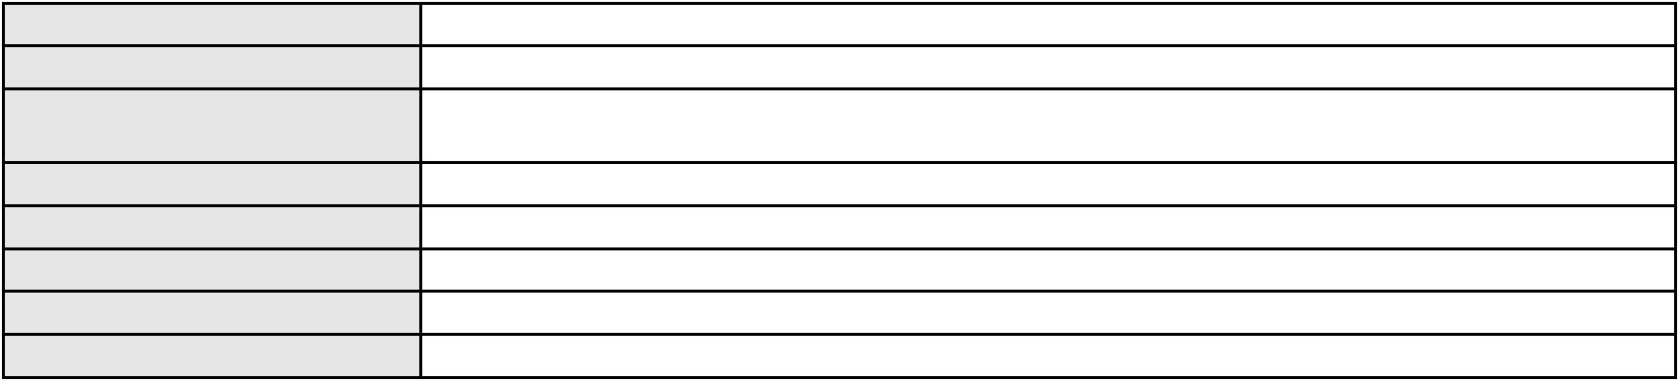

Processo
0007042-72.2005.8.06.0167
2º Gabinete da 3ª Câmara de Direito Privado
3ª Câmara de Direito Privado
CLEIDE ALVES DE AGUIAR
APELAÇÃO CÍVEL
Órgão julgador
Órgão julgador colegiado
Relator
Classe judicial
Assunto principal
Polo ativo
Debêntures
Inbrasma - Industria Brasileira de marmores S/A
Advogado(s) - Polo ativo
FRANCISCO EUDES DIAS DE SOUSA - (CE8881-A)
RAUL QUEIROZ DIAS - (CE26538-A)
Polo passivo
BANCO DO NORDESTE DO BRASIL SA
Advogado(s) - Polo passivo TERESA NOEMI DE ALENCAR ARRAES DUARTE - (CE3869-A)
JULIANA MELO DE PINHO - (CE21413-A)
Terceiros
Não informado
Voto proferido pelo relator Voto não liberado
Processo
3033556-23.2025.8.06.0001
Número de ordem
Órgão julgador
Órgão julgador colegiado
Relator
122
2º Gabinete da 3ª Câmara de Direito Privado
3ª Câmara de Direito Privado
CLEIDE ALVES DE AGUIAR
Classe judicial
Assunto principal
Polo ativo
APELAÇÃO CÍVEL
Alienação Fiduciária
AYMORE CREDITO, FINANCIAMENTO E INVESTIMENTO S.A.
FLAVIO NEVES COSTA - (SP153447-A)
JUAN NOGUEIRA BITU DOS SANTOS
Advogado(s) - Polo ativo
Polo passivo
Advogado(s) - Polo passivo Não informado
Terceiros Não informado
Voto proferido pelo relator Voto não liberado
Processo
0031266-19.2007.8.06.0001
Número de ordem
Órgão julgador
Órgão julgador colegiado
Relator
123
2º Gabinete da 3ª Câmara de Direito Privado
3ª Câmara de Direito Privado
CLEIDE ALVES DE AGUIAR
APELAÇÃO CÍVEL
Classe judicial
Assunto principal
Polo ativo
Direito de Imagem
ANDRE PINHEIRO NETO
EMANUEL ADEODATO PINHEIRO
Advogado(s) - Polo ativo
Polo passivo
LILIAN LUSITANO CYSNE - (CE6459-A)
EDMO MAGALHAES CARNEIRO
Advogado(s) - Polo passivo ERNANI AUGUSTO MOURA COELHO - (CE18368-A)
PAULO RICARDO ABREU DE LACERDA FILHO - (CE36557-A)
ANGELICA GONCALVES LOPES - (CE23484-A)
Terceiros
MINISTERIO PUBLICO DO ESTADO DO CEARA
Voto proferido pelo relator Voto não liberado
Processo
0200389-57.2023.8.06.0032
Número de ordem
Órgão julgador
Órgão julgador colegiado
Relator
124
2º Gabinete da 3ª Câmara de Direito Privado
3ª Câmara de Direito Privado
CLEIDE ALVES DE AGUIAR
APELAÇÃO CÍVEL
Classe judicial
Assunto principal
Polo ativo
Fornecimento de Energia Elétrica
ESTEVAO BARROS CARNEIRO
CLEUDIVANIA BRAGA VERAS - (CE21560-A)
Advogado(s) - Polo ativo
35
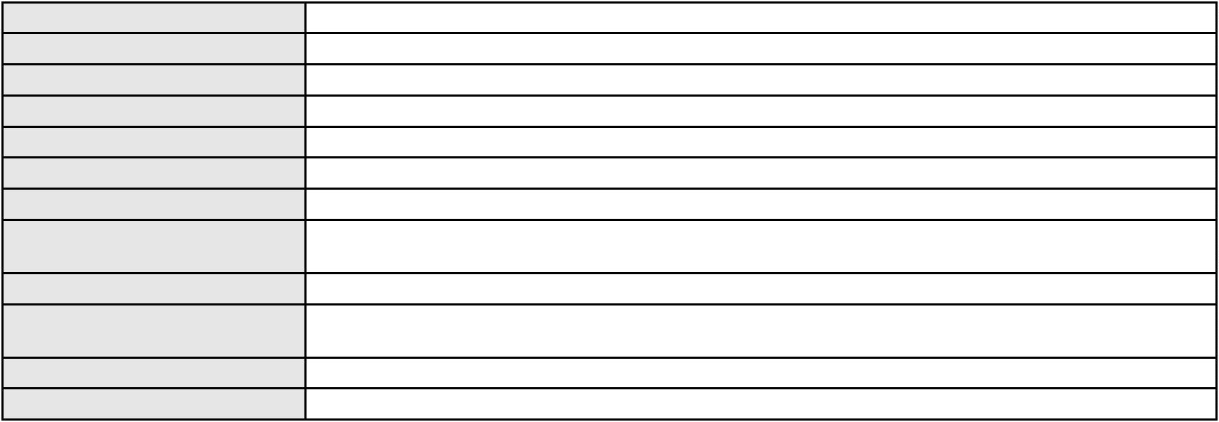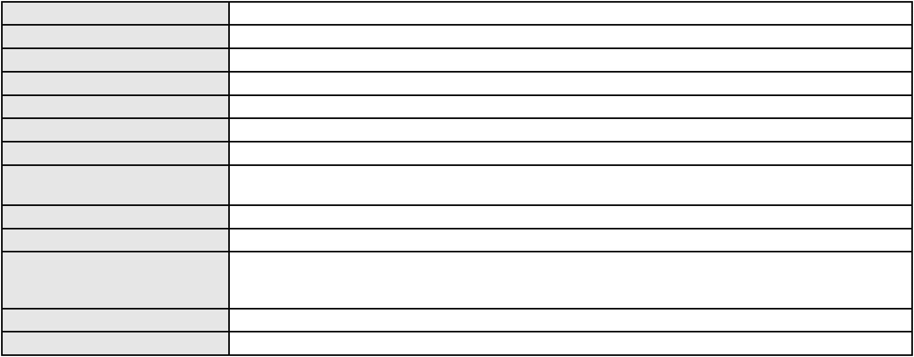

Processo
0200389-57.2023.8.06.0032
Polo passivo
COMPANHIA ENERGETICA DO CEARA
Advogado(s) - Polo passivo ANTONIO CLETO GOMES - (CE5864-A)
Terceiros MINISTERIO PUBLICO DO ESTADO DO CEARA
Voto proferido pelo relator Voto não liberado
Processo
0621811-51.2025.8.06.0000
Número de ordem
Órgão julgador
Órgão julgador colegiado
Relator
125
2º Gabinete da 3ª Câmara de Direito Privado
3ª Câmara de Direito Privado
CLEIDE ALVES DE AGUIAR
AGRAVO DE INSTRUMENTO
Liminar
Classe judicial
Assunto principal
Polo ativo
FELIPE DO AMARAL CARVALHO
CAROLINA MARIA GOIS DO NASCIMENTO - (CE20570-A)
MONICA RODRIGUEZ RIOS AMARAL
Advogado(s) - Polo ativo
Polo passivo
Advogado(s) - Polo passivo ANTONIO LUCIANO ALVES ASSUNCAO - (CE25758-A)
Terceiros MINISTERIO PUBLICO DO ESTADO DO CEARA
Voto proferido pelo relator Não informado
Processo
0268261-22.2022.8.06.0001
Número de ordem
Órgão julgador
Órgão julgador colegiado
Relator
126
3º Gabinete da 3ª Câmara de Direito Privado
3ª Câmara de Direito Privado
MARCOS WILLIAM LEITE DE OLIVEIRA
APELAÇÃO CÍVEL
Classe judicial
Assunto principal
Polo ativo
Serviços Hospitalares
UNIMED DE FORTALEZA COOPERATIVA DE TRABALHO MEDICO LTDA
DAVID SOMBRA PEIXOTO - (CE16477-A)
MARIA LUCICLEIDE SEVERINO DE ALENCAR
Advogado(s) - Polo ativo
Polo passivo
Advogado(s) - Polo passivo Não informado
Terceiros
MARTA MARIA DA COSTA NASCIMENTO
DIEGO VASCONCELOS DE SOUSA
EMANUEL RAMOS NILYS DA ROCHA
MINISTERIO PUBLICO DO ESTADO DO CEARA
Voto proferido pelo relator Voto não liberado
Processo
3000342-42.2024.8.06.0109
Número de ordem
Órgão julgador
Órgão julgador colegiado
Relator
127
3º Gabinete da 3ª Câmara de Direito Privado
3ª Câmara de Direito Privado
MARCOS WILLIAM LEITE DE OLIVEIRA
APELAÇÃO CÍVEL
Classe judicial
Assunto principal
Polo ativo
Empréstimo consignado
FRANCISCO PEDRO DOS SANTOS
JOSE IDEMBERG NOBRE DE SENA - (CE14260-A)
BANCO ITAU CONSIGNADO S.A
Advogado(s) - Polo ativo
Polo passivo
Advogado(s) - Polo passivo Não informado
Terceiros Não informado
Voto proferido pelo relator Voto não liberado
Processo
0002922-74.2019.8.06.0173
Número de ordem
Órgão julgador
128
3º Gabinete da 3ª Câmara de Direito Privado
3ª Câmara de Direito Privado
Órgão julgador colegiado
36
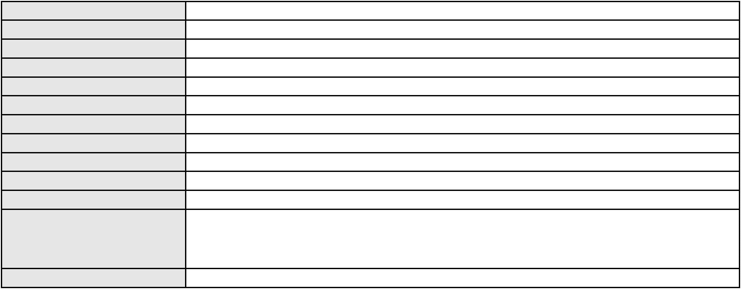

Processo
0002922-74.2019.8.06.0173
MARCOS WILLIAM LEITE DE OLIVEIRA
APELAÇÃO CÍVEL
Relator
Classe judicial
Assunto principal
Polo ativo
Defeito, nulidade ou anulação
BP PROMOTORA DE VENDAS LTDA.
MARIA FIRMINA DE BRITO
Advogado(s) - Polo ativo
Polo passivo
WILSON SALES BELCHIOR - (CE17314-A)
WILSON SALES BELCHIOR - (CE17314-A)
MARIA FIRMINA DE BRITO
BP PROMOTORA DE VENDAS LTDA.
Advogado(s) - Polo passivo LUIZ VALDEMIRO SOARES COSTA - (CE14458-A)
LUIZ VALDEMIRO SOARES COSTA - (CE14458-A)
Terceiros
MINISTERIO PUBLICO DO ESTADO DO CEARA
Voto proferido pelo relator Voto não liberado
Processo
0200573-80.2024.8.06.0160
Número de ordem
Órgão julgador
Órgão julgador colegiado
Relator
129
3º Gabinete da 3ª Câmara de Direito Privado
3ª Câmara de Direito Privado
MARCOS WILLIAM LEITE DE OLIVEIRA
APELAÇÃO CÍVEL
Classe judicial
Assunto principal
Polo ativo
Indenização por Dano Moral
MARIA MARGARIDA CRUZ ROCHA
MARCIO RODOLFO TORRES CATUNDA MAGALHAES - (CE46595-A)
BANCO BRADESCO S/A
Advogado(s) - Polo ativo
Polo passivo
Advogado(s) - Polo passivo ANTONIO DE MORAES DOURADO NETO - (CE30142-A)
Terceiros Não informado
Voto proferido pelo relator Voto não liberado
Processo
3018715-23.2025.8.06.0001
Número de ordem
Órgão julgador
Órgão julgador colegiado
Relator
130
3º Gabinete da 3ª Câmara de Direito Privado
3ª Câmara de Direito Privado
MARCOS WILLIAM LEITE DE OLIVEIRA
APELAÇÃO CÍVEL
Classe judicial
Assunto principal
Polo ativo
Obrigação de Fazer / Não Fazer
RAIMUNDA NONATA LIMA ARAUJO
SAMARA COSTA VIANA ALCOFORADO DE FIGUEIREDO - (CE40115-A)
GEAP AUTOGESTAO EM SAUDE
Advogado(s) - Polo ativo
Polo passivo
Advogado(s) - Polo passivo LUANA SOUSA ROCHA - (DF25882-A)
Terceiros Não informado
Voto proferido pelo relator Voto não liberado
Processo
0279409-59.2024.8.06.0001
Número de ordem
Órgão julgador
Órgão julgador colegiado
Relator
131
3º Gabinete da 3ª Câmara de Direito Privado
3ª Câmara de Direito Privado
MARCOS WILLIAM LEITE DE OLIVEIRA
APELAÇÃO CÍVEL
Classe judicial
Assunto principal
Polo ativo
Cobrança indevida de ligações
RAIMUNDA NONATA CAVALCANTE
DAYSE SUYANE SAMPAIO DO VALE - (CE24898-A)
BANCO AGIPLAN S.A.
Advogado(s) - Polo ativo
Polo passivo
Advogado(s) - Polo passivo CAUE TAUAN DE SOUZA YAEGASHI - (SP357590-A)
PETERSON DOS SANTOS - (SP336353-A)
37
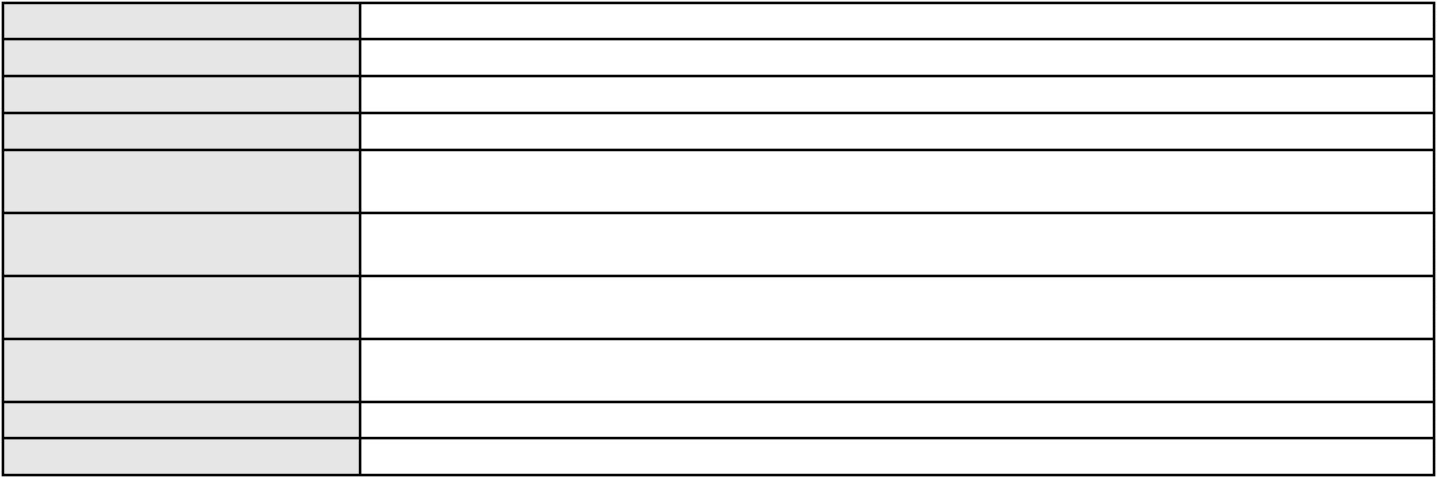

Processo
Terceiros
0279409-59.2024.8.06.0001
Não informado
Voto proferido pelo relator Voto não liberado
Processo
3003383-19.2025.8.06.0000
Número de ordem
Órgão julgador
Órgão julgador colegiado
Relator
132
3º Gabinete da 3ª Câmara de Direito Privado
3ª Câmara de Direito Privado
MARCOS WILLIAM LEITE DE OLIVEIRA
AGRAVO DE INSTRUMENTO
Classe judicial
Assunto principal
Polo ativo
Obrigação de Fazer / Não Fazer
LUCIOLA MACEDO COELHO
Advogado(s) - Polo ativo
Polo passivo
CICERO LUIZ BEZERRA FRANCA - (CE14005-A)
BRADESCO AUTO/RE COMPANHIA DE SEGUROS
Advogado(s) - Polo passivo JOSE CARLOS VAN CLEEF DE ALMEIDA SANTOS - (SP273843-A)
Terceiros Não informado
Voto proferido pelo relator Voto não liberado
Processo
3015940-38.2025.8.06.0000
Número de ordem
Órgão julgador
Órgão julgador colegiado
Relator
133
3º Gabinete da 3ª Câmara de Direito Privado
3ª Câmara de Direito Privado
MARCOS WILLIAM LEITE DE OLIVEIRA
AGRAVO DE INSTRUMENTO
Classe judicial
Assunto principal
Polo ativo
Alienação Fiduciária
EMBRACON ADMINISTRADORA DE CONSORCIO LTDA
AMANDIO FERREIRA TERESO JUNIOR - (CE23189-A)
JOSE LOPES DE ARAUJO FILHO
Advogado(s) - Polo ativo
Polo passivo
Advogado(s) - Polo passivo JAMILLE MARA SILVA ARAUJO - (CE19668-A)
Terceiros Não informado
Voto proferido pelo relator Voto não liberado
Processo
0252449-08.2020.8.06.0001
Número de ordem
Órgão julgador
Órgão julgador colegiado
Relator
134
3º Gabinete da 3ª Câmara de Direito Privado
3ª Câmara de Direito Privado
MARCOS WILLIAM LEITE DE OLIVEIRA
APELAÇÃO CÍVEL
Classe judicial
Assunto principal
Polo ativo
Obrigação de Fazer / Não Fazer
UNIMED DE FORTALEZA COOPERATIVA DE TRABALHO MEDICO LTDA
DAVID SOMBRA PEIXOTO - (CE16477-A)
EVELINE SAMILA DE OLIVEIRA TABOSA
Advogado(s) - Polo ativo
Polo passivo
Advogado(s) - Polo passivo EVELINE SAMILA DE OLIVEIRA TABOSA - (CE29562-A)
BRUNA THAIS ACIOLY DE LIMA - (CE39928-A)
Terceiros
Não informado
Voto proferido pelo relator Voto não liberado
Processo
3000126-57.2025.8.06.0041
Número de ordem
Órgão julgador
Órgão julgador colegiado
Relator
135
3º Gabinete da 3ª Câmara de Direito Privado
3ª Câmara de Direito Privado
MARCOS WILLIAM LEITE DE OLIVEIRA
APELAÇÃO CÍVEL
Classe judicial
Assunto principal
Rescisão do contrato e devolução do dinheiro
38

Processo
3000126-57.2025.8.06.0041
Polo ativo
RAIMUNDA EROTIDES DE LUCENA
MARCOSORRITE GOMES ALVES - (CE38659-A)
BANCO PAN S.A.
Advogado(s) - Polo ativo
Polo passivo
Advogado(s) - Polo passivo Não informado
Terceiros Não informado
Voto proferido pelo relator Voto não liberado
Processo
0250229-95.2024.8.06.0001
Número de ordem
Órgão julgador
Órgão julgador colegiado
Relator
136
3º Gabinete da 3ª Câmara de Direito Privado
3ª Câmara de Direito Privado
MARCOS WILLIAM LEITE DE OLIVEIRA
APELAÇÃO CÍVEL
Classe judicial
Assunto principal
Polo ativo
Tratamento médico-hospitalar
ROBERVAL SANTANA BENTES DA COSTA
LEORGENIS ALBERTO DOS SANTOS FREITAS - (CE20805-A)
Advogado(s) - Polo ativo
Polo passivo
CAIXA DE ASSISTENCIA DOS FUNCIONARIOS DO BANCO DO NORDESTE DO
BRASIL
NOTRE DAME INTERMEDICA SAUDE S.A.
Advogado(s) - Polo passivo MIKAEL PINHEIRO DE OLIVEIRA - (CE24800-A)
SAULO GONCALVES SANTOS - (CE22281-A)
DANIEL LOPES REGO - (PI3450-A)
Terceiros
Não informado
Voto proferido pelo relator Voto não liberado
Processo
0207267-83.2022.8.06.0112
Número de ordem
Órgão julgador
Órgão julgador colegiado
Relator
137
3º Gabinete da 3ª Câmara de Direito Privado
3ª Câmara de Direito Privado
MARCOS WILLIAM LEITE DE OLIVEIRA
APELAÇÃO CÍVEL
Classe judicial
Assunto principal
Polo ativo
Seguro
APOLONIO AGOSTINHO DA SILVA
Advogado(s) - Polo ativo
IGOR BANDEIRA PEREIRA LEITE - (CE42107-A)
WALQUIRIA DO NASCIMENTO DE LIMA - (CE40304-A)
Polo passivo
SUL AMERICA COMPANHIA DE SEGURO SAUDE
BANCO BRADESCO S/A
Advogado(s) - Polo passivo THIAGO PESSOA ROCHA - (PE29650-A)
JURANDY SOARES DE MORAES NETO - (PE27851-A)
Terceiros
Não informado
Voto proferido pelo relator Voto não liberado
Processo
0200473-33.2024.8.06.0029
Número de ordem
Órgão julgador
Órgão julgador colegiado
Relator
138
3º Gabinete da 3ª Câmara de Direito Privado
3ª Câmara de Direito Privado
MARCOS WILLIAM LEITE DE OLIVEIRA
APELAÇÃO CÍVEL
Classe judicial
Assunto principal
Polo ativo
Indenização por Dano Moral
JOAO FERREIRA LIMA
Advogado(s) - Polo ativo
Polo passivo
DOMINGOS MARIA BEZERRA JUNIOR - (CE27346-A)
BANCO BMG SA
Advogado(s) - Polo passivo JOAO FRANCISCO ALVES ROSA - (BA17023-A)
Terceiros CARLOS KIYOSHI YOSHIDA
39
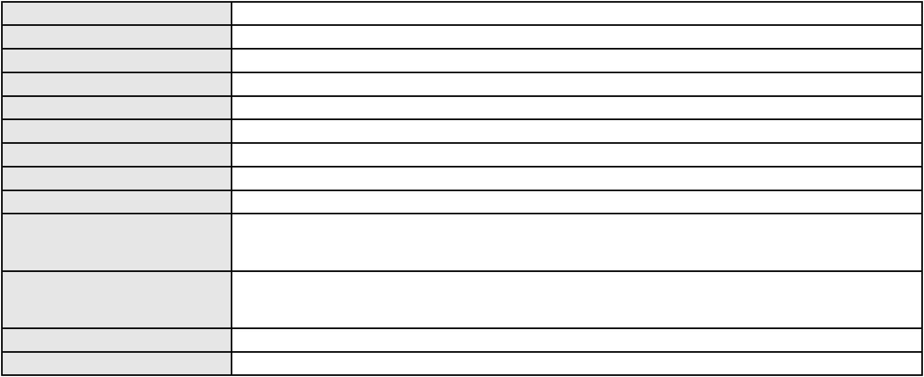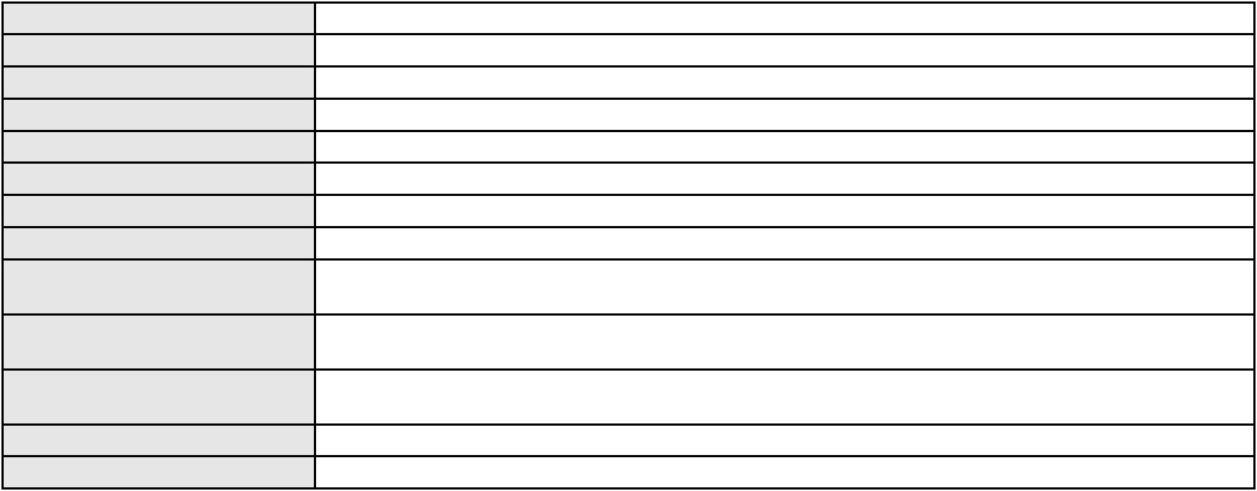

Processo
0200473-33.2024.8.06.0029
Voto proferido pelo relator Voto não liberado
Processo
3001911-77.2025.8.06.0001
Número de ordem
Órgão julgador
Órgão julgador colegiado
Relator
139
3º Gabinete da 3ª Câmara de Direito Privado
3ª Câmara de Direito Privado
MARCOS WILLIAM LEITE DE OLIVEIRA
APELAÇÃO CÍVEL
Classe judicial
Assunto principal
Polo ativo
Indenização por Dano Material
FRANCISCA RODRIGUES DA SILVA
RONI FURTADO BORGO - (CE46072-A)
BANCO DO BRASIL SA
Advogado(s) - Polo ativo
Polo passivo
Advogado(s) - Polo passivo DAVID SOMBRA PEIXOTO - (CE16477-A)
Terceiros Não informado
Voto proferido pelo relator Voto não liberado
Processo
0036459-15.2007.8.06.0001
Número de ordem
Órgão julgador
Órgão julgador colegiado
Relator
140
3º Gabinete da 3ª Câmara de Direito Privado
3ª Câmara de Direito Privado
MARCOS WILLIAM LEITE DE OLIVEIRA
APELAÇÃO CÍVEL
Classe judicial
Assunto principal
Polo ativo
Expurgos Inflacionários / Planos Econômicos
BANCO DO BRASIL SA
Advogado(s) - Polo ativo
Polo passivo
WILSON SALES BELCHIOR - (CE17314-A)
ELIANE MICHILES SANTOS
EDELSON DE MELO SANTOS
Advogado(s) - Polo passivo EMANUEL DE ABREU PESSOA - (CE18516-A)
FRANCISCO PAULO BRANDAO ARAGAO - (CE15417-A)
JULIO CARLOS SAMPAIO NETO - (CE17866-A)
Terceiros
MINISTERIO PUBLICO DO ESTADO DO CEARA
Voto proferido pelo relator Voto não liberado
Processo
0203104-47.2024.8.06.0029
Número de ordem
Órgão julgador
Órgão julgador colegiado
Relator
141
3º Gabinete da 3ª Câmara de Direito Privado
3ª Câmara de Direito Privado
MARCOS WILLIAM LEITE DE OLIVEIRA
APELAÇÃO CÍVEL
Classe judicial
Assunto principal
Polo ativo
Defeito, nulidade ou anulação
JOAO RODRIGUES DE ARAUJO
LEONARDO ALVES DE ALBUQUERQUE - (CE44942-A)
BANCO DO BRASIL SA
Advogado(s) - Polo ativo
Polo passivo
Advogado(s) - Polo passivo WILSON SALES BELCHIOR - (CE17314-A)
Terceiros Não informado
Voto proferido pelo relator Voto não liberado
Processo
3013741-43.2025.8.06.0000
Número de ordem
Órgão julgador
Órgão julgador colegiado
Relator
142
3º Gabinete da 3ª Câmara de Direito Privado
3ª Câmara de Direito Privado
MARCOS WILLIAM LEITE DE OLIVEIRA
AGRAVO DE INSTRUMENTO
Empréstimo consignado
Classe judicial
Assunto principal
40
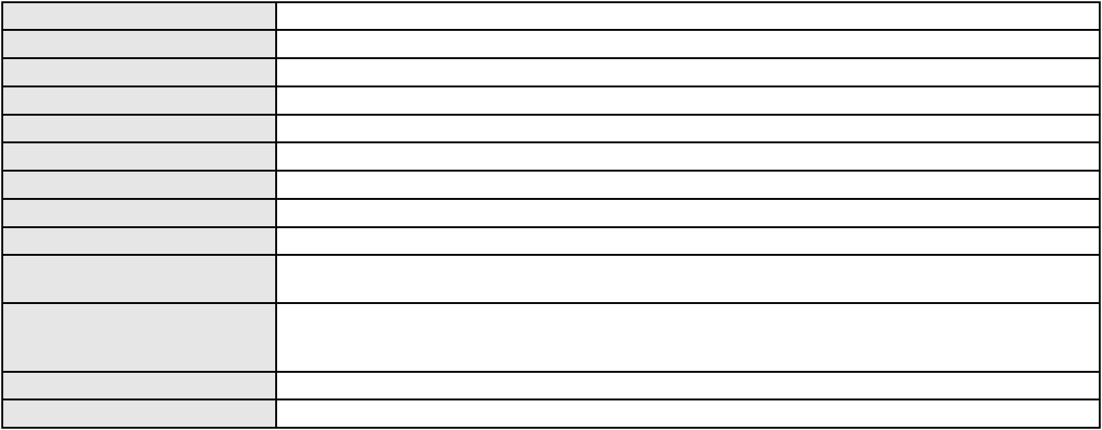

Processo
3013741-43.2025.8.06.0000
MARIA DIOMAR DA SILVA MELO
Não informado
Polo ativo
Advogado(s) - Polo ativo
Polo passivo
BANCO PAN S.A.
Advogado(s) - Polo passivo FELICIANO LYRA MOURA - (CE29481-A)
Terceiros Não informado
Voto proferido pelo relator Voto não liberado
Processo
0200115-73.2023.8.06.0168
Número de ordem
Órgão julgador
Órgão julgador colegiado
Relator
143
3º Gabinete da 3ª Câmara de Direito Privado
3ª Câmara de Direito Privado
MARCOS WILLIAM LEITE DE OLIVEIRA
APELAÇÃO CÍVEL
Classe judicial
Assunto principal
Polo ativo
Indenização por Dano Moral
BANCO BRADESCO S/A
Advogado(s) - Polo ativo
Polo passivo
FRANCISCO SAMPAIO DE MENEZES JUNIOR - (CE9075-A)
MARIA LUCIMEIRE PACIFICA DA SILVA
Advogado(s) - Polo passivo PAULO RENATO DE SOUSA - (CE23284-A)
ALYNE LOPES SILVA - (CE49934-A)
Terceiros
ANGELA CRISTINA REIS DA SILVA
Voto proferido pelo relator Voto não liberado
Processo
0201167-41.2022.8.06.0168
Número de ordem
Órgão julgador
Órgão julgador colegiado
Relator
144
3º Gabinete da 3ª Câmara de Direito Privado
3ª Câmara de Direito Privado
MARCOS WILLIAM LEITE DE OLIVEIRA
APELAÇÃO CÍVEL
Classe judicial
Assunto principal
Polo ativo
Contratos Bancários
ALICIA THAYANNE PINHEIRO LIMA MIRANDA
CLAUDIO VINICIUS SILVA SANTOS - (CE45067-A)
Advogado(s) - Polo ativo
Polo passivo
BCV - BANCO DE CREDITO E VAREJO S/A.
GABRIELI DE PAULA
Advogado(s) - Polo passivo FELIPE GAZOLA VIEIRA MARQUES - (CE30071-A)
Terceiros Não informado
Voto proferido pelo relator Voto não liberado
Processo
0200503-21.2023.8.06.0056
Número de ordem
Órgão julgador
Órgão julgador colegiado
Relator
145
3º Gabinete da 3ª Câmara de Direito Privado
3ª Câmara de Direito Privado
MARCOS WILLIAM LEITE DE OLIVEIRA
APELAÇÃO CÍVEL
Classe judicial
Assunto principal
Polo ativo
Inclusão Indevida em Cadastro de Inadimplentes
BANCO PAN S.A.
Advogado(s) - Polo ativo
Polo passivo
ENY ANGE SOLEDADE BITTENCOURT DE ARAUJO - (BA29442-A)
FELIX ABILIO DA SILVA
Advogado(s) - Polo passivo RODOLFO PEREIRA TEIXEIRA - (CE45449-A)
Terceiros SILVANA DA SILVA PEREIRA
Voto proferido pelo relator Voto não liberado
Processo
3000934-48.2024.8.06.0154
146
Número de ordem
41

Processo
3000934-48.2024.8.06.0154
Órgão julgador
Órgão julgador colegiado
Relator
3º Gabinete da 3ª Câmara de Direito Privado
3ª Câmara de Direito Privado
MARCOS WILLIAM LEITE DE OLIVEIRA
APELAÇÃO CÍVEL
Classe judicial
Assunto principal
Polo ativo
Alienação Fiduciária
BANCO BRADESCO FINANCIAMENTOS S.A.
MARCIO PEREZ DE REZENDE - (SP77460-A)
FRANCISCO ASSIS PESSOA
Advogado(s) - Polo ativo
Polo passivo
Advogado(s) - Polo passivo Não informado
Terceiros Não informado
Voto proferido pelo relator Voto não liberado
Processo
0409723-84.2010.8.06.0001
Número de ordem
Órgão julgador
Órgão julgador colegiado
Relator
147
3º Gabinete da 3ª Câmara de Direito Privado
3ª Câmara de Direito Privado
MARCOS WILLIAM LEITE DE OLIVEIRA
APELAÇÃO CÍVEL
Classe judicial
Assunto principal
Polo ativo
Cédula de Crédito Bancário
ADVISOR GESTAO DE ATIVOS S.A
Advogado(s) - Polo ativo
MAYTE TAVARES SIGWALT DE ARAUJO COELHO - (CE20249-A)
RAUL AMARAL JUNIOR - (CE13371-S)
TAMIRES DE SOUSA SALGADO - (CE29486-A)
Polo passivo
Malp Computadores Comercio e Servicos Ltda
MARCIA MAURA MOURA DE QUEIROZ LEMOS
Advogado(s) - Polo passivo Não informado
Terceiros Não informado
Voto proferido pelo relator Voto não liberado
Processo
0267751-38.2024.8.06.0001
Número de ordem
Órgão julgador
Órgão julgador colegiado
Relator
148
3º Gabinete da 3ª Câmara de Direito Privado
3ª Câmara de Direito Privado
MARCOS WILLIAM LEITE DE OLIVEIRA
APELAÇÃO CÍVEL
Classe judicial
Assunto principal
Polo ativo
PASEP
JOSE AMILTON ODORICO
Advogado(s) - Polo ativo
DIEGO ALBUQUERQUE LOPES - (CE26053-A)
MARCELA SANDERS MELO - (CE50062-A)
Polo passivo
BANCO DO BRASIL SA
Advogado(s) - Polo passivo DAVID SOMBRA PEIXOTO - (CE16477-A)
Terceiros Não informado
Voto proferido pelo relator Voto não liberado
Processo
3015830-36.2025.8.06.0001
Número de ordem
Órgão julgador
Órgão julgador colegiado
Relator
149
3º Gabinete da 3ª Câmara de Direito Privado
3ª Câmara de Direito Privado
MARCOS WILLIAM LEITE DE OLIVEIRA
APELAÇÃO CÍVEL
Classe judicial
Assunto principal
Polo ativo
Atualização de Conta
ANA ESTELITA BONFIM DE MORAIS
JULIO HENRIQUE COSTA CABRAL - (CE22734-A)
Advogado(s) - Polo ativo
42
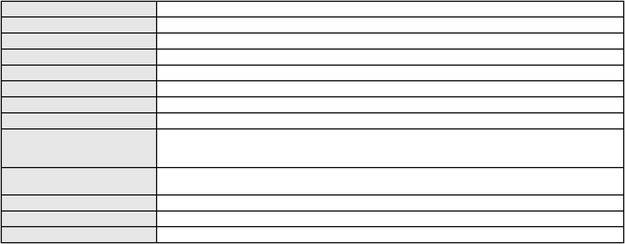

Processo
3015830-36.2025.8.06.0001
BANCO DO BRASIL SA
Polo passivo
Advogado(s) - Polo passivo WILSON SALES BELCHIOR - (CE17314-A)
Terceiros Não informado
Voto proferido pelo relator Voto não liberado
Processo
0050200-55.2021.8.06.0091
Número de ordem
Órgão julgador
Órgão julgador colegiado
Relator
150
3º Gabinete da 3ª Câmara de Direito Privado
3ª Câmara de Direito Privado
MARCOS WILLIAM LEITE DE OLIVEIRA
APELAÇÃO CÍVEL
Classe judicial
Assunto principal
Polo ativo
Defeito, nulidade ou anulação
BANCO BMG SA
Advogado(s) - Polo ativo
Polo passivo
MARINA BASTOS DA PORCIUNCULA BENGHI - (CE32401-A)
RAIMUNDA COELHO DA SILVA
Advogado(s) - Polo passivo ANTONIO EMANUEL ARAUJO DE OLIVEIRA - (CE20528-A)
FRANCISCO EDMILSON ALVES ARAUJO FILHO - (CE27970-A)
Terceiros
Não informado
Voto proferido pelo relator Voto não liberado
Processo
3000514-07.2025.8.06.0090
Número de ordem
Órgão julgador
Órgão julgador colegiado
Relator
151
3º Gabinete da 3ª Câmara de Direito Privado
3ª Câmara de Direito Privado
MARCOS WILLIAM LEITE DE OLIVEIRA
APELAÇÃO CÍVEL
Classe judicial
Assunto principal
Polo ativo
Indenização por Dano Moral
RAIMUNDA FERREIRA DE SOUZA
SUYANE KEVILA RODRIGUES TEIXEIRA - (CE47712-A)
BANCO BMG SA
Advogado(s) - Polo ativo
Polo passivo
Advogado(s) - Polo passivo ANTONIO DE MORAES DOURADO NETO - (CE30142-A)
Terceiros Não informado
Voto proferido pelo relator Voto não liberado
Processo
3000457-87.2025.8.06.0122
Número de ordem
Órgão julgador
Órgão julgador colegiado
Relator
152
3º Gabinete da 3ª Câmara de Direito Privado
3ª Câmara de Direito Privado
MARCOS WILLIAM LEITE DE OLIVEIRA
APELAÇÃO CÍVEL
Classe judicial
Assunto principal
Polo ativo
Tarifas
ANTONIO PIMENTA DANTAS
Advogado(s) - Polo ativo
CINTIA SANTANA DE LIMA - (CE52760-A)
RAYSSA VITORIA GONCALVES DA SILVA - (PB33901-A)
Polo passivo
BANCO BRADESCO S/A
Advogado(s) - Polo passivo FRANCISCO SAMPAIO DE MENEZES JUNIOR - (CE9075-A)
Terceiros Não informado
Voto proferido pelo relator Voto não liberado
Processo
0201545-63.2023.8.06.0167
Número de ordem
Órgão julgador
153
3º Gabinete da 3ª Câmara de Direito Privado
3ª Câmara de Direito Privado
Órgão julgador colegiado
43

Processo
0201545-63.2023.8.06.0167
MARCOS WILLIAM LEITE DE OLIVEIRA
APELAÇÃO CÍVEL
Relator
Classe judicial
Assunto principal
Polo ativo
Serviços de Saúde
MARCOS ANTONIO DE MESQUITA
Advogado(s) - Polo ativo
ANNE CAROLINNE VASCONCELOS FROTA - (CE47237-A)
JOSIMO FARIAS FILHO - (CE27751-A)
Polo passivo
SANTA CASA DE MISERICORDIA DE SOBRAL
ANTONIO AGOSTINHO MOURA
Advogado(s) - Polo passivo LIA PONTES SOUSA - (CE31448-A)
ANDRESSA VIEIRA MAGALHAES - (CE46558-A)
NATALIA NARA DE ARAUJO SILVA - (CE26133-A)
Terceiros
Não informado
Voto proferido pelo relator Voto não liberado
Processo
0201576-53.2024.8.06.0101
Número de ordem
Órgão julgador
Órgão julgador colegiado
Relator
154
3º Gabinete da 3ª Câmara de Direito Privado
3ª Câmara de Direito Privado
MARCOS WILLIAM LEITE DE OLIVEIRA
APELAÇÃO CÍVEL
Classe judicial
Assunto principal
Polo ativo
Contratos Bancários
BANCO PAN S.A.
Advogado(s) - Polo ativo
Polo passivo
JOAO VITOR CHAVES MARQUES DIAS - (CE30348-A)
MARIA JULIA DE ANDRADE
Advogado(s) - Polo passivo JOAO GUILHERME CORREIA FACO BEZERRA - (CE35142-A)
Terceiros Não informado
Voto proferido pelo relator Voto não liberado
Processo
0639435-50.2024.8.06.0000
Número de ordem
Órgão julgador
Órgão julgador colegiado
Relator
155
3º Gabinete da 3ª Câmara de Direito Privado
3ª Câmara de Direito Privado
MARCOS WILLIAM LEITE DE OLIVEIRA
AGRAVO DE INSTRUMENTO
Classe judicial
Assunto principal
Polo ativo
Serviços de Saúde
QUALICORP ADMINISTRADORA DE BENEFICIOS S.A.
JOSE CARLOS VAN CLEEF DE ALMEIDA SANTOS - (SP273843-A)
Advogado(s) - Polo ativo
Polo passivo
UNIMED DE FORTALEZA COOPERATIVA DE TRABALHO MEDICO LTDA
DEFENSORIA PUBLICA DO ESTADO DO CEARA
Advogado(s) - Polo passivo DAVID SOMBRA PEIXOTO - (CE16477-A)
Terceiros MINISTERIO PUBLICO DO ESTADO DO CEARA
Voto proferido pelo relator Voto não liberado
Processo
3004384-36.2025.8.06.0001
Número de ordem
Órgão julgador
Órgão julgador colegiado
Relator
156
3º Gabinete da 3ª Câmara de Direito Privado
3ª Câmara de Direito Privado
MARCOS WILLIAM LEITE DE OLIVEIRA
APELAÇÃO CÍVEL
Classe judicial
Assunto principal
Polo ativo
Empréstimo consignado
LUIZ CARLOS DIAS PINHEIRO
FABIO JOEL COVOLAN DAUM - (SC34979-A)
BANCO DAYCOVAL S/A
Advogado(s) - Polo ativo
Polo passivo
Advogado(s) - Polo passivo FELICIANO LYRA MOURA - (CE29481-A)
44
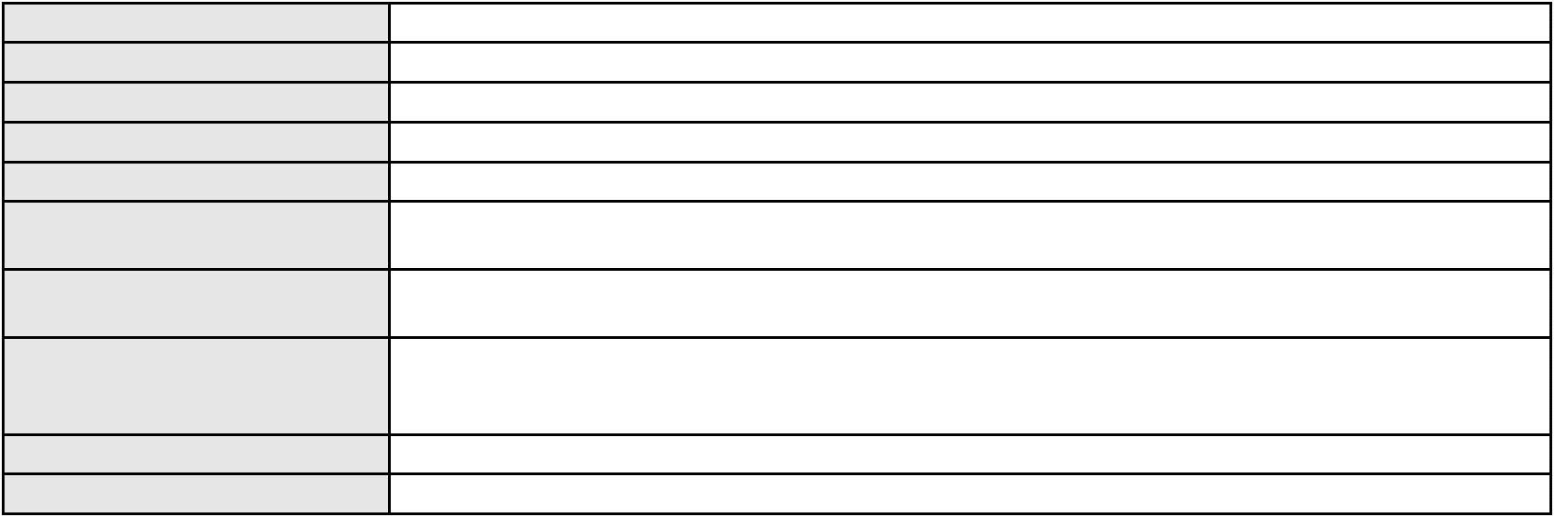

Processo
Terceiros
3004384-36.2025.8.06.0001
Não informado
Voto proferido pelo relator Voto não liberado
Processo
0050352-87.2020.8.06.0140
Número de ordem
Órgão julgador
Órgão julgador colegiado
Relator
157
3º Gabinete da 3ª Câmara de Direito Privado
3ª Câmara de Direito Privado
MARCOS WILLIAM LEITE DE OLIVEIRA
APELAÇÃO CÍVEL
Classe judicial
Assunto principal
Polo ativo
Empréstimo consignado
BP PROMOTORA DE VENDAS LTDA.
VICENTE RODRIGUES DE SOUSA
Advogado(s) - Polo ativo
Polo passivo
PAULO EDUARDO PRADO - (CE24314-A)
BANCO PAN S.A.
VICENTE RODRIGUES DE SOUSA
Advogado(s) - Polo passivo RONALDO NOGUEIRA SIMOES - (CE17801-A)
LUIZ VALDEMIRO SOARES COSTA - (CE14458-A)
Terceiros
MINISTERIO PUBLICO DO ESTADO DO CEARA
Voto proferido pelo relator Voto não liberado
Processo
0218347-52.2023.8.06.0001
Número de ordem
Órgão julgador
Órgão julgador colegiado
Relator
158
3º Gabinete da 3ª Câmara de Direito Privado
3ª Câmara de Direito Privado
MARCOS WILLIAM LEITE DE OLIVEIRA
APELAÇÃO CÍVEL
Classe judicial
Assunto principal
Polo ativo
Tratamento médico-hospitalar
HAPVIDA ASSISTENCIA MEDICA LTDA
Advogado(s) - Polo ativo
IGOR MACEDO FACO - (CE16470-A)
ANDRE MENESCAL GUEDES - (CE23931-A)
Polo passivo
VALDIRENE CORDEIRO DA SILVA CASTRO
Advogado(s) - Polo passivo CAICO GONDIM BORELLI - (CE24895-A)
Terceiros Não informado
Voto proferido pelo relator Voto não liberado
Processo
0623013-63.2025.8.06.0000
Número de ordem
Órgão julgador
Órgão julgador colegiado
Relator
159
3º Gabinete da 3ª Câmara de Direito Privado
3ª Câmara de Direito Privado
MARCOS WILLIAM LEITE DE OLIVEIRA
AGRAVO DE INSTRUMENTO
Obrigação de Fazer / Não Fazer
JOSIANE MONTEIRO DE SOUSA
Classe judicial
Assunto principal
Polo ativo
Advogado(s) - Polo ativo
SAMARTHONY ALVES DA ROCHA - (CE23008-A)
JESSICA DE OLIVEIRA SOUSA - (CE36622-A)
Polo passivo
FRANCISCO WILDENER DE FREITAS
Advogado(s) - Polo passivo JOYCE PERCILIA RODRIGUES DE SOUZA - (CE40517-A)
JOSE EDAVIVERTON ALVES DE SOUSA - (CE43575-A)
Terceiros
MINISTERIO PUBLICO DO ESTADO DO CEARA
Voto proferido pelo relator Voto não liberado
Processo
0200622-29.2024.8.06.0126
Número de ordem
Órgão julgador
160
3º Gabinete da 3ª Câmara de Direito Privado
3ª Câmara de Direito Privado
Órgão julgador colegiado
45
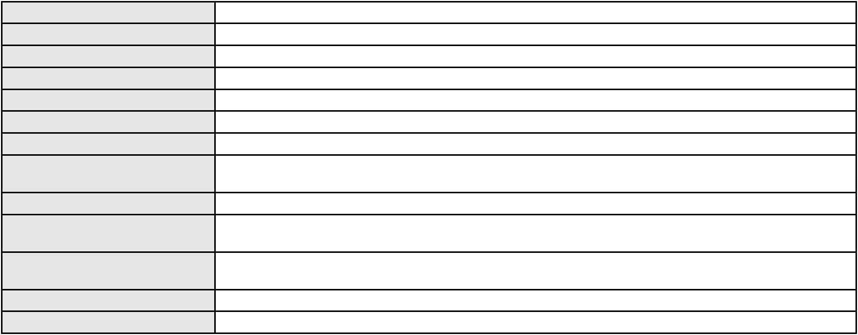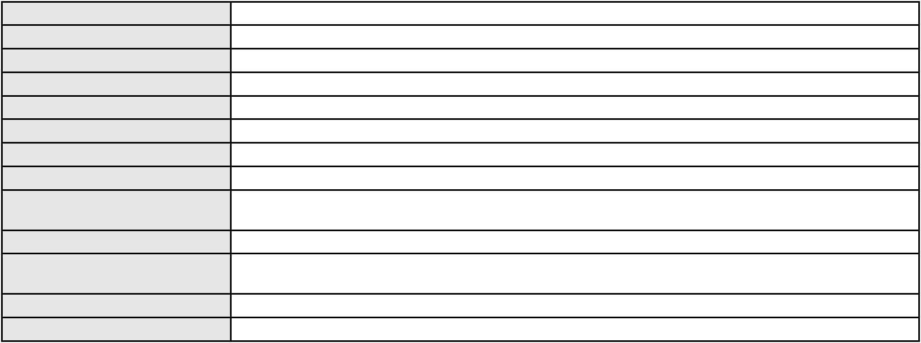

Processo
0200622-29.2024.8.06.0126
Relator
MARCOS WILLIAM LEITE DE OLIVEIRA
APELAÇÃO CÍVEL
Classe judicial
Assunto principal
Polo ativo
Contratos de Consumo
MARIA NECI ESTRELA DE SOUSA
INGRYD MOTA DO CARMO - (CE46583-A)
Advogado(s) - Polo ativo
Polo passivo
BANCO BRADESCO S/A
ASPECIR PREVIDENCIA
Advogado(s) - Polo passivo FRANCISCO SAMPAIO DE MENEZES JUNIOR - (CE9075-A)
Terceiros Não informado
Voto proferido pelo relator Voto não liberado
Processo
0230919-06.2024.8.06.0001
Número de ordem
Órgão julgador
Órgão julgador colegiado
Relator
161
3º Gabinete da 3ª Câmara de Direito Privado
3ª Câmara de Direito Privado
MARCOS WILLIAM LEITE DE OLIVEIRA
APELAÇÃO CÍVEL
Classe judicial
Assunto principal
Polo ativo
Indenização por Dano Material
MARIA LUANA DE SOUZA SILVA
ELIENNAY GOMES ALVES - (CE30314-A)
Advogado(s) - Polo ativo
Polo passivo
BANCO PAN S.A.
PRIME MULTIMARCAS COMERCIO DE AUTOMOVEIS EIRELI - ME
Advogado(s) - Polo passivo FELICIANO LYRA MOURA - (CE29481-A)
Terceiros Não informado
Voto proferido pelo relator Voto não liberado
Processo
0253325-26.2021.8.06.0001
Número de ordem
Órgão julgador
Órgão julgador colegiado
Relator
162
3º Gabinete da 3ª Câmara de Direito Privado
3ª Câmara de Direito Privado
MARCOS WILLIAM LEITE DE OLIVEIRA
APELAÇÃO CÍVEL
Classe judicial
Assunto principal
Polo ativo
PASEP
TANIA NOEMIA RODRIGUES REBOUCAS
Advogado(s) - Polo ativo
ITALO MARINHO CAVALCANTE - (CE27441-A)
MAIKON WANDERSON MARQUES BARRETO - (CE28239-A)
Polo passivo
BANCO DO BRASIL SA
Advogado(s) - Polo passivo NELSON WILIANS FRATONI RODRIGUES - (CE16599-A)
NEI CALDERON - (CE33485-A)
Terceiros
Não informado
Voto proferido pelo relator Voto não liberado
Processo
0200792-23.2024.8.06.0054
Número de ordem
Órgão julgador
Órgão julgador colegiado
Relator
163
3º Gabinete da 3ª Câmara de Direito Privado
3ª Câmara de Direito Privado
MARCOS WILLIAM LEITE DE OLIVEIRA
APELAÇÃO CÍVEL
Classe judicial
Assunto principal
Polo ativo
Práticas Abusivas
BANCO BMG SA
Advogado(s) - Polo ativo
Polo passivo
ANTONIO DE MORAES DOURADO NETO - (CE30142-A)
JOAO VICENTE DA SILVA
Advogado(s) - Polo passivo GILMARIO DOMINGOS DE SOUZA - (CE30399-A)
46
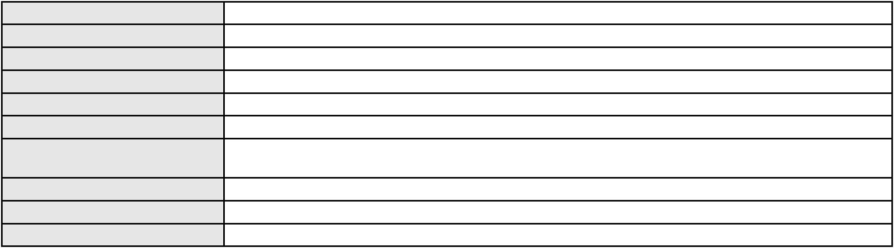

Processo
Terceiros
0200792-23.2024.8.06.0054
Não informado
Voto proferido pelo relator Voto não liberado
Processo
0007825-25.2017.8.06.0141
Número de ordem
Órgão julgador
Órgão julgador colegiado
Relator
164
3º Gabinete da 3ª Câmara de Direito Privado
3ª Câmara de Direito Privado
MARCOS WILLIAM LEITE DE OLIVEIRA
APELAÇÃO CÍVEL
Classe judicial
Assunto principal
Polo ativo
Indenização por Dano Material
PEDRO ANTONIO DE OLIVEIRA
LUIZ VALDEMIRO SOARES COSTA - (CE14458-A)
BANCO BMG SA
Advogado(s) - Polo ativo
Polo passivo
Advogado(s) - Polo passivo RODRIGO SCOPEL - (RS40004-A)
EUGENIO COSTA FERREIRA DE MELO - (MG103082-A)
Terceiros
Não informado
Voto proferido pelo relator Voto não liberado
Processo
0241933-84.2024.8.06.0001
Número de ordem
Órgão julgador
Órgão julgador colegiado
Relator
165
3º Gabinete da 3ª Câmara de Direito Privado
3ª Câmara de Direito Privado
MARCOS WILLIAM LEITE DE OLIVEIRA
APELAÇÃO CÍVEL
Classe judicial
Assunto principal
Polo ativo
Tutela de Urgência
MARIA ISABEL CARNEIRO DE AZEVEDO
INGRID DE SOUZA VIANA DINIZ - (CE35243-A)
FRANCISCO ASSIS DE FRANCA NETO
Advogado(s) - Polo ativo
Polo passivo
Advogado(s) - Polo passivo Não informado
Terceiros Não informado
Voto proferido pelo relator Voto não liberado
Processo
0008667-79.2019.8.06.0126
Número de ordem
Órgão julgador
Órgão julgador colegiado
Relator
166
3º Gabinete da 3ª Câmara de Direito Privado
3ª Câmara de Direito Privado
MARCOS WILLIAM LEITE DE OLIVEIRA
APELAÇÃO CÍVEL
Classe judicial
Assunto principal
Polo ativo
Defeito, nulidade ou anulação
JOSEFA MARIA DE LIMA
Advogado(s) - Polo ativo
Polo passivo
ROKYLANE GONCALVES BRASIL - (CE31058-A)
BANCO VOTORANTIM S.A.
Advogado(s) - Polo passivo JOAO FRANCISCO ALVES ROSA - (BA17023-A)
Terceiros Não informado
Voto proferido pelo relator Voto não liberado
Processo
3006987-22.2024.8.06.0000
Número de ordem
Órgão julgador
Órgão julgador colegiado
Relator
167
3º Gabinete da 3ª Câmara de Direito Privado
3ª Câmara de Direito Privado
MARCOS WILLIAM LEITE DE OLIVEIRA
AGRAVO DE INSTRUMENTO
Tutela de Urgência
Classe judicial
Assunto principal
47

Processo
3006987-22.2024.8.06.0000
Polo ativo
ASSOCIACAO DOS CONDOMINIOS COMPLEXO NAVEGANTES
TALITA DE FARIAS AZIN - (CE31662-A)
JRV MARTINS LTDA
Advogado(s) - Polo ativo
Polo passivo
Advogado(s) - Polo passivo Não informado
Terceiros Não informado
Voto proferido pelo relator Voto não liberado
Processo
0200409-19.2024.8.06.0095
Número de ordem
Órgão julgador
Órgão julgador colegiado
Relator
168
3º Gabinete da 3ª Câmara de Direito Privado
3ª Câmara de Direito Privado
MARCOS WILLIAM LEITE DE OLIVEIRA
APELAÇÃO CÍVEL
Classe judicial
Assunto principal
Polo ativo
Indenização por Dano Material
MARGARIDA ARAUJO RODRIGUES
Advogado(s) - Polo ativo
LUIZ FELIPE CAMELO GABRIEL - (CE39640-A)
DENILSON ANTONIO MARTINS COSTA - (CE22505-A)
JULIANA SAMPAIO ARAGAO - (CE50831-A)
Polo passivo
BANCO BRADESCO S/A
Advogado(s) - Polo passivo WILSON SALES BELCHIOR - (CE17314-A)
Terceiros Não informado
Voto proferido pelo relator Voto não liberado
Processo
0200436-05.2023.8.06.0170
Número de ordem
Órgão julgador
Órgão julgador colegiado
Relator
169
3º Gabinete da 3ª Câmara de Direito Privado
3ª Câmara de Direito Privado
MARCOS WILLIAM LEITE DE OLIVEIRA
APELAÇÃO CÍVEL
Classe judicial
Assunto principal
Polo ativo
Indenização por Dano Moral
RAIMUNDO BEZERRA DE SOUSA
BANCO PAN S.A.
Advogado(s) - Polo ativo
Polo passivo
FRANCISCO GUSTAVO MUNIZ DE MESQUITA - (CE31449-A)
FRANCISCO GUSTAVO MUNIZ DE MESQUITA - (CE31449-A)
BANCO PAN S.A.
RAIMUNDO BEZERRA DE SOUSA
Advogado(s) - Polo passivo LUIZ AUGUSTO ABRANTES PEQUENO - (CE5852-A)
JOAO VITOR CHAVES MARQUES DIAS - (CE30348-A)
LUIZ AUGUSTO ABRANTES PEQUENO JUNIOR - (CE23178-A)
LUIZ AUGUSTO ABRANTES PEQUENO JUNIOR - (CE23178-A)
LUIZ AUGUSTO ABRANTES PEQUENO - (CE5852-A)
JOAO VITOR CHAVES MARQUES DIAS - (CE30348-A)
Terceiros
Não informado
Voto proferido pelo relator Voto não liberado
Processo
3015200-77.2025.8.06.0001
Número de ordem
Órgão julgador
Órgão julgador colegiado
Relator
170
3º Gabinete da 3ª Câmara de Direito Privado
3ª Câmara de Direito Privado
MARCOS WILLIAM LEITE DE OLIVEIRA
APELAÇÃO CÍVEL
Classe judicial
Assunto principal
Polo ativo
Atualização de Conta
FRANCISCA ALVES NOGUEIRA
WESLEY ALVES MIRANDA - (CE21703-A)
BANCO DO BRASIL SA
Advogado(s) - Polo ativo
Polo passivo
48

Processo
Advogado(s) - Polo passivo WILSON SALES BELCHIOR - (CE17314-A)
Terceiros Não informado
Voto proferido pelo relator Voto não liberado
3015200-77.2025.8.06.0001
Processo
0416642-41.2000.8.06.0001
Número de ordem
Órgão julgador
Órgão julgador colegiado
Relator
171
3º Gabinete da 3ª Câmara de Direito Privado
3ª Câmara de Direito Privado
MARCOS WILLIAM LEITE DE OLIVEIRA
APELAÇÃO CÍVEL
Classe judicial
Assunto principal
Polo ativo
Usucapião Extraordinária
Lucia de Fatima Araujo Pinto
Francisco Cesar Lima
FRANCISCO FLAMARION ALMEIDA PINTO JUNIOR
Claudio Sidrim Targino
Raimunda Teixeira dos Santos
Advogado(s) - Polo ativo
Polo passivo
JOSE HELENO LOPES VIANA - (CE1485-A)
Maria de Lourdes da Silva Oliveira
Raimundo Dias de Oliveira
Advogado(s) - Polo passivo CICERO PERCIVAL PALMEIRA DA SILVA - (CE23928-A)
GEORGE CESAR DE OLIVEIRA ROCHA - (CE23849-A)
CARLOS EDUARDO DE ALMEIDA AIRES - (CE17434-A)
Terceiros
Curadoria Especial de Ausentes da Defensoria Publica
Alberto Targino Junior
MANOEL OSVALDO FLORENCIO BATISTA
MANOEL OSVALDO FLORENCIO BATISTA
MINISTERIO PUBLICO DO ESTADO DO CEARA
MARIA BATISTA
Voto proferido pelo relator Voto não liberado
Processo
3000632-82.2025.8.06.0154
Número de ordem
Órgão julgador
Órgão julgador colegiado
Relator
172
3º Gabinete da 3ª Câmara de Direito Privado
3ª Câmara de Direito Privado
MARCOS WILLIAM LEITE DE OLIVEIRA
APELAÇÃO CÍVEL
Classe judicial
Assunto principal
Polo ativo
Empréstimo consignado
JOSE VALTER FERREIRA SALDANHA
Advogado(s) - Polo ativo
JOSE IDEMBERG NOBRE DE SENA - (CE14260-A)
MARLA ISEUDA DA SILVA BARROS - (CE34912-A)
Polo passivo
BANCO C6 CONSIGNADO
Advogado(s) - Polo passivo FERNANDA RAFAELLA OLIVEIRA DE CARVALHO - (PE32766-A)
Terceiros Não informado
Voto proferido pelo relator Voto não liberado
Processo
3008078-16.2025.8.06.0000
Número de ordem
Órgão julgador
Órgão julgador colegiado
Relator
173
3º Gabinete da 3ª Câmara de Direito Privado
3ª Câmara de Direito Privado
MARCOS WILLIAM LEITE DE OLIVEIRA
AGRAVO DE INSTRUMENTO
Classe judicial
Assunto principal
Polo ativo
Revisão de Tutela Antecipada Antecedente
ANTONIO JOSE RODRIGUES VIEIRA
JOSEFA MARIA ARAUJO VIANA DE ALENCAR - (CE6481-A)
EDY S. RIBEIRO COMERCIO DE SUCOS LTDA
Advogado(s) - Polo ativo
Polo passivo
Advogado(s) - Polo passivo Não informado
49
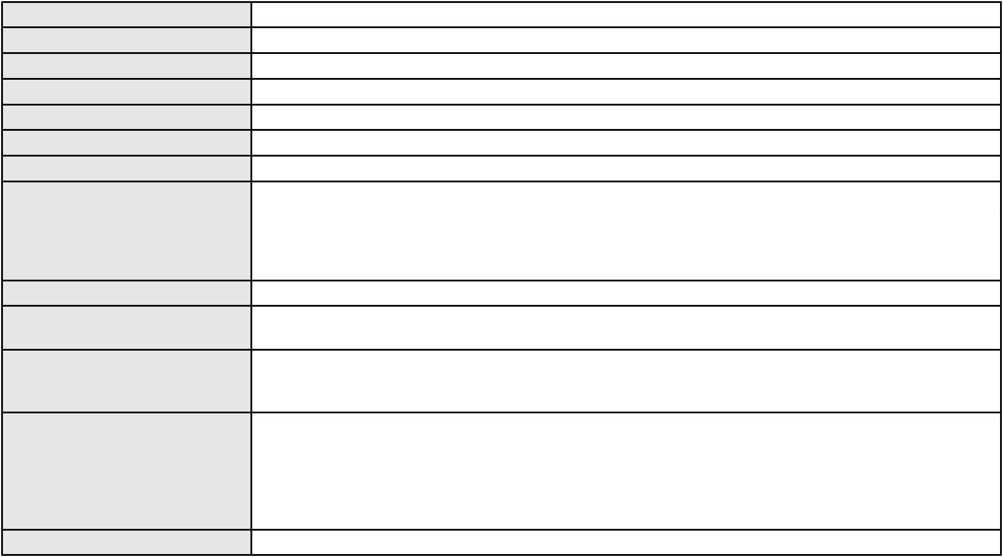

Processo
Terceiros
3008078-16.2025.8.06.0000
Não informado
Voto proferido pelo relator Voto não liberado
Processo
0052214-79.2021.8.06.0101
Número de ordem
Órgão julgador
Órgão julgador colegiado
Relator
174
3º Gabinete da 3ª Câmara de Direito Privado
3ª Câmara de Direito Privado
MARCOS WILLIAM LEITE DE OLIVEIRA
APELAÇÃO CÍVEL
Classe judicial
Assunto principal
Polo ativo
Indenização por Dano Moral
VERIDIANO MARQUES DA SILVA
MARIA ANI SONALLY DE LIMA - (CE38804-A)
BANCO BRADESCO S/A
Advogado(s) - Polo ativo
Polo passivo
Advogado(s) - Polo passivo WILSON SALES BELCHIOR - (CE17314-A)
Terceiros Não informado
Voto proferido pelo relator Voto não liberado
Processo
3008760-68.2025.8.06.0000
Número de ordem
Órgão julgador
Órgão julgador colegiado
Relator
175
3º Gabinete da 3ª Câmara de Direito Privado
3ª Câmara de Direito Privado
MARCOS WILLIAM LEITE DE OLIVEIRA
AGRAVO DE INSTRUMENTO
Cobrança de Aluguéis - Sem despejo
Classe judicial
Assunto principal
Polo ativo
ALVELINO FERREIRA DA ASSUNCAO
DAYANE GOMES PEREIRA
Advogado(s) - Polo ativo
Polo passivo
ADRIANO DA SILVA SALES - (CE25046-A)
VALDINEI BARBOSA MOREIRA
CYNARA AMORIM MARTINS BARBOSA
NEI COMERCIO VAREJISTA DE AUTOS LTDA - ME
Advogado(s) - Polo passivo FABIO GADELHA MONTE - (CE40093)
Terceiros Não informado
Voto proferido pelo relator Voto não liberado
Processo
0633020-51.2024.8.06.0000
Número de ordem
Órgão julgador
Órgão julgador colegiado
Relator
176
3º Gabinete da 3ª Câmara de Direito Privado
3ª Câmara de Direito Privado
MARCOS WILLIAM LEITE DE OLIVEIRA
AGRAVO DE INSTRUMENTO
Contratos Bancários
Classe judicial
Assunto principal
Polo ativo
ITAU UNIBANCO S.A.
Advogado(s) - Polo ativo
TERESA CELINA DE ARRUDA ALVIM - (PR22129-A)
EVARISTO ARAGAO FERREIRA DOS SANTOS - (PR24498-A)
Polo passivo
CARLOS ALEX JUNIOR BARDIER
Advogado(s) - Polo passivo JONAS MARCIO SANTOS DE OLIVEIRA - (CE45513-A)
Terceiros Não informado
Voto proferido pelo relator Voto não liberado
Processo
0010173-59.2015.8.06.0117
Número de ordem
Órgão julgador
Órgão julgador colegiado
Relator
177
3º Gabinete da 3ª Câmara de Direito Privado
3ª Câmara de Direito Privado
MARCOS WILLIAM LEITE DE OLIVEIRA
50
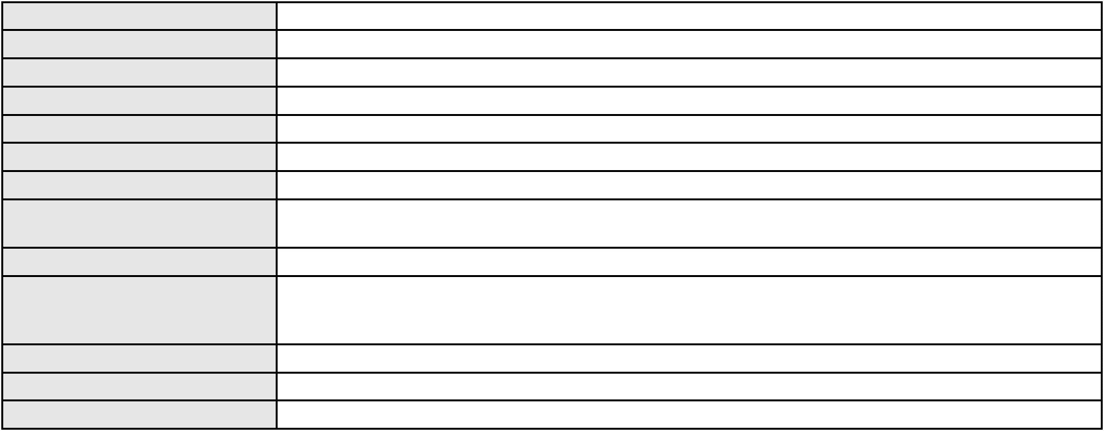

Processo
0010173-59.2015.8.06.0117
APELAÇÃO CÍVEL
Classe judicial
Assunto principal
Polo ativo
Anulação
TROUW NUTRITION BRASIL NUTRICAO ANIMAL LTDA
Advogado(s) - Polo ativo
DIEGO CESAR GODOI DOS SANTOS - (SP325825)
SERGIO HENRIQUE FERREIRA VICENTE - (SP101599-A)
LUIZ FELIPE MENEGUINI - (SP428441)
Polo passivo
FRIBOISO - INDUSTRIA DE DERIVADOS DE CARNE LTDA
Advogado(s) - Polo passivo JOSUE DE SOUSA LIMA - (CE4866-A)
Terceiros Não informado
Voto proferido pelo relator Voto não liberado
Processo
0000358-08.2006.8.06.0035
Número de ordem
Órgão julgador
Órgão julgador colegiado
Relator
178
3º Gabinete da 3ª Câmara de Direito Privado
3ª Câmara de Direito Privado
MARCOS WILLIAM LEITE DE OLIVEIRA
APELAÇÃO CÍVEL
Classe judicial
Assunto principal
Polo ativo
Desistência da Ação
LUSIA PORTO SILVERIO GONDIM
DANIELLI GONDIM CAMPELO - (CE18218-A)
Advogado(s) - Polo ativo
Polo passivo
MARIA NILCE MENDES NEPOMUCENO
Visao Empreedimentos Imobiliarios Ltda
ALEXANDRE SILVERIO NEPOMUCENO
Advogado(s) - Polo passivo Não informado
Terceiros Não informado
Voto proferido pelo relator Voto não liberado
Processo
0051403-52.2021.8.06.0091
Número de ordem
Órgão julgador
Órgão julgador colegiado
Relator
179
3º Gabinete da 3ª Câmara de Direito Privado
3ª Câmara de Direito Privado
MARCOS WILLIAM LEITE DE OLIVEIRA
APELAÇÃO CÍVEL
Classe judicial
Assunto principal
Polo ativo
Nota de Crédito Comercial
BANCO DO NORDESTE DO BRASIL SA
Advogado(s) - Polo ativo
JOAO LEITE MENDONCA TAVARES - (CE29500-A)
SANDRA MARA TAVARES LAVOR - (CE8831-A)
Polo passivo
ANTONIO ROBERIO VITORIANO DE QUEIROZ
MARA CRISTINA OLIVEIRA DE QUEIROZ
ANTONIO ROBERIO VITORIANO DE QUEIROZ
Advogado(s) - Polo passivo Não informado
Terceiros
MINISTERIO PUBLICO DO ESTADO DO CEARA
Voto proferido pelo relator Voto não liberado
Processo
0193365-81.2017.8.06.0001
Número de ordem
Órgão julgador
Órgão julgador colegiado
Relator
180
3º Gabinete da 3ª Câmara de Direito Privado
3ª Câmara de Direito Privado
MARCOS WILLIAM LEITE DE OLIVEIRA
APELAÇÃO CÍVEL
Classe judicial
Assunto principal
Polo ativo
Franquia
AM/PM COMESTIVEIS LTDA
51
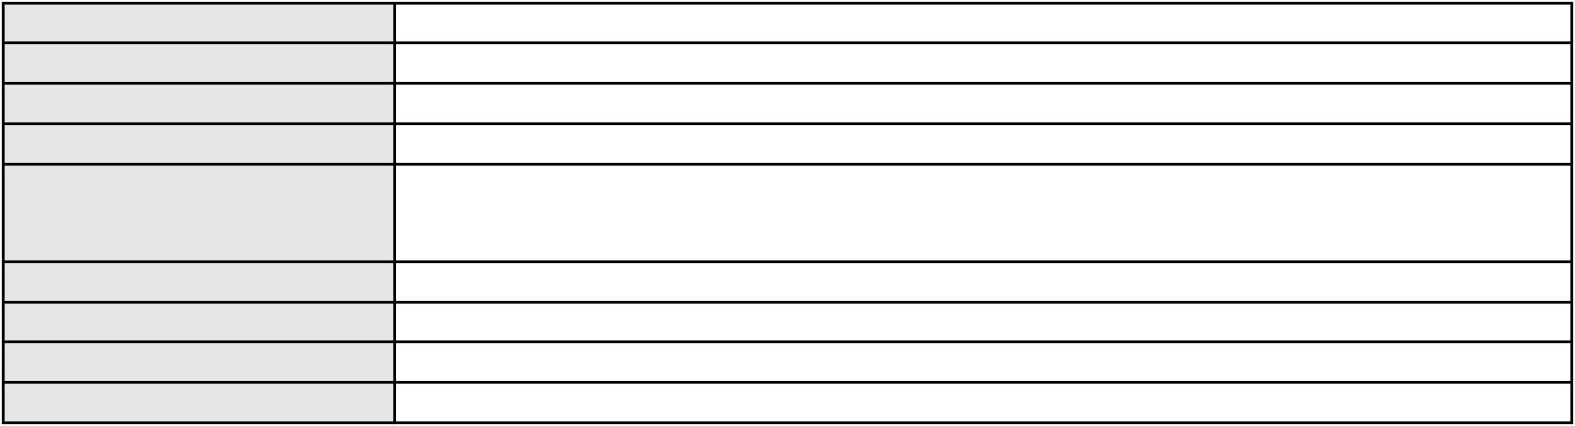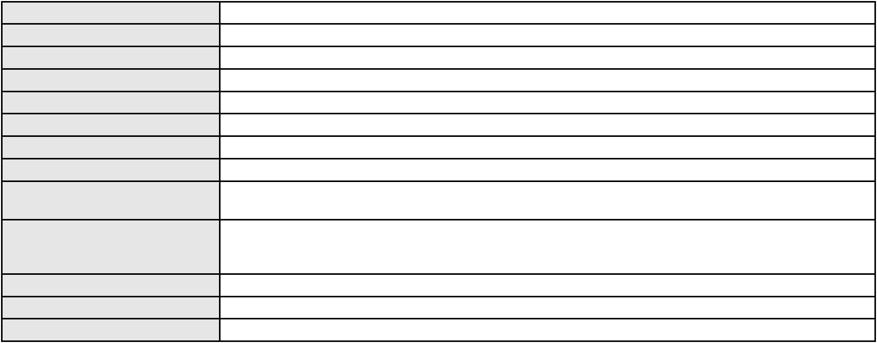

Processo
0193365-81.2017.8.06.0001
Advogado(s) - Polo ativo
DANIELLE SANTOS ARAUJO - (PE33712)
BRUNO NOVAES BEZERRA CAVALCANTI - (PE19353-A)
LETICIA DO NASCIMENTO SILVA - (PE49401)
CATARINA BEZERRA ALVES - (PE29373-A)
Polo passivo
JOAO PESSOA COMERCIO DE COMBUSTIVEIS LTDA
Advogado(s) - Polo passivo RAIMUNDO AUGUSTO FERNANDES NETO - (CE6615-A)
ESIO RIOS LOUSADA NETO - (CE18190-A)
Terceiros
Não informado
Voto proferido pelo relator Voto não liberado
Processo
0840095-09.2014.8.06.0001
Número de ordem
Órgão julgador
Órgão julgador colegiado
Relator
181
3º Gabinete da 3ª Câmara de Direito Privado
3ª Câmara de Direito Privado
MARCOS WILLIAM LEITE DE OLIVEIRA
APELAÇÃO CÍVEL
Classe judicial
Assunto principal
Polo ativo
Despesas Condominiais
GIUSEPPE CHIARAMONTE BORDONARO
MARCIA RODRIGUES DE SOUSA - (CE35164-A)
CONDOMINIO EDIFICIO MARBELLO RESIDENCE SERVICE
Advogado(s) - Polo ativo
Polo passivo
Advogado(s) - Polo passivo ALDERITO RAIMUNDO DE OLIVEIRA - (CE13429-A)
Terceiros Não informado
Voto proferido pelo relator Voto não liberado
Processo
0043505-79.2012.8.06.0001
Número de ordem
Órgão julgador
Órgão julgador colegiado
Relator
182
3º Gabinete da 3ª Câmara de Direito Privado
3ª Câmara de Direito Privado
MARCOS WILLIAM LEITE DE OLIVEIRA
APELAÇÃO CÍVEL
Classe judicial
Assunto principal
Polo ativo
Efeito Suspensivo / Impugnação / Embargos à Execução
DENISE DE ALCANTARA SABINO MARQUES
Advogado(s) - Polo ativo
OLGA SILVA LEITAO - (CE23750-A)
BARBARA OZARINA RODRIGUES BARROS - (CE29613-A)
WELLINGTON ROCHA LEITAO FILHO - (CE6622-A)
Polo passivo
BANCO DO NORDESTE DO BRASIL SA
Advogado(s) - Polo passivo TERESA NOEMI DE ALENCAR ARRAES DUARTE - (CE3869-A)
Terceiros Não informado
Voto proferido pelo relator Voto não liberado
Processo
0000203-38.2003.8.06.0058
Número de ordem
Órgão julgador
Órgão julgador colegiado
Relator
183
3º Gabinete da 3ª Câmara de Direito Privado
3ª Câmara de Direito Privado
MARCOS WILLIAM LEITE DE OLIVEIRA
APELAÇÃO CÍVEL
Classe judicial
Assunto principal
Polo ativo
Inventário e Partilha
BENEDITA AZEVEDO DE AGUIAR
MANOEL CIRO CASTOR DE AGUIAR - (CE27946-A)
Antonio Inacio de Aguiar
Advogado(s) - Polo ativo
Polo passivo
Advogado(s) - Polo passivo Não informado
Terceiros
MINISTERIO PUBLICO DO ESTADO DO CEARA
Voto proferido pelo relator Voto não liberado
52
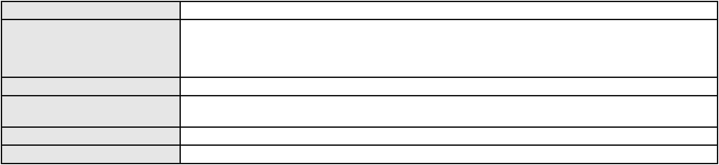

Processo
0127546-32.2019.8.06.0001
Número de ordem
Órgão julgador
Órgão julgador colegiado
Relator
184
3º Gabinete da 3ª Câmara de Direito Privado
3ª Câmara de Direito Privado
MARCOS WILLIAM LEITE DE OLIVEIRA
APELAÇÃO CÍVEL
Classe judicial
Assunto principal
Polo ativo
Reconhecimento / Dissolução
SOLANGE MARIA DE ALMEIDA CUTRIM
FRANCISCO LOPES RIBEIRO - (CE7843-A)
Advogado(s) - Polo ativo
Polo passivo
Maria Clara Studart Leitao Cutrim
SIDNEY STUDART LEITAO CUTRIM
DEYSE MARIA STUDART LEITAO CUTRIM
Denise Maria Studart Leitao Cutrim
Vilma Vieira de Sousa
STEFFANY ALMEIDA FERREIRA CUTRIM
Advogado(s) - Polo passivo Não informado
Terceiros
MINISTERIO PUBLICO DO ESTADO DO CEARA
Voto proferido pelo relator Voto não liberado
Processo
0015673-38.2017.8.06.0117
Número de ordem
Órgão julgador
Órgão julgador colegiado
Relator
185
3º Gabinete da 3ª Câmara de Direito Privado
3ª Câmara de Direito Privado
MARCOS WILLIAM LEITE DE OLIVEIRA
APELAÇÃO CÍVEL
Classe judicial
Assunto principal
Polo ativo
Obrigação de Fazer / Não Fazer
ANTONIO FRANCISCO FERREIRA SOUZA
Advogado(s) - Polo ativo
LUCAS CORREIA LIMA FALCAO - (CE28656-A)
TIAGO XAVIER SANTIAGO MARINHO - (CE29867-A)
Polo passivo
COMPANHIA ENERGETICA DO CEARA
Advogado(s) - Polo passivo ANTONIO CLETO GOMES - (CE5864-A)
Terceiros Não informado
Voto proferido pelo relator Voto não liberado
Processo
0000228-44.2018.8.06.0052
Número de ordem
Órgão julgador
Órgão julgador colegiado
Relator
186
3º Gabinete da 3ª Câmara de Direito Privado
3ª Câmara de Direito Privado
MARCOS WILLIAM LEITE DE OLIVEIRA
APELAÇÃO CÍVEL
Classe judicial
Assunto principal
Polo ativo
Anulação
FRANCISCA ZILDA PATRICIO AGUIAR
EDVAL ALVES PEREIRA
Advogado(s) - Polo ativo
Polo passivo
FRANCISCO ANASTACIO DE SOUSA - (CE27120-A)
FRANCISCA CARMINA PEREIRA
Advogado(s) - Polo passivo Não informado
Terceiros Não informado
Voto proferido pelo relator Voto não liberado
Processo
0218800-81.2022.8.06.0001
Número de ordem
Órgão julgador
Órgão julgador colegiado
Relator
187
3º Gabinete da 3ª Câmara de Direito Privado
3ª Câmara de Direito Privado
MARCOS WILLIAM LEITE DE OLIVEIRA
APELAÇÃO CÍVEL
Classe judicial
53
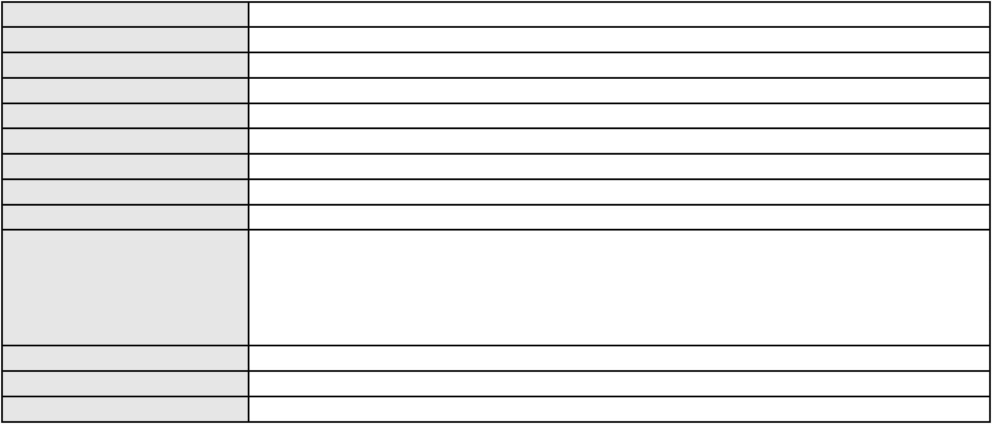

Processo
0218800-81.2022.8.06.0001
Assunto principal
Polo ativo
Obrigação de Fazer / Não Fazer
ISMAR ALEXANDRE DE ARAUJO JUNIOR
HERMENEGILDO CESAR DE ALMEIDA JUNIOR - (CE25395-A)
BOULEVARD EMPREENDIMENTOS IMOBILIARIOS LTDA
Advogado(s) - Polo ativo
Polo passivo
Advogado(s) - Polo passivo CAMILA PONTES EGYDIO - (CE26515-A)
FRANCIMAR MAPURUNGA RIBEIRO MAGALHAES JUNIOR - (CE17629-A)
Terceiros
Não informado
Voto proferido pelo relator Voto não liberado
Processo
0634875-02.2023.8.06.0000
Número de ordem
Órgão julgador
Órgão julgador colegiado
Relator
188
3º Gabinete da 3ª Câmara de Direito Privado
3ª Câmara de Direito Privado
MARCOS WILLIAM LEITE DE OLIVEIRA
AGRAVO DE INSTRUMENTO
Perdas e Danos
Classe judicial
Assunto principal
Polo ativo
PORTO FREIRE ENGENHARIA E INCORPORACAO LTDA
VIVENDA DOS GIRASSOIS EMPREENDIMENTOS IMOBILIARIOS LTDA
PORTO FREIRE CONSULTORIA E SERVICOS LTDA
Advogado(s) - Polo ativo
Polo passivo
Não informado
ROSA BEATRIZ MELO FALCAO
Advogado(s) - Polo passivo ROSA BEATRIZ MELO FALCAO - (CE27269-A)
Terceiros
MINISTERIO PUBLICO DO ESTADO DO CEARA
P2S ADMINISTRACAO JUDICIAL LTDA.
Voto proferido pelo relator Voto não liberado
Processo
0201000-11.2023.8.06.0064
Número de ordem
Órgão julgador
Órgão julgador colegiado
Relator
189
3º Gabinete da 3ª Câmara de Direito Privado
3ª Câmara de Direito Privado
MARCOS WILLIAM LEITE DE OLIVEIRA
APELAÇÃO CÍVEL
Classe judicial
Assunto principal
Polo ativo
Tratamento médico-hospitalar
HAPVIDA ASSISTENCIA MEDICA LTDA
IGOR MACEDO FACO - (CE16470-A)
FELIPE ARAUJO MACIEL
Advogado(s) - Polo ativo
Polo passivo
Advogado(s) - Polo passivo CAICO GONDIM BORELLI - (CE24895-A)
Terceiros Não informado
Voto proferido pelo relator Voto não liberado
Processo
0200743-72.2024.8.06.0121
Número de ordem
Órgão julgador
Órgão julgador colegiado
Relator
190
3º Gabinete da 3ª Câmara de Direito Privado
3ª Câmara de Direito Privado
MARCOS WILLIAM LEITE DE OLIVEIRA
APELAÇÃO CÍVEL
Classe judicial
Assunto principal
Polo ativo
Contratos de Consumo
MARIA DE FATIMA FRAUSINO AVELINO
BANCO BRADESCO S/A
Advogado(s) - Polo ativo
Polo passivo
FRANCISCO RANULFO MAGALHAES RODRIGUES JUNIOR - (CE21594-A)
FRANCISCO RANULFO MAGALHAES RODRIGUES JUNIOR - (CE21594-A)
BANCO BRADESCO S/A
MARIA DE FATIMA FRAUSINO AVELINO
54
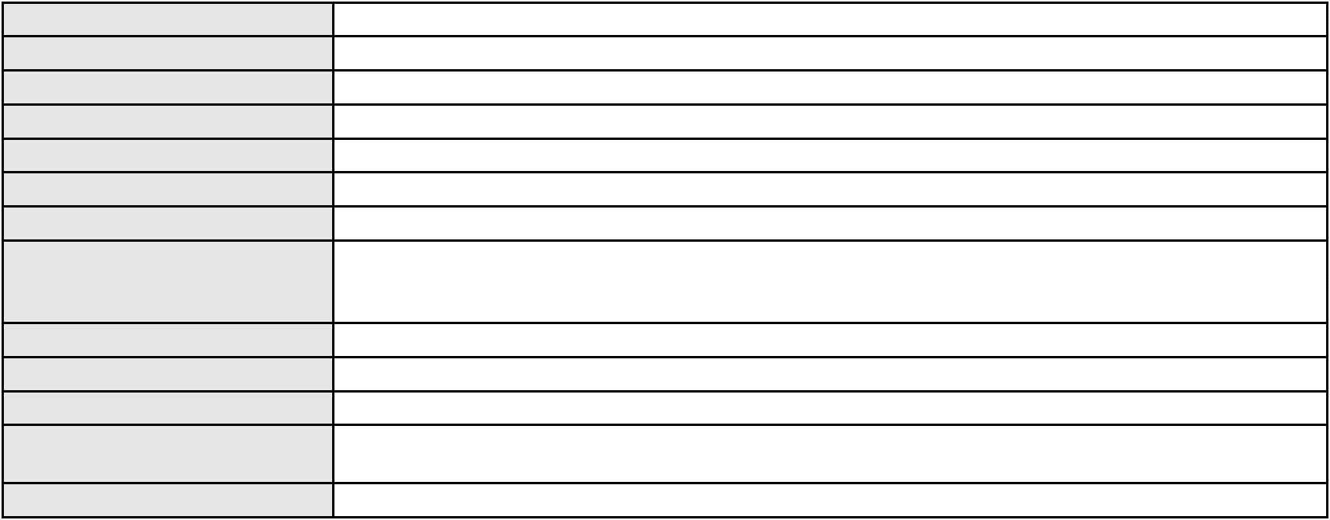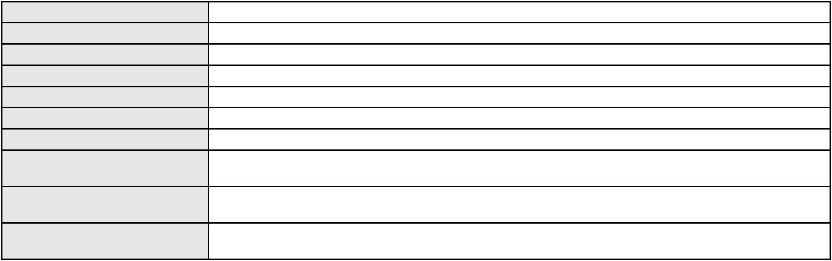

Processo
0200743-72.2024.8.06.0121
Advogado(s) - Polo passivo FRANCISCO SAMPAIO DE MENEZES JUNIOR - (CE9075-A)
FRANCISCO SAMPAIO DE MENEZES JUNIOR - (CE9075-A)
Terceiros
Não informado
Voto proferido pelo relator Voto não liberado
Processo
0238800-05.2022.8.06.0001
Número de ordem
Órgão julgador
Órgão julgador colegiado
Relator
191
3º Gabinete da 3ª Câmara de Direito Privado
3ª Câmara de Direito Privado
MARCOS WILLIAM LEITE DE OLIVEIRA
APELAÇÃO CÍVEL
Classe judicial
Assunto principal
Polo ativo
Autofalência
ACACIO HIROYUKI KOMESU
Advogado(s) - Polo ativo
INGRID PANTOJA PEREIRA BOTELHO - (RS90528)
JOSE BRAULIO PETRY FONSECA - (RS79081)
FELIPE LUIS REBECHI - (RS84974)
Polo passivo
PORTAL DE GRANADA EMPREENDIMENTOS IMOBILIARIOS LTDA FALIDO
Advogado(s) - Polo passivo MAYTE TAVARES SIGWALT DE ARAUJO COELHO - (CE20249-A)
Terceiros MINISTERIO PUBLICO DO ESTADO DO CEARA
Voto proferido pelo relator Voto não liberado
Processo
3010269-34.2025.8.06.0000
Número de ordem
Órgão julgador
Órgão julgador colegiado
Relator
192
3º Gabinete da 3ª Câmara de Direito Privado
3ª Câmara de Direito Privado
MARCOS WILLIAM LEITE DE OLIVEIRA
AGRAVO DE INSTRUMENTO
Empréstimo consignado
Classe judicial
Assunto principal
Polo ativo
MARIA CLEIDE SILVA DE ARAUJO
Não informado
Advogado(s) - Polo ativo
Polo passivo
BANCO BMG SA
Advogado(s) - Polo passivo ANTONIO DE MORAES DOURADO NETO - (CE30142-A)
Terceiros Não informado
Voto proferido pelo relator Voto não liberado
Processo
0548375-13.2012.8.06.0001
Número de ordem
Órgão julgador
Órgão julgador colegiado
Relator
193
3º Gabinete da 3ª Câmara de Direito Privado
3ª Câmara de Direito Privado
MARCOS WILLIAM LEITE DE OLIVEIRA
APELAÇÃO CÍVEL
Classe judicial
Assunto principal
Polo ativo
Obrigação de Fazer / Não Fazer
BANCO BRADESCO S/A
Advogado(s) - Polo ativo
Polo passivo
WILSON SALES BELCHIOR - (CE17314-A)
SUELI DOS SANTOS ZULIAN
Advogado(s) - Polo passivo DANIEL HOLANDA LEITE - (CE13714-A)
EMILIO FERNANDES DINIZ - (CE12952-A)
Terceiros
MINISTERIO PUBLICO DO ESTADO DO CEARA
Voto proferido pelo relator Voto não liberado
Processo
0051478-83.2021.8.06.0029
Número de ordem
Órgão julgador
194
3º Gabinete da 3ª Câmara de Direito Privado
3ª Câmara de Direito Privado
Órgão julgador colegiado
55
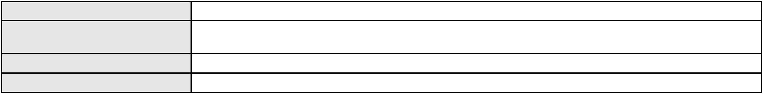

Processo
0051478-83.2021.8.06.0029
Relator
MARCOS WILLIAM LEITE DE OLIVEIRA
APELAÇÃO CÍVEL
Classe judicial
Assunto principal
Polo ativo
Obrigação de Fazer / Não Fazer
CICERO ROBERIO LEITE PEREIRA
Advogado(s) - Polo ativo
GABRIELA GABRIEL MOTA - (CE43745-A)
LARISSA RODRIGUES CHAVES CUSTODIO - (CE43052-A)
Polo passivo
HELENITA ROCHA DE SOUZA
FRANCISCO APARECIDO PEREIRA DE SOUZA
Advogado(s) - Polo passivo RENAN CHAVES MOREIRA MOTA - (CE29956-A)
Terceiros MINISTERIO PUBLICO DO ESTADO DO CEARA
Voto proferido pelo relator Voto não liberado
Processo
0136184-88.2018.8.06.0001
Número de ordem
Órgão julgador
Órgão julgador colegiado
Relator
195
3º Gabinete da 3ª Câmara de Direito Privado
3ª Câmara de Direito Privado
MARCOS WILLIAM LEITE DE OLIVEIRA
APELAÇÃO CÍVEL
Classe judicial
Assunto principal
Polo ativo
Obrigação de Fazer / Não Fazer
IPADE - INSTITUTO PARA O DESENVOLVIMENTO DA EDUCACAO LTDA.
SERGIO BRUNO ARAUJO REBOUCAS - (CE18383-A)
Advogado(s) - Polo ativo
Polo passivo
CAROLINA DE CASTRO ALVES LINHARES FEIJAO
CLARISSE BARREIRA TEOFILO
Advogado(s) - Polo passivo KARINA LIMA PIMENTA - (CE45078-A)
Terceiros Não informado
Voto proferido pelo relator Voto não liberado
Processo
3000280-19.2025.8.06.0092
Número de ordem
Órgão julgador
Órgão julgador colegiado
Relator
196
3º Gabinete da 3ª Câmara de Direito Privado
3ª Câmara de Direito Privado
MARCOS WILLIAM LEITE DE OLIVEIRA
APELAÇÃO CÍVEL
Classe judicial
Assunto principal
Polo ativo
Abatimento proporcional do preço
JOAQUIM BERNARDO DA SILVA
ANNA RONNERIA LACERDA SOUZA - (DF62386-B)
BANCO ITAU CONSIGNADO S.A
Advogado(s) - Polo ativo
Polo passivo
Advogado(s) - Polo passivo ENY ANGE SOLEDADE BITTENCOURT DE ARAUJO - (BA29442-A)
Terceiros Não informado
Voto proferido pelo relator Voto não liberado
Processo
3010653-94.2025.8.06.0000
Número de ordem
Órgão julgador
Órgão julgador colegiado
Relator
197
3º Gabinete da 3ª Câmara de Direito Privado
3ª Câmara de Direito Privado
MARCOS WILLIAM LEITE DE OLIVEIRA
AGRAVO DE INSTRUMENTO
Contratos Bancários
Classe judicial
Assunto principal
Polo ativo
BANCO PAN S.A.
Advogado(s) - Polo ativo
Polo passivo
FELICIANO LYRA MOURA - (CE29481-A)
GERALDO FURTADO DA SILVA
Advogado(s) - Polo passivo MARIA ANDRELINA LACERDA DIAS DE MATOS - (CE29738-A)
DEBORA BELEM DE MENDONCA - (CE34734-A)
56
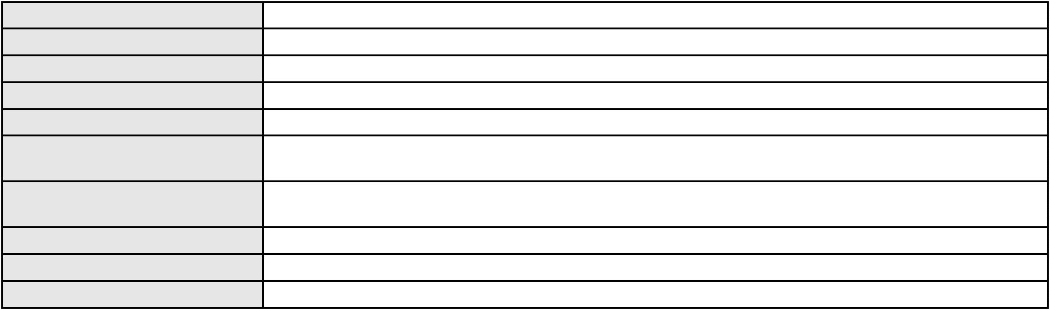

Processo
Terceiros
3010653-94.2025.8.06.0000
Não informado
Voto proferido pelo relator Voto não liberado
Processo
0624685-14.2022.8.06.0000
Número de ordem
Órgão julgador
Órgão julgador colegiado
Relator
198
3º Gabinete da 3ª Câmara de Direito Privado
3ª Câmara de Direito Privado
MARCOS WILLIAM LEITE DE OLIVEIRA
AGRAVO DE INSTRUMENTO
Conexão
Classe judicial
Assunto principal
Polo ativo
CLAUDIO HENRIQUE STUDART MONTENEGRO
CARLOS AUGUSTO FIGUEIREDO
EPIFANIO GOMES DA COSTA
FREDERICO JORGE STUDART MONTENEGRO
GENOVEVA FERREIRA DA COSTA
TARCISO DE ARAUJO COSTA
JOAO BYRON DE FIGUEIREDO FROTA
SILVIA MARIA PEREIRA LEITE
ADRIANO VASCONCELOS ACCIOLY DE CARVALHO
PAULO CESAR CARVALHO DE OLIVEIRA
FRANCISCO DE ASSIS ALMEIDA FILHO
LUIZ CARLOS DA FROTA PINTO
JOSE LOPES DE PAULA
ROBERT BUTTGEREIT
Advogado(s) - Polo ativo
Polo passivo
Não informado
NAUTICO ATLETICO CEARENSE
Advogado(s) - Polo passivo JOSE PATRIARCA BRANDAO SOUZA - (CE23569-A)
Terceiros MINISTERIO PUBLICO DO ESTADO DO CEARA
Voto proferido pelo relator Voto não liberado
Processo
0032542-17.2009.8.06.0001
Número de ordem
Órgão julgador
Órgão julgador colegiado
Relator
199
3º Gabinete da 3ª Câmara de Direito Privado
3ª Câmara de Direito Privado
MARCOS WILLIAM LEITE DE OLIVEIRA
APELAÇÃO CÍVEL
Classe judicial
Assunto principal
Polo ativo
Revisão de Juros Remuneratórios, Capitalização/Anatocismo
ASSOCIACAO DE POUPANCA E EMPRESTIMO POUPEX
JONAS DE JESUS CHAGAS FILHO
MARIA ELIZABETH DE LIMA GONCALVES
Advogado(s) - Polo ativo
Polo passivo
DAVID SOMBRA PEIXOTO - (CE16477-A)
DAVID SOMBRA PEIXOTO - (CE16477-A)
MARIA ELIZABETH DE LIMA GONCALVES
JONAS DE JESUS CHAGAS FILHO
ASSOCIACAO DE POUPANCA E EMPRESTIMO POUPEX
Advogado(s) - Polo passivo Não informado
Terceiros
MINISTERIO PUBLICO DO ESTADO DO CEARA
Voto proferido pelo relator Voto não liberado
Processo
0176804-50.2015.8.06.0001
Número de ordem
Órgão julgador
Órgão julgador colegiado
Relator
200
3º Gabinete da 3ª Câmara de Direito Privado
3ª Câmara de Direito Privado
MARCOS WILLIAM LEITE DE OLIVEIRA
APELAÇÃO CÍVEL
Classe judicial
Assunto principal
Polo ativo
Defeito, nulidade ou anulação
Espolio de Maria Doracy Bomfim Quevedo
LARISSA MULLER CARNEIRO
57
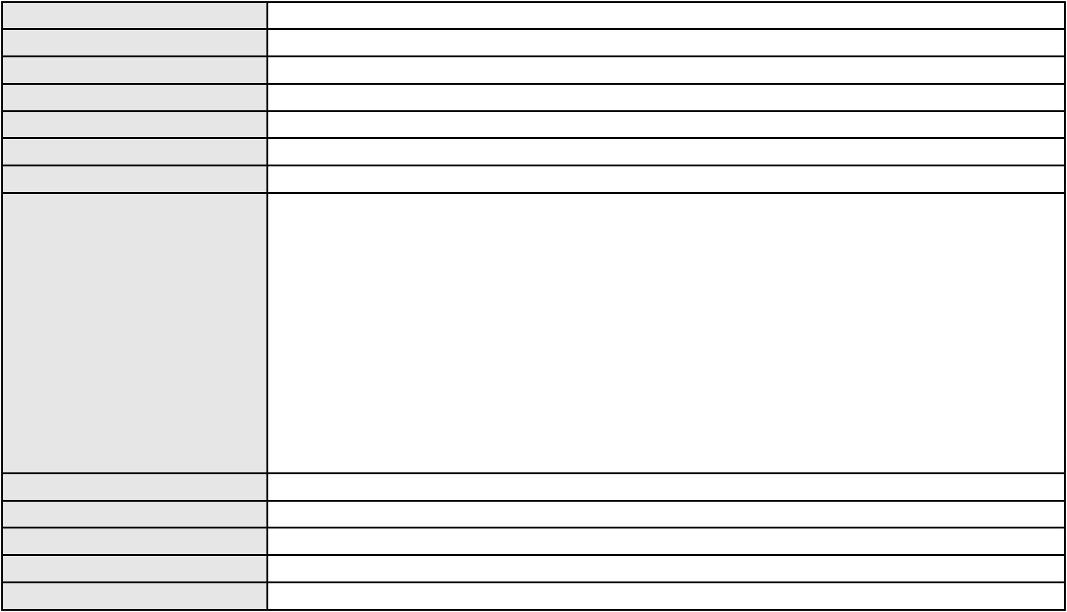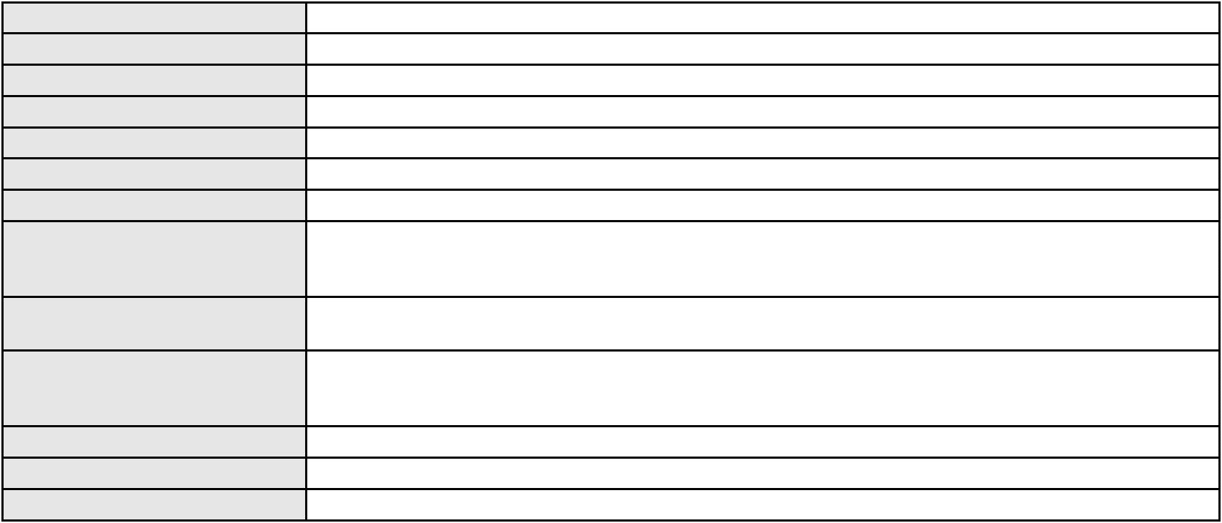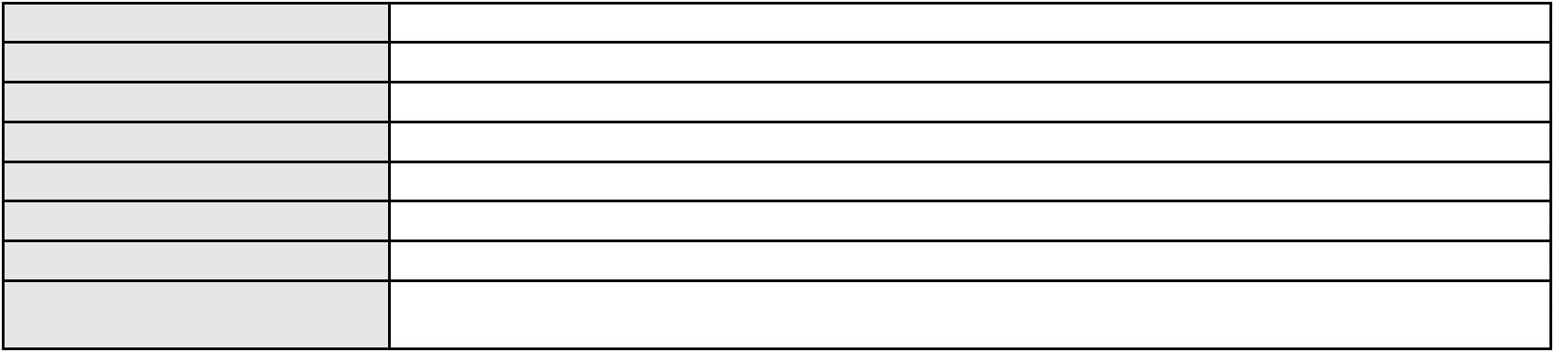

Processo
0176804-50.2015.8.06.0001
Advogado(s) - Polo ativo
Polo passivo
LUIS GONZAGA FERNANDES NETO - (CE20629-A)
ANADIR BOMFIM QUEVEDO LIMA
Advogado(s) - Polo passivo Não informado
Terceiros ANA PAULA QUEVEDO GURGEL FERNANDES
MINISTERIO PUBLICO DO ESTADO DO CEARA
Voto proferido pelo relator Voto não liberado
Processo
0050806-35.2021.8.06.0107
Número de ordem
Órgão julgador
Órgão julgador colegiado
Relator
201
3º Gabinete da 3ª Câmara de Direito Privado
3ª Câmara de Direito Privado
MARCOS WILLIAM LEITE DE OLIVEIRA
APELAÇÃO CÍVEL
Classe judicial
Assunto principal
Polo ativo
Defeito, nulidade ou anulação
BANCO BRADESCO S/A
Advogado(s) - Polo ativo
Polo passivo
FRANCISCO SAMPAIO DE MENEZES JUNIOR - (CE9075-A)
JOSE AQUINO DE MELO
Advogado(s) - Polo passivo ANDREIA DE FRANCA MORAIS - (CE27308-A)
Terceiros Não informado
Voto proferido pelo relator Voto não liberado
Processo
3000192-51.2025.8.06.0101
Número de ordem
Órgão julgador
Órgão julgador colegiado
Relator
202
3º Gabinete da 3ª Câmara de Direito Privado
3ª Câmara de Direito Privado
MARCOS WILLIAM LEITE DE OLIVEIRA
APELAÇÃO CÍVEL
Classe judicial
Assunto principal
Polo ativo
Indenização por Dano Material
MARIA DAS MERCES SOUSA DO NASCIMENTO
ROGER MADSON SILVEIRA MONTEIRO - (CE16177-A)
BANCO PAN S.A.
Advogado(s) - Polo ativo
Polo passivo
Advogado(s) - Polo passivo ENY ANGE SOLEDADE BITTENCOURT DE ARAUJO - (BA29442-A)
Terceiros Não informado
Voto proferido pelo relator Voto não liberado
Processo
0251016-27.2024.8.06.0001
Número de ordem
Órgão julgador
Órgão julgador colegiado
Relator
203
3º Gabinete da 3ª Câmara de Direito Privado
3ª Câmara de Direito Privado
MARCOS WILLIAM LEITE DE OLIVEIRA
APELAÇÃO CÍVEL
Classe judicial
Assunto principal
Polo ativo
PASEP
CELIA DE MELO BESERRA DE ARAUJO
DIEGO RODRIGUES BEZERRA PEDROSA - (CE38129-A)
BANCO DO BRASIL SA
Advogado(s) - Polo ativo
Polo passivo
Advogado(s) - Polo passivo WILSON SALES BELCHIOR - (CE17314-A)
Terceiros Não informado
Voto proferido pelo relator Voto não liberado
Processo
0278608-80.2023.8.06.0001
Número de ordem
Órgão julgador
204
3º Gabinete da 3ª Câmara de Direito Privado
3ª Câmara de Direito Privado
Órgão julgador colegiado
58
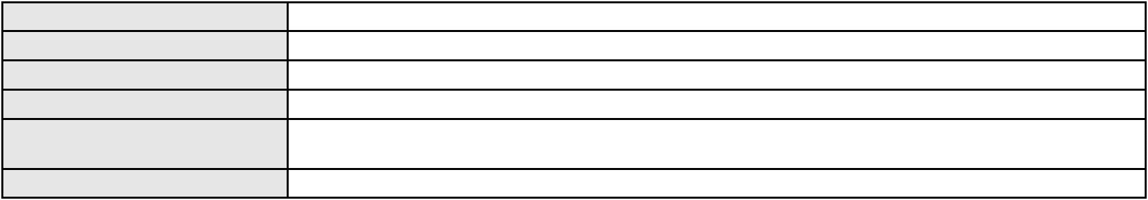

Processo
0278608-80.2023.8.06.0001
MARCOS WILLIAM LEITE DE OLIVEIRA
APELAÇÃO CÍVEL
Relator
Classe judicial
Assunto principal
Polo ativo
PASEP
FERRUCIO FERREIRA DE FRANCA
GILBERTO SIEBRA MONTEIRO - (CE6004-A)
BANCO DO BRASIL SA
Advogado(s) - Polo ativo
Polo passivo
Advogado(s) - Polo passivo WILSON SALES BELCHIOR - (CE17314-A)
Terceiros Não informado
Voto proferido pelo relator Voto não liberado
Processo
0201142-51.2023.8.06.0052
Número de ordem
Órgão julgador
Órgão julgador colegiado
Relator
205
3º Gabinete da 3ª Câmara de Direito Privado
3ª Câmara de Direito Privado
MARCOS WILLIAM LEITE DE OLIVEIRA
APELAÇÃO CÍVEL
Classe judicial
Assunto principal
Polo ativo
Protesto Indevido de Título
KLEBESON PEREIRA DO NASCIMENTO 08374855339
Advogado(s) - Polo ativo
DAIANE DO NASCIMENTO ALVES - (CE50080-A)
JOICE DO NASCIMENTO ALVES - (CE38811-A)
Polo passivo
GRANIBRAS.ES-GRANITOS BRASILEIROS LTDA
Advogado(s) - Polo passivo ANDRE LUIZ TORSO - (SP248820-A)
Terceiros
YURE RAMON DA SILVA BEZERRA
HELENA NATHANIA SILVA TENORIO
ANDERSON LEITE MARTINS
Voto proferido pelo relator Voto não liberado
Processo
0217669-37.2023.8.06.0001
Número de ordem
Órgão julgador
Órgão julgador colegiado
Relator
206
3º Gabinete da 3ª Câmara de Direito Privado
3ª Câmara de Direito Privado
MARCOS WILLIAM LEITE DE OLIVEIRA
APELAÇÃO CÍVEL
Classe judicial
Assunto principal
Polo ativo
Usucapião Extraordinária
ROLANQUE LUIS MARQUES ROCHA
MARIA BEZERRA ROCHA
Advogado(s) - Polo ativo
Polo passivo
LUCAS VIEIRA BARJUD MARQUES - (CE45733-A)
RAFAEL BRIGIDO ARY - (CE46234-A)
Espolio de Gualter Marques de Lima
Advogado(s) - Polo passivo SOLANO CESAR CUSTODIO DIAS - (CE39831-A)
CHRISTIE ELLEN FACANHA FREIRE - (CE38138-A)
Terceiros
ODA FERNANDES DE LIMA
MINISTERIO PUBLICO DO ESTADO DO CEARA
Voto proferido pelo relator Voto não liberado
Processo
0273946-39.2024.8.06.0001
Número de ordem
Órgão julgador
Órgão julgador colegiado
Relator
207
3º Gabinete da 3ª Câmara de Direito Privado
3ª Câmara de Direito Privado
MARCOS WILLIAM LEITE DE OLIVEIRA
APELAÇÃO CÍVEL
Classe judicial
Assunto principal
Polo ativo
Inclusão Indevida em Cadastro de Inadimplentes
REJANE ALVES DO NASCIMENTO
HALISON RODRIGUES DE BRITO - (RN1335-A)
Advogado(s) - Polo ativo
59
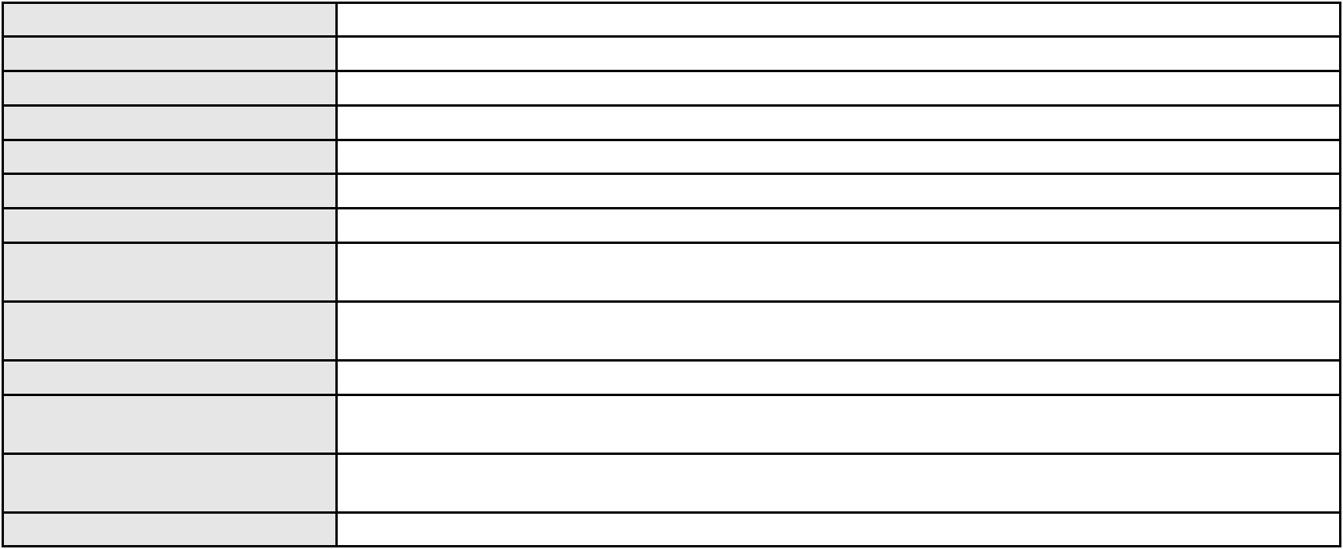

Processo
0273946-39.2024.8.06.0001
Polo passivo
FUNDO DE INVESTIMENTO EM DIREITOS CREDITORIOS MULTSEGMENTOS NPL
IPANEMA VI - NAO PADRONIZADO
Advogado(s) - Polo passivo CHRISTIANO DRUMOND PATRUS ANANIAS - (MG78403-A)
Terceiros Não informado
Voto proferido pelo relator Voto não liberado
Processo
0253891-67.2024.8.06.0001
Número de ordem
Órgão julgador
Órgão julgador colegiado
Relator
208
3º Gabinete da 3ª Câmara de Direito Privado
3ª Câmara de Direito Privado
MARCOS WILLIAM LEITE DE OLIVEIRA
APELAÇÃO CÍVEL
Classe judicial
Assunto principal
Polo ativo
Indenização por Dano Moral
JANUARIO BARBOSA DA SILVA
FRANCISCO ALEXSANDRO ALVES LIMA - (CE48065-A)
COMPANHIA DE AGUA E ESGOTO DO CEARA CAGECE
Advogado(s) - Polo ativo
Polo passivo
Advogado(s) - Polo passivo JOSE ALEXANDRE XIMENES ARAGAO - (CE14456-A)
Terceiros Não informado
Voto proferido pelo relator Voto não liberado
Processo
3012477-88.2025.8.06.0000
Número de ordem
Órgão julgador
Órgão julgador colegiado
Relator
209
3º Gabinete da 3ª Câmara de Direito Privado
3ª Câmara de Direito Privado
MARCOS WILLIAM LEITE DE OLIVEIRA
AGRAVO DE INSTRUMENTO
Classe judicial
Assunto principal
Polo ativo
Bem de Família Legal
JOSE WILLAME COUTINHO CAMPELO
GABRIELLI LOUREIRO CAMPELO - (CE33356-A)
MARCO ANTONIO FEITOSA MOREIRA
Advogado(s) - Polo ativo
Polo passivo
Advogado(s) - Polo passivo GLENDA GONCALVES LIMA FEITOSA MOREIRA - (BA74718-A)
MARCO ANTONIO FEITOSA MOREIRA - (CE8664-A)
Terceiros
Não informado
Voto proferido pelo relator Voto não liberado
Processo
3000225-02.2025.8.06.0114
Número de ordem
Órgão julgador
Órgão julgador colegiado
Relator
210
3º Gabinete da 3ª Câmara de Direito Privado
3ª Câmara de Direito Privado
MARCOS WILLIAM LEITE DE OLIVEIRA
APELAÇÃO CÍVEL
Classe judicial
Assunto principal
Polo ativo
Seguro
LUIZ PAULINO DE SANTANA
GLAUCIO CAVALCANTE DE LIMA - (CE34157-A)
PAULISTA - SERVICOS DE RECEBIMENTOS E PAGAMENTOS LTDA
Advogado(s) - Polo ativo
Polo passivo
Advogado(s) - Polo passivo Não informado
Terceiros Não informado
Voto proferido pelo relator Voto não liberado
Processo
3000181-38.2025.8.06.0128
Número de ordem
Órgão julgador
211
3º Gabinete da 3ª Câmara de Direito Privado
3ª Câmara de Direito Privado
Órgão julgador colegiado
60
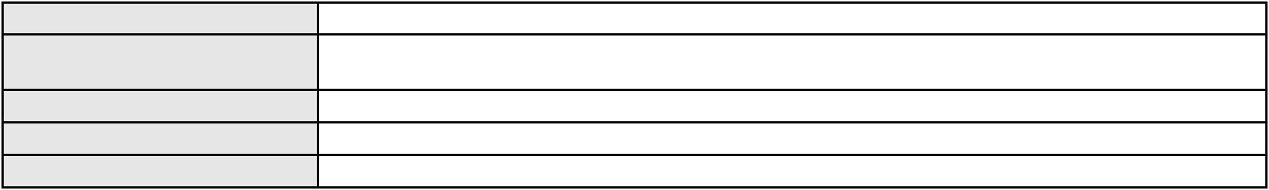

Processo
3000181-38.2025.8.06.0128
Relator
MARCOS WILLIAM LEITE DE OLIVEIRA
APELAÇÃO CÍVEL
Classe judicial
Assunto principal
Polo ativo
Defeito, nulidade ou anulação
FRANCISCO NIVARDO DA CUNHA
JOSE IDEMBERG NOBRE DE SENA - (CE14260-A)
BANCO MERCANTIL DO BRASIL SA
Advogado(s) - Polo ativo
Polo passivo
Advogado(s) - Polo passivo FERNANDO MOREIRA DRUMMOND TEIXEIRA - (MG108112-A)
Terceiros Não informado
Voto proferido pelo relator Voto não liberado
Processo
0200694-90.2024.8.06.0166
Número de ordem
Órgão julgador
Órgão julgador colegiado
Relator
212
3º Gabinete da 3ª Câmara de Direito Privado
3ª Câmara de Direito Privado
MARCOS WILLIAM LEITE DE OLIVEIRA
APELAÇÃO CÍVEL
Classe judicial
Assunto principal
Polo ativo
Contratos Bancários
BANCO DO BRASIL SA
Advogado(s) - Polo ativo
Polo passivo
NEI CALDERON - (CE33485-A)
EDVONE SARAIVA MAGALHAES
Advogado(s) - Polo passivo VICTOR ALMEIDA SARAIVA - (CE43606-A)
Terceiros Não informado
Voto proferido pelo relator Voto não liberado
Processo
0238767-15.2022.8.06.0001
Número de ordem
Órgão julgador
Órgão julgador colegiado
Relator
213
3º Gabinete da 3ª Câmara de Direito Privado
3ª Câmara de Direito Privado
MARCOS WILLIAM LEITE DE OLIVEIRA
APELAÇÃO CÍVEL
Classe judicial
Assunto principal
Polo ativo
Habitação
JOSE CAVALCANTE ARNAUD
SOLIMAR CARNEIRO ARNAUD
Advogado(s) - Polo ativo
Polo passivo
GABRIEL DINIZ DA COSTA - (RS63407-A)
NADIA MARIA KOCH ABDO - (RS25983)
CAIXA DE PREVIDENCIA DOS FUNCS DO BANCO DO BRASIL
Advogado(s) - Polo passivo MIZZI GOMES GEDEON - (MA14371-A)
MIZZI GOMES GEDEON - (MA14371-A)
Terceiros
Não informado
Voto proferido pelo relator Voto não liberado
Processo
0200726-83.2023.8.06.0052
Número de ordem
Órgão julgador
Órgão julgador colegiado
Relator
214
3º Gabinete da 3ª Câmara de Direito Privado
3ª Câmara de Direito Privado
MARCOS WILLIAM LEITE DE OLIVEIRA
APELAÇÃO CÍVEL
Classe judicial
Assunto principal
Polo ativo
Inclusão Indevida em Cadastro de Inadimplentes
HIPERCARD BANCO MULTIPLO S.A.
Advogado(s) - Polo ativo
HENRIQUE JOSE PARADA SIMAO - (SP221386-A)
ENY ANGE SOLEDADE BITTENCOURT DE ARAUJO - (BA29442-A)
Polo passivo
MARIA DE FATIMA CARDOSO
Advogado(s) - Polo passivo JOSE DANIEL SILVA DE OLIVEIRA - (CE42033-A)
61
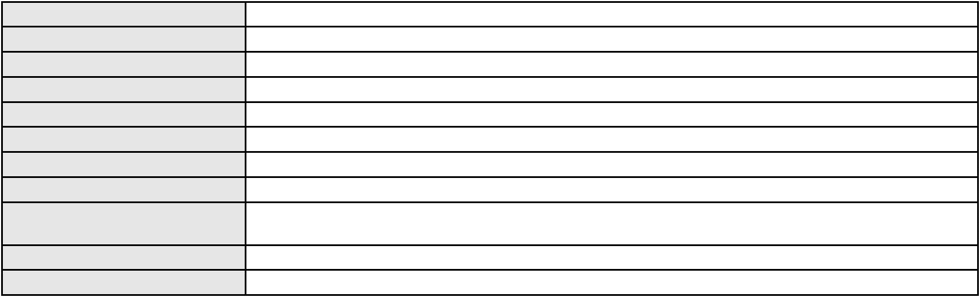

Processo
Terceiros
0200726-83.2023.8.06.0052
Não informado
Voto proferido pelo relator Voto não liberado
Processo
0280753-12.2023.8.06.0001
Número de ordem
Órgão julgador
Órgão julgador colegiado
Relator
215
3º Gabinete da 3ª Câmara de Direito Privado
3ª Câmara de Direito Privado
MARCOS WILLIAM LEITE DE OLIVEIRA
APELAÇÃO CÍVEL
Classe judicial
Assunto principal
Polo ativo
Reajuste contratual
BRADESCO SAUDE S/A
Advogado(s) - Polo ativo
Polo passivo
WILSON SALES BELCHIOR - (CE17314-A)
HERCULANO TEIXEIRA VIEIRA
VALESKA RAMOS VIEIRA
CATARINA RAMOS VIEIRA
VANESSA RAMOS VIEIRA
FRANCISCO RAMOS VIEIRA
A. L. R. V. M.
MADESERRA MOVEIS E MADEIRAS LTDA
Advogado(s) - Polo passivo LARISSE SILVEIRA PINHO - (CE33188-A)
Terceiros Não informado
Voto proferido pelo relator Voto não liberado
Processo
0546815-36.2012.8.06.0001
Número de ordem
Órgão julgador
Órgão julgador colegiado
Relator
216
3º Gabinete da 3ª Câmara de Direito Privado
3ª Câmara de Direito Privado
MARCOS WILLIAM LEITE DE OLIVEIRA
APELAÇÃO CÍVEL
Classe judicial
Assunto principal
Polo ativo
Indenização por Dano Material
LR INDUSTRIA E COMERCIO DE MADEIRAS LTDA
PAULO NAPOLEAO GONCALVES QUEZADO - (CE3183-A)
ROSANGELA ORIA SAMPAIO GUIZARDI
Advogado(s) - Polo ativo
Polo passivo
Advogado(s) - Polo passivo GERALDO AUGUSTO LEITE JUNIOR - (CE22218-A)
Terceiros Não informado
Voto proferido pelo relator Voto não liberado
Processo
0200425-13.2024.8.06.0114
Número de ordem
Órgão julgador
Órgão julgador colegiado
Relator
217
3º Gabinete da 3ª Câmara de Direito Privado
3ª Câmara de Direito Privado
MARCOS WILLIAM LEITE DE OLIVEIRA
APELAÇÃO CÍVEL
Classe judicial
Assunto principal
Polo ativo
Seguro
JOAQUIM FIRMINO DE SOUSA
Advogado(s) - Polo ativo
VANESSA LIMA DE OLIVEIRA - (CE41177-A)
RENATO ALVES DE MELO - (CE29801-A)
JHYULLY CAVALCANTE BESERRA LEITE - (CE42362-A)
Polo passivo
SECON ASSESSORIA E ADMINISTRACAO DE SEGUROS LTDA
Advogado(s) - Polo passivo SAMUEL OLIVEIRA MACIEL - (MG72793-A)
Terceiros Não informado
Voto proferido pelo relator Voto não liberado
Processo
0176226-58.2013.8.06.0001
218
Número de ordem
62
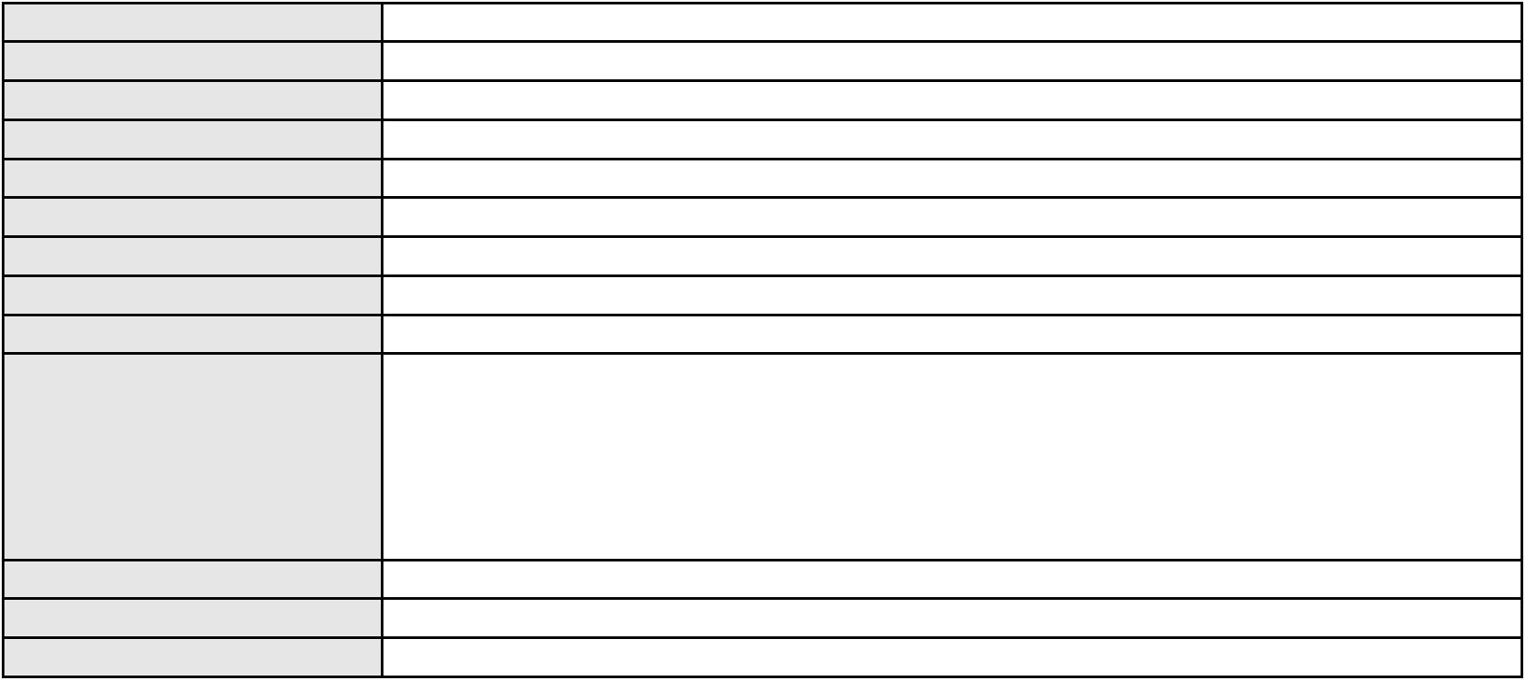

Processo
0176226-58.2013.8.06.0001
Órgão julgador
Órgão julgador colegiado
Relator
3º Gabinete da 3ª Câmara de Direito Privado
3ª Câmara de Direito Privado
MARCOS WILLIAM LEITE DE OLIVEIRA
APELAÇÃO CÍVEL
Classe judicial
Assunto principal
Polo ativo
Alienação Fiduciária
BANCO SANTANDER (BRASIL) S.A.
Advogado(s) - Polo ativo
DAVID SOMBRA PEIXOTO - (CE16477-A)
WILLIAM CARMONA MAYA - (SP257198-A)
FERNANDO DENIS MARTINS - (SP182424-A)
Polo passivo
MP DERIVADOS DE PETROLEO LTDA
FRANCISCO GADELHA ROCHA
Advogado(s) - Polo passivo Não informado
Terceiros
FRANCISCO GADELHA ROCHA
Voto proferido pelo relator Voto não liberado
Processo
0200742-45.2023.8.06.0114
Número de ordem
Órgão julgador
Órgão julgador colegiado
Relator
219
3º Gabinete da 3ª Câmara de Direito Privado
3ª Câmara de Direito Privado
MARCOS WILLIAM LEITE DE OLIVEIRA
APELAÇÃO CÍVEL
Classe judicial
Assunto principal
Polo ativo
Cartão de Crédito
FRANCISCA FELIX DE OLIVEIRA
Advogado(s) - Polo ativo
EVARISTO LOBO DE MACEDO - (CE13342-A)
STENIO MATEUS OLIVEIRA MACHADO - (CE51218-A)
Polo passivo
BANCO BMG SA
Advogado(s) - Polo passivo FELIPE GAZOLA VIEIRA MARQUES - (CE30071-A)
Terceiros Não informado
Voto proferido pelo relator Voto não liberado
Processo
0000933-06.2019.8.06.0085
Número de ordem
Órgão julgador
Órgão julgador colegiado
Relator
220
3º Gabinete da 3ª Câmara de Direito Privado
3ª Câmara de Direito Privado
MARCOS WILLIAM LEITE DE OLIVEIRA
APELAÇÃO CÍVEL
Classe judicial
Assunto principal
Polo ativo
Indenização por Dano Material
INSTITUTO DE FORMACAO SUPERIOR DO CEARA - IFESC
INSTITUTO FORMAR CURSOS E CONSULTORIA EDUCACIONAL
HORACIO CAVALCANTE NETO
Advogado(s) - Polo ativo
Polo passivo
Não informado
MARILIA FARIAS GOMES CARVALHO
Advogado(s) - Polo passivo ERMESON SOARES MESQUITA - (CE29993-A)
FABRICIO PINTO DE NEGREIROS - (CE24492-A)
Terceiros
Não informado
Voto proferido pelo relator Voto não liberado
Processo
0202231-47.2024.8.06.0029
Número de ordem
Órgão julgador
Órgão julgador colegiado
Relator
221
3º Gabinete da 3ª Câmara de Direito Privado
3ª Câmara de Direito Privado
MARCOS WILLIAM LEITE DE OLIVEIRA
APELAÇÃO CÍVEL
Classe judicial
Assunto principal
Indenização por Dano Moral
63
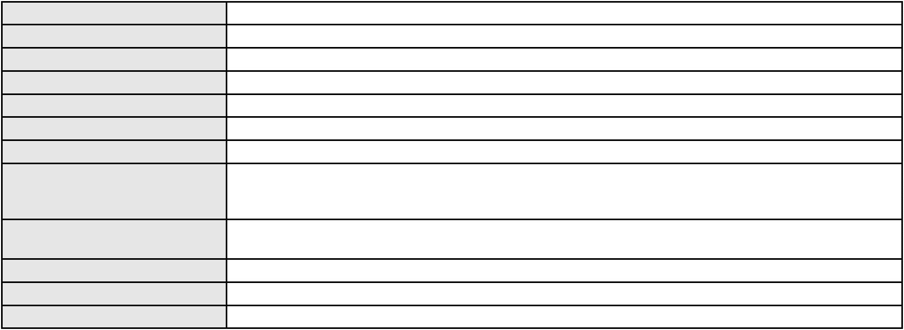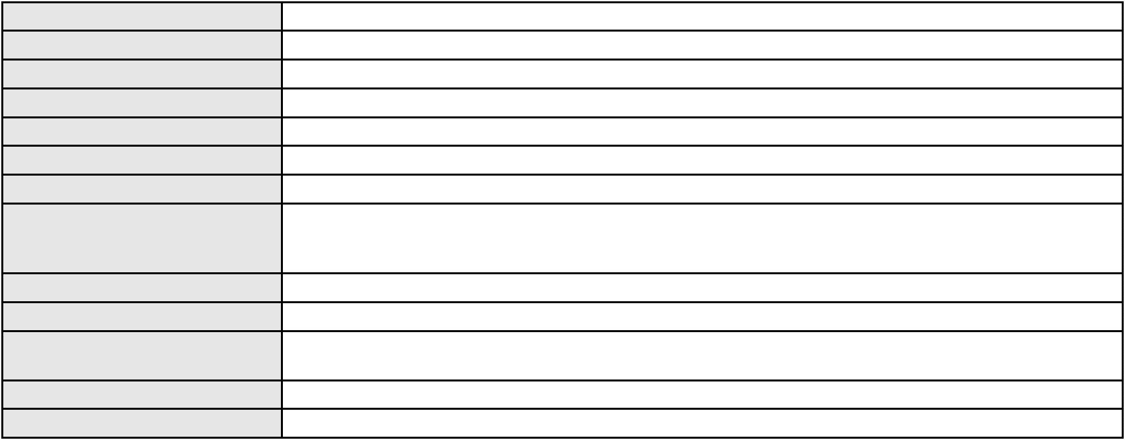

Processo
0202231-47.2024.8.06.0029
MARIA JOSE DOS SANTOS
Polo ativo
Advogado(s) - Polo ativo
RAINILY GARRIDO BREXIO - (CE28177-A)
GEORGE WAYNE DE OLIVEIRA GURGEL - (CE34204-A)
Polo passivo
BANCO BRADESCO S/A
Advogado(s) - Polo passivo PAULO EDUARDO PRADO - (CE24314-A)
Terceiros Não informado
Voto proferido pelo relator Voto não liberado
Processo
0237686-02.2020.8.06.0001
Número de ordem
Órgão julgador
Órgão julgador colegiado
Relator
222
3º Gabinete da 3ª Câmara de Direito Privado
3ª Câmara de Direito Privado
MARCOS WILLIAM LEITE DE OLIVEIRA
APELAÇÃO CÍVEL
Classe judicial
Assunto principal
Polo ativo
Defeito, nulidade ou anulação
MARIA DO CARMO DOS SANTOS DE ALMEIDA
MARIA JOSE SALES DUARTE
Advogado(s) - Polo ativo
Polo passivo
JOSE DAMASCENO SAMPAIO - (CE3668-A)
LUCAS MAGALHAES BEZERRA
JADE LEITE BASTOS LUSTOSA BEZERRA
FRANCISCO REGIO DA SILVA LIMA
FRANCISCO DAS CHAGAS LUCIANO
Advogado(s) - Polo passivo INALDO PIRES GALVAO - (PI1142)
Terceiros
MINISTERIO PUBLICO DO ESTADO DO CEARA
Voto proferido pelo relator Voto não liberado
Processo
0137592-80.2019.8.06.0001
Número de ordem
Órgão julgador
Órgão julgador colegiado
Relator
223
3º Gabinete da 3ª Câmara de Direito Privado
3ª Câmara de Direito Privado
MARCOS WILLIAM LEITE DE OLIVEIRA
APELAÇÃO CÍVEL
Classe judicial
Assunto principal
Polo ativo
Obrigação de Fazer / Não Fazer
NORDESTE INDUSTRIA DE ESQUADRIAS DE ALUMINIO LTDA
COIGMA CONSTRUTORA E INCORPORADORA GIOVANNI MAGI LTDA
Advogado(s) - Polo ativo
LARISSA LUCHO ZIMMER - (CE43345-A)
PASCHOAL DE CASTRO ALVES - (CE18692-A)
AMAILZA SOARES PAIVA - (CE2394-A)
PASCHOAL DE CASTRO ALVES - (CE18692-A)
AMAILZA SOARES PAIVA - (CE2394-A)
Polo passivo
NORDESTE INDUSTRIA DE ESQUADRIAS DE ALUMINIO LTDA
COIGMA CONSTRUTORA E INCORPORADORA GIOVANNI MAGI LTDA
Advogado(s) - Polo passivo LARISSA LUCHO ZIMMER - (CE43345-A)
PASCHOAL DE CASTRO ALVES - (CE18692-A)
AMAILZA SOARES PAIVA - (CE2394-A)
PASCHOAL DE CASTRO ALVES - (CE18692-A)
AMAILZA SOARES PAIVA - (CE2394-A)
Terceiros
Não informado
Voto proferido pelo relator Voto não liberado
Processo
3014038-50.2025.8.06.0000
Número de ordem
Órgão julgador
Órgão julgador colegiado
Relator
224
3º Gabinete da 3ª Câmara de Direito Privado
3ª Câmara de Direito Privado
MARCOS WILLIAM LEITE DE OLIVEIRA
AGRAVO DE INSTRUMENTO
Classe judicial
64
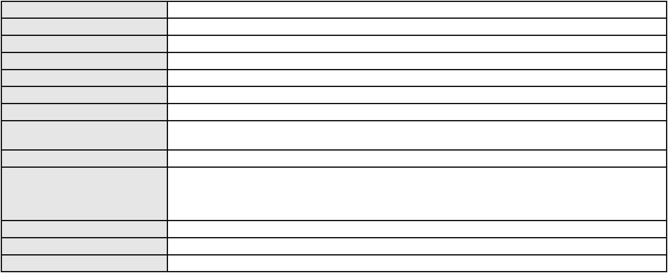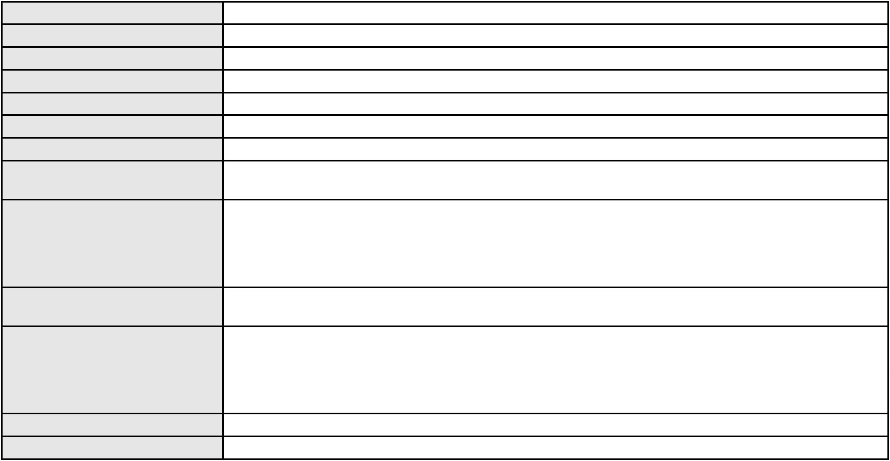

Processo
3014038-50.2025.8.06.0000
Assunto principal
Polo ativo
Efeito Suspensivo / Impugnação / Embargos à Execução
CLEONICE NASCIMENTO PINHEIRO
Advogado(s) - Polo ativo
Polo passivo
FERNANDO LEONEL DA SILVEIRA PEREIRA - (CE46009-A)
ALDAIRTON CARVALHO SOCIEDADE DE ADVOGADOS.
Advogado(s) - Polo passivo DANIEL SUCUPIRA BARRETO - (CE17070-A)
Terceiros Não informado
Voto proferido pelo relator Voto não liberado
Processo
0181770-22.2016.8.06.0001
Número de ordem
Órgão julgador
Órgão julgador colegiado
Relator
225
3º Gabinete da 3ª Câmara de Direito Privado
3ª Câmara de Direito Privado
MARCOS WILLIAM LEITE DE OLIVEIRA
APELAÇÃO CÍVEL
Classe judicial
Assunto principal
Polo ativo
Compra e Venda
MARIA HELENA ARCANJO DA PONTE
Advogado(s) - Polo ativo
TOMAS BRITO DE MORAES - (CE30184-A)
ANGELICA MOTA CABRAL LIMA GUERRA - (CE24222-A)
Polo passivo
UBIRATAN DE VASCONCELOS LEITAO DA CUNHA
BANCO SANTANDER (BRASIL) S.A.
Advogado(s) - Polo passivo JENNYFER GOMES NOGUEIRA DA SILVA - (PB29541-A)
Terceiros Não informado
Voto proferido pelo relator Voto não liberado
Processo
0478683-92.2010.8.06.0001
Número de ordem
Órgão julgador
Órgão julgador colegiado
Relator
226
3º Gabinete da 3ª Câmara de Direito Privado
3ª Câmara de Direito Privado
MARCOS WILLIAM LEITE DE OLIVEIRA
APELAÇÃO CÍVEL
Classe judicial
Assunto principal
Polo ativo
Rescisão / Resolução
ROMAO INDUSTRIA E COMERCIO DE CONFECCOES LTDA
HAROLDO GUTEMBERG URBANO BENEVIDES - (CE28242-A)
SIL INVESTIMENTOS IMOBILIARIOS LTDA
Advogado(s) - Polo ativo
Polo passivo
Advogado(s) - Polo passivo IGOR GOES LOBATO - (CE34726-A)
Terceiros MINISTERIO PUBLICO DO ESTADO DO CEARA
Voto proferido pelo relator Voto não liberado
Processo
3000733-45.2025.8.06.0114
Número de ordem
Órgão julgador
Órgão julgador colegiado
Relator
227
3º Gabinete da 3ª Câmara de Direito Privado
3ª Câmara de Direito Privado
MARCOS WILLIAM LEITE DE OLIVEIRA
APELAÇÃO CÍVEL
Classe judicial
Assunto principal
Polo ativo
Empréstimo consignado
MARIA LOPES DE BARROS
MARCUS ANDRE FORTALEZA DE SOUSA - (CE19091-A)
BANCO DO BRASIL SA
Advogado(s) - Polo ativo
Polo passivo
Advogado(s) - Polo passivo NEI CALDERON - (CE33485-A)
Terceiros Não informado
Voto proferido pelo relator Voto não liberado
65
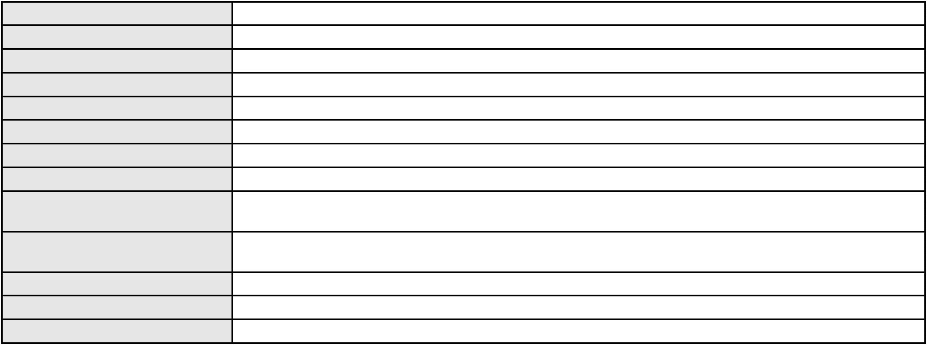

Processo
0200443-78.2022.8.06.0122
228
Número de ordem
Órgão julgador
Órgão julgador colegiado
Relator
3º Gabinete da 3ª Câmara de Direito Privado
3ª Câmara de Direito Privado
MARCOS WILLIAM LEITE DE OLIVEIRA
APELAÇÃO CÍVEL
Classe judicial
Assunto principal
Polo ativo
Defeito, nulidade ou anulação
BANCO BRADESCO S/A
BANCO MERCANTIL DO BRASIL SA
Advogado(s) - Polo ativo
Polo passivo
FRANCISCO SAMPAIO DE MENEZES JUNIOR - (CE9075-A)
FRANCISCA LUIZA DOS SANTOS
Advogado(s) - Polo passivo FABRINA DE ARAUJO SILVA - (CE33051-A)
Terceiros
Naycleiton Alipio da Silva
JUSSARA HENRIQUE DE LIMA CAMPOS
Voto proferido pelo relator Voto não liberado
Processo
0000071-67.2000.8.06.0128
Número de ordem
Órgão julgador
Órgão julgador colegiado
Relator
229
3º Gabinete da 3ª Câmara de Direito Privado
3ª Câmara de Direito Privado
MARCOS WILLIAM LEITE DE OLIVEIRA
APELAÇÃO CÍVEL
Classe judicial
Assunto principal
Polo ativo
Nota de Crédito Industrial
BANCO DO NORDESTE DO BRASIL SA
Advogado(s) - Polo ativo
MARITZZA FABIANE LIMA MARTINEZ DE SOUZA OLIVEIRA ROSSITER - (CE44562-S)
ODEFRANIO VIDAL PIERRE DE MESSIAS - (CE6117-A)
REGIVALDO FONTES NOGUEIRA - (CE9128-A)
VALDIR DOS SANTOS - (SE588-A)
JOSE VALDO DE MELO JUNIOR - (CE10461-A)
HAROLDO WILSON MARTINEZ DE SOUZA JUNIOR - (CE44565-A)
MARIZZE FERNANDA LIMA MARTINEZ DE SOUZA PACHECO - (CE44561-A)
GESILDA LIMA MARTINEZ DE SOUZA - (CE44560-S)
Polo passivo
MARIA DA CONCEICAO LIMA
FRANCISCO JOSE LOPES
Advogado(s) - Polo passivo Não informado
Terceiros Não informado
Voto proferido pelo relator Voto não liberado
Processo
0180505-82.2016.8.06.0001
Número de ordem
Órgão julgador
Órgão julgador colegiado
Relator
230
3º Gabinete da 3ª Câmara de Direito Privado
3ª Câmara de Direito Privado
MARCOS WILLIAM LEITE DE OLIVEIRA
APELAÇÃO CÍVEL
Classe judicial
Assunto principal
Polo ativo
Defeito, nulidade ou anulação
ALMIR DE CASTRO E SILVA
NIORD CASTELO BRANCO MIRANDA NETO - (CE33532-A)
Advogado(s) - Polo ativo
Polo passivo
Jose Valdiberto Loureiro de Oliveira
JOSE ANTONIO OTTONI JORDAO
CEL CONI ENGENHARIA LTDA
CONTACTO CONSTRUCOES LTDA
Parque Verde Empreendimentos Imobiliarios
CAMARGO & BRITO EMPREENDIMENTOS IMOBILIARIOS LTDA
PAJE EMPREENDIMENTOS IMOBILIARIOS LTDA
MARISTELA COLARES CAMARGO DE BRITO
Advogado(s) - Polo passivo TIAGO DE OLIVEIRA BARBOSA - (CE23488-A)
SAMUEL NOGUEIRA MATOSO - (CE28553-A)
JOSE RAFAEL VASCONCELOS MARANHAO - (CE30349-A)
66
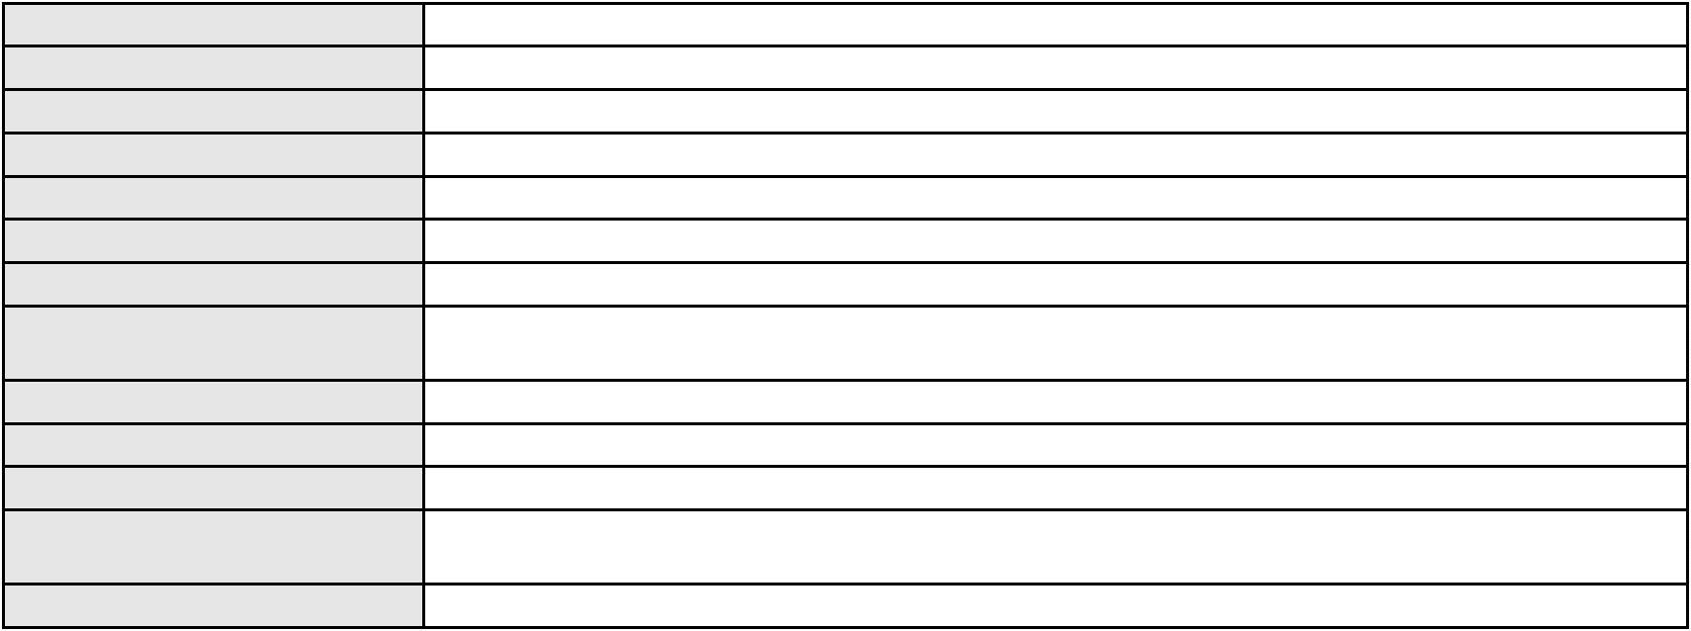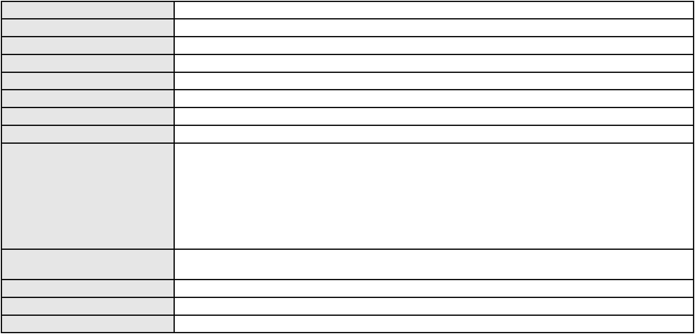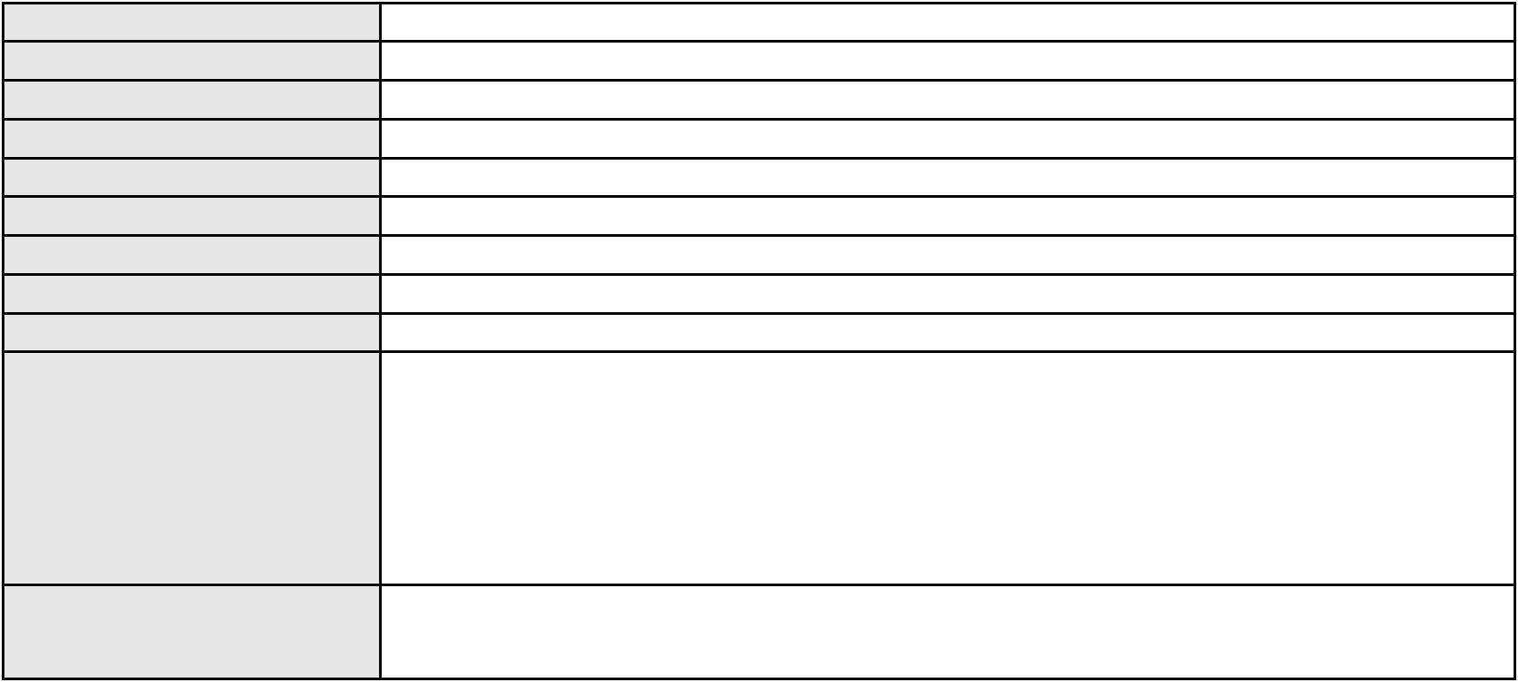

Processo
Terceiros
0180505-82.2016.8.06.0001
Não informado
Voto proferido pelo relator Voto não liberado
Processo
3005191-59.2025.8.06.0000
Número de ordem
Órgão julgador
Órgão julgador colegiado
Relator
231
3º Gabinete da 3ª Câmara de Direito Privado
3ª Câmara de Direito Privado
MARCOS WILLIAM LEITE DE OLIVEIRA
AGRAVO DE INSTRUMENTO
Liminar
Classe judicial
Assunto principal
Polo ativo
NORMA MARIA DINIZ ROCHA
Advogado(s) - Polo ativo
JULIO NOGUEIRA MILITAO NETO - (CE3144-A)
JULIANA MARIA MAVIGNIER MILITAO BRAGA - (CE17770-A)
VICTORIA ROLIM MEDEIROS - (CE46713-A)
Polo passivo
PARACLITO ENGENHARIA LTDA
Advogado(s) - Polo passivo DANIEL JUCA ABITBOL DE MENEZES - (CE18087-A)
KAYAN MARCEL TESTA - (MS21260-A)
DIEGO SOUTO MACHADO RIOS - (MS11677-A)
Terceiros
Não informado
Voto proferido pelo relator Voto não liberado
Processo
3001569-04.2025.8.06.0151
Número de ordem
Órgão julgador
Órgão julgador colegiado
Relator
232
3º Gabinete da 3ª Câmara de Direito Privado
3ª Câmara de Direito Privado
MARCOS WILLIAM LEITE DE OLIVEIRA
APELAÇÃO CÍVEL
Classe judicial
Assunto principal
Polo ativo
Defeito, nulidade ou anulação
ANTONIO ALVES DE SOUSA FILHO
Advogado(s) - Polo ativo
JOSE IDEMBERG NOBRE DE SENA - (CE14260-A)
LAILA KELLY DE SENA RABELO - (CE50530-A)
Polo passivo
BANCO BRADESCO SA
Advogado(s) - Polo passivo Não informado
Terceiros Não informado
Voto proferido pelo relator Voto não liberado
Processo
0250508-86.2021.8.06.0001
Número de ordem
Órgão julgador
Órgão julgador colegiado
Relator
233
3º Gabinete da 3ª Câmara de Direito Privado
3ª Câmara de Direito Privado
MARCOS WILLIAM LEITE DE OLIVEIRA
APELAÇÃO CÍVEL
Classe judicial
Assunto principal
Polo ativo
Rescisão do contrato e devolução do dinheiro
BANCO C6 CONSIGNADO
Advogado(s) - Polo ativo
Polo passivo
FERNANDA RAFAELLA OLIVEIRA DE CARVALHO - (PE32766-A)
FRANCISCO CARVALHO LINS
Advogado(s) - Polo passivo MATEUS DE LIMA MESQUITA - (CE39774-A)
Terceiros Não informado
Voto proferido pelo relator Voto não liberado
Processo
3009470-88.2025.8.06.0000
Número de ordem
Órgão julgador
234
3º Gabinete da 3ª Câmara de Direito Privado
3ª Câmara de Direito Privado
Órgão julgador colegiado
67
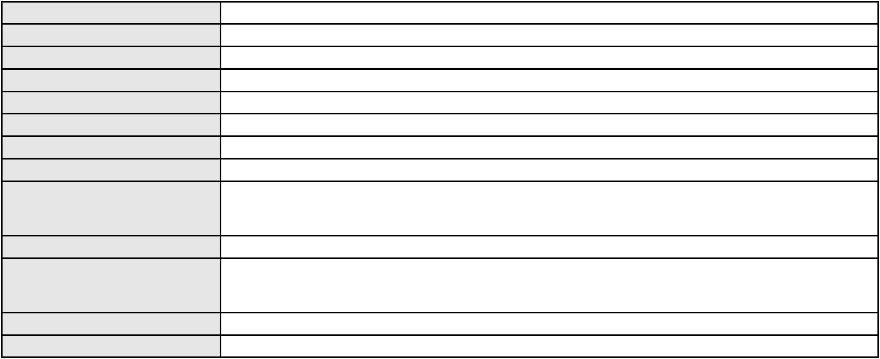

Processo
3009470-88.2025.8.06.0000
Relator
MARCOS WILLIAM LEITE DE OLIVEIRA
AGRAVO DE INSTRUMENTO
Classe judicial
Assunto principal
Polo ativo
Liminar
UNIMED DE FORTALEZA COOPERATIVA DE TRABALHO MEDICO LTDA
DAVID SOMBRA PEIXOTO - (CE16477-A)
CLAUDE BRASIL GRADVOHL
Advogado(s) - Polo ativo
Polo passivo
Advogado(s) - Polo passivo RAFAELA VALE CAVALCANTE - (CE21320-A)
Terceiros Não informado
Voto proferido pelo relator Voto não liberado
Processo
0636236-88.2022.8.06.0000
Número de ordem
Órgão julgador
Órgão julgador colegiado
Relator
235
3º Gabinete da 3ª Câmara de Direito Privado
3ª Câmara de Direito Privado
MARCOS WILLIAM LEITE DE OLIVEIRA
AGRAVO DE INSTRUMENTO
Retificação de Nome
Classe judicial
Assunto principal
Polo ativo
LIDIA MARIA BATISTA PINHO
MARCOS LEVY GONDIM SALES - (CE29326-A)
LUCIANO BATISTA PINHO
Advogado(s) - Polo ativo
Polo passivo
Advogado(s) - Polo passivo ANDRE FELIPE CORDEIRO BRAGA - (CE17301-A)
THIAGO LUCAS DAVID DE CARVALHO SOARES PEREIRA - (CE17947-A)
Terceiros
Não informado
Voto proferido pelo relator Voto não liberado
Processo
0634772-29.2022.8.06.0000
Número de ordem
Órgão julgador
Órgão julgador colegiado
Relator
236
3º Gabinete da 3ª Câmara de Direito Privado
3ª Câmara de Direito Privado
MARCOS WILLIAM LEITE DE OLIVEIRA
AGRAVO DE INSTRUMENTO
Doação
Classe judicial
Assunto principal
Polo ativo
Espolio de Hymia da Silva Aguiar de Morais
EMPEDOCLES DA SILVA DE AGUIAR
Advogado(s) - Polo ativo
Polo passivo
PASCHOAL DE CASTRO ALVES - (CE18692-A)
AMAILZA SOARES PAIVA - (CE2394-A)
MOESIO PEREIRA DE SOUZA
Advogado(s) - Polo passivo JULIO CARLOS CRISPINO LEITE FILHO - (CE5705-A)
Terceiros EMPEDOCLES DA SILVA DE AGUIAR
Voto proferido pelo relator Voto não liberado
Processo
0630121-85.2021.8.06.0000
Número de ordem
Órgão julgador
Órgão julgador colegiado
Relator
237
3º Gabinete da 3ª Câmara de Direito Privado
3ª Câmara de Direito Privado
MARCOS WILLIAM LEITE DE OLIVEIRA
AGRAVO DE INSTRUMENTO
Seguro
Classe judicial
Assunto principal
Polo ativo
LUANA MARIA PINTO BENEVIDES
FRANCISCA LAYANE PARENTE ARAUJO BENEVIDES - (CE30262)
CAIXA SEGURADORA S/A
Advogado(s) - Polo ativo
Polo passivo
Advogado(s) - Polo passivo Não informado
Terceiros Não informado
68
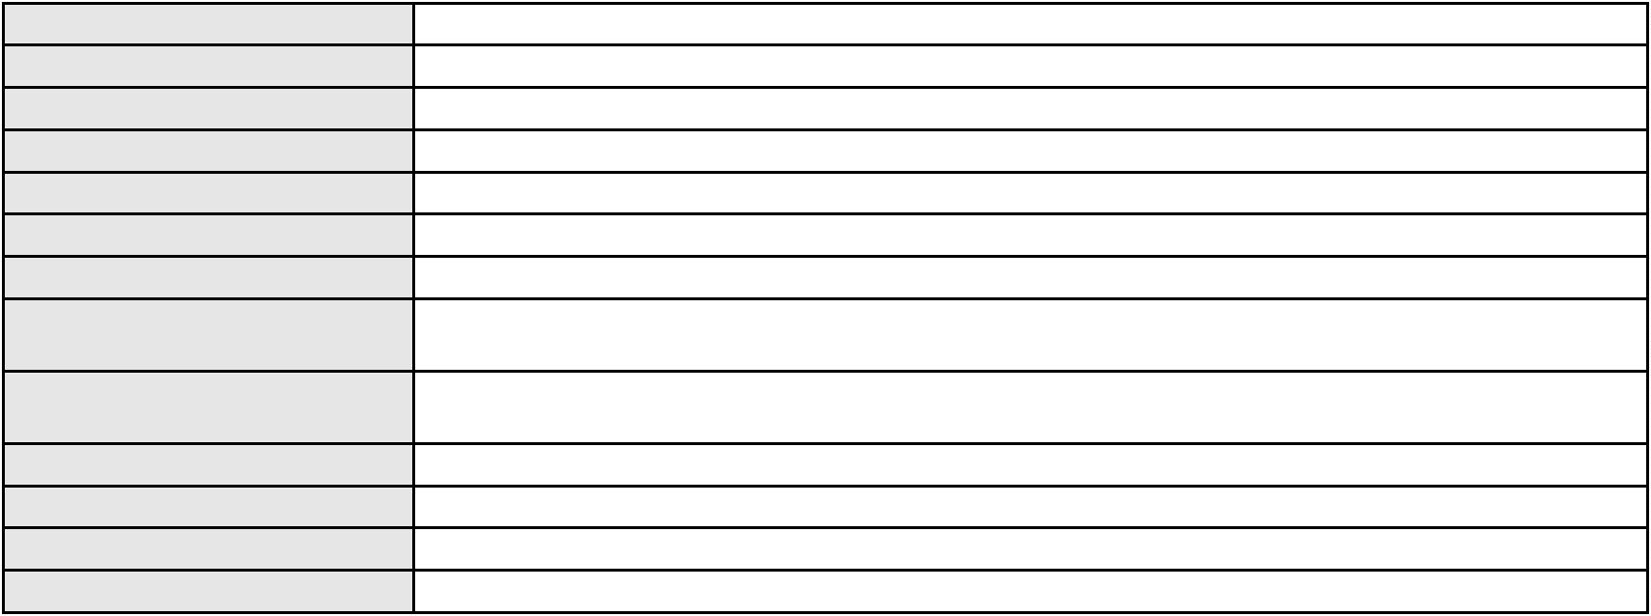

Processo
0630121-85.2021.8.06.0000
Voto proferido pelo relator Voto não liberado
Processo
0007659-32.2007.8.06.0112
Número de ordem
Órgão julgador
Órgão julgador colegiado
Relator
238
3º Gabinete da 3ª Câmara de Direito Privado
3ª Câmara de Direito Privado
MARCOS WILLIAM LEITE DE OLIVEIRA
APELAÇÃO CÍVEL
Classe judicial
Assunto principal
Polo ativo
Prescrição e Decadência
Continental Factoring Ltda.
Advogado(s) - Polo ativo
Polo passivo
MOZART GOMES DE LIMA NETO - (CE16445-A)
FRANCISCO BATISTA SOBRINHO
Advogado(s) - Polo passivo SAMUEL PESSOA GONCALVES DE ARAUJO - (CE32803-A)
LUCAS ALMEIDA LEITE - (CE37791-A)
Terceiros
Não informado
Voto proferido pelo relator Voto não liberado
Processo
0053965-94.2021.8.06.0071
Número de ordem
Órgão julgador
Órgão julgador colegiado
Relator
239
3º Gabinete da 3ª Câmara de Direito Privado
3ª Câmara de Direito Privado
MARCOS WILLIAM LEITE DE OLIVEIRA
APELAÇÃO CÍVEL
Classe judicial
Assunto principal
Polo ativo
Revisão
UBIRATAN COSTA MATOS
JERONIMO MEDEIROS SIEBRA - (CE13318-A)
ROSIVANA DIAS RODRIGUES
Advogado(s) - Polo ativo
Polo passivo
Advogado(s) - Polo passivo REGINALDO LUIZ DIAS RODRIGUES - (PI11652)
ORLANDO ROBERTO DIAS RODRIGUES SEGUNDO - (CE38921-A)
Terceiros
MINISTERIO PUBLICO DO ESTADO DO CEARA
Voto proferido pelo relator Voto não liberado
Processo
0114339-63.2019.8.06.0001
Número de ordem
Órgão julgador
Órgão julgador colegiado
Relator
240
3º Gabinete da 3ª Câmara de Direito Privado
3ª Câmara de Direito Privado
MARCOS WILLIAM LEITE DE OLIVEIRA
APELAÇÃO CÍVEL
Classe judicial
Assunto principal
Polo ativo
Acidente de Trânsito
FRANCISCO DJACIR CHAVES
Advogado(s) - Polo ativo
ANTONIO LOPES DE ARAUJO - (CE45441-A)
CATHERINE LYCIA LOPES CARVALHO - (CE22666-A)
Polo passivo
IVANY GONCALVES DE OLIVEIRA
LAERCIO JOCA BEZERRA
Advogado(s) - Polo passivo Não informado
Terceiros Não informado
Voto proferido pelo relator Voto não liberado
Processo
0621943-79.2023.8.06.0000
Número de ordem
Órgão julgador
Órgão julgador colegiado
Relator
241
3º Gabinete da 3ª Câmara de Direito Privado
3ª Câmara de Direito Privado
MARCOS WILLIAM LEITE DE OLIVEIRA
AGRAVO DE INSTRUMENTO
Classe judicial
69

Processo
0621943-79.2023.8.06.0000
Inventário e Partilha
Assunto principal
Polo ativo
ADELANIA CANUTO DE SOUZA
Advogado(s) - Polo ativo
JOAO AUGUSTO CRUZ VIEIRA DA CUNHA - (CE3538-A)
GABRIELLA MOURA DE FARIAS XAVIER DINIZ - (CE30534-A)
Polo passivo
ROSANGELA PEREIRA LIMAVERDE FELIX
DIANE MARIA PEREIRA LIMA VERDE
KATIA MARIA DE SOUZA PEREIRA
FRANCISCO PAULO LIMAVERDE PEREIRA
LUCIA VERONICA MACHADO MOREIRA
MARIA ESTER LIMA VERDE PEREIRA
MEIRILANE MARIA PEREIRA LIMAVERDE SANTOS
MARCIA MAGDA DE SOUZA PEREIRA
Advogado(s) - Polo passivo Não informado
Terceiros Não informado
Voto proferido pelo relator Voto não liberado
Processo
0623648-15.2023.8.06.0000
Número de ordem
Órgão julgador
Órgão julgador colegiado
Relator
242
3º Gabinete da 3ª Câmara de Direito Privado
3ª Câmara de Direito Privado
MARCOS WILLIAM LEITE DE OLIVEIRA
AGRAVO DE INSTRUMENTO
Penhora / Depósito/ Avaliação
Classe judicial
Assunto principal
Polo ativo
WELLINGTON SILVA PINHEIRO
ROBERTA LAENA MATOS GUEDES PINHEIRO
Advogado(s) - Polo ativo
Polo passivo
Não informado
BANCO DO NORDESTE DO BRASIL SA
Advogado(s) - Polo passivo JOSE INACIO ROSA BARREIRA - (CE8151-A)
JOSE JACKSON NUNES AGOSTINHO - (CE8253-A)
Terceiros
Não informado
Voto proferido pelo relator Voto não liberado
Processo
0629929-50.2024.8.06.0000
Número de ordem
Órgão julgador
Órgão julgador colegiado
Relator
243
3º Gabinete da 3ª Câmara de Direito Privado
3ª Câmara de Direito Privado
MARCOS WILLIAM LEITE DE OLIVEIRA
AGRAVO DE INSTRUMENTO
Pagamento
Classe judicial
Assunto principal
Polo ativo
IPIRANGA PRODUTOS DE PETROLEO S.A.
NELSON WILIANS FRATONI RODRIGUES - (CE16599-A)
Advogado(s) - Polo ativo
Polo passivo
A C DA S SANTOS COMERCIO & SERVICOS LTDA
RAIMUNDO OLIVEIRA SOARES
KATIA REGINA COSTA DIAS
Advogado(s) - Polo passivo Não informado
Terceiros Não informado
Voto proferido pelo relator Voto não liberado
Processo
0637887-58.2022.8.06.0000
Número de ordem
Órgão julgador
Órgão julgador colegiado
Relator
244
3º Gabinete da 3ª Câmara de Direito Privado
3ª Câmara de Direito Privado
MARCOS WILLIAM LEITE DE OLIVEIRA
AGRAVO DE INSTRUMENTO
Levantamento de Valor
Classe judicial
Assunto principal
Polo ativo
EMC PARTICIPACOES E HOLDING LTDA.
70
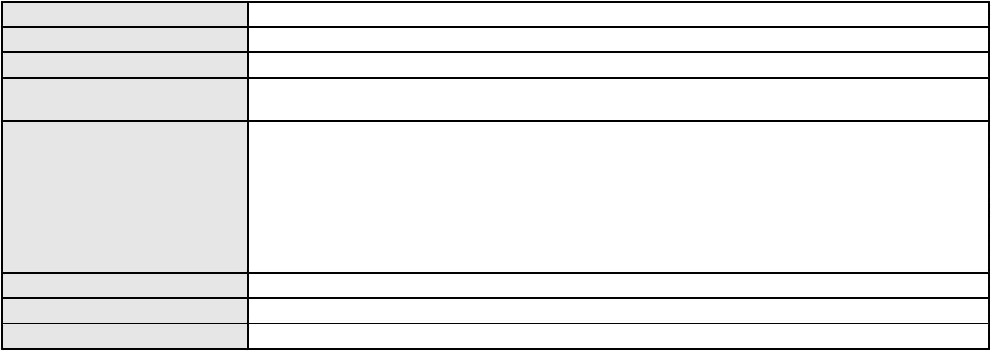

Processo
0637887-58.2022.8.06.0000
Advogado(s) - Polo ativo
Polo passivo
SANZIO TEIXEIRA DE PAULA - (CE11683-A)
FRANCISCO TIAGO MOREIRA MAIA
ALINE SILVERIO DE ALMEIDA
Advogado(s) - Polo passivo Não informado
Terceiros Não informado
Voto proferido pelo relator Voto não liberado
Processo
0050003-94.2012.8.06.0001
Número de ordem
Órgão julgador
Órgão julgador colegiado
Relator
245
3º Gabinete da 3ª Câmara de Direito Privado
3ª Câmara de Direito Privado
MARCOS WILLIAM LEITE DE OLIVEIRA
APELAÇÃO CÍVEL
Classe judicial
Assunto principal
Polo ativo
Interpretação / Revisão de Contrato
ANTONIO WELLINGTON CELESTINO EVARISTO
RENAN BARBOSA DE AZEVEDO - (CE23112-A)
BANCO BRADESCO S/A
Advogado(s) - Polo ativo
Polo passivo
Advogado(s) - Polo passivo WILSON SALES BELCHIOR - (CE17314-A)
Terceiros MINISTERIO PUBLICO DO ESTADO DO CEARA
Voto proferido pelo relator Voto não liberado
Processo
0386327-78.2010.8.06.0001
Número de ordem
Órgão julgador
Órgão julgador colegiado
Relator
246
3º Gabinete da 3ª Câmara de Direito Privado
3ª Câmara de Direito Privado
MARCOS WILLIAM LEITE DE OLIVEIRA
APELAÇÃO CÍVEL
Classe judicial
Assunto principal
Polo ativo
Sustação de Protesto
CAPTOR ENGENHARIA LTDA
Advogado(s) - Polo ativo
MILENA PORTELA DINIZ - (CE14613-A)
KATIANA BARBOSA AGUIAR - (CE30726-A)
JOSE ALEXANDRE GOIANA DE ANDRADE - (CE11160-A)
GERSON VENANCIO MOURA FILHO - (CE30937-A)
Polo passivo
BANCO BRADESCO S/A
CARTORIO AGUIAR 8 TAB DE NOTAS E OFICIO DE REGISTROS
R. de S. Miguel Material de Construcao
LABOR-FACTORING E CONSULTORIA LTDA.
Advogado(s) - Polo passivo FRANCISCO SAMPAIO DE MENEZES JUNIOR - (CE9075-A)
Terceiros Não informado
Voto proferido pelo relator Voto não liberado
Processo
0252578-08.2023.8.06.0001
Número de ordem
Órgão julgador
Órgão julgador colegiado
Relator
247
3º Gabinete da 3ª Câmara de Direito Privado
3ª Câmara de Direito Privado
MARCOS WILLIAM LEITE DE OLIVEIRA
APELAÇÃO CÍVEL
Classe judicial
Assunto principal
Polo ativo
Contratos Bancários
OMNI S/A CREDITO FINANCIAMENTO E INVESTIMENTO
GIULIO ALVARENGA REALE - (CE25783-A)
JUAREZ BARROS FERREIRA FILHO
Advogado(s) - Polo ativo
Polo passivo
Advogado(s) - Polo passivo LUIZ ERNESTO DE ALCANTARA PINTO - (CE14181-A)
Terceiros MINISTERIO PUBLICO DO ESTADO DO CEARA
Voto proferido pelo relator Voto não liberado
71
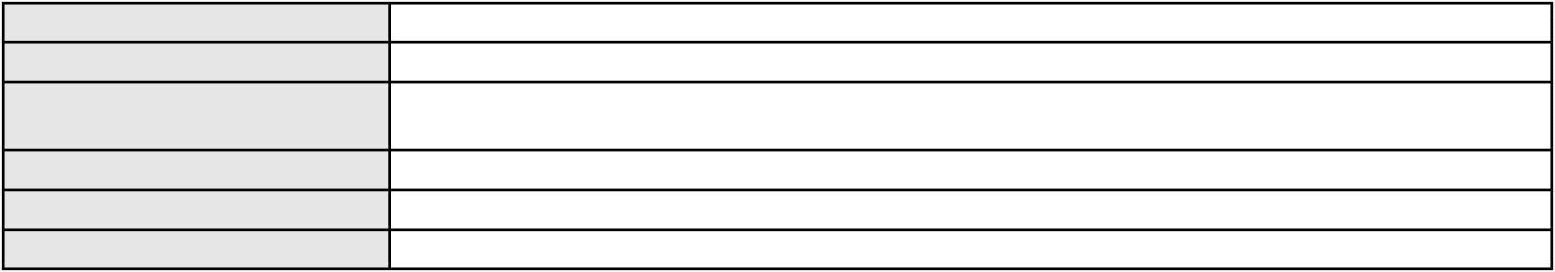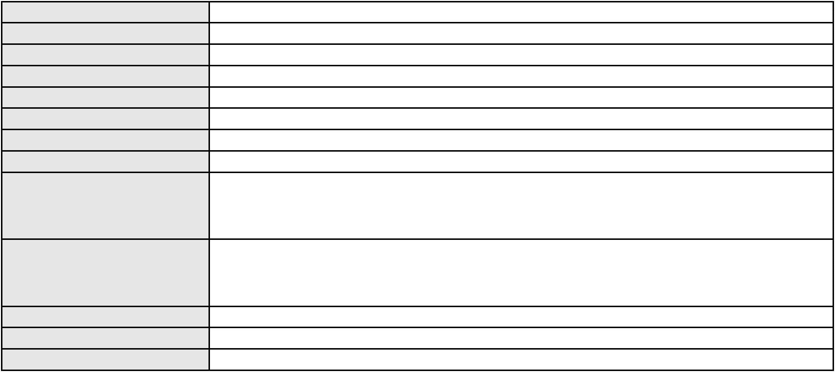

Processo
0002523-86.2013.8.06.0098
248
Número de ordem
Órgão julgador
Órgão julgador colegiado
Relator
3º Gabinete da 3ª Câmara de Direito Privado
3ª Câmara de Direito Privado
MARCOS WILLIAM LEITE DE OLIVEIRA
APELAÇÃO CÍVEL
Classe judicial
Assunto principal
Polo ativo
Indenização por Dano Material
SPE LE EMPREENDIMENTOS IMOBILIARIOS LTDA
EPOCA IMOBILIARIA LTDA
Advogado(s) - Polo ativo
Polo passivo
FRANCISCO EVANDRO PAZ - (CE18370-A)
ANTONIA LIDIANE DE FREITAS PEDROSA
Advogado(s) - Polo passivo CATARINA FERNANDES FREITAS - (CE28844-A)
JOSE BONIFACIO DE MACEDO FILHO - (CE16349-A)
Terceiros
Não informado
Voto proferido pelo relator Voto não liberado
Processo
0000677-92.2019.8.06.0140
Número de ordem
Órgão julgador
Órgão julgador colegiado
Relator
249
3º Gabinete da 3ª Câmara de Direito Privado
3ª Câmara de Direito Privado
MARCOS WILLIAM LEITE DE OLIVEIRA
APELAÇÃO CÍVEL
Classe judicial
Assunto principal
Polo ativo
Usucapião Ordinária
FRANCISCO JOSE DE SOUSA
ANGELUCIA LIMA DE SOUSA
Advogado(s) - Polo ativo
Polo passivo
Não informado
ASSOCIACAO DOS SERVIDORES DO SESI CEARA
Advogado(s) - Polo passivo JOAQUIM HOLANDA CRUZ - (CE27145-A)
Terceiros Não informado
Voto proferido pelo relator Voto não liberado
Processo
0017734-10.2019.8.06.0113
Número de ordem
Órgão julgador
Órgão julgador colegiado
Relator
250
3º Gabinete da 3ª Câmara de Direito Privado
3ª Câmara de Direito Privado
MARCOS WILLIAM LEITE DE OLIVEIRA
APELAÇÃO CÍVEL
Classe judicial
Assunto principal
Polo ativo
Reivindicação
VALDIR CARLOS DOS SANTOS
JOSE RODRIGO CORREIA DE SOUZA - (CE27418-A)
Advogado(s) - Polo ativo
Polo passivo
ANTONIO CLEILDON BANTIM DE MORAIS
CICERO BANTIM DE MORAIS
Advogado(s) - Polo passivo FRANCISCO JOSE DE SOUSA PALACIO - (CE11063-A)
Terceiros MINISTERIO PUBLICO DO ESTADO DO CEARA
Voto proferido pelo relator Voto não liberado
Processo
0072328-11.2016.8.06.0167
Número de ordem
Órgão julgador
Órgão julgador colegiado
Relator
251
3º Gabinete da 3ª Câmara de Direito Privado
3ª Câmara de Direito Privado
MARCOS WILLIAM LEITE DE OLIVEIRA
APELAÇÃO CÍVEL
Classe judicial
Assunto principal
Polo ativo
Indenização por Dano Material
JOSE BENTO
72

Processo
0072328-11.2016.8.06.0167
Advogado(s) - Polo ativo
Polo passivo
JOAO WAGNER DE VASCONCELOS JUNIOR - (CE43176-A)
BANCO VOTORANTIM S.A.
COMERCIAL SOBRALENSE DE VEICULOS LTDA
Advogado(s) - Polo passivo JOAO FRANCISCO ALVES ROSA - (BA17023-A)
Terceiros MINISTERIO PUBLICO DO ESTADO DO CEARA
Voto proferido pelo relator Voto não liberado
Processo
3009202-34.2025.8.06.0000
Número de ordem
Órgão julgador
Órgão julgador colegiado
Relator
252
3º Gabinete da 3ª Câmara de Direito Privado
3ª Câmara de Direito Privado
MARCOS WILLIAM LEITE DE OLIVEIRA
AGRAVO DE INSTRUMENTO
Fornecimento de Energia Elétrica
COMPANHIA ENERGETICA DO CEARA
ANTONIO CLETO GOMES - (CE5864-A)
MARIA EUMAR PEREIRA
Classe judicial
Assunto principal
Polo ativo
Advogado(s) - Polo ativo
Polo passivo
Advogado(s) - Polo passivo Não informado
Terceiros Não informado
Voto proferido pelo relator Voto não liberado
Processo
0195692-28.2019.8.06.0001
Número de ordem
Órgão julgador
Órgão julgador colegiado
Relator
253
3º Gabinete da 3ª Câmara de Direito Privado
3ª Câmara de Direito Privado
MARCOS WILLIAM LEITE DE OLIVEIRA
APELAÇÃO CÍVEL
Classe judicial
Assunto principal
Polo ativo
Mútuo
JOSE MARIA RODRIGUES DA SILVA
Advogado(s) - Polo ativo
ELIANA SANTOS DE OLIVEIRA - (CE5979-A)
ARNALDO CARNEIRO MAPURUNGA FILHO - (CE6494-A)
Polo passivo
COOPERFORTE- COOP DE ECON. E CRED. MUTUO DOS FUNCI.DE INSTITUICOES
FINANCEIRAS PUBLICAS FEDERAIS LTDA
Advogado(s) - Polo passivo DAVID SOMBRA PEIXOTO - (CE16477-A)
Terceiros Não informado
Voto proferido pelo relator Voto não liberado
Processo
0255145-80.2021.8.06.0001
Número de ordem
Órgão julgador
Órgão julgador colegiado
Relator
254
3º Gabinete da 3ª Câmara de Direito Privado
3ª Câmara de Direito Privado
MARCOS WILLIAM LEITE DE OLIVEIRA
APELAÇÃO CÍVEL
Classe judicial
Assunto principal
Polo ativo
Pagamento
PORTO FREIRE ENGENHARIA E INCORPORACAO LTDA
LIVIA LUZIA DE SOUSA PAIVA - (CE24672-A)
FRANCISCO DE ASSIS DANTAS NETO
Advogado(s) - Polo ativo
Polo passivo
Advogado(s) - Polo passivo Não informado
Terceiros Não informado
Voto proferido pelo relator Voto não liberado
Processo
0759159-85.2000.8.06.0001
Número de ordem
Órgão julgador
255
3º Gabinete da 3ª Câmara de Direito Privado
73

Processo
0759159-85.2000.8.06.0001
Órgão julgador colegiado
Relator
3ª Câmara de Direito Privado
MARCOS WILLIAM LEITE DE OLIVEIRA
APELAÇÃO CÍVEL
Classe judicial
Assunto principal
Polo ativo
Efeito Suspensivo / Impugnação / Embargos à Execução
BANCO DO NORDESTE DO BRASIL SA
ROMULO SILVA LINHARES - (CE15147-A)
Advogado(s) - Polo ativo
Polo passivo
TANIA MARIA MOREIRA MARTINS
MARIA MARLI MOREIRA
MARIA MARLUCE MOREIRA PINTO
MM PARTICIPACOES LTDA
Advogado(s) - Polo passivo Não informado
Terceiros Não informado
Voto proferido pelo relator Voto não liberado
Processo
0208197-90.2015.8.06.0001
Número de ordem
Órgão julgador
Órgão julgador colegiado
Relator
256
3º Gabinete da 3ª Câmara de Direito Privado
3ª Câmara de Direito Privado
MARCOS WILLIAM LEITE DE OLIVEIRA
APELAÇÃO CÍVEL
Classe judicial
Assunto principal
Polo ativo
Alteração de Coisa Comum
CONDOMINIO SARAH
Advogado(s) - Polo ativo
Polo passivo
EDESIO DO NASCIMENTO PITOMBEIRA FILHO - (CE19319-A)
VLADIA ARAUJO MAGALHAES
Advogado(s) - Polo passivo CATARINA TEREZA OLIVEIRA PINTO HOLANDA - (CE29214-A)
Terceiros Não informado
Voto proferido pelo relator Voto não liberado
Processo
0163644-84.2017.8.06.0001
Número de ordem
Órgão julgador
Órgão julgador colegiado
Relator
257
3º Gabinete da 3ª Câmara de Direito Privado
3ª Câmara de Direito Privado
MARCOS WILLIAM LEITE DE OLIVEIRA
APELAÇÃO CÍVEL
Classe judicial
Assunto principal
Polo ativo
Perdas e Danos
JOICIANE GOMES DE OLIVEIRA
ENNE KETLEY NASCIMENTO NERI
J. R. G. N.
Advogado(s) - Polo ativo
Polo passivo
Não informado
LOJAS AMERICANAS S.A.
Advogado(s) - Polo passivo MATEUS MARTINS GUIMARAES - (RJ203558-A)
RODRIGO ETIENNE ROMEU RIBEIRO - (RJ85211-A)
Terceiros
JOICIANE GOMES DE OLIVEIRA
MINISTERIO PUBLICO DO ESTADO DO CEARA
Voto proferido pelo relator Voto não liberado
Processo
0283180-50.2021.8.06.0001
Número de ordem
Órgão julgador
Órgão julgador colegiado
Relator
258
3º Gabinete da 3ª Câmara de Direito Privado
3ª Câmara de Direito Privado
MARCOS WILLIAM LEITE DE OLIVEIRA
APELAÇÃO CÍVEL
Classe judicial
Assunto principal
Indenização por Dano Material
74
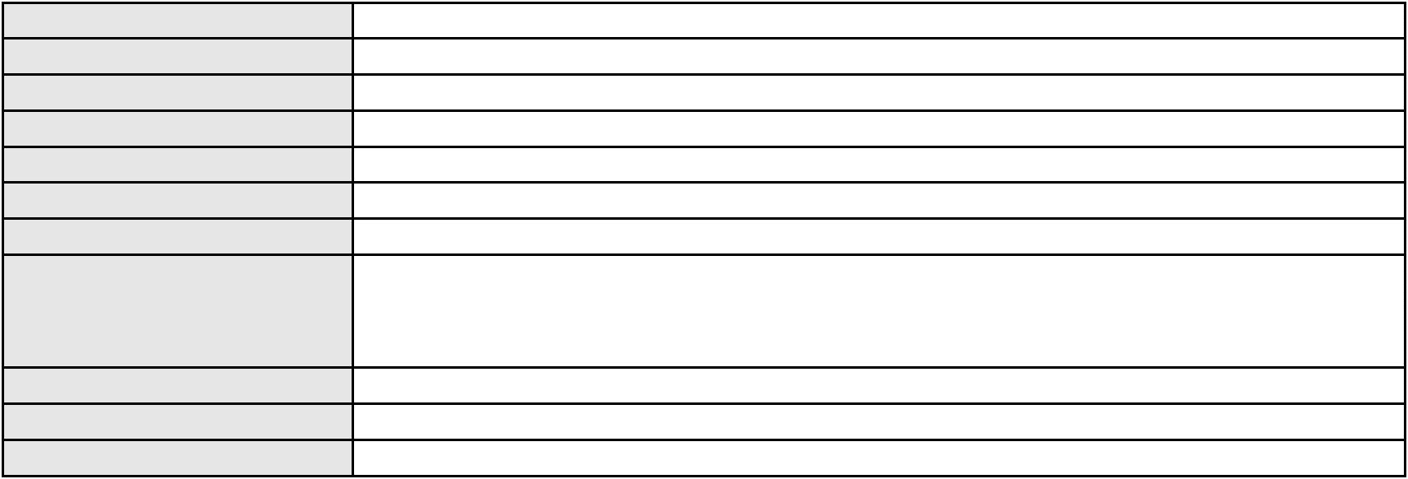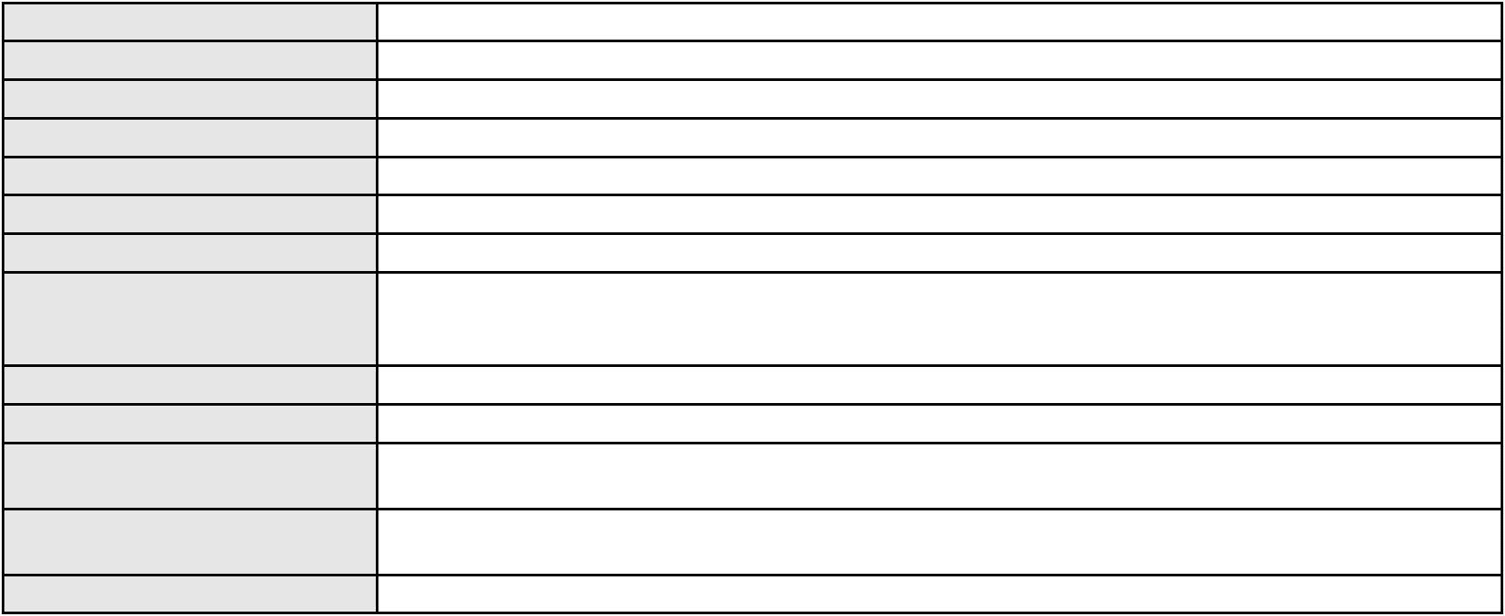

Processo
Polo ativo
0283180-50.2021.8.06.0001
JOSE TARCISIO DE SOUSA NETO
PAULO MARCIO DA SILVA 02010191323
Advogado(s) - Polo ativo
Polo passivo
VLADIMIR BARBOSA GONZAGA - (CE37435-A)
CONDOMINIO DO EDIFICIO VIA PARIS
Advogado(s) - Polo passivo IOODROWILLIAMES ALVES VIEIRA - (CE37425-A)
Terceiros MINISTERIO PUBLICO DO ESTADO DO CEARA
Voto proferido pelo relator Voto não liberado
Processo
0636735-04.2024.8.06.0000
Número de ordem
Órgão julgador
Órgão julgador colegiado
Relator
259
4º Gabinete da 3ª Câmara de Direito Privado
3ª Câmara de Direito Privado
PAULO DE TARSO PIRES NOGUEIRA
AGRAVO DE INSTRUMENTO
Revisão
Classe judicial
Assunto principal
Polo ativo
FAUSTINO DE CARVALHO E SILVA FILHO
LUCIANA TACOLA BECKER - (CE15911-A)
Advogado(s) - Polo ativo
Polo passivo
CRISTINA DOS SANTOS MARTINS
A. S. M. D. C. E. S. R. P. C. D. S. M.
Advogado(s) - Polo passivo LUIZ HENRIQUE LIMA DE LUCENA - (CE42705-A)
Terceiros MINISTERIO PUBLICO DO ESTADO DO CEARA
Voto proferido pelo relator Voto não liberado
Processo
0156393-83.2015.8.06.0001
Número de ordem
Órgão julgador
Órgão julgador colegiado
Relator
260
4º Gabinete da 3ª Câmara de Direito Privado
3ª Câmara de Direito Privado
PAULO DE TARSO PIRES NOGUEIRA
APELAÇÃO CÍVEL
Classe judicial
Assunto principal
Polo ativo
Pagamento em Consignação
ANA ISABEL PEQUENO COSTA LIMA
MARIA GORETH SILVA FERREIRA - (CE14336-A)
COMUNIDADE CATOLICA SHALOM
Advogado(s) - Polo ativo
Polo passivo
Advogado(s) - Polo passivo NARCILIO NASARENO CARNEIRO SARAIVA - (CE11888-A)
Terceiros Não informado
Voto proferido pelo relator Voto não liberado
Processo
0012113-38.2023.8.06.0001
Número de ordem
Órgão julgador
Órgão julgador colegiado
Relator
261
4º Gabinete da 3ª Câmara de Direito Privado
3ª Câmara de Direito Privado
PAULO DE TARSO PIRES NOGUEIRA
APELAÇÃO CÍVEL
Classe judicial
Assunto principal
Polo ativo
Indenização por Dano Moral
BANCO DO BRASIL SA
Advogado(s) - Polo ativo
Polo passivo
WILSON SALES BELCHIOR - (CE17314-A)
MARIA CLARA PINHEIRO
Advogado(s) - Polo passivo FRANCISCO DE ASSIS DE ALMEIDA - (MG73399-A)
Terceiros Não informado
Voto proferido pelo relator Não informado
Processo
0282518-86.2021.8.06.0001
262
Número de ordem
75
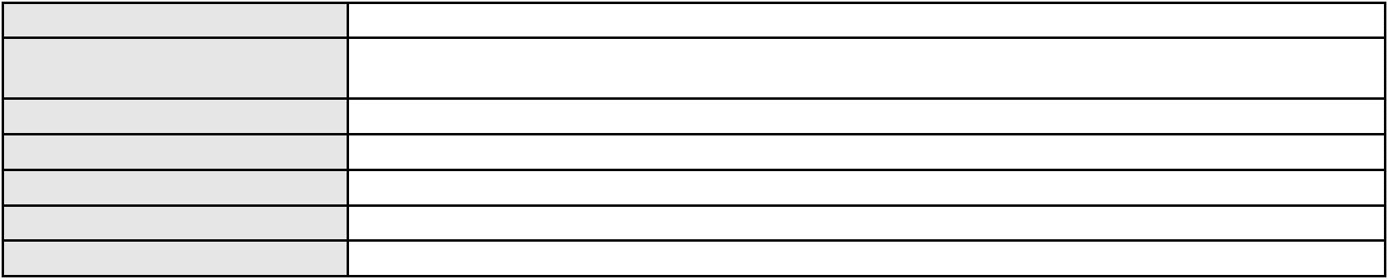

Processo
0282518-86.2021.8.06.0001
Órgão julgador
Órgão julgador colegiado
Relator
4º Gabinete da 3ª Câmara de Direito Privado
3ª Câmara de Direito Privado
PAULO DE TARSO PIRES NOGUEIRA
APELAÇÃO CÍVEL
Classe judicial
Assunto principal
Polo ativo
Efeito Suspensivo / Impugnação / Embargos à Execução
CONDOMINIO EDIFICIO BARLAVENTO
LIVIO CAVALCANTE DE ARRUDA NETO - (CE9976-A)
MONALISA HOLANDA VIANA
Advogado(s) - Polo ativo
Polo passivo
Advogado(s) - Polo passivo CATIANE GURGEL LIMA - (CE24413)
Terceiros Não informado
Voto proferido pelo relator Voto não liberado
Processo
0055987-75.2014.8.06.0167
Número de ordem
Órgão julgador
Órgão julgador colegiado
Relator
263
4º Gabinete da 3ª Câmara de Direito Privado
3ª Câmara de Direito Privado
PAULO DE TARSO PIRES NOGUEIRA
APELAÇÃO CÍVEL
Classe judicial
Assunto principal
Polo ativo
Obrigação de Fazer / Não Fazer
Maria das Dores Dias Carneiro
Advogado(s) - Polo ativo
RODRIGO GONDIM DE OLIVEIRA - (CE13859-A)
JOSE NILSON FARIAS SOUSA JUNIOR - (CE14474-A)
Polo passivo
FRANCISCO APOLIANO ALBUQUERQUE
Advogado(s) - Polo passivo HUGO MENDES PARENTE NETO - (CE30821-A)
Terceiros MINISTERIO PUBLICO DO ESTADO DO CEARA
Voto proferido pelo relator Não informado
Processo
0169680-16.2015.8.06.0001
Número de ordem
Órgão julgador
Órgão julgador colegiado
Relator
264
4º Gabinete da 3ª Câmara de Direito Privado
3ª Câmara de Direito Privado
PAULO DE TARSO PIRES NOGUEIRA
APELAÇÃO CÍVEL
Classe judicial
Assunto principal
Polo ativo
Direito de Vizinhança
MARCUS JOSE FERNANDES DE OLIVEIRA
Advogado(s) - Polo ativo
ELTON MOREIRA ALBANO - (CE29749-A)
CAMILLA HOLANDA LIMA DE FREITAS - (CE32424-A)
Polo passivo
ANTONIA APARECIDA MARQUES DE ARAUJO
Advogado(s) - Polo passivo ROSA BEATRIZ MELO FALCAO - (CE27269-A)
Terceiros Não informado
Voto proferido pelo relator Voto não liberado
Processo
0201021-03.2024.8.06.0112
Número de ordem
Órgão julgador
Órgão julgador colegiado
Relator
265
4º Gabinete da 3ª Câmara de Direito Privado
3ª Câmara de Direito Privado
PAULO DE TARSO PIRES NOGUEIRA
APELAÇÃO CÍVEL
Classe judicial
Assunto principal
Polo ativo
Fixação
MARIA LUISA BEZERRA MOURATO
PAOLO GIORGIO QUEZADO GURGEL E SILVA - (CE16629-A)
JANDSON MORAIS BENIZ
Advogado(s) - Polo ativo
Polo passivo
76

Processo
0201021-03.2024.8.06.0112
Advogado(s) - Polo passivo LUCAS DENNY - (SP397732-A)
ALINE RAINHA TUNDO - (SP375019-A)
Terceiros
MINISTERIO PUBLICO DO ESTADO DO CEARA
Voto proferido pelo relator Não informado
Processo
0263886-75.2022.8.06.0001
Número de ordem
Órgão julgador
Órgão julgador colegiado
Relator
266
4º Gabinete da 3ª Câmara de Direito Privado
3ª Câmara de Direito Privado
PAULO DE TARSO PIRES NOGUEIRA
APELAÇÃO CÍVEL
Classe judicial
Assunto principal
Polo ativo
Tratamento médico-hospitalar
VERONICA ALICE PINZON
MARCIO ALMEIDA GURGEL - (CE9023-A)
BRADESCO SAUDE S/A
Advogado(s) - Polo ativo
Polo passivo
Advogado(s) - Polo passivo WILSON SALES BELCHIOR - (CE17314-A)
Terceiros MINISTERIO PUBLICO DO ESTADO DO CEARA
Voto proferido pelo relator Voto não liberado
Processo
0055428-92.2021.8.06.0064
Número de ordem
Órgão julgador
Órgão julgador colegiado
Relator
267
4º Gabinete da 3ª Câmara de Direito Privado
3ª Câmara de Direito Privado
PAULO DE TARSO PIRES NOGUEIRA
APELAÇÃO CÍVEL
Classe judicial
Assunto principal
Polo ativo
Compra e Venda
VIVIANE VIEIRA DE SOUSA
JAIR DA SILVA NEVES
Advogado(s) - Polo ativo
Polo passivo
REUBEM AZEVEDO DAMASCENO GABRIEL FILHO - (CE39746-A)
RUI CORREA DE MELO - (MG147450-A)
ARRUDA EMPREENDIMENTO IMOBILIARIO SPE LTDA
NOVUM CAUCAIA G9 EMPREENDIMENTOS IMOBILIARIOS SPE LTDA.
Advogado(s) - Polo passivo MOZART GOMES DE LIMA NETO - (CE16445-A)
Terceiros Não informado
Voto proferido pelo relator Não informado
Processo
0263538-91.2021.8.06.0001
Número de ordem
Órgão julgador
Órgão julgador colegiado
Relator
268
4º Gabinete da 3ª Câmara de Direito Privado
3ª Câmara de Direito Privado
PAULO DE TARSO PIRES NOGUEIRA
APELAÇÃO CÍVEL
Classe judicial
Assunto principal
Polo ativo
Efeito Suspensivo / Impugnação / Embargos à Execução
DANIEL DE MENESES PONTES
DTECH COMERCIO E SERVICO ELETRO ELETRONICO EIRELI - ME
Advogado(s) - Polo ativo
Polo passivo
KLAUS DE PINHO PESSOA BORGES - (CE12861-A)
SHOPPING CENTERS IGUATEMI S/A
Advogado(s) - Polo passivo BARBARA ELLEN VASCONCELOS NOGUEIRA - (CE44864-A)
HUGO MELCHERT RIVERO DE TOLEDO - (RJ126726-A)
Terceiros
Não informado
Voto proferido pelo relator Voto não liberado
Processo
0143719-34.2019.8.06.0001
Número de ordem
Órgão julgador
269
4º Gabinete da 3ª Câmara de Direito Privado
77
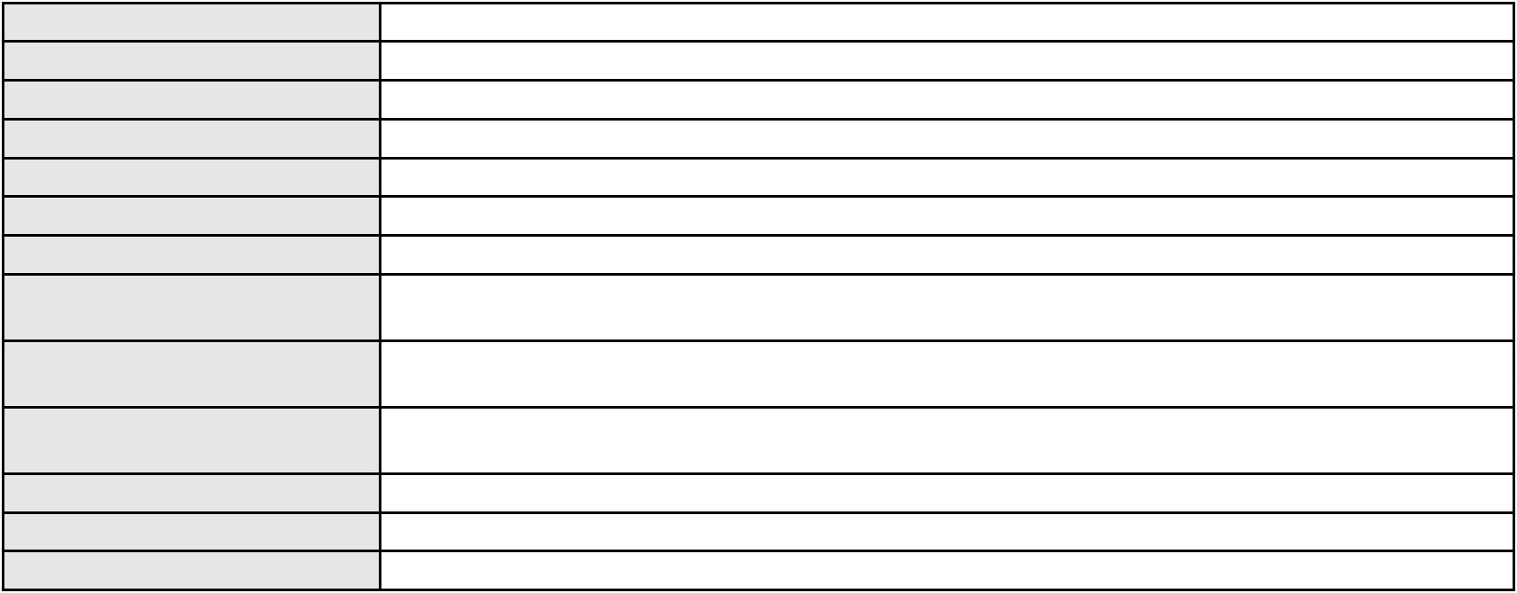

Processo
0143719-34.2019.8.06.0001
3ª Câmara de Direito Privado
PAULO DE TARSO PIRES NOGUEIRA
APELAÇÃO CÍVEL
Órgão julgador colegiado
Relator
Classe judicial
Assunto principal
Polo ativo
Embargos de Terceiro
VANESSA CHAVES DOS SANTOS
MARCUS DE PAULA PESSOA - (CE5060-A)
JAMIL ELIAS FARAH
Advogado(s) - Polo ativo
Polo passivo
Advogado(s) - Polo passivo FABIANA BARROCAS ALVES FARAH - (CE35721-A)
Terceiros Não informado
Voto proferido pelo relator Voto não liberado
Processo
0200819-14.2023.8.06.0095
Número de ordem
Órgão julgador
Órgão julgador colegiado
Relator
270
4º Gabinete da 3ª Câmara de Direito Privado
3ª Câmara de Direito Privado
PAULO DE TARSO PIRES NOGUEIRA
APELAÇÃO CÍVEL
Classe judicial
Assunto principal
Polo ativo
Indenização por Dano Material
GONCALA BARBOSA SOARES MENEZES
Advogado(s) - Polo ativo
LUIZ FELIPE CAMELO GABRIEL - (CE39640-A)
DENILSON ANTONIO MARTINS COSTA - (CE22505-A)
Polo passivo
ASBAPI-ASSOCIACAO BRASILEIRA DE APOSENTADOS, PENSIONISTAS E IDOSOS
Advogado(s) - Polo passivo JOAO VITOR CONTI PARRON - (SP429366-A)
DANIEL GUSTAVO DE OLIVEIRA COLNAGO RODRIGUES - (SP301591-A)
MONIQUE BEVILACQUA SILVA SANTOS - (SP428892-A)
Terceiros
Não informado
Voto proferido pelo relator Voto não liberado
Processo
0191507-44.2019.8.06.0001
Número de ordem
Órgão julgador
Órgão julgador colegiado
Relator
271
4º Gabinete da 3ª Câmara de Direito Privado
3ª Câmara de Direito Privado
PAULO DE TARSO PIRES NOGUEIRA
APELAÇÃO CÍVEL
Classe judicial
Assunto principal
Polo ativo
Tratamento médico-hospitalar
UNIMED DE FORTALEZA COOPERATIVA DE TRABALHO MEDICO LTDA
DAVID SOMBRA PEIXOTO - (CE16477-A)
ANA SUELEN DE OLIVEIRA SABOIA
Advogado(s) - Polo ativo
Polo passivo
Advogado(s) - Polo passivo CAICO GONDIM BORELLI - (CE24895-A)
Terceiros MINISTERIO PUBLICO DO ESTADO DO CEARA
Voto proferido pelo relator Voto não liberado
Processo
3009275-06.2025.8.06.0000
Número de ordem
Órgão julgador
Órgão julgador colegiado
Relator
272
4º Gabinete da 3ª Câmara de Direito Privado
3ª Câmara de Direito Privado
PAULO DE TARSO PIRES NOGUEIRA
AGRAVO DE INSTRUMENTO
Guarda
Classe judicial
Assunto principal
Polo ativo
MARIA VITORIA DA SILVA CASTRO FERREIRA
FLAVIO BARBOZA MATOS - (CE28410-A)
MINISTERIO PUBLICO DO ESTADO DO CEARA
Advogado(s) - Polo ativo
Polo passivo
Advogado(s) - Polo passivo Não informado
78
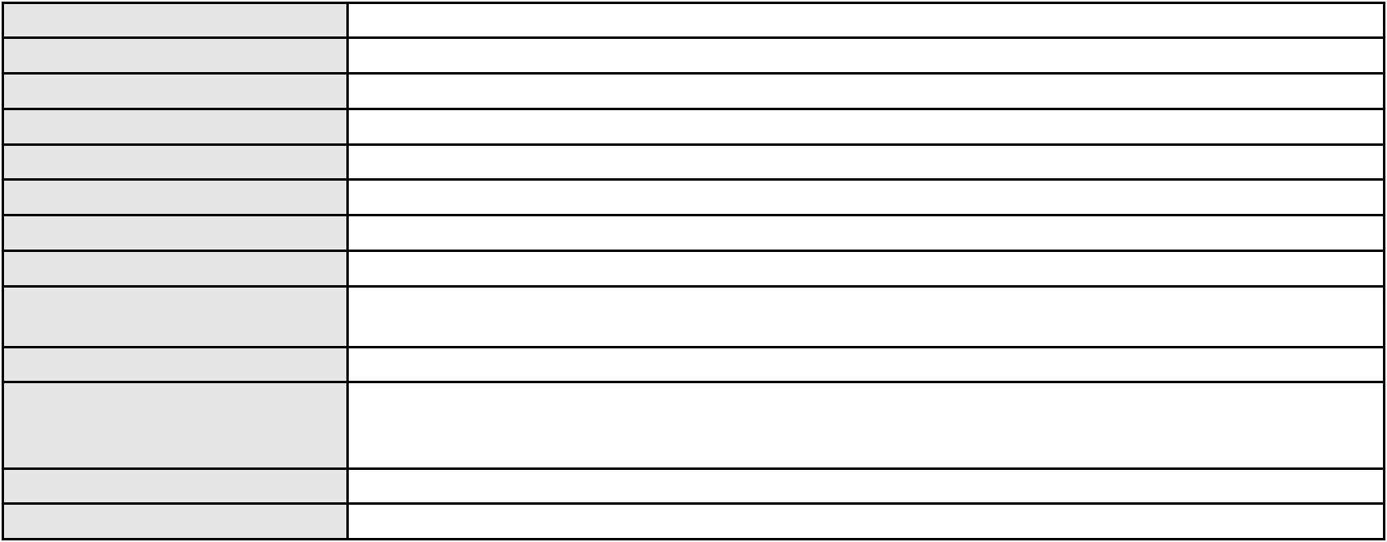

Processo
Terceiros
3009275-06.2025.8.06.0000
MINISTERIO PUBLICO DO ESTADO DO CEARA
Voto proferido pelo relator Não informado
Processo
0253047-54.2023.8.06.0001
Número de ordem
Órgão julgador
Órgão julgador colegiado
Relator
273
4º Gabinete da 3ª Câmara de Direito Privado
3ª Câmara de Direito Privado
PAULO DE TARSO PIRES NOGUEIRA
APELAÇÃO CÍVEL
Classe judicial
Assunto principal
Polo ativo
Cartão de Crédito
SOLANE FREITAS DE PAIVA
Advogado(s) - Polo ativo
MARCELA SANDERS MELO - (CE50062-A)
CARLOS ALBERTO LOPES JUNIOR - (CE41753-A)
Polo passivo
BANCO BMG SA
Advogado(s) - Polo passivo ANTONIO DE MORAES DOURADO NETO - (CE30142-A)
Terceiros Não informado
Voto proferido pelo relator Voto não liberado
Processo
0229264-38.2020.8.06.0001
Número de ordem
Órgão julgador
Órgão julgador colegiado
Relator
274
4º Gabinete da 3ª Câmara de Direito Privado
3ª Câmara de Direito Privado
PAULO DE TARSO PIRES NOGUEIRA
APELAÇÃO CÍVEL
Classe judicial
Assunto principal
Polo ativo
Interpretação / Revisão de Contrato
COMPANHIA ENERGETICA DO CEARA
ANTONIO CLETO GOMES - (CE5864-A)
TECNO INDUSTRIA E COMERCIO DE COMPUTADORES LTDA
Advogado(s) - Polo ativo
Polo passivo
Advogado(s) - Polo passivo JOSE PATRIARCA BRANDAO SOUZA - (CE23569-A)
MARCELA DE ALMEIDA PINHEIRO PAIVA CARVALHO - (CE18615-A)
Terceiros
Não informado
Voto proferido pelo relator Não informado
Processo
0625118-13.2025.8.06.0000
Número de ordem
Órgão julgador
Órgão julgador colegiado
Relator
275
4º Gabinete da 3ª Câmara de Direito Privado
3ª Câmara de Direito Privado
PAULO DE TARSO PIRES NOGUEIRA
AGRAVO DE INSTRUMENTO
Fixação
Classe judicial
Assunto principal
Polo ativo
ANDREY DE MELO DA SILVA
ROBERIO OLIVEIRA BARBOSA - (CE27891-A)
I. S. D. M.
Advogado(s) - Polo ativo
Polo passivo
Advogado(s) - Polo passivo NEVELLE NICOLLY SILVA SAMPAIO - (CE46791-A)
MARIA MARIANNY RODRIGUES DE FIGUEIREDO - (PB31565)
Terceiros
MINISTERIO PUBLICO DO ESTADO DO CEARA
Voto proferido pelo relator Voto não liberado
Processo
0218334-87.2022.8.06.0001
Número de ordem
Órgão julgador
Órgão julgador colegiado
Relator
276
4º Gabinete da 3ª Câmara de Direito Privado
3ª Câmara de Direito Privado
PAULO DE TARSO PIRES NOGUEIRA
APELAÇÃO CÍVEL
Classe judicial
79

Processo
0218334-87.2022.8.06.0001
Assunto principal
Polo ativo
Despejo para Uso Próprio
GUILHERME MATEUS DE ABREU SOUSA
Advogado(s) - Polo ativo
REUBEM AZEVEDO DAMASCENO GABRIEL FILHO - (CE39746-A)
RUI CORREA DE MELO - (MG147450-A)
Polo passivo
CONSORCIO SHOPPING PARANGABA
Advogado(s) - Polo passivo AMANDA ARRAES DE ALENCAR PONTES - (CE32111-A)
MANUEL LUIS DA ROCHA NETO - (CE7479-A)
Terceiros
Não informado
Voto proferido pelo relator Não informado
Processo
0222257-53.2024.8.06.0001
Número de ordem
Órgão julgador
Órgão julgador colegiado
Relator
277
4º Gabinete da 3ª Câmara de Direito Privado
3ª Câmara de Direito Privado
PAULO DE TARSO PIRES NOGUEIRA
APELAÇÃO CÍVEL
Classe judicial
Assunto principal
Polo ativo
Alienação Fiduciária
SICREDI CEARA - COOPERATIVA DE CREDITO DO ESTADO DO CEARA
TARCISIO REBOUCAS PORTO JUNIOR - (CE7216-A)
ANDERSON ALVES DA SILVA
Advogado(s) - Polo ativo
Polo passivo
Advogado(s) - Polo passivo Não informado
Terceiros Não informado
Voto proferido pelo relator Voto não liberado
Processo
0279006-27.2023.8.06.0001
Número de ordem
Órgão julgador
Órgão julgador colegiado
Relator
278
4º Gabinete da 3ª Câmara de Direito Privado
3ª Câmara de Direito Privado
PAULO DE TARSO PIRES NOGUEIRA
APELAÇÃO CÍVEL
Classe judicial
Assunto principal
Polo ativo
Tratamento médico-hospitalar
UNIMED DE FORTALEZA COOPERATIVA DE TRABALHO MEDICO LTDA
DAVID SOMBRA PEIXOTO - (CE16477-A)
FRANCISCO JOSE COELHO
Advogado(s) - Polo ativo
Polo passivo
Advogado(s) - Polo passivo FRANCISCO JOSE COELHO - (CE5145-A)
Terceiros MINISTERIO PUBLICO DO ESTADO DO CEARA
Voto proferido pelo relator Voto não liberado
Processo
0635147-59.2024.8.06.0000
Número de ordem
Órgão julgador
Órgão julgador colegiado
Relator
279
4º Gabinete da 3ª Câmara de Direito Privado
3ª Câmara de Direito Privado
PAULO DE TARSO PIRES NOGUEIRA
AGRAVO DE INSTRUMENTO
Classe judicial
Assunto principal
Polo ativo
Despejo por Inadimplemento
FRANCISCO CARLOS MONTEIRO BRASIL
MARCOS LEVY GONDIM SALES - (CE29326-A)
Advogado(s) - Polo ativo
Polo passivo
MONICA MARIA VERAS
CENTRO DE FORMACAO DE CONDUTORES FORTAL AUTO ESCOLA LTDA - EPP
IGOR VERAS TAUMATURGO
Advogado(s) - Polo passivo JOSE TELES BEZERRA JUNIOR - (CE25238-A)
RAISSA MARA DE ANDRADE MEDEIROS E ALMEIDA CARVALHO - (CE32600-A)
JULIO DE ASSIS ARAUJO BEZERRA LEITE - (CE12972-A)
RANERSON RODRIGUES FERREIRA - (CE40974)
80
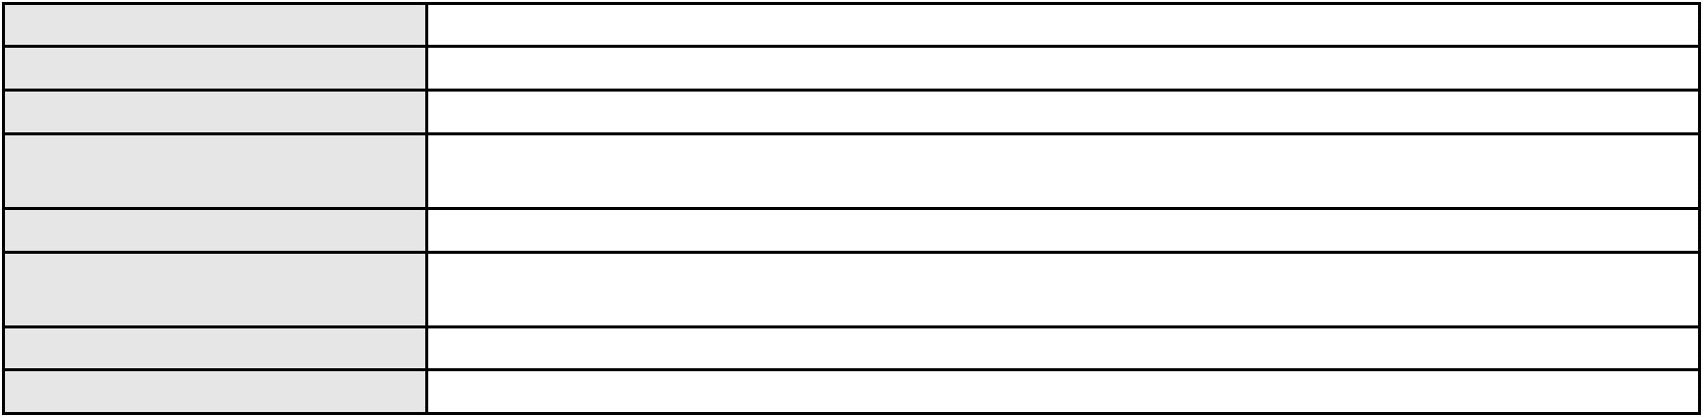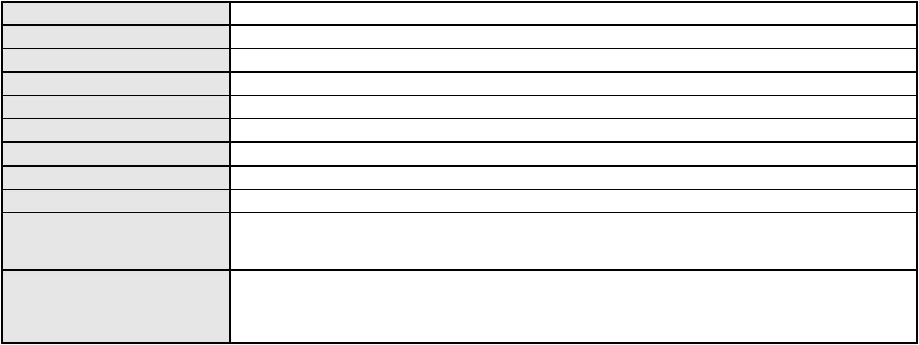

Processo
Terceiros
0635147-59.2024.8.06.0000
MINISTERIO PUBLICO DO ESTADO DO CEARA
Voto proferido pelo relator Voto não liberado
Processo
3002095-73.2025.8.06.0117
Número de ordem
Órgão julgador
Órgão julgador colegiado
Relator
280
4º Gabinete da 3ª Câmara de Direito Privado
3ª Câmara de Direito Privado
PAULO DE TARSO PIRES NOGUEIRA
APELAÇÃO CÍVEL
Classe judicial
Assunto principal
Polo ativo
Efeito Suspensivo / Impugnação / Embargos à Execução
IRMAOS CABRAL COMERCIO ATACADISTA DE FRUTAS LTDA
DIEGO ALBUQUERQUE LOPES - (CE26053-A)
BANCO BRADESCO S/A
Advogado(s) - Polo ativo
Polo passivo
Advogado(s) - Polo passivo Não informado
Terceiros Não informado
Voto proferido pelo relator Voto não liberado
Processo
0200036-81.2022.8.06.0119
Número de ordem
Órgão julgador
Órgão julgador colegiado
Relator
281
4º Gabinete da 3ª Câmara de Direito Privado
3ª Câmara de Direito Privado
PAULO DE TARSO PIRES NOGUEIRA
APELAÇÃO CÍVEL
Classe judicial
Assunto principal
Polo ativo
Empréstimo consignado
ANTONIO LIMA DE OLIVEIRA
Advogado(s) - Polo ativo
RODRIGO FRANKLIN SILVA DE PINHO - (CE42148-A)
LEONARDO RAINAN FERREIRA DA COSTA - (CE42135-A)
Polo passivo
BANCO CREFISA S.A
Advogado(s) - Polo passivo LAZARO JOSE GOMES JUNIOR - (MS8125-A)
Terceiros MINISTERIO PUBLICO DO ESTADO DO CEARA
Voto proferido pelo relator Voto não liberado
Processo
3004635-31.2024.8.06.0117
Número de ordem
Órgão julgador
Órgão julgador colegiado
Relator
282
4º Gabinete da 3ª Câmara de Direito Privado
3ª Câmara de Direito Privado
PAULO DE TARSO PIRES NOGUEIRA
APELAÇÃO CÍVEL
Classe judicial
Assunto principal
Polo ativo
Indenização por Dano Material
RAQUEL FERREIRA NETA
Advogado(s) - Polo ativo
CAROLINE NEPOMUCENO GOMES - (CE44916-A)
PEDRO PAULO SILVA PEIXOTO - (CE21624-A)
Polo passivo
BANCO DO BRASIL SA
Advogado(s) - Polo passivo WILSON SALES BELCHIOR - (CE17314-A)
Terceiros Não informado
Voto proferido pelo relator Não informado
Processo
0267708-04.2024.8.06.0001
Número de ordem
Órgão julgador
Órgão julgador colegiado
Relator
283
4º Gabinete da 3ª Câmara de Direito Privado
3ª Câmara de Direito Privado
PAULO DE TARSO PIRES NOGUEIRA
APELAÇÃO CÍVEL
Classe judicial
81

Processo
0267708-04.2024.8.06.0001
Assunto principal
Polo ativo
Empréstimo consignado
TERESINHA DE JESUS GOMES CARDOSO
Advogado(s) - Polo ativo
NAYARA CAVALCANTE LIMA - (CE37515-A)
ARIMAR PEREIRA CLEMENTE - (CE44003-A)
Polo passivo
BANCO ITAU CONSIGNADO S.A
Advogado(s) - Polo passivo GLAUCO GOMES MADUREIRA - (SP188483-A)
ENY ANGE SOLEDADE BITTENCOURT DE ARAUJO - (BA29442-A)
Terceiros
Não informado
Voto proferido pelo relator Voto não liberado
Processo
0200812-93.2024.8.06.0157
Número de ordem
Órgão julgador
Órgão julgador colegiado
Relator
284
4º Gabinete da 3ª Câmara de Direito Privado
3ª Câmara de Direito Privado
PAULO DE TARSO PIRES NOGUEIRA
APELAÇÃO CÍVEL
Classe judicial
Assunto principal
Polo ativo
Revisão
N. R. A.
JENNIFER DE OLIVEIRA RODRIGUES
Advogado(s) - Polo ativo
Polo passivo
JOAO VICTOR MELO MAGALHAES - (CE46029-A)
MARCUS VENICIUS ARAUJO
Advogado(s) - Polo passivo SARAH MORAES PONTES - (CE50614-A)
YAGO BRAGA MACEDO - (CE43121-A)
Terceiros
MINISTERIO PUBLICO DO ESTADO DO CEARA
Voto proferido pelo relator Não informado
Processo
0203636-29.2024.8.06.0091
Número de ordem
Órgão julgador
Órgão julgador colegiado
Relator
285
4º Gabinete da 3ª Câmara de Direito Privado
3ª Câmara de Direito Privado
PAULO DE TARSO PIRES NOGUEIRA
APELAÇÃO CÍVEL
Classe judicial
Assunto principal
Polo ativo
Indenização por Dano Moral
GERALDA DE SOUSA OLIVEIRA
Advogado(s) - Polo ativo
DORENILDA ANDRADE BRAGA - (CE30097-A)
MAYKSON ALVES CLEMENTE - (CE36788-A)
JAKSON RODRIGUES DE SOUZA - (CE36809-A)
LUCAS PALMEIRA DANTAS - (CE37626-A)
Polo passivo
BANCO BONSUCESSO S.A.
Advogado(s) - Polo passivo DIEGO MONTEIRO BAPTISTA - (RJ153999-A)
Terceiros Não informado
Voto proferido pelo relator Voto não liberado
Processo
0200985-95.2024.8.06.0035
Número de ordem
Órgão julgador
Órgão julgador colegiado
Relator
286
4º Gabinete da 3ª Câmara de Direito Privado
3ª Câmara de Direito Privado
PAULO DE TARSO PIRES NOGUEIRA
APELAÇÃO CÍVEL
Classe judicial
Assunto principal
Polo ativo
Indenização por Dano Material
FRANCISCA VALQUIRIA DOS SANTOS SILVA
RODRIGO ANDRADE DO NASCIMENTO - (RN11195-A)
BANCO BRADESCO S/A
Advogado(s) - Polo ativo
Polo passivo
Advogado(s) - Polo passivo FRANCISCO SAMPAIO DE MENEZES JUNIOR - (CE9075-A)
82

Processo
Terceiros
0200985-95.2024.8.06.0035
Não informado
Voto proferido pelo relator Voto não liberado
Processo
0636587-95.2021.8.06.0000
Número de ordem
Órgão julgador
Órgão julgador colegiado
Relator
287
4º Gabinete da 3ª Câmara de Direito Privado
3ª Câmara de Direito Privado
PAULO DE TARSO PIRES NOGUEIRA
AGRAVO DE INSTRUMENTO
Classe judicial
Assunto principal
Polo ativo
Adjudicação Compulsória
SG DESENVOLVIMENTO URBANISTICO E IMOBILIARIO LTDA
RICARDO WAGNER OLIVEIRA SANTOS - (CE17066-A)
CICERO IVANGIVALDO FERREIRA LEITE
Advogado(s) - Polo ativo
Polo passivo
Advogado(s) - Polo passivo THALYS SAVYO NUNES FREIRE - (CE37806-A)
Terceiros Não informado
Voto proferido pelo relator Voto não liberado
Processo
0200989-83.2023.8.06.0095
Número de ordem
Órgão julgador
Órgão julgador colegiado
Relator
288
4º Gabinete da 3ª Câmara de Direito Privado
3ª Câmara de Direito Privado
PAULO DE TARSO PIRES NOGUEIRA
APELAÇÃO CÍVEL
Classe judicial
Assunto principal
Polo ativo
Empréstimo consignado
MARIA DA CONCEICAO CAMELO DA SILVA
BANCO ITAU CONSIGNADO S.A
Advogado(s) - Polo ativo
Polo passivo
DOUGLAS VIANA BEZERRA - (CE21587-A)
DOUGLAS VIANA BEZERRA - (CE21587-A)
BANCO ITAU CONSIGNADO S.A
MARIA DA CONCEICAO CAMELO DA SILVA
Advogado(s) - Polo passivo ENY ANGE SOLEDADE BITTENCOURT DE ARAUJO - (BA29442-A)
ENY ANGE SOLEDADE BITTENCOURT DE ARAUJO - (BA29442-A)
Terceiros
Não informado
Voto proferido pelo relator Voto não liberado
Processo
0201378-14.2023.8.06.0113
Número de ordem
Órgão julgador
Órgão julgador colegiado
Relator
289
4º Gabinete da 3ª Câmara de Direito Privado
3ª Câmara de Direito Privado
PAULO DE TARSO PIRES NOGUEIRA
APELAÇÃO CÍVEL
Classe judicial
Assunto principal
Polo ativo
Práticas Abusivas
FRANCISCA NOGUEIRA DA SILVA
RUAN CARLOS DA SILVA SOARES - (CE43870-A)
BANCO BRADESCO S/A
Advogado(s) - Polo ativo
Polo passivo
Advogado(s) - Polo passivo FRANCISCO SAMPAIO DE MENEZES JUNIOR - (CE9075-A)
Terceiros Não informado
Voto proferido pelo relator Voto não liberado
Processo
0200963-05.2024.8.06.0175
Número de ordem
Órgão julgador
Órgão julgador colegiado
Relator
290
4º Gabinete da 3ª Câmara de Direito Privado
3ª Câmara de Direito Privado
PAULO DE TARSO PIRES NOGUEIRA
83

Processo
0200963-05.2024.8.06.0175
APELAÇÃO CÍVEL
Classe judicial
Assunto principal
Polo ativo
Seguro
RAIMUNDO FURTADO DE CASTRO
JOSE ROCHA DE PAULA JUNIOR - (CE40086-A)
Advogado(s) - Polo ativo
Polo passivo
BANCO BRADESCO SA
PAULISTA - SERVICOS DE RECEBIMENTOS E PAGAMENTOS LTDA
Advogado(s) - Polo passivo LUIZ AUGUSTO ABRANTES PEQUENO JUNIOR - (CE23178-A)
THIAGO BARREIRA ROMCY - (CE23900-A)
Terceiros
Não informado
Voto proferido pelo relator Voto não liberado
Processo
0204166-17.2024.8.06.0064
Número de ordem
Órgão julgador
Órgão julgador colegiado
Relator
291
4º Gabinete da 3ª Câmara de Direito Privado
3ª Câmara de Direito Privado
PAULO DE TARSO PIRES NOGUEIRA
APELAÇÃO CÍVEL
Classe judicial
Assunto principal
Polo ativo
Alienação Fiduciária
BANCO J. SAFRA S.A
Advogado(s) - Polo ativo
Polo passivo
BRUNO HENRIQUE DE OLIVEIRA VANDERLEI - (PE21678-A)
ANTONIO DA SILVA PINHEIRO
Advogado(s) - Polo passivo Não informado
Terceiros Não informado
Voto proferido pelo relator Não informado
Processo
0050422-92.2020.8.06.0047
Número de ordem
Órgão julgador
Órgão julgador colegiado
Relator
292
4º Gabinete da 3ª Câmara de Direito Privado
3ª Câmara de Direito Privado
PAULO DE TARSO PIRES NOGUEIRA
APELAÇÃO CÍVEL
Classe judicial
Assunto principal
Polo ativo
Efeito Suspensivo / Impugnação / Embargos à Execução
BANCO DO NORDESTE DO BRASIL SA
Advogado(s) - Polo ativo
JOSE INACIO ROSA BARREIRA - (CE8151-A)
JOSE JACKSON NUNES AGOSTINHO - (CE8253-A)
NATHALIA SARAIVA NOGUEIRA - (CE38008-A)
EVA CECILIA LOPES DIAS - (CE35455-A)
Polo passivo
VERA LUCIA DA SILVA LUCENA
FRANCISCO AMAURI GURGEL CARDOSO
Advogado(s) - Polo passivo CARLOS DE ABREU CARDOSO NETO - (CE30907-A)
THIAGO EVANGELISTA CARDOSO - (CE39720-A)
Terceiros
MINISTERIO PUBLICO DO ESTADO DO CEARA
Voto proferido pelo relator Voto não liberado
Processo
0201910-20.2024.8.06.0091
Número de ordem
Órgão julgador
Órgão julgador colegiado
Relator
293
4º Gabinete da 3ª Câmara de Direito Privado
3ª Câmara de Direito Privado
PAULO DE TARSO PIRES NOGUEIRA
APELAÇÃO CÍVEL
Classe judicial
Assunto principal
Polo ativo
Indenização por Dano Moral
BANCO SANTANDER (BRASIL) S.A.
DIEGO MONTEIRO BAPTISTA - (RJ153999-A)
FRANCISCA LOPES DE FREITAS
Advogado(s) - Polo ativo
Polo passivo
84
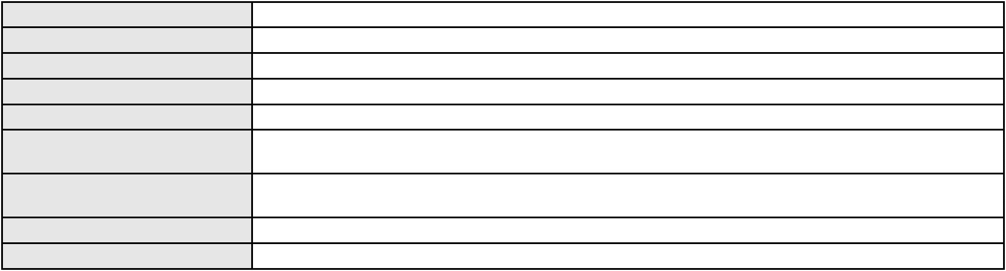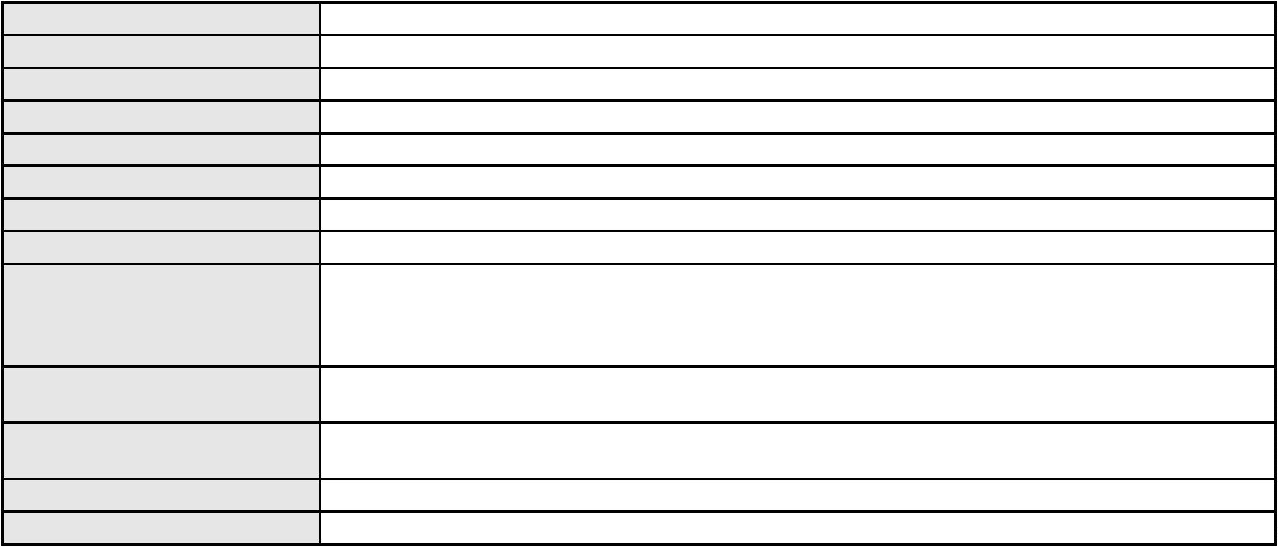

Processo
Advogado(s) - Polo passivo ROBERTO DE OLIVEIRA LOPES - (CE26512-A)
Terceiros MINISTERIO PUBLICO DO ESTADO DO CEARA
Voto proferido pelo relator Voto não liberado
0201910-20.2024.8.06.0091
Processo
0251770-37.2022.8.06.0001
Número de ordem
Órgão julgador
Órgão julgador colegiado
Relator
294
4º Gabinete da 3ª Câmara de Direito Privado
3ª Câmara de Direito Privado
PAULO DE TARSO PIRES NOGUEIRA
APELAÇÃO CÍVEL
Classe judicial
Assunto principal
Polo ativo
Interpretação / Revisão de Contrato
ANDREA MARIA ROCHA RODRIGUES
SOPHIA ALMEIDA PEIXOTO BRUST - (BA47640-A)
Advogado(s) - Polo ativo
Polo passivo
NEXT DO BRASIL SERVICOS LTDA.
BANCO SANTANDER (BRASIL) S.A.
BRB BANCO DE BRASILIA SA
BANCO ITAUCARD S.A.
Advogado(s) - Polo passivo Não informado
Terceiros Não informado
Voto proferido pelo relator Não informado
Processo
0200446-65.2024.8.06.0121
Número de ordem
Órgão julgador
Órgão julgador colegiado
Relator
295
4º Gabinete da 3ª Câmara de Direito Privado
3ª Câmara de Direito Privado
PAULO DE TARSO PIRES NOGUEIRA
APELAÇÃO CÍVEL
Classe judicial
Assunto principal
Polo ativo
Contratos de Consumo
BANCO CREFISA S.A
Advogado(s) - Polo ativo
Polo passivo
LAZARO JOSE GOMES JUNIOR - (MS8125-A)
MANOEL ALVES DO NASCIMENTO
Advogado(s) - Polo passivo HELTON HENRIQUE ALVES MESQUITA - (CE21260-A)
Terceiros Não informado
Voto proferido pelo relator Voto não liberado
Processo
0050951-42.2020.8.06.0167
Número de ordem
Órgão julgador
Órgão julgador colegiado
Relator
296
4º Gabinete da 3ª Câmara de Direito Privado
3ª Câmara de Direito Privado
PAULO DE TARSO PIRES NOGUEIRA
APELAÇÃO CÍVEL
Classe judicial
Assunto principal
Polo ativo
Acidente de Trânsito
GERARDO DE OLIVEIRA SA
EDER MOURAO SA
Advogado(s) - Polo ativo
NEYLANE GOMES LINHARES - (CE36309-A)
ALINE COELHO DE SOUSA - (CE18952)
PAULO MARIA RIBEIRO LINHARES FILHO - (CE13084-A)
Polo passivo
JOSE ARNALDO DIAS MONTEIRO
Advogado(s) - Polo passivo JOSE ARNALDO DIAS MONTEIRO - (CE23152-A)
Terceiros Não informado
Voto proferido pelo relator Voto não liberado
Processo
0201399-09.2024.8.06.0160
Número de ordem
Órgão julgador
297
4º Gabinete da 3ª Câmara de Direito Privado
85
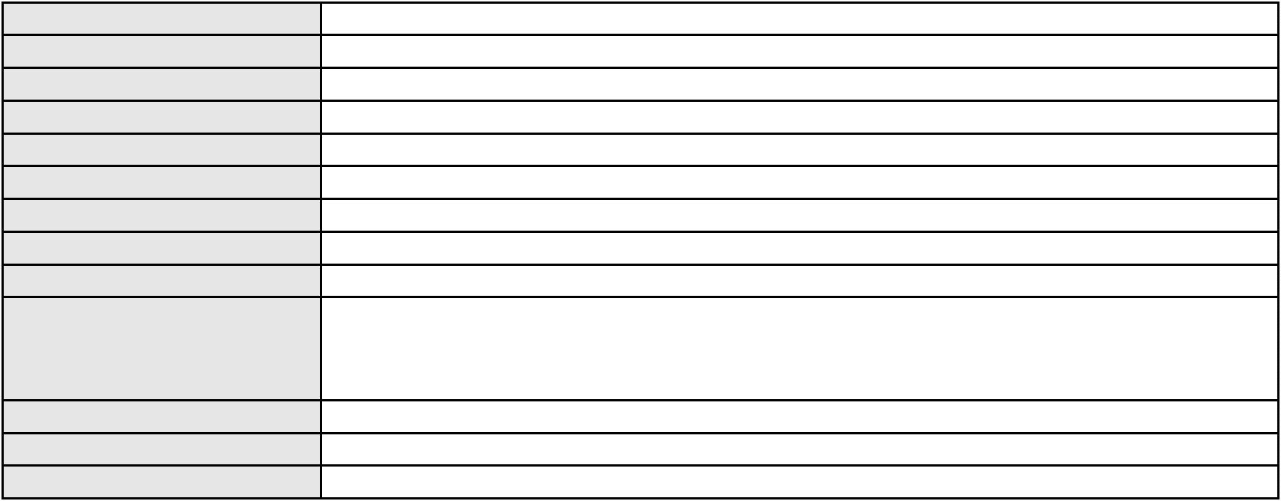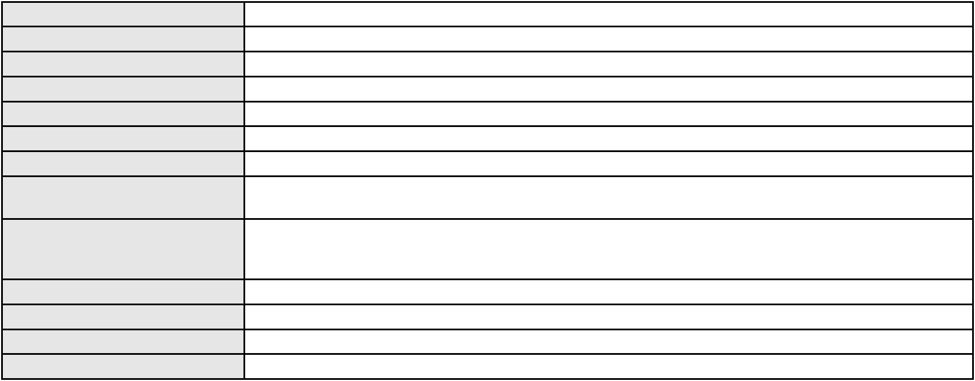

Processo
0201399-09.2024.8.06.0160
Órgão julgador colegiado
Relator
3ª Câmara de Direito Privado
PAULO DE TARSO PIRES NOGUEIRA
APELAÇÃO CÍVEL
Classe judicial
Assunto principal
Polo ativo
Indenização por Dano Moral
FRANCISCO DE ASSIS DE MELO FERREIRA
Advogado(s) - Polo ativo
DANIEL FARIAS TAVARES - (CE24902-A)
JOAO AFONSO PARENTE NETO - (CE29387-A)
Polo passivo
ODONTOPREV S.A.
Advogado(s) - Polo passivo WALDEMIRO LINS DE ALBUQUERQUE NETO - (BA11552-A)
Terceiros Não informado
Voto proferido pelo relator Não informado
Processo
3015395-65.2025.8.06.0000
Número de ordem
Órgão julgador
Órgão julgador colegiado
Relator
298
4º Gabinete da 3ª Câmara de Direito Privado
3ª Câmara de Direito Privado
PAULO DE TARSO PIRES NOGUEIRA
AGRAVO DE INSTRUMENTO
Empréstimo consignado
Classe judicial
Assunto principal
Polo ativo
FRANCISCA SOLANGE FREITAS SOUSA
RAPHAEL AYRES DE MOURA CHAVES - (CE16077-A)
BANCO BMG SA
Advogado(s) - Polo ativo
Polo passivo
Advogado(s) - Polo passivo Não informado
Terceiros Não informado
Voto proferido pelo relator Voto não liberado
Processo
0172734-19.2017.8.06.0001
Número de ordem
Órgão julgador
Órgão julgador colegiado
Relator
299
4º Gabinete da 3ª Câmara de Direito Privado
3ª Câmara de Direito Privado
PAULO DE TARSO PIRES NOGUEIRA
APELAÇÃO CÍVEL
Classe judicial
Assunto principal
Polo ativo
Contratos Bancários
JUDAS TADEU PEREIRA TORRES
T L COMERCIO DE VEICULOS LTDA - ME
Advogado(s) - Polo ativo
Polo passivo
CARLOS SAMUEL DE GOIS ARAUJO - (CE29852-A)
BANCO DO BRASIL SA
Advogado(s) - Polo passivo Não informado
Terceiros Não informado
Voto proferido pelo relator Voto não liberado
Processo
3000192-60.2025.8.06.0001
Número de ordem
Órgão julgador
Órgão julgador colegiado
Relator
300
4º Gabinete da 3ª Câmara de Direito Privado
3ª Câmara de Direito Privado
PAULO DE TARSO PIRES NOGUEIRA
APELAÇÃO CÍVEL
Classe judicial
Assunto principal
Polo ativo
Alienação Fiduciária
BANCO VOTORANTIM S.A.
Advogado(s) - Polo ativo
WELSON GASPARINI JUNIOR - (SP116196-A)
PAULO EDUARDO PRADO - (CE24314-A)
Polo passivo
FLAVIA ADALGIZA FERREIRA DA SILVA COELHO
Advogado(s) - Polo passivo Não informado
86
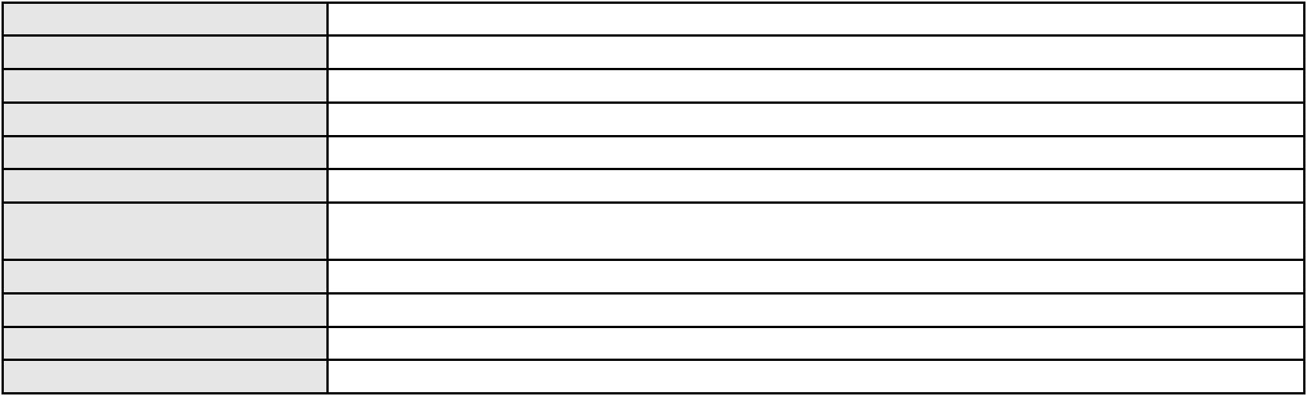

Processo
Terceiros
3000192-60.2025.8.06.0001
Não informado
Voto proferido pelo relator Não informado
Processo
0200284-37.2024.8.06.0132
Número de ordem
Órgão julgador
Órgão julgador colegiado
Relator
301
4º Gabinete da 3ª Câmara de Direito Privado
3ª Câmara de Direito Privado
PAULO DE TARSO PIRES NOGUEIRA
APELAÇÃO CÍVEL
Classe judicial
Assunto principal
Polo ativo
Contratos Bancários
BANCO DO BRASIL SA
Advogado(s) - Polo ativo
Polo passivo
DAVID SOMBRA PEIXOTO - (CE16477-A)
JOSE MARCOS TEIXEIRA DE ALENCAR
ISAAC DE OLIVEIRA ALENCAR
ISAAC & MARCOS SERVICOS CONTABEIS LTDA
Advogado(s) - Polo passivo ELIAS EMERSON LEITE RIBEIRO - (CE41254-A)
Terceiros Não informado
Voto proferido pelo relator Voto não liberado
Processo
0201827-67.2024.8.06.0070
Número de ordem
Órgão julgador
Órgão julgador colegiado
Relator
302
4º Gabinete da 3ª Câmara de Direito Privado
3ª Câmara de Direito Privado
PAULO DE TARSO PIRES NOGUEIRA
APELAÇÃO CÍVEL
Classe judicial
Assunto principal
Polo ativo
Empréstimo consignado
JOSE DUARTE OLIVEIRA
Advogado(s) - Polo ativo
Polo passivo
MARCIO EMANUEL FERNANDES DE OLIVEIRA - (CE53206-A)
BANCO SANTANDER (BRASIL) S.A.
Advogado(s) - Polo passivo GLAUCO GOMES MADUREIRA - (SP188483-A)
HENRIQUE JOSE PARADA SIMAO - (SP221386-A)
Terceiros
Não informado
Voto proferido pelo relator Voto não liberado
Processo
3012430-14.2025.8.06.0001
Número de ordem
Órgão julgador
Órgão julgador colegiado
Relator
303
4º Gabinete da 3ª Câmara de Direito Privado
3ª Câmara de Direito Privado
PAULO DE TARSO PIRES NOGUEIRA
APELAÇÃO CÍVEL
Classe judicial
Assunto principal
Polo ativo
Alienação Fiduciária
ANDERSON LUIZ VITORINO GONCALVES
ROGERIO PEREIRA DANTAS - (CE21220-A)
BANCO VOLKSWAGEN S.A.
Advogado(s) - Polo ativo
Polo passivo
Advogado(s) - Polo passivo SAMARA FRANCIS CORREIA DIAS - (SP213581-A)
AMANDIO FERREIRA TERESO JUNIOR - (CE23189-A)
MARIA LUCILIA GOMES - (CE16018-A)
Terceiros
Não informado
Voto proferido pelo relator Não informado
Processo
0200785-48.2024.8.06.0113
Número de ordem
Órgão julgador
304
4º Gabinete da 3ª Câmara de Direito Privado
3ª Câmara de Direito Privado
Órgão julgador colegiado
87

Processo
0200785-48.2024.8.06.0113
Relator
PAULO DE TARSO PIRES NOGUEIRA
APELAÇÃO CÍVEL
Classe judicial
Assunto principal
Polo ativo
Práticas Abusivas
RAIMUNDA HEROINA DE OLIVEIRA E SILVA
GILMARIO DOMINGOS DE SOUZA - (CE30399-A)
Advogado(s) - Polo ativo
Polo passivo
CONFEDERACAO NACIONAL DOS TRABALHADORES E TRABALHADORAS NA
AGRICULTURA FAMILIAR DO BRASIL
Advogado(s) - Polo passivo WESLEY SANTOS BUENO - (DF61431-A)
Terceiros Não informado
Voto proferido pelo relator Voto não liberado
Processo
0200455-06.2024.8.06.0031
Número de ordem
Órgão julgador
Órgão julgador colegiado
Relator
305
4º Gabinete da 3ª Câmara de Direito Privado
3ª Câmara de Direito Privado
PAULO DE TARSO PIRES NOGUEIRA
APELAÇÃO CÍVEL
Classe judicial
Assunto principal
Polo ativo
Contratos de Consumo
FRANCISCO OLAVIO SILVA CAVALCANTE
FRANCISCO REGIOS PEREIRA NETO - (CE25034-A)
FACTA FINANCEIRA S.A. CREDITO, FINANCIAMENTO E INVESTIMENTO
Advogado(s) - Polo ativo
Polo passivo
Advogado(s) - Polo passivo ANTONIO DE MORAES DOURADO NETO - (CE30142-A)
Terceiros Não informado
Voto proferido pelo relator Voto não liberado
Processo
3009278-58.2025.8.06.0000
Número de ordem
Órgão julgador
Órgão julgador colegiado
Relator
306
4º Gabinete da 3ª Câmara de Direito Privado
3ª Câmara de Direito Privado
PAULO DE TARSO PIRES NOGUEIRA
AGRAVO DE INSTRUMENTO
Guarda
Classe judicial
Assunto principal
Polo ativo
GERARDA SILVA CASTRO
FLAVIO BARBOZA MATOS - (CE28410-A)
MINISTERIO PUBLICO DO ESTADO DO CEARA
Advogado(s) - Polo ativo
Polo passivo
Advogado(s) - Polo passivo Não informado
Terceiros Não informado
Voto proferido pelo relator Não informado
Processo
0260669-87.2023.8.06.0001
Número de ordem
Órgão julgador
Órgão julgador colegiado
Relator
307
4º Gabinete da 3ª Câmara de Direito Privado
3ª Câmara de Direito Privado
PAULO DE TARSO PIRES NOGUEIRA
APELAÇÃO CÍVEL
Classe judicial
Assunto principal
Polo ativo
Práticas Abusivas
JULIANNE DE ARAUJO PAULINO
ALEX RODRIGUES DE FREITAS - (CE39225-A)
Advogado(s) - Polo ativo
Polo passivo
TECNO INDUSTRIA E COMERCIO DE COMPUTADORES LTDA
SAMSUNG ELETRONICA DA AMAZONIA LTDA
Advogado(s) - Polo passivo JOSE ALEXANDRE GOIANA DE ANDRADE - (CE11160-A)
Terceiros Não informado
Voto proferido pelo relator Voto não liberado
88

Processo
0053452-22.2020.8.06.0117
308
Número de ordem
Órgão julgador
Órgão julgador colegiado
Relator
4º Gabinete da 3ª Câmara de Direito Privado
3ª Câmara de Direito Privado
PAULO DE TARSO PIRES NOGUEIRA
APELAÇÃO CÍVEL
Classe judicial
Assunto principal
Polo ativo
Fornecimento de Água
COMPANHIA DE AGUA E ESGOTO DO CEARA CAGECE
Advogado(s) - Polo ativo
FABIANA MELO FEIJAO - (CE14918-A)
VICTOR DIEGO SOARES DE ALMEIDA - (CE21415-A)
JOAO PAULO GOMES DIAS - (CE20746-A)
Polo passivo
MARCOS MARQUES FRUTUOSO
Advogado(s) - Polo passivo PEDRO DO NASCIMENTO LIMA FILHO - (CE38368-A)
Terceiros Não informado
Voto proferido pelo relator Voto não liberado
Processo
3000931-88.2025.8.06.0112
Número de ordem
Órgão julgador
Órgão julgador colegiado
Relator
309
4º Gabinete da 3ª Câmara de Direito Privado
3ª Câmara de Direito Privado
PAULO DE TARSO PIRES NOGUEIRA
APELAÇÃO CÍVEL
Classe judicial
Assunto principal
Polo ativo
Revisão de Juros Remuneratórios, Capitalização/Anatocismo
FRANCISCO DE ASSIS PAULINO
Advogado(s) - Polo ativo
Polo passivo
DJACI DO NASCIMENTO SILVA - (CE13014-A)
AYMORE CREDITO, FINANCIAMENTO E INVESTIMENTO S.A.
Advogado(s) - Polo passivo BRUNO HENRIQUE GONCALVES - (SP131351-A)
Terceiros Não informado
Voto proferido pelo relator Não informado
Processo
0201100-96.2024.8.06.0171
Número de ordem
Órgão julgador
Órgão julgador colegiado
Relator
310
4º Gabinete da 3ª Câmara de Direito Privado
3ª Câmara de Direito Privado
PAULO DE TARSO PIRES NOGUEIRA
APELAÇÃO CÍVEL
Classe judicial
Assunto principal
Polo ativo
Contratos Bancários
FRANCISCA DE ARAUJO LEITE DE CASTRO
LUIZA MERCIA FREIRE CORREA - (CE43656-A)
BANCO PAN S.A.
Advogado(s) - Polo ativo
Polo passivo
Advogado(s) - Polo passivo JOAO VITOR CHAVES MARQUES DIAS - (CE30348-A)
Terceiros Não informado
Voto proferido pelo relator Voto não liberado
Processo
0306211-37.2000.8.06.0001
Número de ordem
Órgão julgador
Órgão julgador colegiado
Relator
311
4º Gabinete da 3ª Câmara de Direito Privado
3ª Câmara de Direito Privado
PAULO DE TARSO PIRES NOGUEIRA
APELAÇÃO CÍVEL
Classe judicial
Assunto principal
Polo ativo
Penhora / Depósito/ Avaliação
VIP IMOBILIARIA LTDA - EPP
89

Processo
0306211-37.2000.8.06.0001
Advogado(s) - Polo ativo
DIEGO PARENTE DE FREITAS - (CE31347-A)
PASCHOAL DE CASTRO ALVES - (CE18692-A)
AMAILZA SOARES PAIVA - (CE2394-A)
Polo passivo
PAULO DO AMARAL FIUZA
Advogado(s) - Polo passivo ANTONIO GURJAO MARQUES FILHO - (CE2980-A)
RAFAEL CRONJE MATEUS - (CE42280-A)
MANOEL MATEUS JUNIOR - (CE17180-A)
Terceiros
Não informado
Voto proferido pelo relator Voto não liberado
Processo
3070881-32.2025.8.06.0001
Número de ordem
Órgão julgador
Órgão julgador colegiado
Relator
312
4º Gabinete da 3ª Câmara de Direito Privado
3ª Câmara de Direito Privado
PAULO DE TARSO PIRES NOGUEIRA
APELAÇÃO CÍVEL
Classe judicial
Assunto principal
Polo ativo
Cláusulas Abusivas
JOSCIE FERREIRA DE OLIVEIRA
Não informado
Advogado(s) - Polo ativo
Polo passivo
BANCO MERCANTIL DO BRASIL SA
Advogado(s) - Polo passivo AMANDA ALVARENGA CAMPOS VELOSO - (MG99054-A)
Terceiros Não informado
Voto proferido pelo relator Voto não liberado
Processo
0270361-47.2022.8.06.0001
Número de ordem
Órgão julgador
Órgão julgador colegiado
Relator
313
4º Gabinete da 3ª Câmara de Direito Privado
3ª Câmara de Direito Privado
PAULO DE TARSO PIRES NOGUEIRA
APELAÇÃO CÍVEL
Classe judicial
Assunto principal
Polo ativo
Cédula de Crédito Bancário
DIOHENE LOURENCO TEIXEIRA
DAFNE LOIOLA LOPES
HBX DELIVERY PIZZA LTDA
ARIADNA LOIOLA LOPES LOURENCO
Advogado(s) - Polo ativo
Polo passivo
DIEGO ALBUQUERQUE LOPES - (CE26053-A)
BANCO DO NORDESTE DO BRASIL SA
Advogado(s) - Polo passivo RICARDO LOPES GODOY - (MG77167-A)
Terceiros Não informado
Voto proferido pelo relator Voto não liberado
Processo
0628174-54.2025.8.06.0000
Número de ordem
Órgão julgador
Órgão julgador colegiado
Relator
314
1º Gabinete da 3ª Câmara de Direito Privado
3ª Câmara de Direito Privado
RAIMUNDO NONATO SILVA SANTOS
HABEAS CORPUS CÍVEL
Alimentos
Classe judicial
Assunto principal
Polo ativo
OZIEL DOS SANTOS DA SILVA
LAIANE MARIELE DA SILVA FREIRE
Advogado(s) - Polo ativo
Polo passivo
LAIANE MARIELE DA SILVA FREIRE - (CE38866-A)
Juízo da Vara Única da Comarca de Novo Oriente
Advogado(s) - Polo passivo Não informado
Terceiros MINISTERIO PUBLICO DO ESTADO DO CEARA
90
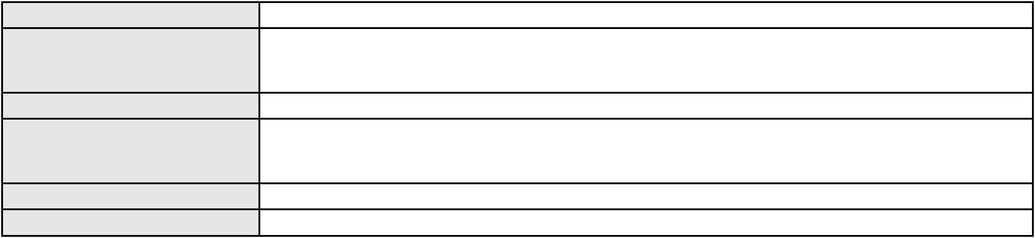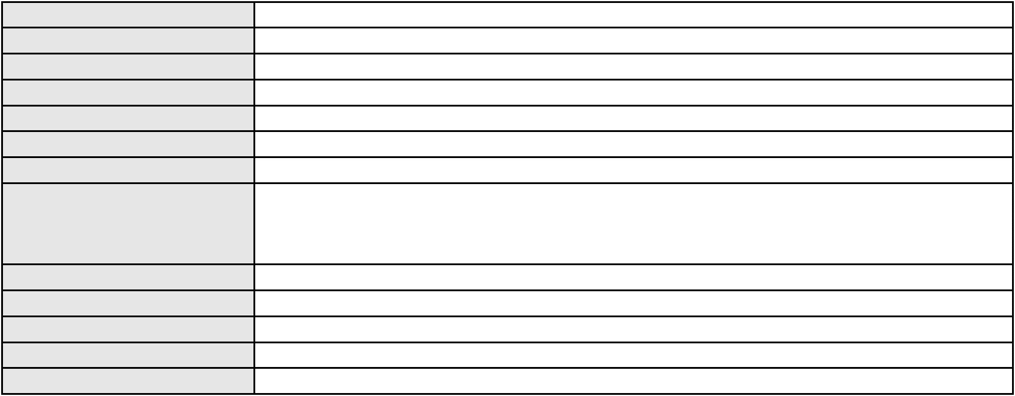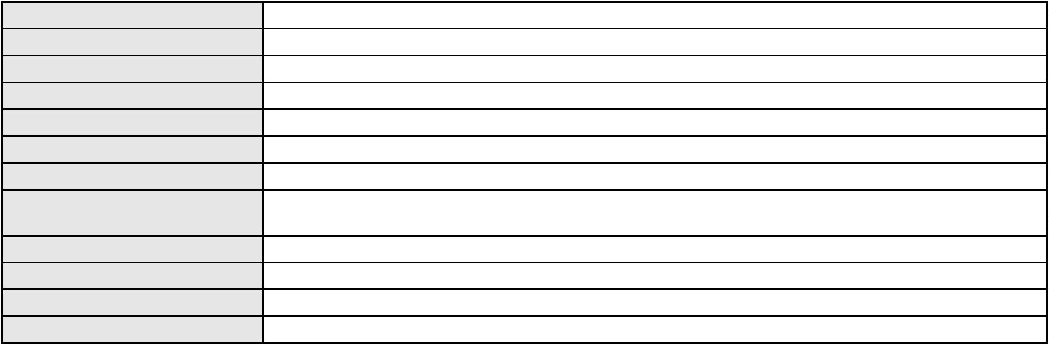

Processo
0628174-54.2025.8.06.0000
Voto proferido pelo relator Voto não liberado
Processo
0202418-67.2023.8.06.0101
Número de ordem
Órgão julgador
Órgão julgador colegiado
Relator
315
2º Gabinete da 3ª Câmara de Direito Privado
3ª Câmara de Direito Privado
CLEIDE ALVES DE AGUIAR
APELAÇÃO CÍVEL
Classe judicial
Assunto principal
Polo ativo
Contratos Bancários
GENISSON ALVES PRACIANO
POUSADA E RESTAURANTE CHICO DO CARANGUEJO PRAIA DA BALEIA LTDA
Advogado(s) - Polo ativo
Polo passivo
DIEGO ALBUQUERQUE LOPES - (CE26053-A)
IGOR LIMA QUEIROZ - (CE52389-A)
SICREDI CEARA - COOPERATIVA DE CREDITO DO ESTADO DO CEARA
Advogado(s) - Polo passivo ADRIANO MARCELO THOMAZ - (CE23811-A)
ERIKA ELAYNE DOS SANTOS MATIAS - (CE48350-A)
Terceiros
Não informado
Voto proferido pelo relator Voto não liberado
Processo
3001076-51.2024.8.06.0122
Número de ordem
Órgão julgador
Órgão julgador colegiado
Relator
316
1º Gabinete da 3ª Câmara de Direito Privado
3ª Câmara de Direito Privado
RAIMUNDO NONATO SILVA SANTOS
APELAÇÃO CÍVEL
Classe judicial
Assunto principal
Polo ativo
Rescisão do contrato e devolução do dinheiro
FRANCISCA FIGUEIREDO DE LIMA
Advogado(s) - Polo ativo
DEBORA BELEM DE MENDONCA - (CE34734-A)
MARIA ANDRELINA LACERDA DIAS DE MATOS - (CE29738-A)
Polo passivo
BANCO BRADESCO S/A
SUL AMERICA COMPANHIA NACIONAL DE SEGUROS
EAGLE SOCIEDADE DE CREDITO DIRETO S.A.
Advogado(s) - Polo passivo PAULO EDUARDO PRADO - (CE24314-A)
Terceiros Não informado
Voto proferido pelo relator Não informado
Processo
0245090-36.2022.8.06.0001
Número de ordem
Órgão julgador
Órgão julgador colegiado
Relator
317
1º Gabinete da 3ª Câmara de Direito Privado
3ª Câmara de Direito Privado
RAIMUNDO NONATO SILVA SANTOS
APELAÇÃO CÍVEL
Classe judicial
Assunto principal
Polo ativo
Empréstimo consignado
CICERA JULIANA MORAIS XAVIER
GUSTAVO PACHECO DE PAULA - (MG186427-A)
BANCO PAN S.A.
Advogado(s) - Polo ativo
Polo passivo
Advogado(s) - Polo passivo RONALDO NOGUEIRA SIMOES - (CE17801-A)
JOAO VITOR CHAVES MARQUES DIAS - (CE30348-A)
Terceiros
Não informado
Voto proferido pelo relator Não informado
Processo
0223850-20.2024.8.06.0001
Número de ordem
Órgão julgador
318
1º Gabinete da 3ª Câmara de Direito Privado
3ª Câmara de Direito Privado
Órgão julgador colegiado
91

Processo
0223850-20.2024.8.06.0001
RAIMUNDO NONATO SILVA SANTOS
APELAÇÃO CÍVEL
Relator
Classe judicial
Assunto principal
Polo ativo
Tratamento médico-hospitalar
LUCILANE TORRES DE OLIVEIRA
UNIMED DO CE FED DAS COOP DE TRAB MED DO EST DO CE LTDA
Advogado(s) - Polo ativo
Polo passivo
CAICO GONDIM BORELLI - (CE24895-A)
CAICO GONDIM BORELLI - (CE24895-A)
UNIMED DO CE FED DAS COOP DE TRAB MED DO EST DO CE LTDA
LUCILANE TORRES DE OLIVEIRA
Advogado(s) - Polo passivo VICTOR DE CARVALHO RODRIGUES - (CE33232-A)
JOSE MENESCAL DE ANDRADE JUNIOR - (CE6018-A)
GIOVANNI PAULO DE VASCONCELOS SILVA - (CE8579-A)
ACHERNAR SENA DE SOUZA - (CE29351-A)
DANIELLA ALMEIDA DA SILVA - (CE47415-A)
JOAQUIM ROCHA DE LUCENA NETO - (CE16042-A)
JUDITH MARTINS LEMOS NETA - (CE43146-A)
HEVILA SILVA FERNANDES DE OLIVEIRA - (CE36270-A)
YAGO PINHEIRO DE VASCONCELOS - (CE43102-A)
Terceiros
Não informado
Voto proferido pelo relator Não informado
Processo
0853729-72.2014.8.06.0001
Número de ordem
Órgão julgador
Órgão julgador colegiado
Relator
319
3º Gabinete da 3ª Câmara de Direito Privado
3ª Câmara de Direito Privado
MARCOS WILLIAM LEITE DE OLIVEIRA
APELAÇÃO CÍVEL
Classe judicial
Assunto principal
Polo ativo
Cheque
RENILTON SOARES DE OLIVEIRA
LUIS HENRIQUE COSTA BENEVIDES - (CE13104-A)
MARIA LUIZA ARAUJO CASSEB
Advogado(s) - Polo ativo
Polo passivo
Advogado(s) - Polo passivo NICOMEDES MARTINS DE FIGUEIREDO - (CE23314-A)
Terceiros Não informado
Voto proferido pelo relator Voto não liberado
Processo
3001250-06.2024.8.06.0043
Número de ordem
Órgão julgador
Órgão julgador colegiado
Relator
320
2º Gabinete da 3ª Câmara de Direito Privado
3ª Câmara de Direito Privado
CLEIDE ALVES DE AGUIAR
APELAÇÃO CÍVEL
Classe judicial
Assunto principal
Polo ativo
Análise de Crédito
MARIA DO CARMO CUSTODIO FERREIRA
Advogado(s) - Polo ativo
WELLIDA VALOIS ALVES - (PE22415-A)
YURI AZEVEDO HERCULANO - (PE28018-A)
ANTONIO JOAQUIM RIBEIRO JUNIOR - (PE28712-A)
ISAAC DE LUNA RIBEIRO - (PE22211-A)
Polo passivo
BANCO BMG S.A
BANCO BMG SA
Advogado(s) - Polo passivo GUSTAVO ANTONIO FERES PAIXAO - (CE41287-A)
Terceiros Não informado
Voto proferido pelo relator Voto não liberado
Processo
0201987-63.2023.8.06.0091
Número de ordem
Órgão julgador
321
2º Gabinete da 3ª Câmara de Direito Privado
92
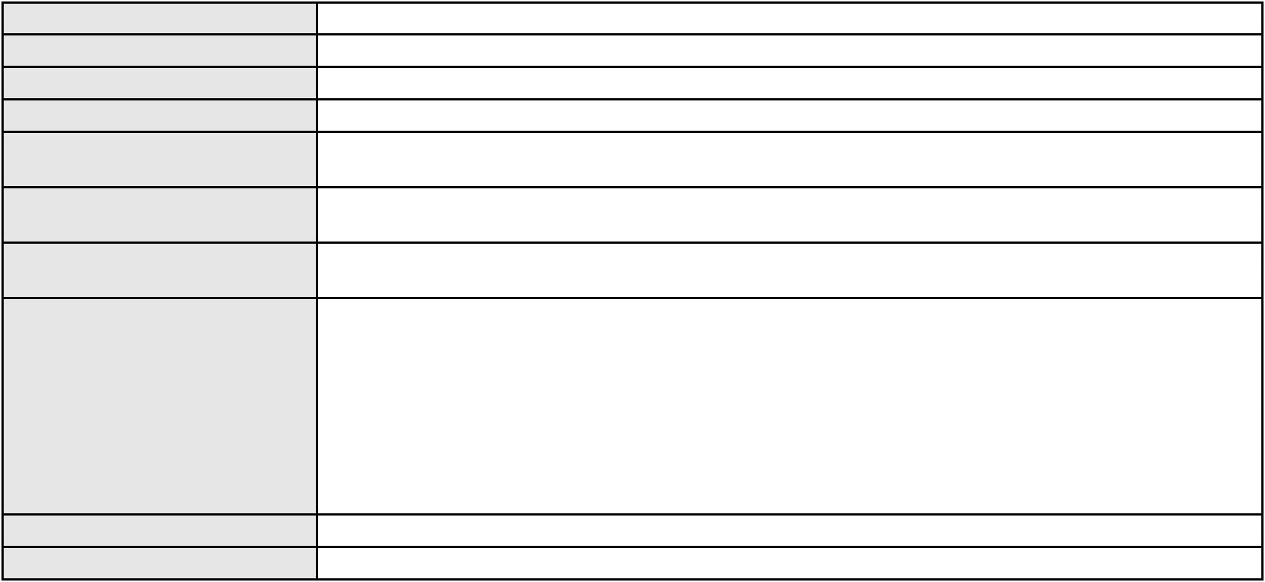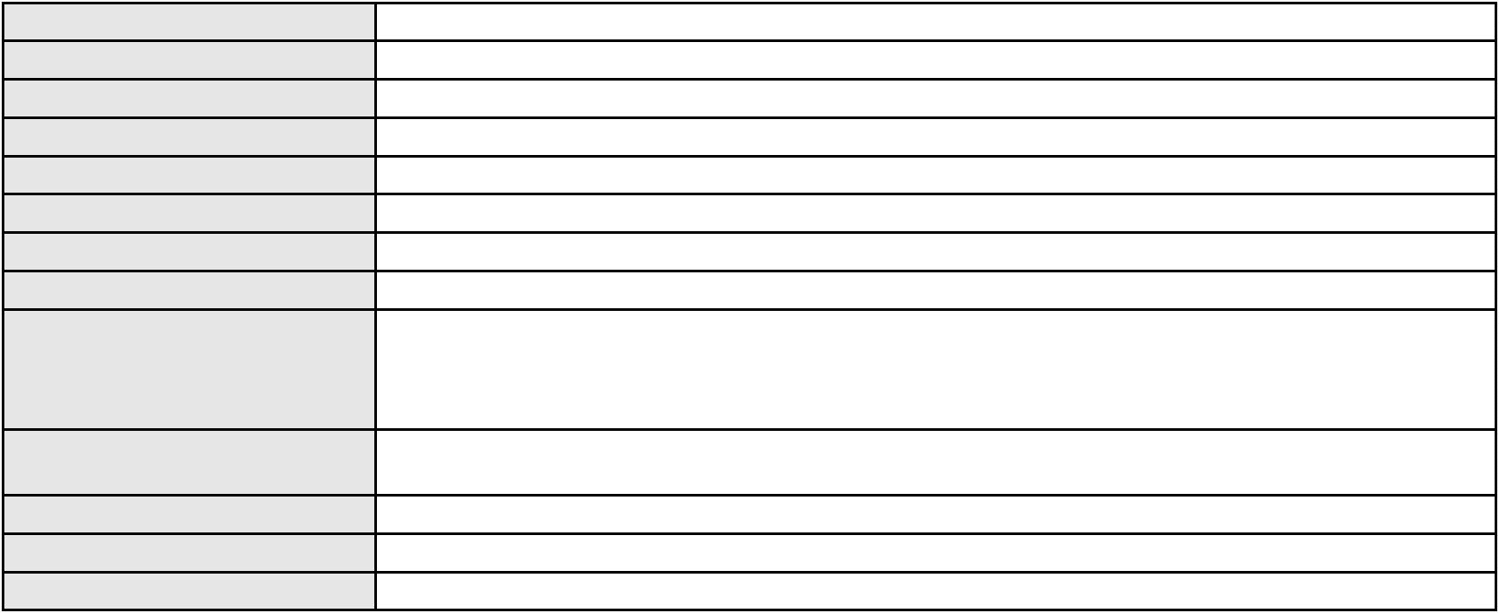

Processo
0201987-63.2023.8.06.0091
3ª Câmara de Direito Privado
CLEIDE ALVES DE AGUIAR
APELAÇÃO CÍVEL
Órgão julgador colegiado
Relator
Classe judicial
Assunto principal
Polo ativo
Contratos Bancários
LUZINETE CARLOS DO NASCIMENTO
AMANDA MIGUEL SOUSA - (CE43585-A)
BANCO BMG SA
Advogado(s) - Polo ativo
Polo passivo
Advogado(s) - Polo passivo FABIO FRASATO CAIRES - (CE29282-S)
Terceiros Não informado
Voto proferido pelo relator Voto não liberado
Processo
0207214-76.2024.8.06.0001
Número de ordem
Órgão julgador
Órgão julgador colegiado
Relator
322
1º Gabinete da 3ª Câmara de Direito Privado
3ª Câmara de Direito Privado
RAIMUNDO NONATO SILVA SANTOS
APELAÇÃO CÍVEL
Classe judicial
Assunto principal
Polo ativo
Práticas Abusivas
MAURO NOGUEIRA
Não informado
Advogado(s) - Polo ativo
Polo passivo
BANCO BMG SA
Advogado(s) - Polo passivo FERNANDA RAFAELLA OLIVEIRA DE CARVALHO - (PE32766-A)
Terceiros Não informado
Voto proferido pelo relator Voto não liberado
Processo
0620912-53.2025.8.06.0000
Número de ordem
Órgão julgador
Órgão julgador colegiado
Relator
323
4º Gabinete da 3ª Câmara de Direito Privado
3ª Câmara de Direito Privado
PAULO DE TARSO PIRES NOGUEIRA
AGRAVO DE INSTRUMENTO
Classe judicial
Assunto principal
Polo ativo
Suspeição
MARIA REGINA SARAIVA LEAO DIAS BRANCO
JOSE FELICIANO DE CARVALHO JUNIOR - (CE4100-A)
ALOISIO XIMENES DE FARIAS JUNIOR
Advogado(s) - Polo ativo
Polo passivo
Advogado(s) - Polo passivo CICERO CARPEGIANO LEITE GONCALVES - (CE17888-A)
MAX ALAN PARENTE AZEVEDO - (CE40161-A)
MARIA OLIVIA RIBEIRO DE SOUSA - (CE28817)
ANA BEATRIZ RICARTE GOMES - (CE33972-A)
ROLF HANSSEN MADALENO - (RS11397)
ISABEL DE ANDRADE RIBEIRO OLIVEIRA - (CE15181-A)
ABDIAS JUNIO CAVALCANTE OLIVEIRA - (CE7807-A)
GUSTAVO HENRIQUE CAVALCANTE DE AMORIM - (CE39343-A)
Terceiros
MINISTERIO PUBLICO DO ESTADO DO CEARA
Voto proferido pelo relator Voto não liberado
Processo
0636451-93.2024.8.06.0000
Número de ordem
Órgão julgador
Órgão julgador colegiado
Relator
324
2º Gabinete da 3ª Câmara de Direito Privado
3ª Câmara de Direito Privado
CLEIDE ALVES DE AGUIAR
AGRAVO DE INSTRUMENTO
Tutela de Urgência
Classe judicial
Assunto principal
Polo ativo
F. J. M. D. S. F.
93
